Velkommen
Statsborger i Norge
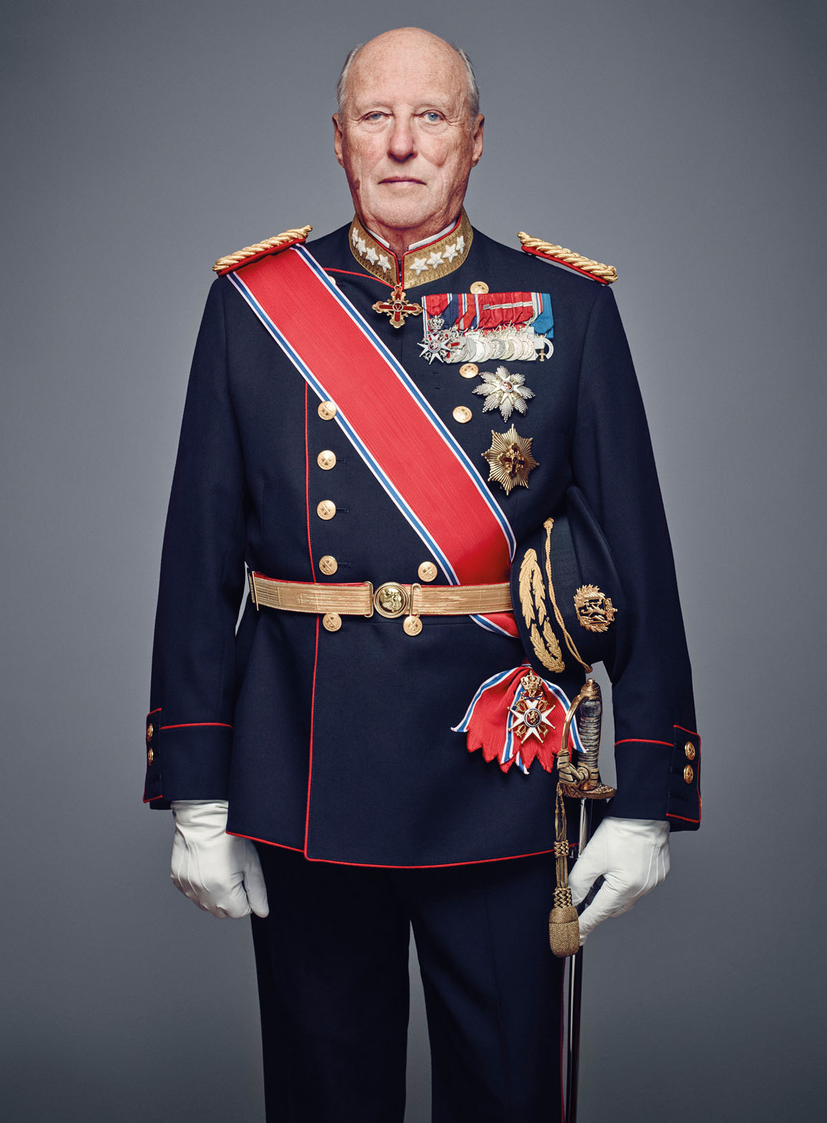
Foto: Jørgen Gomnæs/Det kongelige hoff

Det er en stor glede å ønske deg velkommen som norsk statsborger!
Ved å bli statsborger markerer du din tilknytning til det norske fellesskapet. Det du bringer med deg av kultur, språk. livssyn og kompetanse er en berikelse. Som statsborger er du med på å forme det norske samfunnet. Din deltakelse er viktig for det framtidige Norge.
Den statsborgerlige seremonien, troskapsløftet og gaveboka setter en høytidelig ramme rundt ditt nye statsborgerskap. Gaveboka skal være en kilde til kunnskap og inspirasjon.
Statsborgerskapet er et symbol på gjensidigheten som gjelder mellom stat og borger. I dette ligger ikke bare en forventning om lojalitet, og deltakelse i samfunnslivet. Det markerer at man som statsborger støtter seg til de grunnleggende verdiene som vårt fellesskap bygger på, som demokrati og menneskerettigheter. Du har også fordelen av den norske stats beskyttelse.
Mangfoldet i Norge synliggjøres gjennom en befolkning med ulike religioner, språk, etnisitet og kulturell bakgrunn. Derfor er det viktig at vi finner gode måter å leve sammen på. Gjensidig respekt for andres bakgrunn og livssyn er nødvendig. Alle som bor i Norge må være seg bevisst sine rettigheter og plikter, og ta ansvar for å delta i lokalsamfunnet og samfunnet som helhet.
Jeg ønsker deg med dette velkommen inn i det mangfoldige fellesskapet som danner dagens Norge.


Del 1 – Statsborgerskapet
Hva betyr det å være norsk statsborger? Er det noe som blir annerledes fra å ha opphold i Norge til å bli norsk statsborger? Svarene kan variere fra hvem man snakker med, men enkelte ting forandrer seg for alle. Vi tar på oss «statsborgerbrillene» og tar en titt på det norske samfunnet.
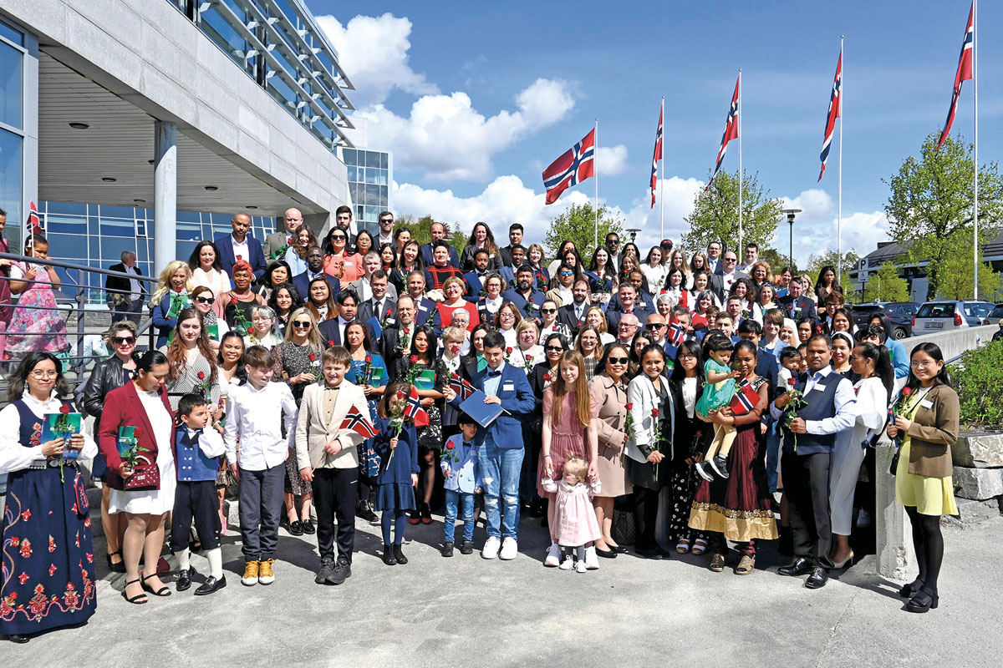
Statsborgerskapsseremoni. Glade mennesker har møtt opp til markering av nytt statsborgerskap i Møre og Romsdal fylke 22. mai 2022.
Foto: Statsforvalteren Møre og Romsdal

Det norske statsborgerskapet
Lucy Furuholmen og Benedikte Moltumyr Høgberg
Statsborgerskap er viktig for de fleste mennesker. Den norske Høyesterett har sagt at statsborgerskapet er «et grunnleggende rettslig, sosialt og psykologisk bånd, som kan være av avgjørende betydning for et menneskes identitet og utvikling gjennom hele livet, fra fødsel til død».
Høyesterett sier her at statsborgerskapet betyr noe for en persons juridiske rettigheter og plikter, men ikke bare det. Statsborgerskapet har også stor betydning for vår identitet og personlige utvikling. Sammenhengen mellom statsborgerskap, personlighet og identitet kan vise seg på mange måter. Men hva betyr det å være norsk statsborger i motsetning til statsborger av et annet land? Det kan være vanskelig å svare på disse spørsmålene. Og kanskje finnes det ingen enkle svar.
Formelt innebærer statsborgerskapet en tilknytning til ett bestemt land fremfor andre land. Den som ikke er statsborger, kan også føle tilhørighet til Norge, men statsborgerskapet kan ofte knytte en person sterkere til landet personen blir borger av. Statsborgerskapet gir en varig relasjon mellom stat og borger. Det står i motsetning til det å komme til Norge for å bo her en kort periode fordi man for eksempel skal studere, jobbe eller besøke familie.
Det norske statsborgerskapet har nå etablert et slikt varig bånd mellom deg og staten Norge. Statsborgerskapet gir deg rettigheter i Norge. Som norsk statsborger trenger du for eksempel ikke lenger oppholdstillatelse. Du har nå lovlig opphold fordi du er statsborger. Båndet mellom deg og Norge gir deg også flere andre rettigheter og dessuten noen plikter. Rettighetene og pliktene som følger med statsborgerskapet, utgjør nå de rettslige båndene mellom staten og deg som borger.
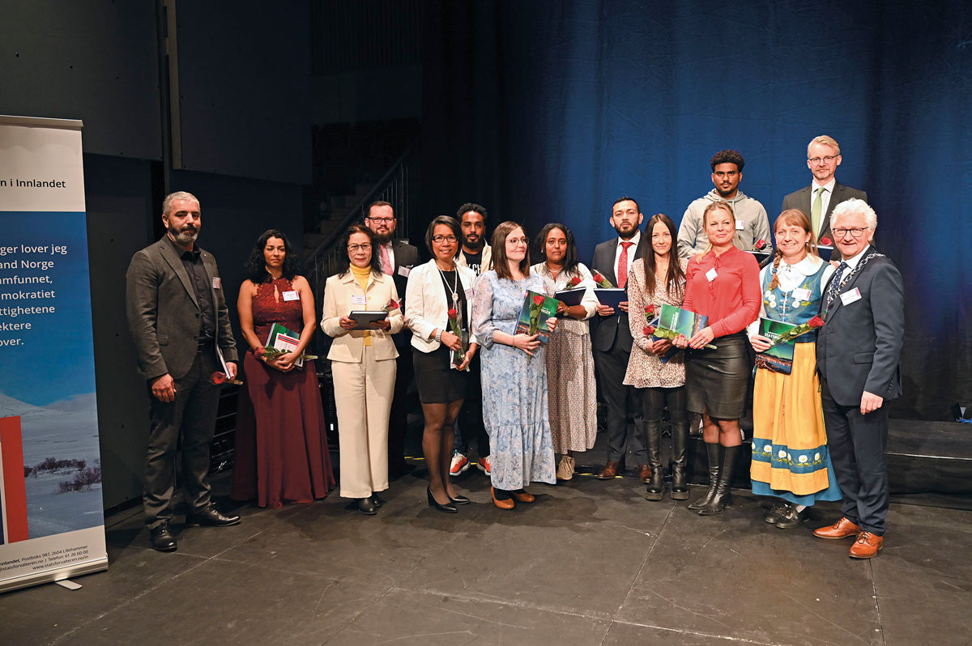
NYE STATSBORGERE. Bildet viser en gruppe nye statsborgere fra Stange kommune. Seremonien ble holdt i Terningen Arena i Elverum 21. oktober 2023. I løpet av året fra august 2022 til august 2023 fikk Innlandet fylke 1550 nye statsborgere fra 88 forskjellige land. De var bosatt i 45 av Innlandets 46 kommuner.
Foto: Statsforvalteren Innlandet

Hvilke rettigheter gir statsborgerskapet?

Rett til innreise
Som norsk statsborger har du en rett til å komme inn i Norge. Alle som kommer til grensen og kan dokumentere at de har norsk statsborgerskap, skal slippe inn i landet. Dersom det oppstår en nødssituasjon, for eksempel en ny pandemi, kan staten nekte utlendinger innreise. Norske statsborgere kan settes i karantene ved innreise dersom myndighetene er redde for at noen er smittet med en farlig sykdom, men myndighetene kan ikke nekte norske statsborgere å reise inn i landet.

Rett til opphold
Som norsk statsborger har du rett til å oppholde deg og bo i Norge, og du kan ikke bli utvist. Utvisning betyr at man må forlate landet og får forbud mot innreise på et senere tidspunkt. Norske statsborgere har også et vern mot utlevering til andre land som ønsker å tiltale norske statsborgere for straffbare forhold. Norske borgere kan likevel utleveres til land i Norden og EU dersom de har gjort noe straffbart og det reises straffesak i et av disse landene.
Alle med lovlig opphold i Norge har bevegelsesfrihet og kan fritt bevege seg og bosette seg innenfor grensene til Fastlands-Norge. Bevegelsesfrihet betyr også at du har frihet til å reise ut av Norge. Myndighetene kan likevel nekte deg utreise hvis du mistenkes for straffbare forhold, eller hvis du må avtjene verneplikt i Forsvaret.

Særlige regler for Svalbard
På Svalbard er reglene for bevegelsesfrihet og bosetting annerledes enn for Fastlands-Norge. For å reise til Svalbard må man ha med seg pass eller andre gyldige reisedokumenter, selv om man reiser med fly fra Oslo eller Tromsø og er norsk statsborger. Svalbard er en del av Norge, men Svalbard er ikke er en del av Schengen-samarbeidet i EU. Svalbard er et helt spesielt område og Norge har en avtale med nesten alle land i verden (Svalbardtraktaten) om at de landene som har skrevet under på avtalen, har like rettigheter til å oppholde seg og drive næring, jakt og fiske på Svalbard. Heller ikke utlendingslovens regler gjelder på Svalbard. Det betyr at utenlandske statsborgere fra land som har skrevet under Svalbardtraktaten, ikke trenger norsk oppholdstillatelse for å kunne bo og oppholde seg der eller for å jobbe med jakt og fiske på Svalbard. Mange av de rettighetene man ellers har i norsk lovgivning, gjelder imidlertid ikke for Svalbard, heller ikke for norske statsborgere. Mangelen på rettigheter og det tøffe været gjør det vanskelig å bo og leve på Svalbard for de aller fleste.
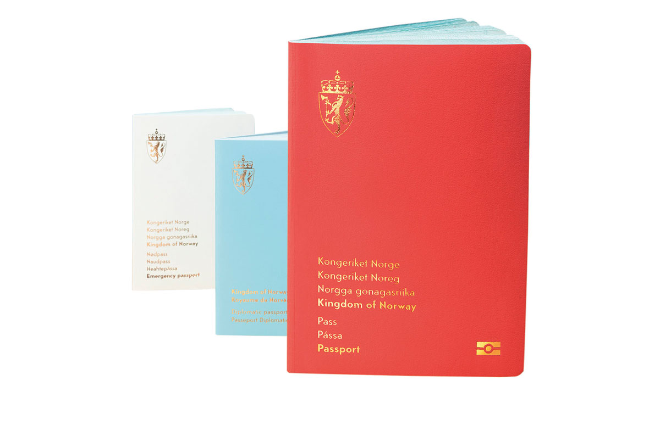
Pass. Passet dokumenterer at du er norsk statsborger. Det kan brukes som personlig identifikasjon innenlands og på reise til utlandet. De fleste europeiske land har valgt å ha rødt som farge på passet. Foto: Per Olav Walmann/Neue Design Studio

Rett til pass og identitetsdokumenter
Som norsk statsborger har du rett til pass og nasjonalt identitetskort (ID-kort), men du må betale for dette. Det nasjonale ID-kortet kan du få enten med reiserett eller uten reiserett. For å få pass og nasjonalt ID-kort må du selv møte opp på ditt lokale politikontor og vise frem dokumentasjon som viser at du er deg.
Passet og ID-kortet er gyldige identitetsdokumenter i Norge. Pass eller nasjonalt ID-kort er nødvendig for at du skal få tilgang til flere viktige samfunnsfunksjoner. For eksempel må du kunne dokumentere identiteten din for å få førerkort, bankkort og opprette BankID. Uten pass eller ID-kort får man heller ikke kjøpe fast eiendom, ta opp banklån eller jobbe i yrker som krever politiattest. Utlendinger med oppholdstillatelse i Norge har på visse vilkår krav på reisebevis, utlendingspass og nødpass fra norske myndigheter, men disse har ikke samme status og varighet som det norske passet.
Passet og ID-kortet med reiserett er gyldige reisedokumenter over landegrenser. ID-kort med reiserett kan du bruke i stedet for pass når du reiser i land som er en del av Schengen-samarbeidet i EU. Passet gir innreiserett til flere andre land uten at du trenger å søke om visum. Det norske passet gir visumfrihet til mange land, men bare for en begrenset tidsperiode. Norsk pass er regnet som et av verdens mest «ettertraktede» pass. Passet sikrer visumfrihet til mange land, og dermed slipper du en lang søknadsprosess før reisen, og når du kommer frem til flyplassen i utlandet, slipper du ofte lange prosedyrer. At passet gjør det lettere å reise rundt i verden, er en frihet mange setter høyt. På nettsidene til regjeringen finner du mer informasjon om hvilke land som er en del av Schengen-samarbeidet, og hvilke land du trenger visum til, og når.
I tillegg til at passet gjør det lettere å reise over landegrensene, har passet en egenverdi som dokument. Mange ser på passet som selve «beviset» på at de er statsborgere. Det norske passet viser for omverdenen at du nå er norsk.
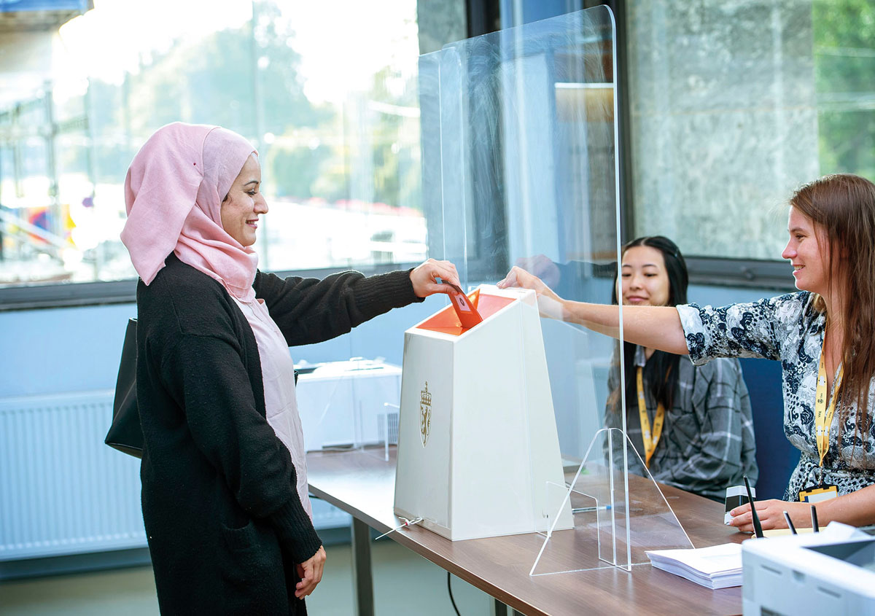
Stemmerett. Det norske statsborgerskapet gir både rettigheter og plikter. En av de viktigste rettighetene er stemmerett ved valg til Stortinget. På valgdagen stemmer man ved å møte opp i det lokalet som står oppført på valgkortet. Valgkortet kommer i posten i god tid før valgdagen.
Foto: Sturlason AS Polyfoto

Stemmerett ved stortingsvalg
I Norge holdes stortingsvalg hvert fjerde år. Som norsk statsborger har du rett til å stemme ved stortingsvalget. I Grunnloven står det at «norske borgere som har fylt 18 år eller fyller 18 år i det året valgtinget holdes», har stemmerett ved valg til Stortinget. Lokale valg av kommunestyre og fylkesting holdes også hvert fjerde år, men der kan personer som har bodd lenge i landet, ha stemmerett uten å være norske statsborgere.
Gjennom stemmeretten kan du delta i og påvirke de politiske prosessene i Norge. Du har mulighet til å påvirke politikken som gjelder din hverdag, ved å stemme på det partiet du er mest enig med. Som norsk statsborger har du også rett til å stille til valg som stortingsrepresentant. Det står i Grunnloven at hvis du blir valgt inn på Stortinget, har du plikt til å ta imot oppgaven som folkevalgt.

Rett til å ha visse stillinger
Noen stillinger krever at du har norsk statsborgerskap. Grunnloven bestemmer for eksempel at du må være norsk statsborger for å være medlem av regjeringen. Man må også være norsk statsborger for å bli utnevnt i det vi kaller «embeter». Et embete er for eksempel noen stillinger ved statsministerens kontor eller andre høytstående stillinger i staten. Norsk statsborgerskap er også et krav for å kunne jobbe som dommer i domstolene. Det finnes også noen andre stillinger som krever norsk statsborgerskap.

Rett til arbeid og sikkerhetsklarering
Som norsk statsborger har du rett til å arbeide i Norge uten ekstra arbeidstillatelse. Du kan nå søke ethvert arbeid. Noen stillinger krever likevel at du i tillegg har sikkerhetsklarering fra norske myndigheter. En sikkerhetsklarering betyr at du har fått godkjenning til å se og behandle viktig og hemmeligstemplet («sikkerhetsgradert») informasjon av betydning for Norge. Dette kan være aktuelt i stillinger i Forsvaret og i andre offentlige og private virksomheter som er underlagt forsvarsloven. I noen få tilfeller kan også utlendinger sikkerhetsklareres.

Rettigheter etter EØS-avtalen
EØS-avtalen er en avtale som Norge har med EU-landene, og som gir Norge tilgang til en del av EUs indre marked uten at Norge er medlem av EU. EUs indre marked sikrer fri flyt av varer, kapital, personer og tjenester over landegrensene i Europa. Som norsk statsborger er du omfattet av EØS-avtalen. Du har derfor rett til å bosette deg, drive næring, søke arbeid eller drive økonomisk virksomhet i EØS-området. I tillegg til den alminnelige retten til fri bevegelighet av personer som gjelder i EØS-området, er du også omfattet av EUs unionsborgerdirektiv. Direktivet gir deg rett til å reise i EUs medlemsland og til å etablere deg der, enten alene eller sammen med familien, på visse vilkår.

Sosiale tjenester
For å få tilgang til de fleste velferdsytelser i Norge trenger du bare å ha lovlig opphold. Enkelte ytelser krever likevel at du har norsk statsborgerskap. Hovedregelen er at for å få utdanningsstøtte fra Lånekassen må du være norsk statsborger. Også utlendinger kan gis rett til utdanningsstøtte, men da må de ha en arbeidstilknytning eller en annen særlig tilknytning til Norge.

Private avtaler og selskapsvedtekter
Noen private avtaler krever at man er statsborger. Private foreninger eller organisasjoner kan stille krav om at man må ha norsk statsborgerskap for å være medlem. Norsk statsborgerskap kan også kreves for å kunne representere et selskap utad. Det må vurderes konkret i hvert enkelt tilfelle om private har lov til å stille krav om statsborgerskap i disse tilfellene, eller om dette er ulovlig forskjellsbehandling. Statsborgerskap kan også være et vilkår for å drive visse næringer, for eksempel for å leie ut boliger. Et annet eksempel på at statsborgerskapet har betydning, er at det gir mulighet til å representere Norge i idrett.

Rett til konsulær bistand i utlandet
Som norsk statsborger kan du ha rett til hjelp fra norske myndigheter dersom du er i utlandet og trenger hjelp. Utgangspunktet er at det bare er norske statsborgere som har krav på beskyttelse fra norske myndigheter. Utenrikstjenestens oppgaver er blant annet å gi norske statsborgere og norske selskaper råd og bistand i utlandet. Norge har også vedtatt internasjonale avtaler som sikrer statsborgere rett til diplomatisk beskyttelse og konsulær bistand. Norske myndigheter gir bistand gjennom de norske utenriksstasjonene, konsulatene, faste delegasjoner eller andre utenriksrepresentasjoner.
Hvilken hjelp man kan få av norske myndigheter, avhenger av den enkeltes situasjon og hva slags sak det er tale om. Man kan få bistand i akutte saker som for eksempel ulykker, sykdom, dødsfall, tyveri og arrestasjoner og i ikke-akutte saker som utstedelse av pass og utføring av vigsler. I akutte situasjoner kan norske myndigheter gi hjelp til å skaffe en lokal advokat eller tolk, sette statsborgeren i kontakt med familie eller venner i Norge og eventuelt tilrettelegge for hjemreise til Norge.
Norske myndigheter er ikke rettslig forpliktet til å yte den bistanden du selv mener du trenger. Retten til bistand fra norske myndigheter betyr heller ikke at norske myndigheter skal dekke utgiftene dine. Du kan heller ikke kreve at myndighetene henter deg hjem fra farlige eller konfliktfylte situasjoner, men du kan kontakte norske myndigheter for å be om hjelp. Myndighetene vil da vurdere om de kan hjelpe deg, og i så fall hvordan de kan klare det.
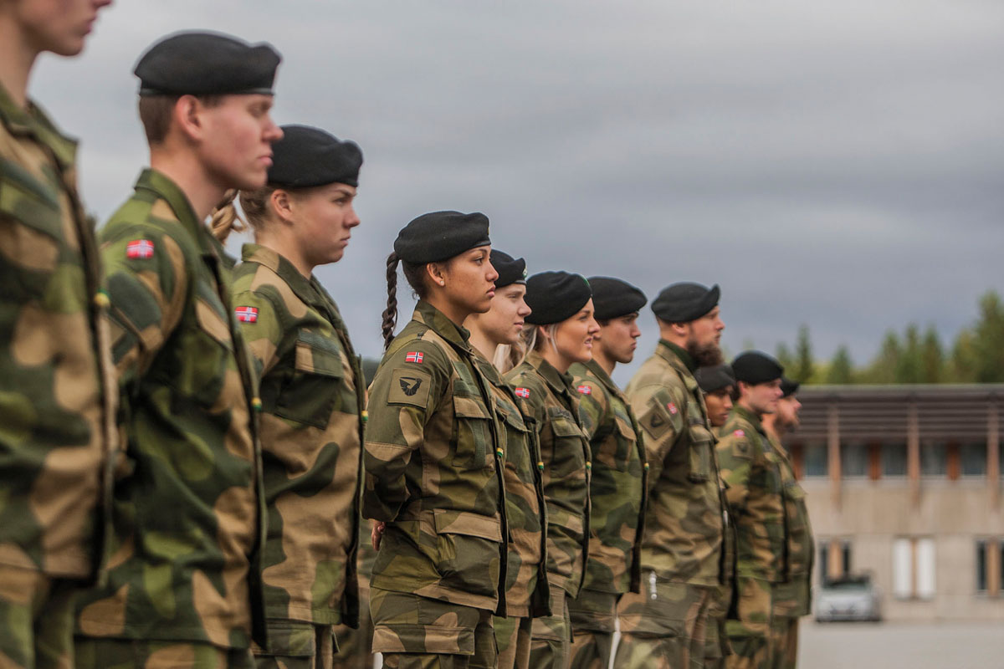
Verneplikt. I Norge har alle statsborgere plikt til å avtjene verneplikt, både jenter og gutter.
Foto: Frederik Ringnes/Forsvaret

Hvilke plikter gir statsborgerskapet?
Som norsk statsborger har du fått flere rettigheter. Men du har også fått noen plikter. Den viktigste plikten du har overfor staten, er å respektere landets lover og regler. Selv om dette gjelder for alle som oppholder seg på norsk territorium, aksepterer du som fullverdig medlem av Norge å følge de reglene som gjelder i Norge. Denne lojalitetsplikten er regnet som en grunnleggende del av statsborgerskapets innhold.
I mange land mener man at «en god samfunnsborger» er den som følger lojalitetsplikten og setter seg inn i samfunnsspørsmål slik at man har et faktagrunnlag for å mene noe om det man skal stemme over ved valg. I flere land diskuteres det også om det å stemme ved nasjonale valg bør være en plikt. I Norge er det ingen rettslig plikt å bruke stemmeretten eller bidra i samfunnsdebatten, men det er bra at flest mulig sier sin mening gjennom valg og debatter. Videre finnes det mange meninger i Norge om hva som gjør folk til gode samfunnsborgere. Det finnes det ikke et fasitsvar på.
Staten har såkalt personaljurisdiksjon over deg, også når du befinner deg i utlandet. At staten har personaljurisdiksjon, betyr at staten har adgang til å straffe norske statsborgere for handlinger de har begått i utlandet dersom handlingene også var straffbare i det landet handlingene ble begått. Noen alvorlige forbrytelser kan man straffes for selv om de er lovlige i det landet man var i da man utførte handlingen. Drap er et eksempel på en handling som norske myndigheter kan straffe egne borgere for, uansett hvor i verden drapet ble begått.
Som norsk statsborger har du verneplikt fra det året du fyller 19 år. Verneplikten gjelder til utgangen av året du fyller 44 år, og forutsetter at du er skikket til tjeneste i Forsvaret. Verneplikten betyr at du må avtjene tid i Forsvaret, og at du må beskytte landet i en krigs- eller nødssituasjon. Plikten man har som norsk borger til å verne om landet, står i Grunnloven. Dersom Norge kommer i krig, eller når krig truer, kan myndighetene utvide verneplikten til å gjelde alle fra 18 til 55 år. Myndighetene kan også bestemme at vurderingen av hvem som er skikket til tjeneste, gjøres på andre måter enn det som ellers gjelder, at norske statsborgere som befinner seg i utlandet, skal innkalles, og at det innføres reiseforbud fra Norge.

Dobbelt statsborgerskap
Fra år 2020 ble det tillatt for alle å ha flere statsborgerskap i Norge, men også før dette var det mange som hadde dobbelt statsborgerskap. Nå kan du lovlig beholde ditt opprinnelige statsborgerskap i tillegg til ditt norske. Du må undersøke om landet du opprinnelig var statsborger av, også tillater flere statsborgerskap.
Å ha flere statsborgerskap kan få betydning i noen tilfeller. Du har for eksempel rett til å stemme ved valg i flere land. Dersom ditt andre statsborgerskap er i et EU-land, har du også rett til å stemme ved Europaparlamentet.
Flere statsborgerskap kan få betydning for avtjening av verneplikt. Som dobbelt statsborger kan det hende at du må avtjene verneplikt i to land. Dersom du er eller har vært statsborger i et land Norge er i krig med, er du fritatt for tjeneste i Forsvaret. Du blir også fritatt fra verneplikt i Norge hvis du er statsborger av et annet land og det finnes en avtale med ditt statsborgerland som er til hinder for at du kan avtjene verneplikt i Norge.
Som nevnt kan du ikke utleveres fra Norge når du er norsk statsborger. Hvis landet som ber om å få deg utlevert, er landet du også er statsborger i, må norske myndigheter nekte å utlevere deg til ditt andre statsborgerland.
Med flere statsborgerskap har du som utgangspunkt rett til å motta konsulær bistand og diplomatisk beskyttelse fra flere land. Men dersom du befinner deg i et av landene hvor du har statsborgerskap, har norske myndigheter mindre mulighet til å hjelpe deg. Når du befinner deg i et annet land hvor du også er statsborger, er det det andre landets ansvar å beskytte deg mens du oppholder deg der.

Kan man miste det norske statsborgerskapet?
Hovedregelen er at du ikke kan miste det norske statsborgerskapet når du først har fått det. Dersom du beholder ditt opprinnelige statsborgerskap i tillegg til det norske, kan du likevel miste det norske statsborgerskapet i noen helt ekstraordinære situasjoner.
Myndighetene har mulighet til å tilbakekalle statsborgerskapet hvis det skjedde en alvorlig feil da du fikk statsborgerskapet som du selv er ansvarlig for. Loven sier at statsborgerskapet kan tilbakekalles dersom den som søkte om statsborgerskapet mot bedre vitende har gitt uriktige opplysninger eller holdt tilbake opplysninger som har vært av vesentlig betydning for myndighetenes vedtak om å innvilge statsborgerskap. Det betyr at dersom den som søkte om statsborgerskapet med vilje har gitt feil opplysninger til myndighetene om for eksempel sin identitet, sitt opprinnelige hjemland eller sine familieforhold, eller ikke har fortalt om forhold som er viktige for muligheten for å få statsborgerskap, kan myndighetene tilbakekalle statsborgerskapet. Det skal likevel mye til, og de uriktige opplysningene må ha hatt en vesentlig betydning for vedtaket om statsborgerskap.
Man kan også miste statsborgerskapet hvis man er med på noen svært alvorlige straffbare forhold eller utfører handlinger som er i strid med grunnleggende nasjonale interesser. Det handler ikke om vanlige straffbare handlinger, men handlinger som skader Norges livsviktige interesser, terrorhandlinger, krigsforbrytelser, folkemord eller forbrytelser mot menneskeheten. Det handler med andre ord om helt ekstraordinære alvorlige situasjoner, og for å kunne miste det norsk statsborgerskapet må man uansett ha et annet statsborgerskap å falle tilbake på.

Avslutning
Statsborgerskap kan bety så mangt. Og det kan bety litt forskjellige ting for forskjellige mennesker. Det kan åpne nye dører. Det kan skape trygghet og ro. Det kan gi følelsen av samhørighet og bidra til forståelse av egen identitet. Alle disse følelsene og opplevelsene er viktige. I tillegg utgjør også statsborgerskapet et rettslig bånd mellom staten og individet med gjensidige plikter og rettigheter. Det norske statsborgerskapet har nå etablert en formell og varig tilknytning mellom deg og Norge.

Menneskene som bor her, hvem er vi?
Marta Bivand Erdal
Spørsmålet «hvem er vi?» kan stilles på flere måter. Hvis vi tenker på menneskene som bor i Norge som én gruppe, kan spørsmålet handle om «hvem vi er» til sammen ut fra hvor gamle vi er, eller hvor i landet vi bor.
Hvem vi er kan også være et spørsmål om hva slags utdanning vi har, eller at vi har forskjellige jobber. Vi kan dessuten se på hvem vi er til sammen, ut fra forskjeller og likheter i det som synes: hårfarge, høyde og alt ved utseendet vårt. Vi kan også tolke spørsmålet «hvem er vi?» som at det handler om usynlige sider ved oss som mennesker, som tro og livssyn, verdier og menneskesyn. Hver av oss vil være både lik og forskjellig andre mennesker i Norge som enkeltpersoner.
Men spørsmålet «hvem er vi?» kan også forstås kollektivt. Da handler det om hvordan vi kan omtale et felles «vi», om hvordan man beskriver befolkningen i Norge som et fellesskap. Fra slutten av 1960- og begynnelsen av 1970-tallet og videre har innvandringen til Norge fra land utenfor Europa blitt viktigere. Dermed har også måter å snakke om hvem menneskene som bor i Norge er, sakte forandret seg.
At befolkningen i Norge er heterogen, betyr at vi er forskjellige, men også har mye til felles. Men det er ikke noe nytt. Lenge ble livene til ulike minoriteter i Norge ignorert og undertrykket. Men i dag hører vi fortellinger fra mennesker om deres erfaringer med det å ha vært «annerledes» i det norske samfunnet i nær fortid. Dette gjelder våre nasjonale minoriteter (kvener/norskfinner, jøder, skogfinner, romer og romanifolk/tatere) og de samiske urfolkene. Men det er ikke minst fortellinger om kjønn, likestilling og familie, om økonomi, om tro og livssyn og om regional tilhørighet i Norge.
Å være nordlending i Oslo på 1960-tallet betydde for eksempel at man kunne risikere å bli sett ned på. Derfor forandret mange nordlendinger dialekten sin for å «passe inn». Det var også innvandrere i Norge før 1960-tallet, selv om de var færre og oftere kom fra nabolandene. Men også de bidro til å styrke mangfoldet og til at man måtte tenke nytt om forskjeller og likheter innad i fellesskapet i det norske samfunnet, og hvordan man kunne snakke om dem. Dette speiles konkret i dag i hvilke navn vi finner i fortellinger og eksempler i barnas skolebøker. Før brukte skolebøkene mer «Ola og Kari Nordmann» som eksempler. I dag leser skolebarn fortsatt om Ola og Kari, men også om Fatima og Ánte, Maria, Marie og Maryam.
I denne teksten skriver jeg om hvordan vi forteller om og beskriver hvem befolkningen i Norge i dag er – om norsk demografi. Utgangspunktet er dette spørsmålet: Hvordan kan man som ny statsborger tenke om sin plass i dette sammensatte norske fellesskapet?
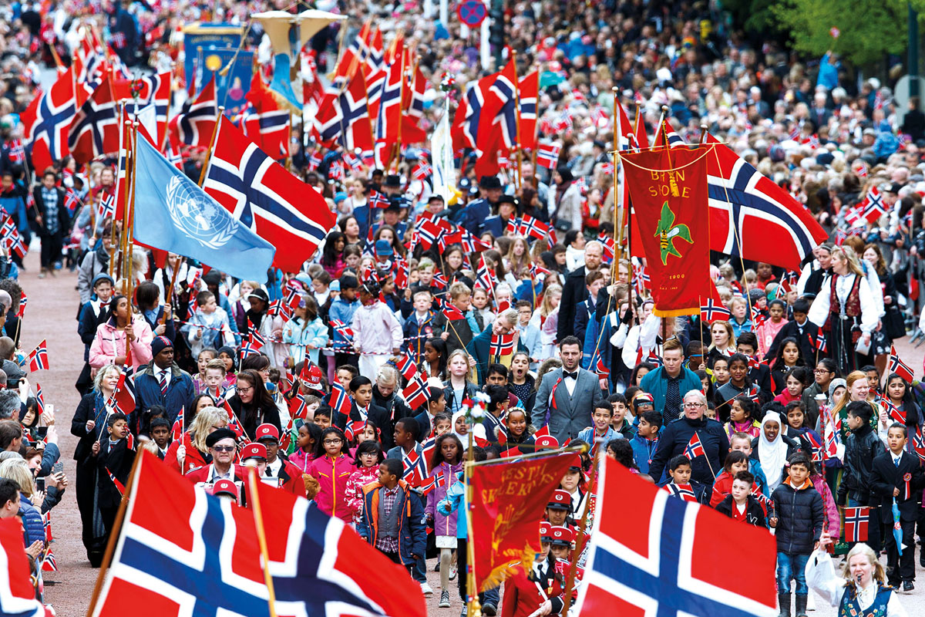
17. mai. Barnetog med elever fra skoler fra hele Oslo på 17. mai på Slottsplassen i Oslo. Norske barn med familiebakgrunner fra ulike deler av verden er sammen med og feirer den norske grunnloven og nasjonaldagen.
Foto: Heiko Junge/NTB

Norsk demografi
Demografi – befolkningsbeskrivelse – er faget som forsøker å forstå og forklare når, hvordan og hvorfor befolkningers størrelse vokser og minker. Da er det også viktig hvordan vi snakker om forskjeller og likheter innad i befolkninger. Her handler norsk demografi om fortellingen om de menneskene som sammen er befolkningen i Norge. Denne befolkningen – og særlig statsborgerne – er på mange måter det norske demokratiet.
Som statsborgere har vi stemmerett ved både lokalvalg og valg til Stortinget. Det siste er den mest konkrete måten vi som enkeltmennesker utgjør det norske demokratiets menneskelige grunnlag på. Sammen, som befolkningen i Norge, som statsborgere, utgjør vi det politiske fellesskapet som staten bygger på. Uten menneskene så ville landskapet bestått, men noe land i betydning nasjonalstat ville det ikke vært. Så menneskene som bor her, vi utgjør befolkningsgrunnlaget for staten Norge og for det norske demokratiet.
Med dette som utgangspunkt kan vi se nærmere på hvordan vi snakker om hvem menneskene som bor i Norge, er. Vi kan også spørre: Hvem er det som beskriver oss? Og hvorfor gjør de det? Aller først går jeg inn på hvor mange mennesker vi er i Norge, og hvor vi bor.

Der ingen skulle tru at nokon kunne bu
Tv-serien Der ingen skulle tru at nokon kunne bu, produsert av NRK, ble landskjent for hvordan den tok for seg de mest utenkelige stedene hvor nordmenn bor – i bratte fjellskrenter og langs isolerte fjordarmer. Befolkningen i Norge bor spredt, langs hele kysten, langs fjordene, i dalene og i innlandsområder som ikke er høyfjell. De fleste i Norge bor i tettsteder og byer. Ganske få bor i områder som er tynt befolket – det man kaller «grisgrendte strøk». FN definerer byer som områder med flere enn 20 000 innbyggere. I dag er det ingen konkret definisjon på byer i Norge (og Norden), men i stedet bruker man «tettsted», som er definert som et sted med flere enn 200 mennesker. Dermed bor mange i Norge i det som andre steder i verden ville sees på som bygder.
Storbyene i Norge er i global sammenheng ikke så store. Den eneste regionen med over en million innbyggere er Stor-Oslo, og den inkluderer dessuten flere av nabokommunene til Oslo. Byene i Norge, slik som mange steder i verden, er i vekst. Mange flytter fra mindre steder til større steder for å studere og jobbe eller på grunn av familie og partnere.
Små kommuner i Norge kjemper ofte mot fraflytting, mens folk på større steder opplever et presset boligmarked med høye priser. Noen små steder opplever både utvandring av unge og innvandring fra andre steder i Norge og fra utlandet. Slik blir lokalbefolkningen rundt om i landet sammensatt. De fleste steder i Norge er befolkningen sammensatt. Noen har bodd der hele livet, andre flyttet fra nabokommunen, noen fra motsatt kant av landet og noen fra andre land.
Personer med innvandrerbakgrunn bor over hele landet. Det kan være fordi de først ble bosatt der som flyktning, at de bosetter seg der det er arbeid og studieplasser – akkurat som nordmenn flest – eller fordi de ønsker nærhet til familie og venner. Bildet er sammensatt også med tanke på hvor personer med bestemte landbakgrunner bosetter seg i Norge, og det er stor variasjon. Blant kommunene med høy andel innvandrere er både Båtsfjord og Oslo. I Båtsfjord i nord bor det ikke så mange mennesker, og dermed kan relativt få innvandrere utgjøre en stor andel av befolkningen.
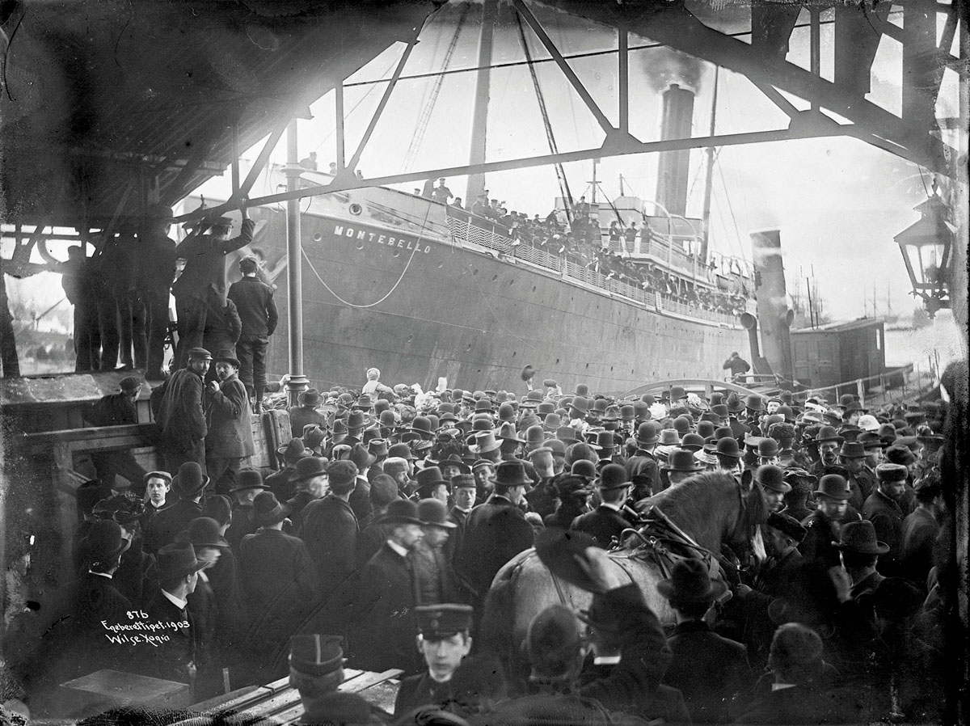
Utvandring. Emigrantskipet «Montebello» i mai 1903 ved Rådhusbgryggene i Oslo. Mellom 1820 og 1920 regner man at omkring 800 000 mennesker utvandret fra Norge til Amerika.
Foto: Anders Beer Wilse/Norsk Folkemuseum
Enten man er innvandrer selv, har innvandrerbakgrunn eller ikke, formes livet i Norge i stor grad av hvor i landet vi tilbringer hverdagene våre. Det lokale kommer til utrykk både i klima og temperatur. Innlandet og Vestlandet, Nord-Norge og Sørlandet har sine særpreg, og også innenfor disse regionene er det store lokale forskjeller. De lokale variasjonene avgjør for eksempel om det er mulig å fungere uten bil eller ikke, og om fergeturer og tunneler er en stor del av en vanlig uke eller knapt merkbart. Dette påvirker også om de viktigste politiske sakene lokalt er reisetid til fødestuen, regulering i fiskerinæringen, forvaltning av rovdyr eller hvordan kollektivtransporten organiseres.
Resten av denne teksten dreier seg mye om befolkningen i Norge med særlig blikk på innvandrerbakgrunn som del av norsk demografi, men den kunne også ha dreid seg om striden mellom distriktene og hovedstaden, altså mellom sentrum og periferi. Eller man kunne tatt et generasjonsperspektiv: Folk flest lever lenger i dag, og vi opplever begynnelsen på en «eldrebølge» der en stadig større andel av befolkningen blir eldre, mens andelen ungdommer synker. I utkantkommuner som fraflyttes, er det også en særlig stor andel eldre. I årene som kommer, vil også andelen eldre med innvandrerbakgrunn vokse. Både sentrum–periferi-perspektivet og generasjonsperspektivet er relevant når vi ser på den norske befolkningen med et særlig blikk på folk med innvandrerbakgrunn.

Når media forteller om befolkningen
I media kan vi finne ulike omtaler av individer og grupper, lokalsamfunn og befolkningen i Norge generelt. Formålet med beskrivelsene varierer fra sak til sak: Ønsker man å skille mellom ulike individer eller grupper i Norge? Handler det om Oslo-området, om lokalpolitiske konflikter eller gladsaker? Sammenligner man folk i Norge med folk i andre land? Hvordan norske medier forteller om personer med ulike typer innvandrerbakgrunn, varierer og endrer seg over tid.
Det har vært og er fremdeles debatt om hvordan man bør omtale folk som bor i Norge, dem med og dem uten innvandrerbakgrunn, og hvorfor og når man gjør det. Måten personer med og uten innvandrerbakgrunn omtales på i ulike saker varierer også: fra deltakelse i lokalvalg til representasjon i kommunestyrer eller departementer, fra fotballkarrierer og kulturpriser i det store utland, til kriminalitet, fattigdom og utenforskap i det norske samfunnet.
Noen ganger kan informasjon om landbakgrunn være relevant for saken det skrives om, andre ganger er dette uklart. Når media gir informasjon om landbakgrunn, er det stor risiko for at det kan tolkes på forskjellige måter og tillegges ulik betydning. Ofte vet hverken media eller vi som lesere hvilken bakgrunnsinformasjon som er relevant i en sak, eller hvordan. På den andre siden er det legitimt at media i et demokrati med ytringsfrihet forsøker å beskrive hvordan menneskene i mediesaker kan plasseres, som del av den norske befolkningen. Det innebærer at media forsøker å belyse hvem menneskene er, og hva det eventuelt har å si.
Her er det ofte en «elefant i rommet» – altså noe helt åpenbart som er vanskelig å forholde seg til, og som man gjerne forsøker å unngå å si høyt. Det handler på den ene siden om en balansegang der man ikke ønsker å stigmatisere bestemte grupper i befolkningen basert på familienes opprinnelsesland. På den andre siden handler det om at det norske språket ikke har spesielt gode og presise måter å beskrive ulike typer tilhørighet til Norge familiært på. Den måten variasjon i tilknytning til Norge vanligvis snakkes om, er gjennom geografisk opprinnelse innad i Norge eller gjennom bestemte typer minoritetsbakgrunn. For eksempel snakker man om en person som er fra et lite sted nær Førde, en med samisk bakgrunn, eller en med «etnisk minoritetsbakgrunn».
Betegnelsen «etnisk minoritet» på norsk brukes omtrent utelukkende om personer med «synlig innvandrerbakgrunn» og ofte i kontrast til «majoritetsbefolkningen». «Majoritetsbefolkningen» defineres ikke nærmere, men det er en antakelse om hvithet og flere norskfødte familieledd bakover i tid. Men når man deler befolkningen i to: i en gruppe som kalles «etnisk norske», og en annen som kalles «etniske minoriteter», utelater man mange som ikke passer inn i den ene eller den andre. En slik todeling tar heller ikke hensyn til at den norske befolkningen også rommer veldig mange andre sammensatte bakgrunner enn synlig og usynlig innvandrerbakgrunn.
Hvordan man tolker beskrivelser av den norske befolkningen i norske aviser eller på tv, ikke minst av innvandrerbefolkningen, kommer an på hvem man er: mor til et barn som har opplevd rasistiske kommentarer? En ny statsborger? Barnebarn av en som innvandret fra Marokko på 70-tallet? IT-ingeniør som har flyttet fra India til Norge i jobbsammenheng? En av landets mange innbyggere med polsk bakgrunn? En som aktivt omfavner de mulighetene demokratiet og rettsstaten gir individet?
Innvandrerbakgrunn i Norge kan bety mange ting. Betydningen kan komme an på hvem i familien som innvandret, hvor de kom fra, og når dette skjedde. Dette handler også om bakgrunnen for at migrasjonen fant sted: Noen har flyktet fra krig, andre fant kjærligheten, noen søkte drømmejobben, andre et verdig arbeid. For noen var Norge drømmen, for andre ble det bare sånn at de endte opp her.
Når mediene nevner at en «norsk statsborger» var involvert i en hendelse, risikerer de kritikk fra aktører med forskjellig agenda. Kritikken kan handle om at media ikke gir nok informasjon om hvem dette «egentlig» handler om. Bakteppet er dilemmaene om hvordan vi forteller hvem vi er, og hvordan vi dermed snakker om hverandre. Kanskje er det også slik at det norske språket litt for langsomt utvikler gode, presise og samtidig rause beskrivelser av det mangfoldet som finnes i befolkningen.
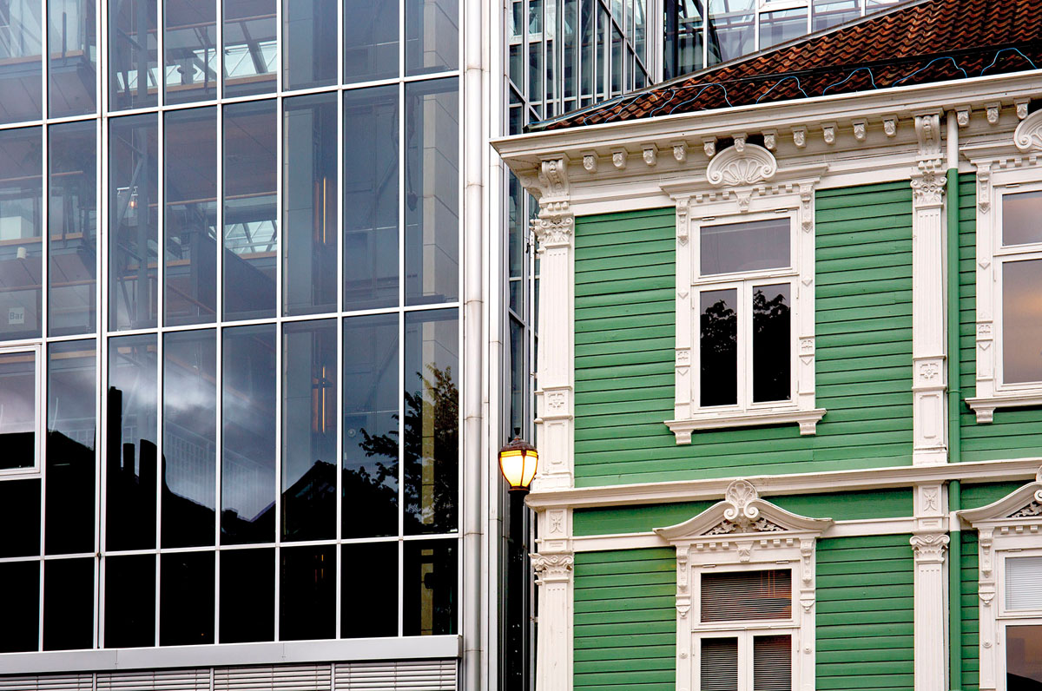
Forandring og kontinuitet. Fra Kjøpmannsgata i Trondheim, hvor gamle og nye fasader møtes. Det speiler den endringen som det norske samfunnet går gjennom over tid.
Foto: Espen Bratlie/Samfoto/NTB

Fødeland blant norske statsborgere
Vi finner også beskrivelser av befolkningen i offentlige dokumenter. Statistisk sentralbyrå (SSB) er en faglig uavhengig institusjon og den sentrale myndigheten for offisiell statistikk i Norge. SSB har siden 1876 hatt ansvaret for å holde oversikt og fortelle om befolkningen og dens sammensetning. Derfor er det interessant å se på hvordan SSB har valgt å omtale sammensetningen av befolkningen over tid.
SSBs statistikk bruker både fødeland og statsborgerskap. Fødeland er tatt med fra 1865 i SSBs tall, og senere kom også statsborgerskap. Fødeland kan noen ganger være viktig fordi når man blir norsk statsborger, så telles man med i gruppen «norske statsborgere». Ved å se på fødeland, kan man dermed si noe om bakgrunnen til norske statsborgere som er født i andre land, og deres barn.
SSB oppdaterer sine definisjoner slik det er nødvendig, i takt med at befolkningen de skal telle, endrer sammensetning. Slike justeringer kan også skyldes geopolitiske endringer. Gjennom den kalde krigen og frem til 2008 delte SSB verden inn i «Vesten og resten», men etter hvert som det skjedde endringer i Europa og resten av verden, ble det klart at dette ikke var noen god todeling. Det å bruke «ikke-vestlig» som definisjon opplevdes dessuten som utdatert og upresist i 2008.
Da mangfoldet i befolkningen økte, fulgte SSB opp med nye uttrykk som erkjenner dette mangfoldet. Dette vises helt konkret ved at SSB kun beskriver personer som selv har innvandret til Norge som «innvandrere». Personer som har to foreldre som har innvandret, men selv er født i Norge, beskrives aldri som «innvandrere», men tas isteden med i kategorien «norskfødte med innvandrerforeldre».
Hvordan man bør omtale mennesker som er født i Norge og har en forelder født i utlandet og en forelder født i Norge, eller som har en eller flere utenlandsfødte besteforeldre, er et viktig spørsmål. Men dette spørsmålet politiseres lett og skaper ofte debatt med høy temperatur og mye følelser. Det er også slik at stadig flere i Norge tilhører den delen av befolkningen som har en migrasjonshistorie i sin bagasje, uten at de selv er innvandrere. I noen sammenhenger brukes da den vide betegnelsen «innvandrerbakgrunn» for å snakke om at det er noen røtter utenfor Norge etter hvert som det nok også er flere viktige røtter i Norge.

Folketelling og innvandrerbakgrunn
I noen land holder man folketellinger. På engelsk heter folketelling «census», som er et ord lånt fra latin. Noen kjenner historier om folketellinger fra fortiden, slik som da romerne holdt en folketelling som man kan lese om i juleevangeliet i Bibelen. Stater og myndigheter har til alle tider ønsket å ha oversikt over hvem som bor i de områdene de styrer. Også i Norge hadde man folketellinger allerede fra 1769. Kirkebøkene er også en god kilde til informasjon om befolkningen fordi de inneholder detaljer om dåp, konfirmasjon, ekteskap, begravelser og (til dels) flytting. I dag har vi god informasjon om innbyggerne i offentlige registre, som kan brukes både til offentlig planlegging og i forskning.
I land hvor man fortsatt har reelle folketellinger av befolkningen, som for eksempel i Storbritannia, justerer man definisjonene på forskjellige typer innvandrerbakgrunn som brukes for å «telle» folk, etter hvert. I dagliglivet bruker og forandrer vi også på slike definisjoner. Det er naturlig at slike ord og definisjoner endrer seg over tid. Det er fordi det har noe å si for hvordan jeg forteller om meg selv som del av den norske befolkningen, om det var jeg selv som innvandret, eller om det var min mor, eller min oldefar.
Men det skjer også endringer i samfunnet i måten vi snakker om det å ha mangfoldige og sammensatte bakgrunner på. Det gjelder både det som er synlige markører for identitet, og det som er usynlig. For eksempel er det langt større rom i dag for å ta opp rasisme som et reelt problem i Norge enn det var tidligere. Flere er bevisst på hvordan vi møter hverandre basert på hva vi ser, eller hva vi tror vi ser. I dag tar slike samtaler i større grad enn før utgangspunkt i erfaringene til menneskene som tilskrives bestemte (etniske) identiteter. Det at man tilskrives en identitet av andre basert på hvordan man ser ut, kan kalles «rasialisering».
Hvordan vi omtaler oss selv som individer – eller som grupper – i det norske samfunnet, har en betydning. Her har media, det offentlige, men også folk flest – vi selv – en rolle å spille. Det handler om å anerkjenne de forskjellene som finnes, og som er legitime og viktige for manges forståelse av seg selv. Det handler også om å gi rom for de uttrykkene som kan si noe om det som holder fellesskapet sammen. Vi trenger ord som inkluderer hele fellesskapet av norske statsborgere.
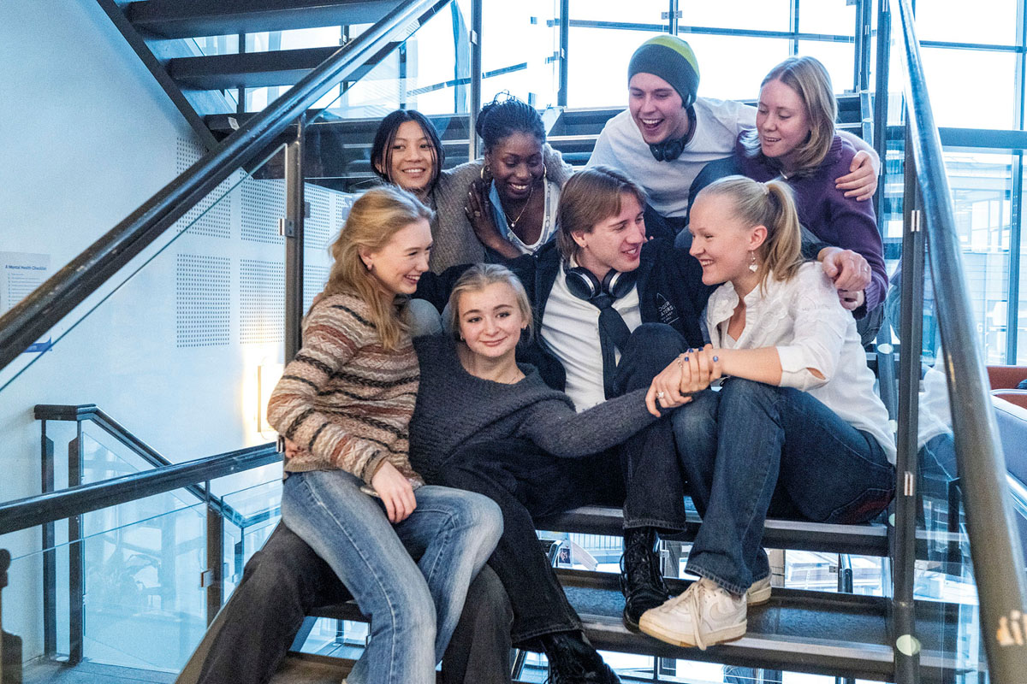
Hvem er «VI»? Som Kongen sa det: «Men Norge er fremfor alt mennesker». Den norske befolkningen idag – og ikke minst barn og ungdom – er «supermangfoldig».
Foto: Gorm Kallestad/NTB

En «supermangfoldig» norsk befolkning
Hvordan ser fremtidens norske befolkning ut? Hvem er menneskene som bor her 10, 20, 50 eller 100 år frem i tid?
I en tale i 2016 beskrev kong Harald Norge og sine håp for fremtiden:
«Men Norge er fremfor alt mennesker.
Nordmenn er nordlendinger, trøndere, sørlendinger – og folk fra alle de andre regionene.
Nordmenn har også innvandret fra Afghanistan, Pakistan og Polen, Sverige, Somalia og Syria. Mine besteforeldre innvandret fra Danmark og England for 110 år siden.
Det er ikke alltid så lett å si hvor vi er fra, hvilken nasjonalitet vi tilhører. Det vi kaller hjem, er der hjertet vårt er – og det kan ikke alltid plasseres innenfor landegrenser.
Nordmenn er unge og gamle, høye og lave, funksjonsfriske og rullestolbrukere. Stadig flere er over hundre år. Nordmenn er rike, fattige og midt imellom. Nordmenn liker fotball og håndball, klatrer fjelltopper og seiler – mens andre er mest glad i sofaen.
Noen har god selvtillit, mens andre sliter med å tro på at de er gode nok som de er.
Nordmenn jobber i butikk, på sykehus, på oljeplattform. Nordmenn arbeider for at vi skal være trygge, arbeider med å holde landet rent for søppel, og leter etter nye løsninger for en grønn fremtid. Nordmenn dyrker jorda og driver fiske. Nordmenn forsker og lærer bort.
Nordmenn er engasjert ungdom og livserfarne gamle. Nordmenn er enslige, skilte, barnefamilier og gamle ektepar. Nordmenn er jenter som er glad i jenter, gutter som er glad i gutter, og jenter og gutter som er glad i hverandre.
Nordmenn tror på Gud, Allah, Altet og Ingenting.
Nordmenn liker Grieg og Kygo, Hellbillies og Kari Bremnes.
Med andre ord: Norge er dere.
Norge er oss.»
Svaret på spørsmålet om hvordan fremtidens norske befolkning ser ut, vet vi ikke. Men det norsk demografi viser oss i dag, forteller oss noe. I dag og fremover blir ulike innvandrerbakgrunner vevd sammen med ulike lokale tilhørigheter i Norge, inkludert de nasjonale minoritetene og det samiske, samtidig som andre identiteter også har sin naturlige plass. Alt tyder på at befolkningen fremover vil fortsette å bli mer mangfoldig på synlige og usynlige, hørbare og følbare måter, der innvandrerbakgrunnene våre har en integrert plass.
Hvordan vi som den norske befolkningen forvalter demokratiet, som vi sammen er grunnlaget for, vil fremtiden vise. Det er imidlertid åpenbart at det å forvalte demokratiet er et ansvar som hver og en norsk statsborger har. Det ansvaret er vårt, uavhengig av likheter og forskjeller, antakelser og fordommer som vi måtte ha om hverandre.
I sin tale i 2016 uttrykte kongen det slik:
«Når vi synger ‘Ja vi elsker dette landet’, skal vi huske på at vi også synger om hverandre. For det er vi som utgjør landet. Derfor er nasjonalsangen vår også en kjærlighetserklæring til det norske folk.
Mitt største håp for Norge er at vi skal klare å ta vare på hverandre.
At vi skal bygge dette landet videre – på tillit, fellesskap og raushet.
At vi skal kjenne at vi – på tross av all vår ulikhet – er ett folk.
At Norge er ett.»

Del 2 – Norge: Stat og nasjon
Norge er et gammelt land. Som stat og nasjon er Norge litt nyere. Det norske demokratiet, med flertallsstyre og maktfordeling, har utviklet seg gradvis gjennom de siste 200 årene. Hva det vil si å være «norsk» har også forandret seg. Noen har flyttet ut, andre har flyttet inn.
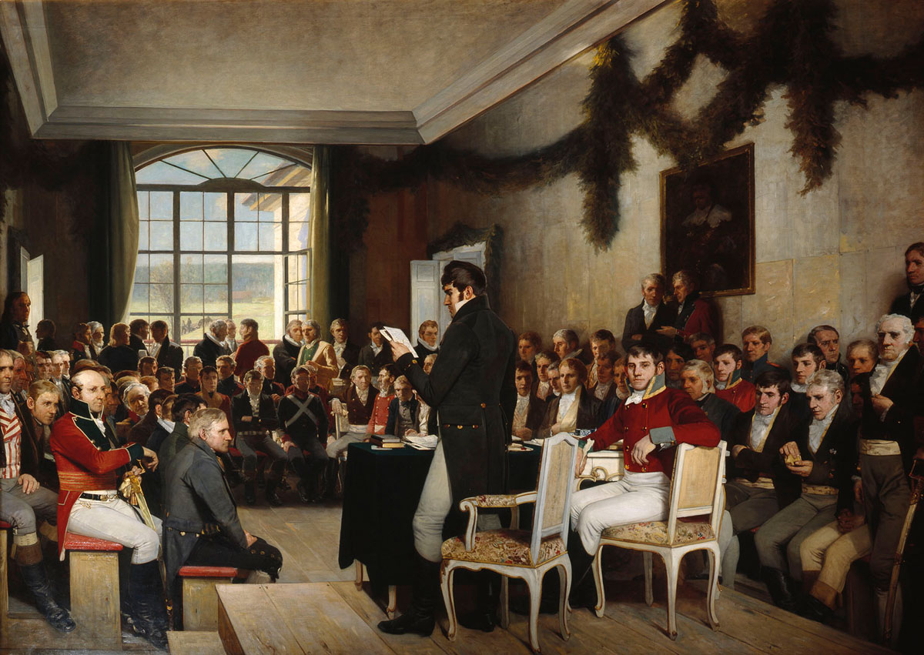
Mirakelåret 1814. Presten Pavels kalte 1814 for et «mirakelår» ved slutten av 1814 fordi Norge løsrev seg fra underordningen under Danmark, skrev en for sin tid demokratisk grunnlov og valgte en egen konge. Resultatet ble riktignok en union med Sverige under en felles svensk konge, men Grunnloven og det meste av friheten ble beholdt. Maleriet viser riksforsamlingen på Eidsvoll i 1814.
Foto: Oscar Wergeland: Riksforsamlingen på Eidsvoll. Maleri, 1885/Stortinget/O. Væring Eftf. AS

Overblikk over norsk historie
Jan Eivind Myhre
Norge er et gammelt land. Ikke så gammelt som Egypt eller Hellas, men med godt over tusen år bak seg. Historisk sett er Norge både et landområde, en stat og en nasjon. De tre fant sammen til én først i 1814, som dermed er det viktigste årstallet i norsk historie.
Landet kom først. «Norðvegr» var navnet på skipsleia og vestkysten av mye av det som er dagens Norge. Landet – territoriet – Norge har ikke alltid vært det samme som i dag. Landet ble samlet til et Norge i omtrent år 900 ved at den første kongen, Harald Hårfagre, bekjempet mange lokale høvdinger. Siden har det norske riket vært langt større enn nå, til tider det rene «Norgesveldet». Det omfattet Island, Grønland, Færøyene, øyene nord for Skottland og de senere svenske områdene Bohuslän, Jämtland og Härjedalen. Disse ble tapt før 1814. Grensen mot Sverige og Finland, et område der det lenge bare bodde samer, ble fastlagt i 1755, mot Russland i 1826. Siden da har landet Norge vært det samme.
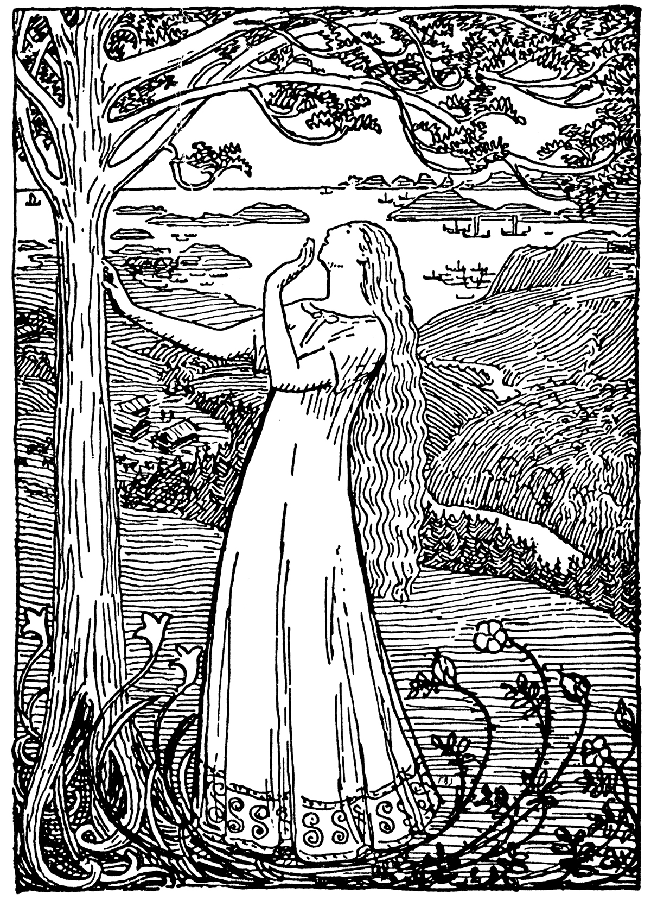
Norges samling. Snorres kongesagaer, skrevet på 1200-tallet, forteller om dronning Ragnhilds drøm. Hun var småkongen Halvdan Svartes kone og mor til Harald Hårfagre. Drømmen om et tre som vokste og kom til å dekke hele Norge er tolket som en forutsigelse om Norges samling, gjennomført av sønnen.
Illustrasjon: Erik Werenskiold. Fra Snorres kongesagaer
Når ble Norge en stat? Staten fantes knapt i vikingtiden (ca. 800–1050) og middelalderen (til ca. 1536). Kongene reiste rundt med sin hird (hæravdeling) og bodde på forskjellige steder. Landet ble mer samlet og mer lik en stat med et felles lovverk, blant annet med kong Magnus Lagabøtes landslov fra 1274, som er blant Europas eldste landsdekkende lover. Tidlig på 1300-tallet hadde kongen mer permanent tilhold i Oslo, med begynnelsen på en statsadministrasjon.
I senmiddelalderen, fra 1300-tallet til 1500-tallet, ble staten Norge sterkt svekket. Den store pesten Svartedauden (1349–1350) tok livet av omtrent halvparten av befolkningen. Landet ble tvunget inn i union med nabolandene som en slags juniorpartner. Historikerne snakker om Norges nedgang i senmiddelalderen.
Det ble ikke bedre deretter. Under unionen med Danmark i den lange perioden fra 1380 til 1814 mistet Norge sin selvstendighet, særlig etter reformasjonen i 1536–1537. Norge ble et «lydrike», nesten en koloni, og var ikke lenger noen selvstendig stat. Landet hadde riktignok noen egne institusjoner – et eget lovverk og til tider en egen stattholder (guvernør) – og landet opplevde betydelig økonomisk framgang. Den dansk-norske staten ble stadig sterkere og utviklet seg til et enevelde (fra 1660), med kongen som absolutt hersker av Guds nåde.
Hva med nasjonen, folkefellesskapet, Norge? Det er mer komplisert. Det er ingen tvil om at folk flest i eldre tid både omtalte seg med lokale betegnelser (som trønder, totning og bergenser) og så på seg selv som nordmenn, til forskjell fra dansker eller svensker. Det gjaldt til og med innbyggere med danske og tyske røtter, mange av dem embetsmenn, kjøpmenn og håndverkere. Unntaket var samene, som var innbyggere av Danmark-Norge, men som ikke ble behandlet som nordmenn eller opplevde seg som nordmenn. I dansketiden, fram til 1814, kalte mange nordmenn seg patrioter. I tiden etter 1814 vokste det frem en moderne nasjonalisme. Den forutsatte langt på vei lese- og skrivekyndighet og kunnskap om norsk historie, norsk folkeliv og norsk natur.

«Mirakelåret» 1814
1814 er utvilsomt det viktigste årstallet i norsk historie. Landet forble det samme, men 1814 representerte begynnelsen på både den moderne staten Norge og nasjonen Norge. Det skyldtes ikke minst Grunnloven, som er Europas eldste eksisterende trykte Grunnlov.
Hvordan kom dette «miraklet» til? Den ene forklaringen er tilfeldighetene, det vil si stormaktspolitikken under Napoleonskrigene. Danmark var på Napoleons side og tapte. Sverige var på de andre stormaktenes side og vant. Svenskene fikk Norge i krigsbytte, godkjent av stormaktene som en erstatning for at Russland hadde erobret Finland. Den andre forklaringen var at nordmennene protesterte på å bli gitt bort «som kveg» (som det ble sagt) og gjorde opprør. Patriotismen gikk over til å bli et ønske om nasjonal selvstendighet. Under ledelse av den danske prins Christian Frederik ble det innkalt til grunnlovsforsamling på Eidsvoll våren 1814.
Resultatet ble en grunnlov, som ble vedtatt 17. mai 1814, og Christian Frederik ble valgt som konge i et fritt rike. Grunnloven var inspirert av den amerikanske grunnloven av 1787 og den franske av 1791 (som ble kortvarig), som begge bygget på opplysningstidens ideer. Kongedømmet ble konstitusjonelt, det vil si at kongen hadde lite makt og ble begrenset av Grunnloven. Makten ble fordelt på tre institusjoner:
- nasjonalforsamlingen (Stortinget), som ga lover og bestemte over statsbudsjettet
- kongen og regjeringen, som utøvet makten i det daglige
- rettsvesenet, som uavhengig dømte på grunnlag av lovene
Grunnloven ga utstrakte såkalte borgerlige friheter for næringsvirksomhet, ytringsfrihet og politiske rettigheter, ikke ulikt dagens menneskerettigheter, inspirert av menneskerettighetserklæringen under den franske revolusjonen. Frihetene gikk ikke så langt, men grunnloven var likevel den frieste i Europa i mange tiår og ble en inspirasjon i mange andre land.
Grunnloven ga befolkningen videre politiske rettigheter enn i andre land. Hele 45 prosent av den voksne mannlige befolkningen fikk stemmerett (20–25 prosent av den voksne befolkningen). Det gjaldt embetsmenn og næringsdrivende borgere (kjøpmenn, håndverkere og skippere). At Grunnloven ga alle selveiende (frie) bønder og leilendinger (som leide et gårdsbruk) en stemme på linje med andre som hadde stemmerett, var unikt i Europa på den tiden.
Bestemmelsene om religion var de minst liberale. Grunnloven bestemte at statens religion var lutheranismen, og ifølge paragraf 2 var jødene «fremdeles utelukket fra riket» på lik linje med jesuitter og andre katolske ordener. Denne paragraf 2 var Grunnlovens skamplett. Først noen tiår etter 1814 ble mange religiøse forbud fjernet. Prestenes monopol på å forkynne («konventikkelplakaten») ble fjernet i 1842, en lov om dissentere ble vedtatt i 1845, og jødene fikk adgang til riket i 1851. Det åpnet for fri religionsutøvelse og andre rettigheter for jøder, katolikker og andre kristne menigheter. Norge forble et kristent og lutheransk land med statskirke inntil 2012, heretter kalt Den norske kirke. Selv om Norge fra 1800-tallet og utover ble sekularisert, det vil si at religionen betydde mindre i livet til folk flest, lever arven fra kristendommen fremdeles videre i norsk kultur, menneskeoppfatning og språk.
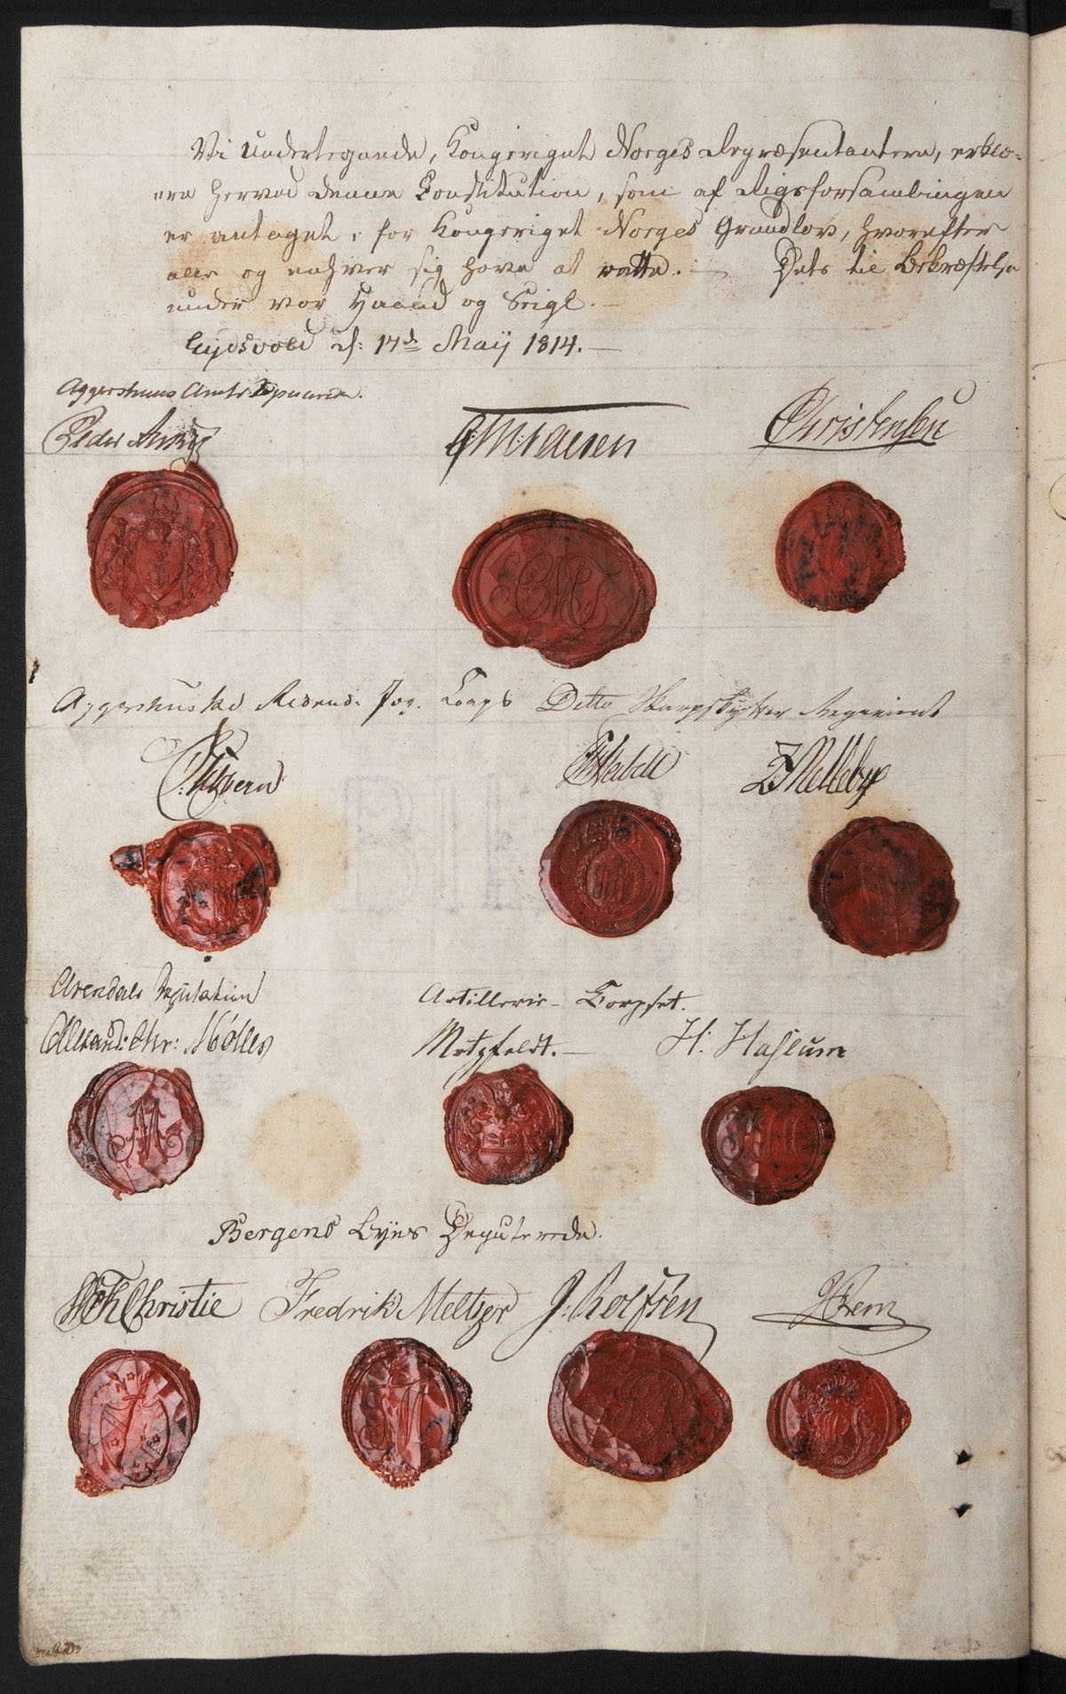
Grunnloven av 1814. Grunnloven er i dag verdens nest eldste eksisterende grunnlov, vedtatt 17. mai i riksforsamlingen på Eidsvoll, så Norges nasjonaldag er en grunnlovsdag. Med sin bestemmelse om stemmerett til 45 prosent av alle menn, medregnet bønder, og sin liberale holdning til næringsdrift og ytringsfrihet, var den avansert for sin tid. Men paragraf 2 om å utelukke jøder og jesuitter var illiberal. Det originale dokumentet var undertegnet med segl.
Foto: Vidar M. Husby/Stortinget

1800-tallet: det moderne Norge blir til
Sverige aksepterte ikke det norske opprøret våren 1814 og gikk til krig mot Norge. Sverige fikk støtte av de europeiske stormaktene, og etter en kort krig måtte nordmennene godta en union med Sverige. Etter forhandlinger ble imidlertid Grunnloven beholdt, med små forandringer som angikk unionen. Den svenske kong Karl 13 ble også norsk konge, etterfulgt av Karl Johan og hans etterfølgere fram til 1905.
Norge gikk altså inn i unionen som et nesten helt fritt rike, med egen Grunnlov, egen nasjonalforsamling, egen administrasjon, eget rettsvesen og egen hær. Bare kongen og utenrikspolitikken var svensk. Flagget ble en blanding av det svenske og norske flagget, på folkemunne kalt «sildesalaten». Unionen var ikke populær, men ble lenge akseptert fordi den ga store friheter. Svenske forsøk på å knytte de to landene tettere sammen ble motarbeidet av Stortinget.
På praktisk talt alle områder var 1800-tallet en framgangstid, politisk, økonomisk, sosialt og kulturelt. Oppsummert kan vi si at Norge ble mer demokratisk, rikere og mer åpent. Sammenlignet med landet på 2000-tallet var demokratiet rundt 1900 lite utviklet og fattigdommen stor (men kanskje mindre enn i andre land). Stemmeretten forble den samme til 1884, da den ble utvidet. Alle menn fikk stemmerett i 1898. Kvinnene oppnådde stemmerett i etapper fra 1901 til 1913 (full statsborgerlig stemmerett). Bare i New Zealand og Finland fikk kvinnene tidligere stemmerett. Fattige kvinner og menn som hadde mottatt offentlig økonomisk støtte (fattigunderstøttede), fikk først stemmerett i 1919. Demokratiet ble også utviklet på andre områder. Det folkevalgte Stortinget utvidet sin makt da det vedtok å møtes i Storting hvert år fra 1870 (tidligere bare hvert tredje år). I 1884 innførte Stortinget parlamentarisme, noe som betydde at regjeringen måtte ha støtte fra de folkevalgte i Stortinget. Før dette utnevnte kongen selv regjeringen. Parlamentarismen har Norge fremdeles. Denne styreformen finnes i flere demokratiske land, men ikke i alle.
I 1837 tok demokratiet et viktig skritt da det ble innført lokalt selvstyre. Såkalte formannskapskommuner ble opprettet, der bøndene ofte kom til å styre. Stemmerettsreglene var de samme som ved stortingsvalg. Kommunene fikk mange oppgaver, som stadig ble flere. De angikk kirken, skolene, sosiale forhold og kommunikasjonene.
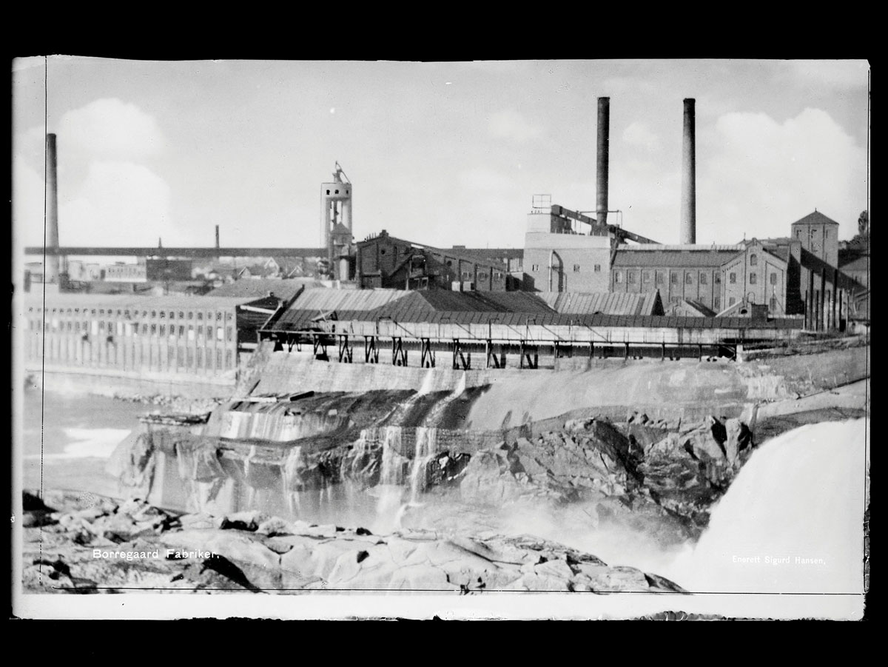
Industrialiseringen. Borregaard fabrikker i Sarpsborg tidlig på 1900-tallet. Her ble produsert cellulose og papir for eksport. Industrialiseringen i Norge startet i 1840-årene med tekstilvarer, skipsverft, varer fra skogen og forbrukerindustri (hermetikk, øl) som de viktigste. I flere tilfeller, som i tekstilindustri og på Borregaard, kom kapital og fagfolk fra utlandet.
Foto: Enerett Sigurd Hansen/Mittet & Co. AS/Nasjonalbiblioteket
Norsk økonomi var i krise etter krigene fram til 1815. Fra 1830-årene skjøt den økonomiske veksten fart, med trelasteksport, fiskeeksport (tørrfisk og klippfisk) og eksport av metaller som drivkraft. Industrialiseringen begynte i 1840-årene i og omkring de største byene, med tekstilindustri og jern- og metallindustri (skipsverft, mekaniske verksteder og støperier) som de første. Forbruksindustri som ølbryggerier og fyrstikkindustri fulgte. Aller viktigst ble skogindustrien, først med sagbruk (en gammel næring) og høvlerier, fulgt av tresliperier og papir- og cellulosefabrikker (råvare for papir og tekstil). I en periode på slutten av 1800-tallet var Norge verdensledende på eksport av papir og cellulose. Både tekstilindustrien og papir- og celluloseindustrien (som Borregaard i Sarpsborg) ble godt hjulpet frem av utenlandske investeringer. Norge var et åpent land, både økonomisk og på andre måter, og fulgte den vesteuropeiske utviklingen.
Ennå tidlig på 1900-tallet var landbruket den viktigste næringsveien målt i antall sysselsatte. Den typiske nordmann var bonde. Fra andre halvdel av 1800-tallet og videre på 1900-tallet skjedde det en stor teknisk utvikling i landbruket, med innføring av alle slags maskiner. Næringen utviklet seg til et handelsjordbruk. Denne utviklingen kalles også «det store hamskiftet i bondesamfunnet». Men jordbruket kunne ikke forsyne alle nordmenn med matvarer, og en god del ble importert.
Norge var et land av småbrukere. Det vil si at de satt på gårder som var for små til å gi nok inntekt til å dekke livsoppholdet. Fremdeles kan vi langt på vei si at Norge er et småbrukerland. Folk i landbruket hadde mange ulike virksomheter på gang som gjorde levebrødet tryggere, som fiske, skogsarbeid, håndverk, sjøfart, transport, anleggsarbeid eller ansettelse i det offentlige. På 1800-tallet fantes mange såkalte husmenn, en slags jordbruksarbeidere som leide hus og litt jord av bonden. De var delvis avhengige av bonden for arbeid, men var ellers frie, til forskjell fra jordbruksarbeidere mange steder i Europa. På 1900-tallet ble jordbruket mer spesialisert, men ble fortsatt stort sett drevet som små gårdsbruk.
Et symbol på Norges åpenhet og velstand var den store handelsflåten. Allerede i 1870 hadde landet verdens tredje største handelsflåte, etter Storbritannia og USA, og fraktet varer og mennesker på skip jorden rundt, ikke bare til og fra Norge. Uttrykket «verdens fraktemenn» ble brukt.
Tidlig på 1900-tallet var Norge et av verdens rikeste land, om enn ikke aller rikest. Teknologien var kommet langt, med telegraf og telefon, elektrisk sporvei og forstadsbane i Oslo (kalt Kristiania til 1925), vannkraft med turbiner, kino, elektrisk belysning noen steder, et omfattende jernbanenett og dampskip i rute langs hele kysten.
Hva var forklaringen på denne utviklingen? Et stykke på vei skyldtes den en tidlig utvikling av det som senere ble kalt den norske modellen (se kapittelet Den norske samfunnsmodellen). Staten la til rette for infrastruktur (grunnlagsinvesteringer). Landet hadde et stabilt styre, med lite opprør og vold. De sosiale forskjellene var relativt små og kvinnenes yrkesdeltakelse nokså høy. På bygdene hadde norske kvinner en relativt sterk og uavhengig stilling, mens gifte kvinner i byene var mer underlagt ektemannen. Norge hadde spesielt mange frivillige organisasjoner (se kapittelet Frivilligheten), og befolkningen hadde i stor grad samme etnisitet, religion og kultur. Minoritetene var unntaket som bekreftet regelen.
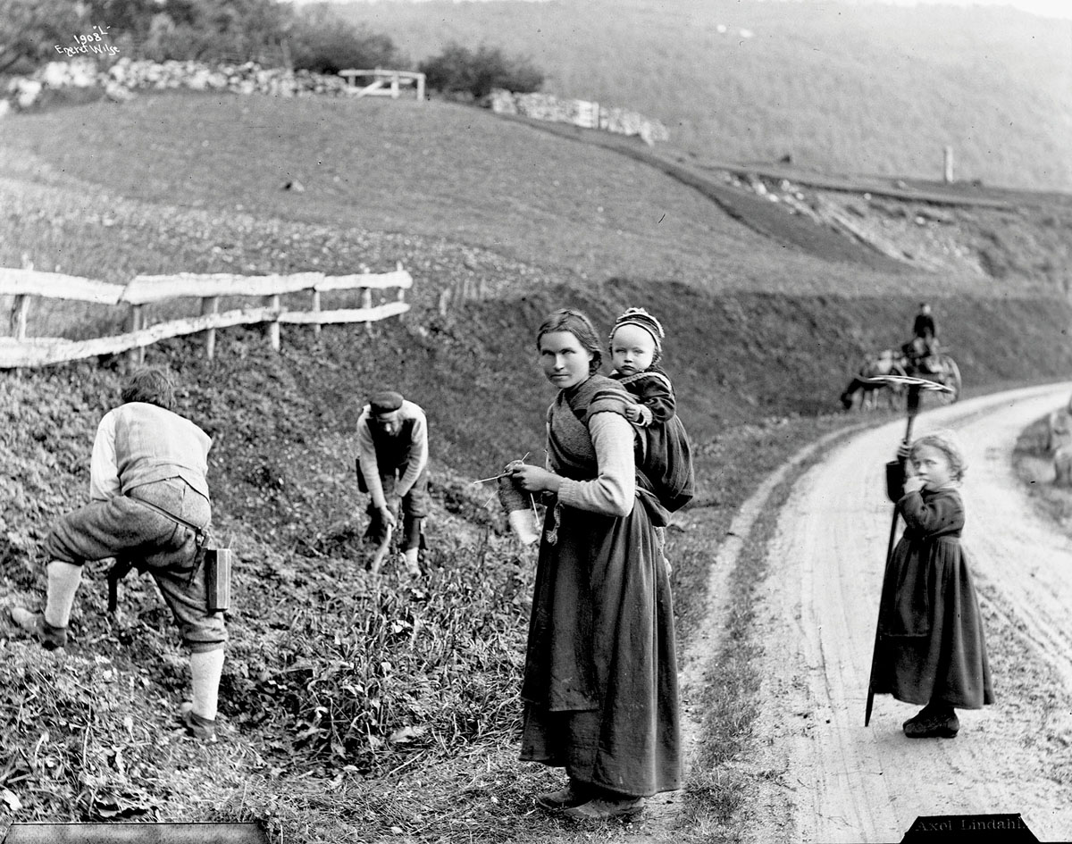
Bondesamfunnet. Helt fram til omtrent 1950 bodde halvparten av befolkningen på landet. De fleste var bønder, men siden gårdsbrukene var små, hadde de fleste en virksomhet på si, som fiskere, i skogen, på anlegg, i gruver og industri eller offentlig tjeneste. Norske bønder eide jorda selv, men hadde fram til tidlig 1900-tall husmenn, eiendomsløse som leide hus og jord av bonden, som arbeidshjelp.
Foto: Anders Beer Wilse/Norsk Folkemuseum

Hvem var norske?
Etter 1814 fulgte en bølge av nasjonalisme. Nordmennene forsøkte å finne sin identitet, og de fant den i historie, i folkeviser og -eventyr, i klesdrakt og bygningsskikk og i geografien: landskap, dyreliv og planter. Dette var nasjonalromantikkens tid. I historiefaget lengtet man tilbake til vikingetid og høymiddelalder, den gang Norge hadde vært et selvstendig rike.
Men hvem var nordmennene, egentlig, de snaut én million i 1814 og to millioner i 1890? Grunnloven sa ingenting om statsborgerskap. Den brukte betegnelser som innbygger, borger eller undersått. I praksis var alle som hadde bodd i Norge en tid, norske innbyggere; det gjaldt altså også innvandrere. Fram til første verdenskrig innvandret mange svensker, men også dansker, tyskere, briter, finner, russere (mest jøder, etter 1851) og andre. Man kunne også støte på en og annen afrikaner eller afro-amerikaner, brakt til Norge av misjonærer eller strandet som sjøfolk. I 1900 var snaut tre prosent av befolkningen født i utlandet. Innvandrerne ble som regel raskt integrert, til dels assimilert. Først i 1888 ble det vedtatt en statsborgerlov, som sa at man måtte være født i landet for å være statsborger. Borgerskap var lett å oppnå etter søknad.
Samene var norsk urbefolkning (som det senere kom til å hete), men ikke en del av det nasjonale fellesskapet, med et annet språk og til dels en annen kulturform enn majoritetsbefolkningen. De var innbyggere av Norge, og reindriftssamene hadde oppnådd stemmerett allerede i 1821. Som en del av byggingen av en felles nasjonal identitet ble samene fra midten av 1800-tallet utsatt for en hardhendt fornorskingspolitikk, som særlig gikk ut over språket. Den varte til et stykke etter andre verdenskrig. Også kvenene (innvandrere fra Finland) i nord, skogfinnene på Østlandet (innvandret på 1600-tallet), de omvandrende romani (tatere) og rom (sigøynere) ble utsatt for fornorskingspolitikken. Jødene ble nokså godt integrert i det norske samfunnet, men beholdt sin religion.
Norge var altså på 1800-tallet fremdeles på mange måter et bondeland, selv om bybefolkningen økte sterkt, særlig i annen halvdel av århundret. I 1914 bodde 40 prosent av befolkningen i byer og tettsteder. Det var få godsdannelser, og bøndene eide selv jorda, noe som var uvanlig i Europa. Gruppen av husmenn ble sterkt redusert mot slutten av århundret. Husmennene ble selveiere, reiste til byene eller dro til Amerika. Utvandringen til Amerika, der også folk fra byene og bønder dro, var stor. Utvandringen fra Norge var den nest største i Europa etter folketallet. Utvandrerne dro på grunn av dårlige økonomiske og sosiale utsikter. Men slik var det overalt i Europa, så grunnen til at så mange flere nordmenn reiste, var snarere de gode mulighetene: De var vestvendte, hadde skipsfarten, kunne lese og skrive og hadde, tross alt, midler nok til å dra.

Et tidlig moderne land
Til forskjell fra hva mange tror, ble altså Norge allerede i løpet av 1800-tallet et ganske moderne og avansert samfunn for sin tid. Det gjaldt både styreform og utdanning.
Den norske eliten som styrte på 1800-tallet, var embetsmennene, ikke adelen eller de rike kjøpmenn og industrieiere som i andre land. Embetsmennene, med sin høyere utdanning, kunne framstå bedrevitende, men de var valgt, var forholdsvis ukorrupte og skodde seg ikke økonomisk på folkets bekostning. Deres tid som styrende elite tok slutt da parlamentarismen kom i 1884 og stemmeretten ble utvidet i årene som fulgte. De næringsdrivende fikk større innflytelse og middelklassen (som lærerne) mer makt, og ved århundreskiftet begynte arbeiderbevegelsen å gjøre seg gjeldende.
I kjølvannet av at parlamentarismen ble innført, fulgte en serie med sosiale reformer, fra regulering av fabrikkarbeid og arbeidsformidling til støtte ved sykdom og arbeidsløshet. Men rettighetene nådde langt fra alle, og mange var fremdeles fattige (se kapittelet Velferdsstaten). Ved århundreskiftet hadde Norge likevel verdens laveste dødelighet og høyeste forventede levealder, selv om den bare var 50–55 år.
At Norge var et nokså moderne og avansert land rundt 1900, skyldtes også utdanningen, som for det meste var offentlig finansiert. Både jenter og gutter hadde skoleplikt allerede fra 1739. Opplæringen til å lese og skrive var først og fremst religiøst motivert. Da skolevesenet ble sterkt utbygget utover 1800-tallet, ble den også mer sekulær. Den videregående og høyere utdanningen var også sekulær, men det var bare et lite mindretall som fikk slik utdanning. Norge fikk sitt første universitet i 1811, og utover i århundret ble det grunnlagt en rekke fagskoler for lærere, ingeniører, sykepleiere, sjøfolk, folk i handel og andre. At befolkningen hadde god utdanning, var et viktig grunnlag for både den økonomiske og den demokratiske utviklingen.
Lese- og skrivekunnskap var både en forutsetning for og et resultat av den mengden frivillige organisasjoner og såkalte folkebevegelser som ble dannet fra 1840-årene av, og som skapte et av verdens livligste sivilsamfunn. Det forutsatte også en ytrings- og organisasjonsfrihet som var vid, kanskje verdens videste, men ikke ubegrenset. De fire store folkebevegelsene omfattet misjon, avhold, de nasjonale bevegelser og arbeiderbevegelsen. I tillegg kom en rekke økonomiske, politiske og sosiale organisasjoner, politiske partier, næringsorganisasjoner, yrkesforeninger, idrettsklubber, kvinneforeninger og rent sosiale klubber. De var bygd opp på demokratisk måte og fungerte som pressmiddel mot stat og kommuner, i tillegg til at de skapte sosial sammenheng. Det er sagt at folkebevegelsene demokratiserte Norge (se kapittelet Frivilligheten).
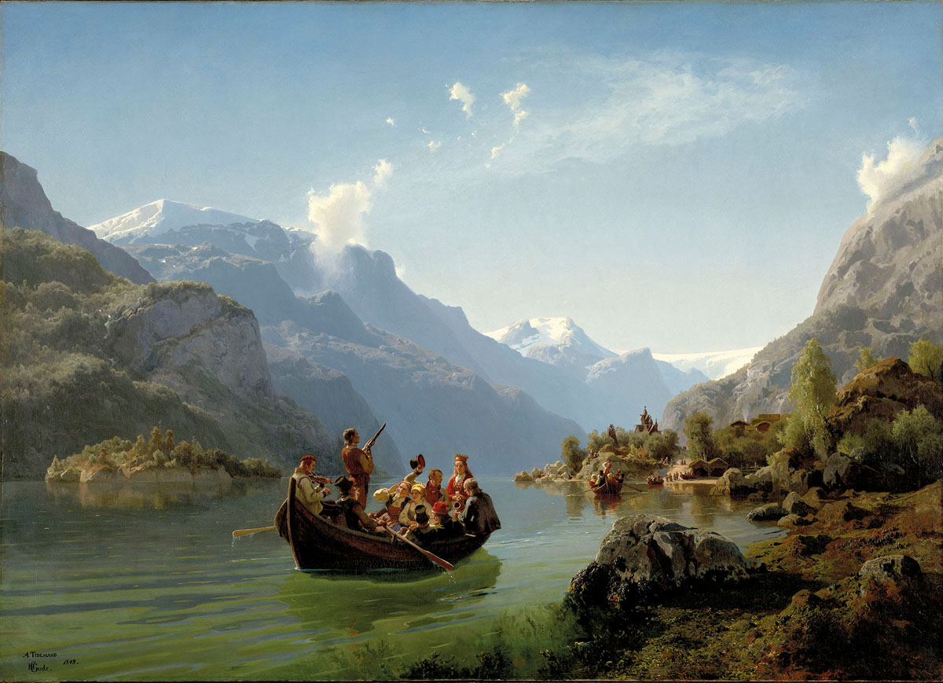
Nasjonalromantikken. Nasjonalromantikken var en bevegelse i samfunnets eliter som dyrket norsk bygdeliv og -kultur. Et høydepunkt var maleriet «Brudeferden i Hardanger» av Adolph Tidemand og Hans Gude, presentert i 1849 sammen med et dikt av Andreas Munch og musikk av Halfdan Kjerulf. Den politiske nasjonalismen kom senere i århundret og var et langt mer folkelig fenomen.
Foto: Hans Gude og Adolph Tidemand: Brudeferd i Hardanger. Maleri, 1848/Nasjonalmuseet

Unionsoppløsningen 1905 og det nye Norge
Unionen med Sverige var en løs union, der Norge hadde selvstendige institusjoner på nesten alle områder. Men sett fra norsk side var det flere problemer med unionen. Kongen var svensk og hadde for eksempel makt til å godkjenne lover. Flagget var ikke «rent», men hadde et unionssymbol i hjørnet. Det største problemet for nordmennene var at utenrikspolitikken og utenrikstjenesten ble styrt fra Sverige. Norge hadde en stor utenrikshandel og en svært stor handelsflåte, og mangelen på egen utenrikstjeneste var et praktisk problem. Det såret den stadig sterkere norske nasjonalfølelsen.
Mange års politiske stridigheter endte med at Stortinget erklærte unionen for oppløst i 1905, til svenske protester. Krig mellom partene kunne ha brutt ut, men etter forhandlinger vant moderate krefter fram, og unionen ble fredelig oppløst. Dette ble i mange land sett på som en modell for fredelig løsning av internasjonale konflikter. Det ble avholdt folkeavstemning med overveldende flertall for oppløsning. Kvinnene, som ikke hadde stemmerett, arrangerte en uoffisiell avstemning med samme resultat. Regjeringen fant en kandidat til kongetronen, Prins Carl av Danmark, med svensk mor og britisk ektefelle. I en folkeavstemning om styreformen valgte flertallet av befolkningen at Norge skulle være et kongedømme og ikke en republikk. Dermed ble også Europas stormakter fornøyde – bare Frankrike og Sveits var republikker. Carl ble konge under navnet Haakon 7. Kongen mistet riktignok nesten all makt og ble først og fremst et symbolsk samlingspunkt. Dette viste seg å være viktig nok, ikke minst under andre verdenskrig, da kongen markerte motstand mot tyske okkupanter.
Unionen med Sverige var bare ett av to nasjonale problemer. Det andre problemet var det mange anså som den uformelle kulturelle unionen med Danmark. Skriftspråket i Norge var dansk, og en nasjonal bevegelse ønsket et norsk språk bygget på norske dialekter. Oppgaven med å forme dette skriftspråket påtok Ivar Aasen seg. Skriftspråket, kalt landsmål (senere nynorsk), ble sidestilt med det danske riksmålet (senere kalt bokmål) allerede i 1885. Norge har hatt mye språkstrid siden, ikke minst med forsøkene på å smelte de to språkene sammen til samnorsk. Språkene har likevel nærmet seg hverandre, og mellom dagens skriftlige nynorsk og bokmål er avstanden liten. Avstanden mellom dialektene kan være atskillig større.

«Den nye arbeidsdagen» og den nye politikken
Unionsoppløsningen også økonomiske konsekvenser. Selvstendigheten førte til nasjonal begeistring, og sammen med gode konjunkturer, ga det et økonomisk oppsving, ofte kalt «den nye arbeidsdagen». Det skjedde storstilt utbygging av fossekraft til industri i norske fjell- og fjordstrøk, som Norsk Hydro i Telemark og i mange vestlandsfjorder. Til dette trengtes kapital, også utenlandsk. For å beholde en viss nasjonal kontroll ble de såkalte konsesjonslovene vedtatt. De regulerte og begrenset utenlandsk oppkjøp av norske fosser og sikret «hjemfall», det vil at staten fikk tilbake rettighetene etter en viss tid. Slike bestemmelser finnes fortsatt.
Det var i de første årene etter 1905 at Norge ble et virkelig industriland. I tillegg til den kraftkrevende industrien fantes hermetikkindustrien, som ga Stavanger tilnavnet «Norges Manchester». Treforedlingsindustrien var fremdeles viktig. Norge var stadig et framtredende skipsfartsland. En ny næring var hvalfangsten i Arktis, drevet fra byene i Vestfold. Fram til første verdenskrig var den økonomiske veksten i landet formidabel.
Den første verdenskrigen forandret mye. Skipsfarten, som hadde tjent store penger på spekulasjon under krigen, gikk på en smell. Det skyldtes delvis tapet av skip under krigen, men også at verdenshandelen ble redusert etterpå. Hele den vestlige verden gikk inn i en krise, enten i 1920-årene (Tyskland) eller i 1930-årene (USA) eller begge deler. Arbeidsledigheten var stor også i Norge. Likevel klarte landet seg brukbart gjennom det som er kalt «vekst gjennom krise». Småindustri vokste fram lokalt, med møbelindustri på Sunnmøre og konfeksjonsindustri i Romsdal som eksempler. Andre eksempler var ny forbrukerindustri, som produksjon av sykler og radioer. Fiskeriene ble hjulpet fram av ny teknologi, statlig regulering og en revolusjon i meteorologien, en vitenskap der Norge ble verdensledende. Selv med høy arbeidsledighet var det også stor økonomisk vekst, og det store flertallet som hadde arbeid, opplevde høyere levestandard, med mer fritid og større forbruk.
At Norge ble et industrialisert samfunn, betydde at det vokste fram en industriarbeiderklasse og en arbeiderbevegelse. Fra 1880-årene ble mange fagforeninger dannet, og Landsorganisasjonen (LO) kom til i 1899. Motsatsen, arbeidsgivernes forening, senere NHO, ble grunnlagt året etter. Arbeiderpartiet ble stiftet i 1887, bare tre år etter Venstre og Høyre, som var de første politiske partiene. Arbeiderpartiet fikk også tilslutning av anleggsarbeidere (ofte svenske, kalt rallare), fiskere, mange håndverkere og småbrukere. Mange tok del i de mange arbeidskonfliktene mot slutten av 1800-tallet og inn i det nye århundret.
Fra 1884 til 1935 var det partiet Venstre som dominerte norsk politikk. Partiet satt store deler av tiden i regjering, avbrutt av kortere perioder med Høyre-styrte regjeringer. Partiene inngikk i koalisjoner med mindre partier, som Bondepartiet (Senterpartiet). Til tross for mange regjeringsskifter forble likevel Norge et av de relativt få landene i Europa som opprettholdt et parlamentarisk demokrati, med utstrakt ytrings- og organisasjonsfrihet. Politikk på den ytre høyresiden, inspirert fra Italia og Tyskland, fikk nokså liten innflytelse i Norge. På venstre side av politikken var innflytelsen større, spesielt fra den russiske revolusjon i 1917. Både Arbeiderpartiet og fagbevegelsen førte rundt 1920 en revolusjonær språkbruk, men i midten av 1930-årene var partiet blitt sosialdemokratisk. Kommunistene dannet sitt eget parti i 1923.
1935 ble et vannskille i norsk politikk og fagbevegelse. I 1935 gikk Arbeiderpartiet i regjering etter en avtale med Bondepartiet, det såkalte kriseforliket. Samme år ble en avtale mellom arbeidstakere og arbeidsgivere inngått, den såkalte hovedavtalen, som fremdeles gjelder.
Lovgivning om sosiale spørsmål fram til 1935 ble særlig fremmet av Venstre, med støtte av det sosialliberale småpartiet Arbeiderdemokratene og Arbeiderpartiet, iblant støttet av Høyre. Åtte timers arbeidsdag ble vedtatt allerede i 1919 (se kapittelet Velferdsstaten).
Mellomkrigstiden ble også et unntak fra den lange perioden med åpenhet mot verden som startet på 1800-tallet, både for økonomien og for befolkningen. Allerede i 1901 kom en fattiglov som forpliktet innvandrere til å søke arbeid. Passplikten, som var blitt opphevet i 1860, ble gjeninnført i 1917. Plikten ble strengere i mellomkrigstidens urolige politiske klima. Det ble vanskeligere å komme inn i landet, og rom ble stengt helt ute i 1927. Jødiske flyktninger i 1930-årene måtte gjennom et trangt nåløye. Andelen innvandrere sank og nådde et bunnpunkt i 1950, da bare halvannen prosent av befolkningen var født utenfor landet.
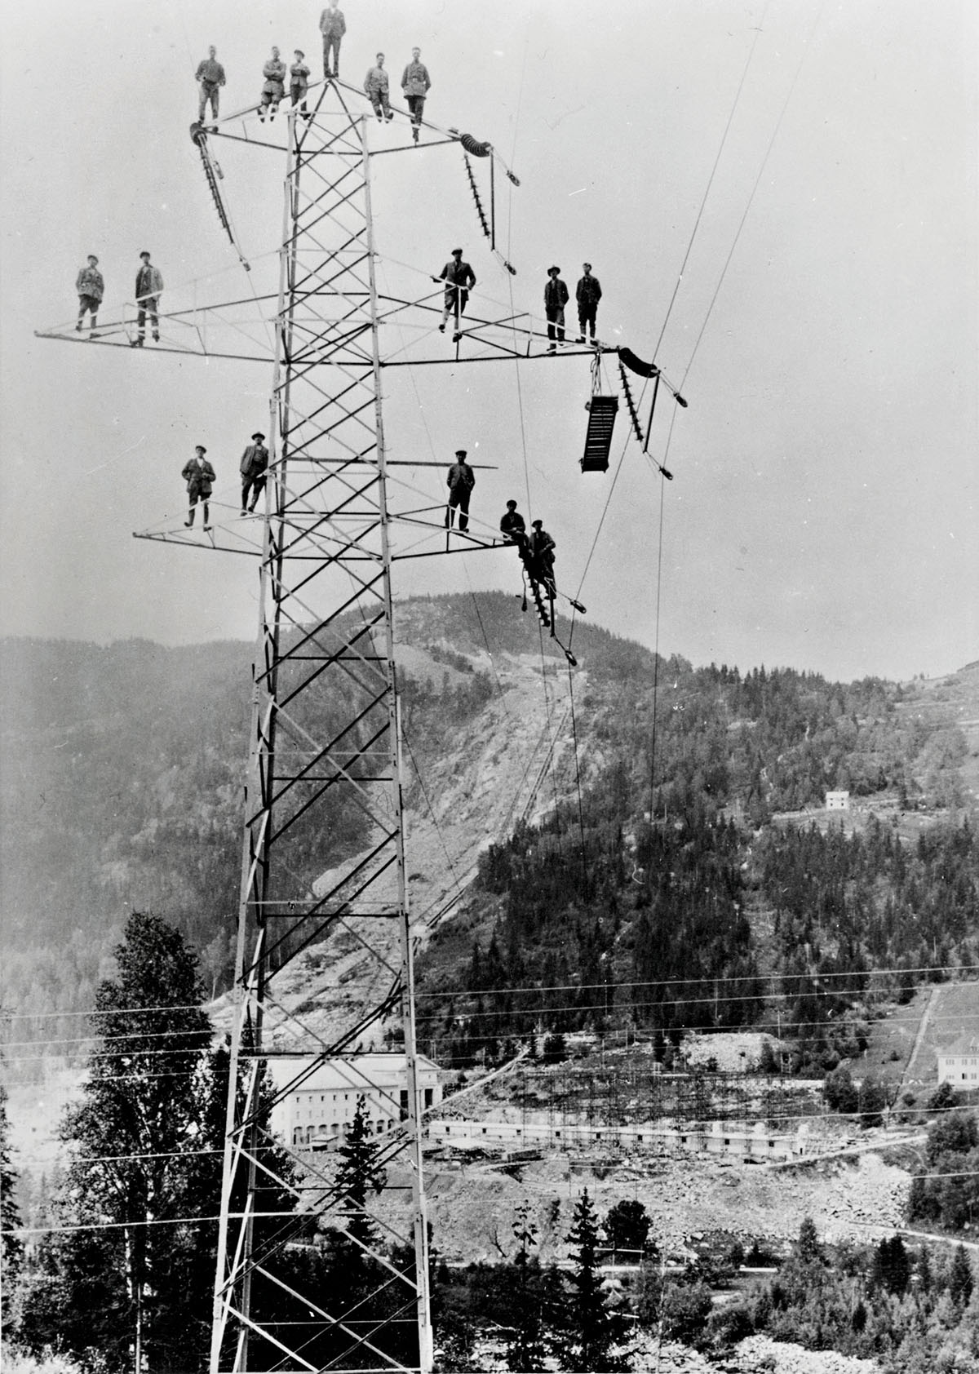
Den nye elektriske arbeidsdagen. «Den nye arbeidsdagen» kalles ofte årene etter 1905, både fordi Norge ble helt selvstendig da unionen med Sverige opphørte, og fordi elektrisiteten ga kraft til mye ny industri og til lys og varme i mange husholdninger. Den elektriske kraften kom fra landets mange fosser og bandt industrien til der fossene lå. Etter hvert kunne strømmen fraktes over lange strekninger, som på bildet.
Foto: Statkraft

Andre verdenskrig – «krigen»
Det har vært en del av Norges historiske hell at landet i over 200 år har stått utenfor krigene i Europa. Unntaket er tyskernes okkupasjon av Norge mellom 9. april 1940 og 8. mai 1945. Norge holdt seg i prinsippet nøytralt under første verdenskrig og fram til 1940, men er blitt betraktet som en «nøytral alliert», på parti med vestmaktene. Nazi-Tyskland betraktet Norge, med sin lange kyst, som et strategisk viktig land. Ikke minst var den svenske jernmalmen som ble skipet ut fra Narvik, viktig for den tyske krigsmakten. Tyskland ønsket også Norge som alliert, fordi landet ble betraktet som germansk og «arisk». På det meste var 400 000 tyske soldater og administratorer stasjonert i Norge under krigen.
I okkupasjonen allierte tyskerne seg med det norske nasjonalsosialistiske partiet Nasjonal Samling (NS), ledet av Vidkun Quisling. Partiet hadde vært et miniparti, redusert til en sekt, før krigen, men okkupantene gjorde det til det eneste lovlige partiet, og medlemstallet steg betydelig. NS fikk etter hvert betydelig innflytelse på styringen av landet, men var alltid under sterk kontroll av de tyske okkupantene.
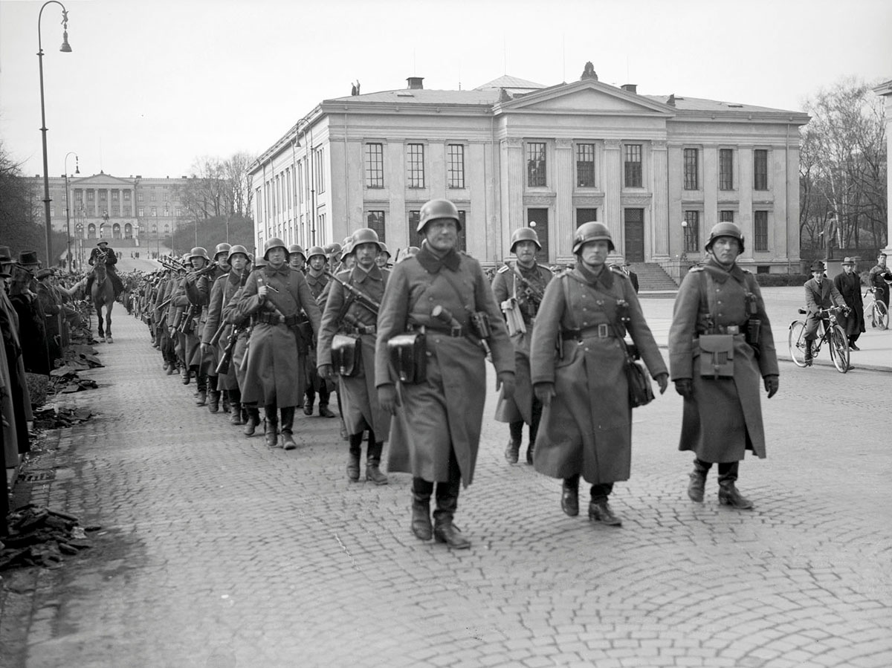
Okkupasjonen. 9. april 1940 ble Norge okkupert av det nazistiske Tyskland. Her er tyske soldater som marsjerer i Oslo hovedgate, Karl Johans gate.
Den norske hæren ytte motstand i bare to måneder, men sivil og militær motstand fortsatte i det skjulte.
Foto: Henriksen & Steen/Nasjonalbiblioteket
Den norske militære motstanden etter 9. april varte bare et par måneder. Kongen og regjeringen flyktet, og det ble etablert en eksilregjering i England. I Norge ble motstanden organisert i en militær del (Milorg) og en sivil del (Sivorg). Sabotasjer ble vanlig mot slutten av krigen, mens passiv motstand ble organisert blant annet av lærere og prester. Vanlige nordmenn protesterte gjerne i det små, men de fleste hadde nok med sitt i et samfunn preget av rasjonering på varer og en sterk tysk tilstedeværelse.
Mest utsatt var de norske jødene. De ble gradvis fratatt eiendom og rettigheter, og høsten 1942 ble hele den jødiske befolkningen forsøkt arrestert for at de skulle ende sitt liv i gasskamrene. Vel en tredel av den jødiske befolkningen på om lag 2100 personer ble drept. De fleste øvrige flyktet til det nøytrale Sverige ved hjelp av motstandsbevegelsen. Også tusener av motstandsfolk klarte å rømme. Det har blitt diskutert om den øvrige norske befolkningen støttet de norske jødene godt nok under krigen, om jødene var en del av det norske «vi» på linje med andre.
Sammenlignet med andre okkuperte land ble Norge moderat rammet under krigen. 10 000 nordmenn omkom, og relativt lite bebyggelse ble bombet eller brent. Unntaket var Finnmark og Nord-Troms, der tyskerne brente all bebyggelse da de trakk seg tilbake fra de framrykkende sovjetiske styrkene i 1944. Okkupantene hadde bygget ut betydelig infrastruktur i Norge – veier, jernbaner, flyplasser og industri – som kom landet til gode etter krigen.
Rettsoppgjøret etter krigen ble hardt. Medlemskap i NS ble i seg selv regnet som et lovbrudd. Dødsstraff var egentlig avskaffet i straffeloven av 1902, men ble gjeninnført av eksilregjeringen under krigen. 25 nordmenn og 12 tyskere ble henrettet. Siden er dødsstraffen igjen fjernet.
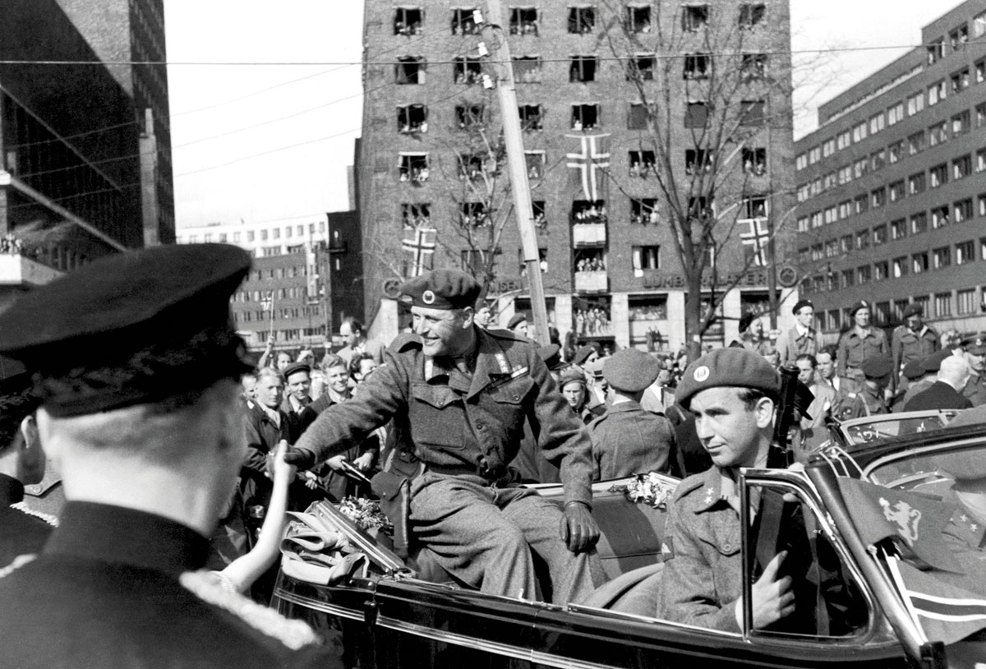
Frigjøringen. 8. mai 1945 overga Tyskland seg til de allierte og Norge gjenvant friheten. 13. mai kom kronprins Olav tilbake etter å ha vært i eksil i England. I forsetet på bilen sitter motstandsmannen Max Manus.
Foto: ukjent fotograf/NTB

Det stabile «vi» – den første etterkrigstiden
Landet kom økonomisk raskt på fote etter krigen, selv om rasjonering på enkelte varer varte helt til 1960. Arbeiderpartiet hadde rent flertall på Stortinget fram til 1961 og førte en streng reguleringspolitikk, som ble løsere etter hvert. Fram til 1970-årene var den økonomiske veksten formidabel, med en voksende industri. Norge ble et land av boligeiere og bileiere og et stykke på vei av hytteeiere, noe som særlig ble tydelig i tiårene etter 1970. Andelen av inntekten som norske husholdninger brukte på mat, sank drastisk, et sikkert tegn på velstandsøkning.
Etter 1961 har ingen partier hatt absolutt flertall i Stortinget. Regjeringsmakten har ligget hos mindretallsregjeringer (Arbeiderpartiet eller Høyre) eller hos koalisjoner. Regjeringene har bestått enten av partier på høyresiden (Høyre, Venstre, Kristelig Folkeparti, Fremskrittspartiet, Senterpartiet) eller partier på venstresiden (Arbeiderpartiet, Sosialistisk Venstreparti, Senterpartiet). Venstre, Kristelig Folkeparti og Senterpartiet omtales gjerne som sentrumspartier, og derfor kunne det siste delta i koalisjoner på begge sider. Sammenlignet med mange andre land har Norge gjennomgått få store politiske kriser og ingen kriser som kan kalles demokratiske.
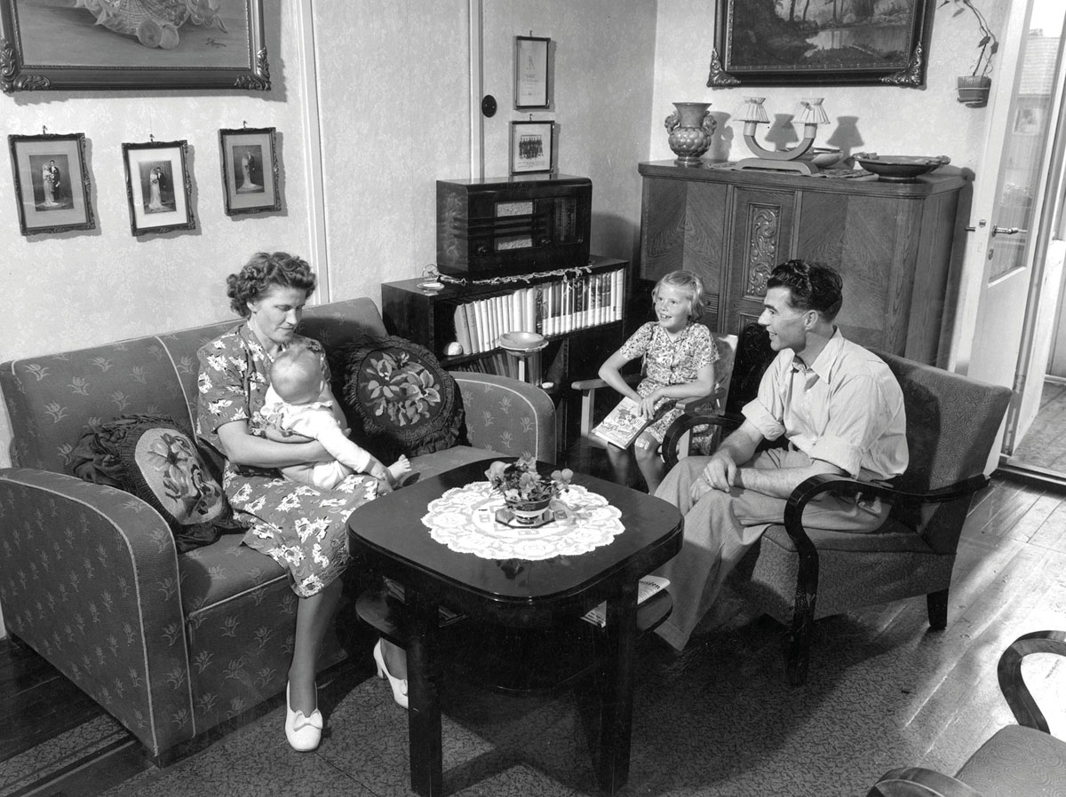
Det stabile «vi». Hva betydde det norske «vi» i den første generasjonen etter 2. verdenskrig? Befolkningen og politikerne var samlet om oppbyggingen etter krigen, de sosiale forskjeller ble mindre og stemningen var optimistisk. Den typiske familie var far, hjemmeværende mor og to barn. Norge var et nokså homogent land, men noen falt utenfor, ikke minst samene.
Foto: Per Svensson/Aktuell/NTB
En av grunnene til at Norge har vært politisk stabilt i 200 år, er at militærvesenet stort sett har opptrådt upolitisk, og ikke vært en stat i staten, som i mange andre land. Det betyr ikke at det ikke har hersket uenighet om hva slags – og hvor stort – militærvesen landet skal ha. Men det har vært et politisk, og dermed demokratisk, spørsmål.
Et viktig mål for politikken, delt av alle partier, var arbeid og velstandsøkning for alle. I 1967 vedtok Stortinget folketrygden, en forsikring som skulle dekke alle typer tap av inntekt. Oslo kommune reklamerte for seg selv som «the welfare capital of the world» i 1960-årene. Mange politiske saker splittet likevel politikerne og befolkningen. Det gjaldt hvor langt statens rolle strakk seg, skattleggingen og utenrikspolitikken. Norge ble medlem av NATO i 1949.
Antallet barn i familiene hadde sunket drastisk i mellomkrigstiden, men steg igjen i etterkrigsårene. Folketallet passerte tre millioner under krigen og fire millioner tidlig i 1970-årene. Byveksten var sterk, men mye av fortetningen av befolkningen foregikk som lokal konsentrasjon ved at små tettsteder og byer vokste. Befolkningen fortsatte å bo spredt, som landbruksbefolkningen, til rundt 1960. Det var et politisk mål i hele etterkrigstiden å drive distriktspolitikk. En spredt befolkning ble ansett som viktig av hensyn til både næringspolitikk, kultur og forsvar (Nord-Norge). Likevel begynte nordmennene å bli et folk av by- og tettstedsbeboere.
Hvem var nordmennene? Innvandringen var lav i de første tiårene etter krigen og bestod hovedsakelig av arbeidsinnvandrere fra nabolandene, særlig Sverige. De nordiske landene vedtok passfrihet seg imellom i 1954. I 1950 var bare halvannen prosent av befolkningen født utenfor landet, den laveste andelen på over 100 år. Fra 1970 begynte en ny innvandring (se kapittelet Menneskene som bor her).
I etterkrigstiden skjedde det et stort løft av utdanningen. Norge hadde lenge ligget i teten på verdensbasis når det gjaldt lese- og skrivekyndighet. Den syvårige folkeskolen var blitt en nasjonal enhetsskole. Fra 1950-årene ble denne grunnskolen utvidet med en obligatorisk ungdomsskole etter en 6 + 3-modell, ni år totalt. I 1997 ble grunnskolen økt til ti år, og barnas alder ved skolestart ble senket fra syv til seks år. Å gå på videregående skole (tidligere kalt gymnas, normalt for ungdom mellom 16 og 19 år) ble en rettighet, men er ikke obligatorisk. De aller fleste gjennomfører videregående.
Høyere utdanning i universiteter og vitenskapelige høyskoler var lenge i praksis forbeholdt en liten del av årskullene. Statens lånekasse for utdanning fra 1947 gjorde studier tilgjengelig for alle samfunnslag. Mot slutten av 1950-årene begynte tallet på studenter å vokse, og antallet steg fra 7500 i 1950 til rundt 35 000 i midten av 70-årene. Dette var en revolusjon som bare fortsatte. I 1970- og 80-årene ble fagskolene (for lærere, sykepleiere, ingeniører osv.) omgjort til høyskoler, og i 2021 var tallet på universitets- og høyskolestudenter 318 000. Studentene utgjorde 38,4 prosent av alle 19–24-åringer. Kvinnene fikk adgang til universitetet i 1882, og utgjorde i 2021 60 prosent av alle studenter.

Velferd, rikdom og mangfold
Siden tidlig på 1900-tallet hadde gifte kvinner i middelklassen og blant bedrestilte arbeidere vært hjemmeværende husmødre, også de med utdanning. Et av de viktigste utviklingstrekkene i Norge fra rundt 1970 var at andelen kvinner som tjente lønn eller studerte, økte voldsomt (se kapittelet Kvinner i Norge). Kvinnene inntok også viktige poster i politikken: Gro Harlem Brundtland ble den første kvinnelige statsministeren i 1981, og i hennes andre regjering i 1986 var det nesten like mange kvinner som menn blant statsrådene. I de siste tiårene har kvinner inntatt de alle fleste stillinger innen offentlig forvaltning, fra leder i bispekollegiet og høyesterettsjustitiarius til sentralbanksjef og politidirektør, og også til topposisjoner i private organisasjoner som LO, NHO og Norges største bank. I næringslivet er imidlertid kvinnenes posisjon svakere enn i det offentlige. Det er gjennomført lik lønn for like stillinger, men kvinnene tjener i gjennomsnitt mindre enn menn, blant annet fordi de arbeider i yrker med lavere lønn.
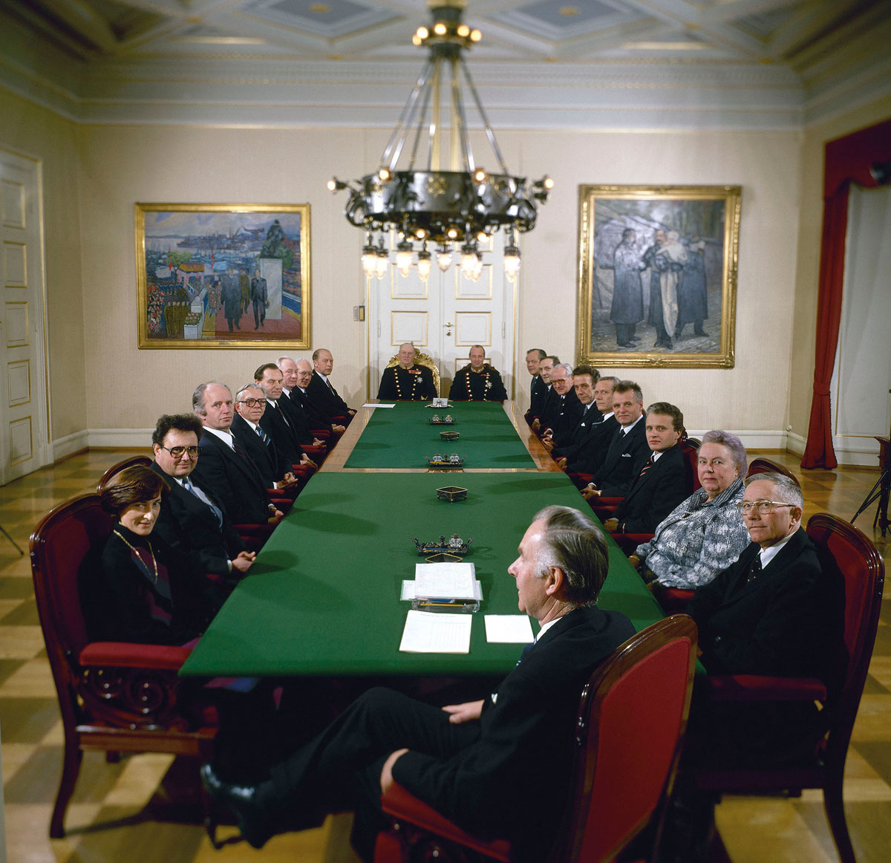
Velferdsstaten. Det var allmenn enighet blant de politiske partiene om å bygge ut det som kom til å hete «velferdsstaten», det vil si offentlige ytelser til alle eldre som hadde sluttet i arbeid, syke personer og arbeidsløse. Folketrygdloven som skulle dekke alt dette, ble vedtatt enstemmig i Stortinget i 1967. Bildet til venstre viser arbeiderpartiregjeringen til Odvar Nordli i 1981.
Foto: ukjent fotograf/NTB
Den økonomiske utviklingen siden 1970-årene skilte seg fra generasjonen før på flere måter. Industrien gikk noe tilbake. Nye næringer krevde mer utdanning. En stor næring med oppdrett av fisk vokste fram, som en fortsettelse av en århundrelang tradisjon med fiskeeksport. Ikke minst ble produksjon av olje og gass en næring med stor innflytelse på norsk økonomi, både med stor sysselsetting og med store eksportinntekter. Norsk økonomi var fremdeles åpen og kanskje mer knyttet til internasjonal økonomi enn noensinne (se kapittelet Hva lever vi av?).
Stortinget og regjeringen sørget for at olje- og gassinntektene fløt tilbake til statskassen, noe som ga rom for stor offentlig tjenesteyting, eller sagt med et annet ord: velferdsstaten. Både utdanning, helsevesen og sosiale tjenester har blitt mye mer omfattende de siste tiårene. Den teknologiske utviklingen har gjort framstillingen av varer svært produktiv, og derfor har samfunnet råd til en stor sektor med «mellommenn». Dette er folk som driver med for eksempel administrasjon, informasjon og forskning og en stor gruppe som drev med personlige tjenester, helse- og omsorg, hotell- og restaurantvirksomhet og underholdning.
Den norske befolkningen har endret seg mye siden 1970-årene. Den er for det første blitt eldre, som følge av bedre levekår, bedre helse og bedre helsestell sammen med lavere fødselstall. Det at det bor så mange gamle mennesker i landet, gjør at det trengs stor kapasitet til helsestell, mye sosialvesen og store pensjonsutgifter. I tillegg har utgiftene steget til den stadig større gruppen mennesker som står utenfor arbeidslivet før pensjonsalder, grupper som faller utenfor blant annet på grunn av høyere krav til kompetanse.
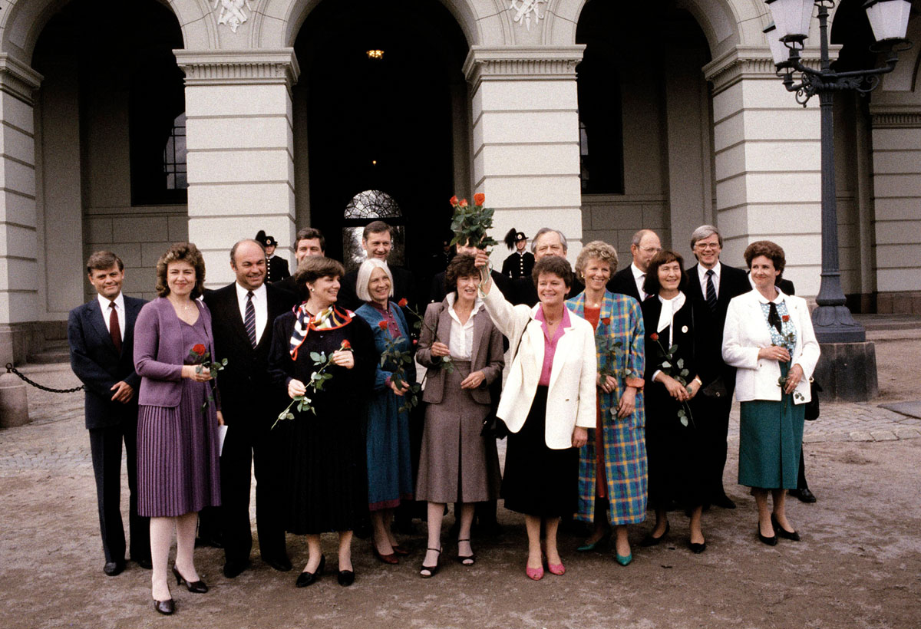
Kvinnenes tur. På bildet (til høyre) av Nordlis regjering i 1981 ser vi to kvinner. I Gro Harlem Brundtlands regjering bare fem år etter utgjorde de nesten halvparten, åtte i alt. Fra om lag 1970 begynte stadig flere gifte kvinner (og mødre) med lønnet arbeid. Det krevde barnehager, som gradvis ble bygd ut. En viktig kvinnesak var selvbestemt abort, som ble vedtatt av Stortinget i 1978.
Foto: Erik Thorberg/NTB
Den store innvandringen er den andre store forandringen i den norske befolkningen. Den tok startet omkring 1970 først med tilflyttere fra Pakistan, siden fra Midtøsten og Afrika, etter hvert fra Øst-Europa (se kapittelet Menneskene som bor her). Også innvandringen fra Sverige har vært betydelig. Innvandringen har gjort Norge mer religiøst mangfoldig. Etter at statskirken ble opphevet i 2012, er religionene i landet likestilt.
Oppfatningen av det homogene Norge fra tidlig etterkrigstid er også blitt utfordret av andre minoritetsgrupper. Samenes kamp for rettigheter til å bruke sitt eget språk og utøve kulturen sin resulterte i at det ble opprettet et eget sameting og en samisk høyskole i 1989. De nasjonale minoritetene – kvener, skogfinner, rom, roma og jøder – har vunnet aksept for egen kultur og fått unnskyldninger for overgrep fra regjeringen.
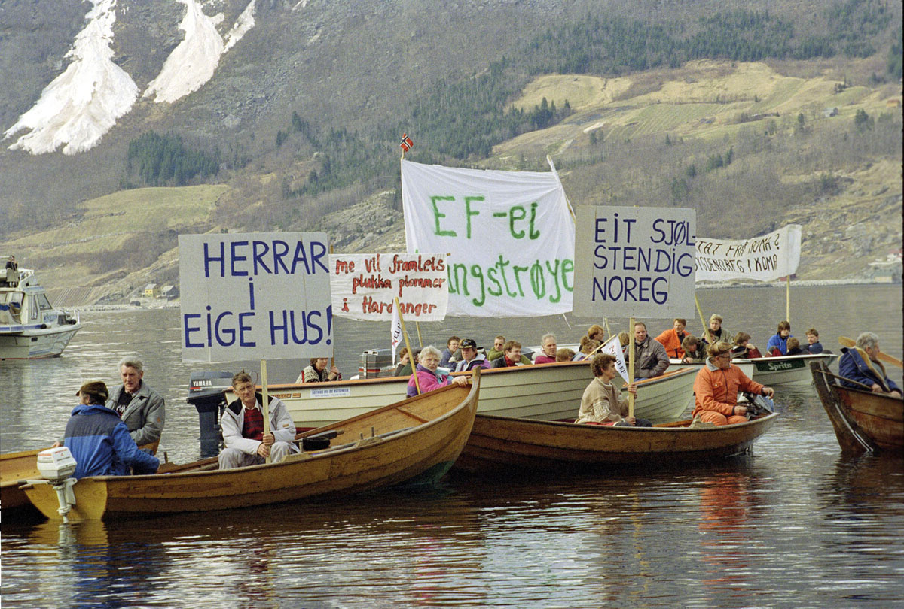
EU-motstand. Demonstranter i Ullensvang protesterer mot norsk EU-medlemskap i båter på fjorden. Den siste folkeavstemningen ble holdt i november 1994, men mobiliseringen mot norsk medlemskap startet lenge før. Dette bildet er fra april 1992.
Foto: John Myhre/Aftenposten/NTB
Norges forhold til omverdenen har vært preget av tre viktige saker, foruten innvandringen: spørsmålet om tilknytning til Den europeiske union (EU), saker som angår den nasjonale sikkerhet, og utfordringen med klima- og miljøspørsmål. Den norske befolkningen valgte ved to anledninger, i 1972 og 1994, å si nei til medlemskap i EU ved folkeavstemning. Begge folkeavstemningene var jevne, og nei-siden vant fram hovedsakelig fordi man ville bevare nasjonal selvråderett. Som medlem av EØS, Det europeiske økonomiske samarbeidsområdet, må imidlertid Norge følge mange av vedtakene som gjøres i EU. I saker som gjelder forsvars- og sikkerhetspolitikk, er Norge fast knyttet til NATO. Enigheten i landet er stor når det gjelder situasjonen i Europa, men mindre når det angår NATOS virksomhet utenfor verdensdelen.
Et av de store temaene i norsk politikk og i norsk samfunnsdebatt overhodet er spørsmålet om utviklingen i klimaet og det naturlige miljøet. Både Norge og verden trues av global oppvarming og overbruk av naturen (se kapittelet Den vanskelige oljen).
Forandringene i mediene har vært et av de synligste og viktigste trekkene ved det norske samfunnet de siste par tiårene. Svært mye kommunikasjon har blitt digital. Det gjelder både i det offentliges kommunikasjon med befolkningen (som i skattemeldingen eller offentlig transport), i den privateide offentligheten (som aviser og tv) og i kommunikasjonen folk imellom (via mobiltelefoner og på ulike «apper»). Hva dette gjør med det norske samfunnet, er ikke lett å si sikkert.
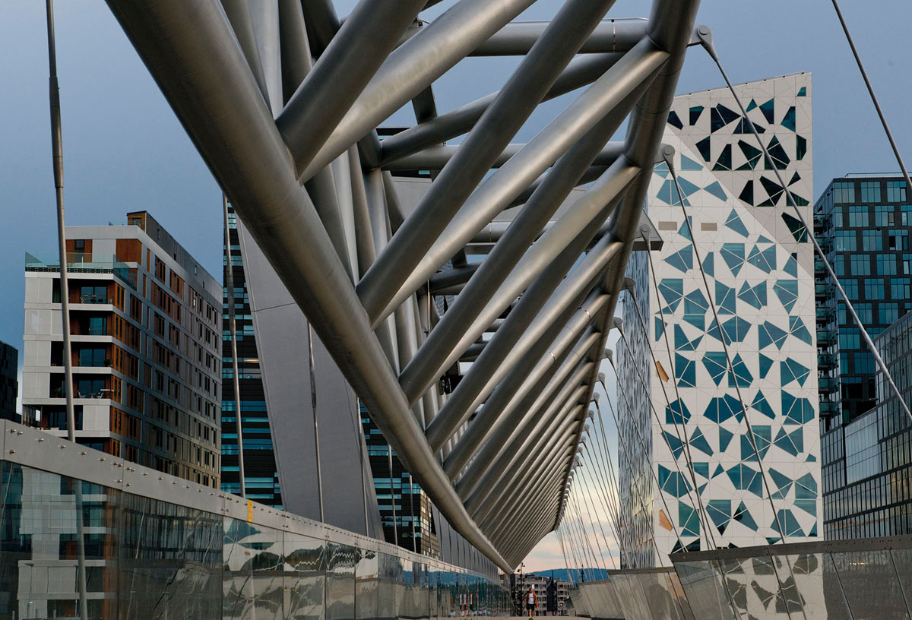
Moderne arkitektur. Rekken av kontorbygg i Bjørvika i Oslo fikk navn etter et digitalt fenomen: Barcode.
Foto: Jens Sølvberg/Samfoto/NTB

Styringen av Norge
Benedikte Moltumyr Høgberg
Hvis du står på Egertorget på toppen av Karl Johansgate i Oslo, kan du se bort til Slottet i den ene enden og ned til Oslo sentralstasjon i den andre enden. Snur du deg 360 grader rundt, ligger bygningene tett i tett. Herfra er det kort vei til de som styrer Norge, de store mediehusene, næringsliv, universiteter og kulturliv. Rundt hjørnet fra Egertorget ligger Stortinget. Oppover Akersgata kommer du raskt til Høyesterett, Finansdepartementet og det gamle regjeringskvartalet med Høyblokken. Går du nedover Akersgata, kommer du til Akershus festning, hvor Statsministerens kontor i dag ligger i den sørlige enden. Innenfor få kvadratkilometer, styres mye av dagens Norge.
Den øverste styringen i de fleste land skjer etter regler og prinsipper som myndighetene må forholde seg til når de gir lover og treffer beslutninger for landet. I Norge er styreformen demokratisk og monarkisk, og de viktigste reglene om hvordan landet skal styres, står i Grunnloven. Den ble vedtatt 17. mai 1814 på Eidsvoll, men har blitt endret flere ganger. Det er likevel vanskeligere og tar lengre tid å endre Grunnloven enn andre lover. Denne tregheten skal sikre at statsstyret er stabilt over tid.
Grunnloven bygger på fem prinsipper (eller verdier). Reglene i Grunnloven og andre lover skal ta vare på disse prinsippene. Den som styrer landet må derfor styre etter disse prinsippene. Det første av disse prinsippene er at Norge er et suverent, altså uavhengig, land. Da dette ble skrevet inn i Grunnloven, i den aller første paragrafen i 1814, hadde Norge vært i forening med Danmark i nesten 400 år. Grunnlovsparagrafen ble et forsøk på å unngå å komme i union med Sverige. Historien forteller oss likevel at Norge ikke ble helt uavhengig av Sverige før i 1905. Selv om Norge i dag er et suverent og uavhengig land, er det viktig for Norge og for de fleste land i verden at de har et større samarbeid med andre land på flere områder.
Det andre prinsippet for styringen av landet er at den skal være demokratisk. I 1814 var det riktignok ikke så mange som hadde stemmerett som i dag, men prinsippet om at det skulle holdes valg til Stortinget ble slått fast allerede den gang. Det tredje prinsippet for styringen av landet er at makten skal være fordelt på flere hender (maktfordeling). Det fjerde prinsippet er at landet skal styres gjennom lovgivning som kan håndheves av uavhengige domstoler. Dette er det som kalles for rettsstat. Flere land i verden har utfordringer med å bygge opp en god rettsstat, og selv om Norge er et av de landene i verden som er mest rettssikkert, så er det også ting som kunne vært bedre. Det femte prinsippet for styringen er at statsborgerne og andre personer som befinner seg i Norge, har visse grunnleggende menneskerettigheter som setter grenser for hvordan flertallet kan styre, og hvordan lovene kan være.
For bedre å forstå hvordan myndighetene styrer landet fra sentrum av Oslo, skal vi dykke litt ned i disse grunnprinsippene.
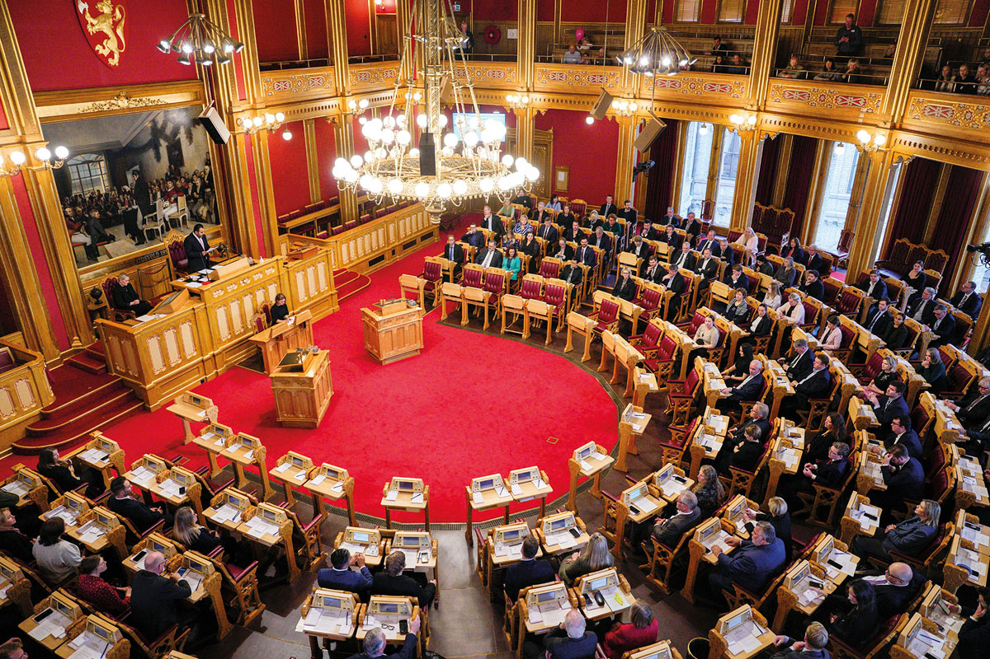
Stortinget. Til Stortinget velges 169 representanter fra forskjellige politiske partier. Representantene har sine faste plasser i stortingssalen. Her møtes de til debatter og voteringer.
Foto: Javad Parsa/NTB

Folk og flertallsstyre
Vi kan påvirke samfunnet vi lever i, på mange måter, enten nasjonalt eller lokalt, i smått eller stort. Selv de minste ting kan påvirke mennesker rundt oss i positiv eller negativ retning. Små ting som et hyggelig «hei» på butikken eller en prat ved felles postkasser kan bidra til å spre glede.
Ikke alle nordmenn er like flinke til småprat, men det er lang tradisjon i Norge for at folk jobber for lokalsamfunnet eller i frivillige organisasjoner. Storsamfunnet kan det være vanskeligere å påvirke. Hvilken politikk myndighetene skal styre etter – lokalt, regionalt og nasjonalt – holdes det valg om. I Norge sies det ofte at det er en «borgerplikt» å stemme ved valg. Med dette menes ikke at alle må stemme ved valg. Men for at de valgte politikerne skal representere hele folket, er det viktig at så mange som mulig prøver å finne frem til et politisk parti som de er mest mulig enig med, eller som er opptatt av en sak som er viktig for en selv.
Ved valget stemmer man på politiske partier. Disse har en valgliste med navn på personene som stiller til valg for det aktuelle partiet. Alle kan melde seg inn i et politisk parti for å prøve å påvirke politikken og samfunnet. Om du ikke finner et parti som passer for deg, er det også mulig å danne et nytt politisk parti.
I Norge holdes det valg til Stortinget, fylkeskommunene og kommunene. På Stortinget er det 169 plasser. Disse plassene fordeles på de politiske partiene, slik at de personene som står øverst på partilistene, mottar plass på Stortinget etter valget. Valgene holdes hvert fjerde år, men stortingsvalget holdes ikke samme år som kommunestyre- og fylkestingsvalget, og de holdes i stedet om hverandre med to års mellomrom. I Norge er det ikke mulighet til å utsette valg eller skrive ut nyvalg. Valg i Norge holdes i midten av september i oddetallsår (2021, 2023 osv.), men det skal være enkelt å levere inn en forhåndsstemme hvis man er bortreist på valgdagen.
Å delta i valg er ikke den eneste måten man kan påvirke storsamfunnet på. Det er også mulig å påvirke gjennom offentlige høringer, enten statlige eller lokale. Myndighetene inviterer som regel til høringer når de har et forslag til noe og vil ha folks meninger om saken før de tar en beslutning. Hvis du har meninger om hvordan lokalsamfunnet bør se ut, kan det være verdt å følge med på om kommunen du bor i, legger ut noe på høring på sine nettsider. Kommunen kan legge ut forslag til hvordan området du bor i, skal reguleres. En oversikt over reguleringen i området kalles for «reguleringsplan». Her vil det være tegnet inn hvor det planlegges veier, skoler, boliger, butikker eller annet. Hvis det er noe du synes ser bra eller dårlig ut, kan du sende inn dine synspunkter når slike forslag til planer legges ut til offentlig høring. Mange kommunale reguleringsplaner er blitt justert etter at det er kommet innspill og ideer fra de som bor i kommunen.
På nasjonalt nivå legger regjeringen ofte ut sine forslag til lovendringer på høring før forslagene sendes til Stortinget, som må vedta lovene. De fleste lovforslagene får få høringsinnspill. Saker som har fått stor oppmerksomhet i mediene, eller saker som berører mange, får gjerne flere innspill. Verken regjeringen eller Stortinget har plikt til å høre på det som kommer frem i høringsrunden. Det finnes derfor eksempler på at forslag som får mye motstand, likevel vedtas i Stortinget. Det er også flere eksempler på at lovforslag har blitt justert etter høringsrunden. Og noen lovforslag har fått så mye motstand at regjeringen legger det bort og ikke tar det videre til Stortinget. Det er derfor mulig å påvirke de som bestemmer, gjennom slike høringsrunder.

Makt og maktfordeling
I alle land er det myndighetene som sitter med makten til å bestemme over landets innbyggere. I de fleste land i verden er makten i dag fordelt mellom flere. Dette skyldes at man er redd for at hvis en eller få personer får for mye makt, vil det bli for lett å misbruke makten.
Tredeling av makt mellom den lovgivende, den utøvende og den dømmende makt er vanlig i de fleste land. Slik er det også i Norge. Grunnloven bestemmer at Stortinget har myndigheten til å gi lover (den lovgivende makt). Men siden det trengs stadig flere lover og regler i samfunnet, kan Stortinget gi regjeringen, dens underliggende etater eller kommunene adgang til å gi utfyllende lover. Slike utfyllende lover kalles gjerne «forskrifter». Den dømmende makt dømmer på grunnlag av både lover og forskrifter.
Grunnloven bestemmer at den utøvende makt i Norge ligger hos regjeringen og kongen. I dag har kongen mest bare symbolsk betydning, men Grunnloven bestemmer at kongen må skrive under når regjeringen treffer sine beslutninger på Slottet. Etter 1905 har kongen nesten alltid skrevet under på det regjeringen vil han skal skrive under på.
Det ligger i uttrykket «den utøvende makt» at det er denne statsmakten som bruker myndighet overfor innbyggerne. Den utøvende makt håndterer alle de praktiske gjøremålene, som for eksempel søknader om statsborgerskap, utstedelse av pass, etablering og styring av offentlige institusjoner som departementene, Mattilsynet, universitetene og sykehusene. Den utøvende makt kan også bruke fysisk makt overfor befolkningen. Bruk av fysisk makt er i all hovedsak lagt til politiet, men også helsevesenet kan bruke fysisk makt overfor personer i noen akuttsituasjoner. Vi andre kan også det, men bare i nødverge, det vil si i situasjoner hvor makt er absolutt nødvendig for å stoppe noen fra å skade personer eller ting.
Det meste av forvaltningen i Norge er underlagt regjeringen. Det betyr at regjeringen har øverste myndighet over de beslutninger som forvaltningen treffer. Et eksempel er Nav, som er den etaten som blant annet treffer beslutninger om og utbetaler sykepenger, arbeidsavklaringspenger, barnetrygd, uføretrygd og alderspensjon. Nav er et forvaltningsorgan som er underlagt Arbeids- og inkluderingsdepartementet, som igjen ledes av arbeids- og inkluderingsministeren i regjeringen. Det er det samme departementet som også har det øverste ansvaret for stasborgerprøven og innvilgelse av nye statsborgerskap. Søknader og prøvene til statsborgerskap gjennomføres imidlertid av andre forvaltningsorganer, men disse er underlagt departementets styring.
Forvaltningen er altså organisert som et hierarki, der all myndighet som utøves fra et forvaltningsorgan, ligger under ansvarsområdet til én av statsrådene i regjeringen. Statsrådene (også kalt ministre) er som regel politikere. De pekes ut av statsministeren. Til sammen utgjør statsministeren og de andre ministrene/statsrådene regjeringen. De siste tiårene har det vært vanlig i Norge at regjeringen består av 15–20 personer. Disse har altså ansvar for hvert sitt fagområde.
Stortinget og domstolene har ingen egen forvaltning. Kommunene og fylkeskommunene har noe forvaltning som er underlagt dem. Noen av forvaltningsområdene som er underlagt kommunene, er barnehage, skole og eldreomsorg.
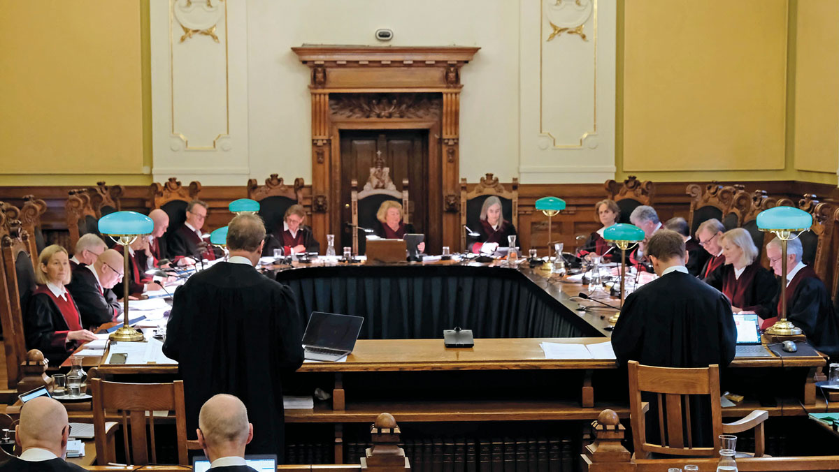
Høyesterett. I landets øverste domstol avklares prinsipielt viktige saker. I Norge utnevnes dommerne på bakgrunn av sin juridiske kompetanse, ikke politiske synspunkter.
Foto: Rizwana Yedicam/Høyesterett
Helt siden Stortinget ble etablert i 1814, har det vært verbale kamper mellom regjeringen og Stortinget om hvem som skal bestemme i viktige saker. Selv om Grunnloven setter noen rammer for hvem om skal bestemme hva og hvordan, er det mye som ikke har vært helt klart gjennom årenes løp. I siste halvdel av 1800-tallet var de verbale kampene mellom Stortinget og regjeringen særlig fremtredende. Daværende leder for partiet Venstre, Johan Sverdrup, kom med de berømte ord fra stortingssalen: «All makt i denne sal». Han mente nok ikke at de to andre statsmaktene skulle nedlegges, men at regjeringen skulle svare på spørsmål og la seg kontrollere av Stortinget. På slutten av 1800-tallet innførte Stortinget derfor parlamentarisme i Norge etter mønster fra Storbritannia. Det betyr at stortingsflertallet kan fjerne regjeringen eller en statsråd når det passer Stortinget.
Hvem som blir statsminister i Norge, velges indirekte gjennom stortingsvalgene. Det partiet eller den koalisjonen mellom flere partier som får størst oppslutning i Stortinget, blir utpekt av kongen til å danne regjering. Da vil tilbudet om å bli statsminister gå til den som er partileder i det største partiet eller i det største partiet i den partikoalisjonen som sammen ønsker å danne regjering. Selv om kongen peker ut statsministeren, så velger han altså ikke statsminister etter eget ønske, i stedet følger han disse reglene når han utnevner regjering.

Rettsstaten og lovene
«Med lov skal landet bygges, ikke med ulov ødes». Dette sto skrevet i den gamle Frostatingsloven. Den gjaldt for deler av Trøndelag fra omkring år 1000 og frem til år 1274. I dag er det reist en bautastein med denne inskripsjonen i Frosta i Trøndelag, som alle kan besøke. At Frostatingsloven bestemte at landet skal bygges av lover, har vært viktig for den rettsstaten vi har i dag.
Den første felles landsloven for hele Norge kom så tidlig som i år 1274. Arbeidet med landsloven var en videreføring av ideen om at landet skulle styres av lover, og arbeidet ble ledet av daværende kong Magnus 6. For ettertiden har han fått tilnavnet Magnus Lagabøte – «den som forbedrer loven». Magnus Lagabøtes landslov gjaldt i Norge frem den ble erstattet av den dansk-norske kong Christian 5.s Norske Lov i 1687.
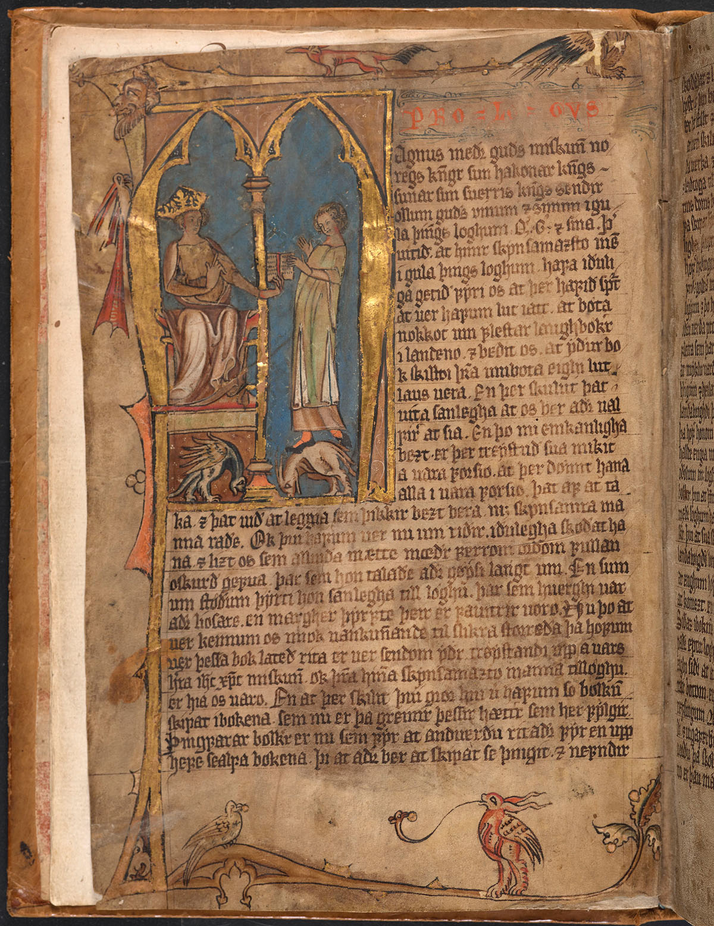
Landsloven. Allerede i år 1274 fikk Norge en felles lov for landet, også kalt Magnus Lagabøtes landslov.
Foto: Prolog til Landslova, Codex Hardenbergianus / Det Kongelige Bibliotek, København
I 1814 ble kong Christian 5.s Norske Lov erstattet av Grunnloven. Sammenlignet med de tidligere landslovene er Grunnloven bare en lov som regulerer styringen av landet, ikke forholdet mellom innbyggerne eller hvem som kan straffes. Grunnloven bestemmer i stedet at nye lover om forholdet mellom innbyggerne og statens forhold til innbyggerne skal gis løpende av det folkevalgte Stortinget. Et Storting som var valgt av folket og hadde myndighet til å gi lovene i landet, var en revolusjonær idé i 1814.
Ingen av reglene fra den gamle landsloven av 1274 er bevart i dag, men fra Norske Lov av 1687 er det fortsatt én regel som gjelder den dag i dag, og som domstolene og alle andre fortsatt bruker. Det er regelen om at avtaler skal holdes.
Den moderne ideen om rettsstaten, som den norske Grunnloven av 1814 bygger på, har også røtter i opplysningstiden i Europa på 1700-tallet. I Europa har de aller fleste land en rettsstat, men det varierer noe hvordan rettsstaten fungerer i de ulike landene. Et kjennetegn ved de fleste rettsstater er at mye i samfunnet er nokså grundig regulert gjennom lovgivning. Kort fortalt går en rettsstat ut på at myndighetene skal styre gjennom lover, og at politisk uavhengige domstoler skal dømme etter lovene, ikke etter hva myndighetene måtte finne på der og da. Slike politisk uavhengige domstoler har Norge i dag. Laveste instans kalles tingretter. Derfra kan man anke en sak til lagmannsrettene, og derfra igjen til Høyesterett.
Gjennom lovene gir Stortinget regler som vi alle må rette oss etter. Mange lover gjelder forholdet mellom innbyggerne selv, for eksempel regler om inngåelse av ekteskap, arv, lån og kjøp. Det er også mange lover om rettigheter og plikter mellom innbyggerne og offentlige myndigheter, for eksempel regler om opphold og statsborgerskap, skatt og avgifter, ytelser fra Nav, skoleplikt og barnevernstjenester.
De mest inngripende lovene er de som bestemmer at noen handlinger er straffbare. I straffeloven finner vi de allmenne reglene om blant annet straff for drap, voldtekt, tvangsekteskap, hatefulle ytringer og landsforræderi. Men også andre lover har straffebestemmelser. Den som ikke oppgir riktig inntekt til myndighetene i skattemeldingen hvert år, kan få tilleggsskatt eller straff. Den som ikke har gitt riktig opplysninger i en søknad om statsborgerskap, kan miste statsborgerskapet. Foreldre som nekter barna å gå på skole, kan bli straffet. Og den som mottar ytelser fra Nav uten å ha rett til det, kan miste ytelsene, måtte tilbakebetale det man har fått, eller straffes. Dette er bare noen eksempler på lover som myndighetene har gitt, og som kan føre til straff.
Domstolene er politisk uavhengige når de dømmer etter lover og forskrifter i landet. Det betyr at dommerne ikke kan styres politisk. Verken Stortinget eller regjeringen kan fortelle dommere hvordan de skal dømme i en sak. Stortinget må nøye seg med å gi lover som skal gjelde for alle, og som bare kan brukes av domstolene for handlinger vi gjør etter at lovene ble til. I Norge kan domstolene også vurdere om Stortingets lover er i overensstemmelse med Grunnloven og med de internasjonale menneskerettighetene. Det betyr at domstolene noen ganger overprøver lover som Stortinget og regjeringen gir. Domstolene kan altså komme til den konklusjonen at Stortinget og regjeringen har gjort feil.
I Norge kan verken Stortinget eller regjeringen bestemme hvem som skal tiltales for et straffbart forhold. Politiet jobber riktignok for regjeringen, men også politiet må følge lovene. Politiet kan gi deg en bot hvis de mener at du har gjort noe mindre straffbart, som for eksempel å kjøre for fort. Men hvis politiet mener du skal tiltales for et straffbart forhold – eller du ikke vil betale boten du fikk – er det påtalemyndigheten som bestemmer om du skal stilles for domstolene. Selv om påtalemyndigheten på et lavere nivå jobber side om side med politiet, består påtalemyndigheten av personer som er utdannet jurister, ikke politi. Påtalemyndigheten i Norge ledes av Riksadvokaten og treffer sine beslutninger om tiltale uavhengig av både politiet og politikerne. Derfor kan personer i påtalemyndigheten også tiltale personer i politiet og regjeringsmedlemmer uten å risikere å miste jobben.
I tillegg til lovene finnes det i alle samfunn også sosiale normer, retningslinjer eller vaner som mange følger. Når man er ny i et land kan det noen ganger være vanskelig å skjønne hva som står i lovene, og hva som bare er sosiale normer. Vi hører ofte at noen sier «det er forbudt å snike i køen», men dette står ikke i lovene. Forbudet mot å snike er en sosial norm som gjør at noen kan bli sinte hvis de ser at andre sniker, men man kan ikke straffes eller møte andre rettslige reaksjoner på sniking. Under pandemien styrte regjeringen noen ganger med lover og andre ganger bare gjennom «anbefalinger». Slike anbefalinger måtte man ikke følge, men mange forsto nok ikke dette helt, og mange gikk trolig i surr på hva som var lov og ikke lov. Myndighetene vil nok gjerne at vi gjør slik de anbefaler, men poenget med en rettsstat er at vi bare har plikt til å rette oss etter det som følger av lovene. Domstolene skal bare dømme etter lover og forskrifter, ikke etter sosiale normer eller meninger hos politikere eller dommere.

Menneskerettigheter som grenser for makt
Valg til Stortinget sikrer at de som styrer har flertallet i befolkningen bak seg når de gir lover. Vanligvis betyr dette at alle, også mindretall og minoriteter i samfunnet, må følge lovene gitt av flertallet. Men menneskerettigheter, enten disse står i Grunnloven eller i internasjonale konvensjoner som er tatt inn i norsk lovgivning, skal sikre at flertallet og myndighetene ikke begår overgrep mot mindretall og minoriteter.
Menneskerettigheter er overordnet andre lover og regler. Også Stortinget, regjeringen og andre myndigheter må følge menneskerettighetene. Gjør de ikke det, kan domstolene slå fast at myndighetene bryter menneskerettighetene. I Europa finnes også en egen europeisk menneskerettighetsdomstol (European Court of Human Rights) i Strasbourg i Frankrike hvor man kan klage hvis man mener at også de nasjonale domstolene gjør feil. Menneskerettigheter gjør altså at de som har makt, ikke kan krenke eller bryte rettighetene selv om de er lovlige myndigheter i et land, og selv om krenkelsen skjer gjennom lovgivning. Det er likevel ikke nok at man føler seg litt urettferdig behandlet, det må gjerne noe mer til før menneskerettighetene er brutt.
Stort sett følger norske myndigheter menneskerettighetene. Men slik har det ikke alltid vært. I Europa på 1600- og 1700-tallet sto det dårlig til med menneskerettighetene. De første menneskerettighetene i Norge kom inn i Grunnloven i 1814. Dette var en god begynnelse, men mange sentrale menneskerettigheter manglet. Folk fikk ytringsfrihet først, i hvert fall på papiret, men gjennom hele 1800-tallet førte staten likevel flere rettssaker for domstolene for å få folk straffet for deres ytringer og demonstrasjoner.
Religionsfrihet kom ikke inn i Grunnloven før ved 150-årsjubileet i 1964. Og de siste rettighetene ble skrevet inn i forbindelse med 200-årsjubileet i 2014. Først da kom det grunnlovsforbud mot dødsstraff, selv om dødsstraff var blitt avskaffet i Norge for ordinære forbrytelser allerede i 1902 og for landsforræderi i krigstid i 1979. Det var også først i 2014 at forsamlings- og demonstrasjonsfriheten ble skrevet inn i Grunnloven, selv om man hadde hatt slike friheter helt siden arbeiderbevegelsen kjempet frem slike rettigheter på slutten av 1800-tallet. Det samme gjaldt diskrimineringsvernet, som først ble gitt grunnlovsvern i 2014, selv om diskrimineringsvern gradvis kom på plass i vanlig lovgivning fra slutten av 1970-tallet.
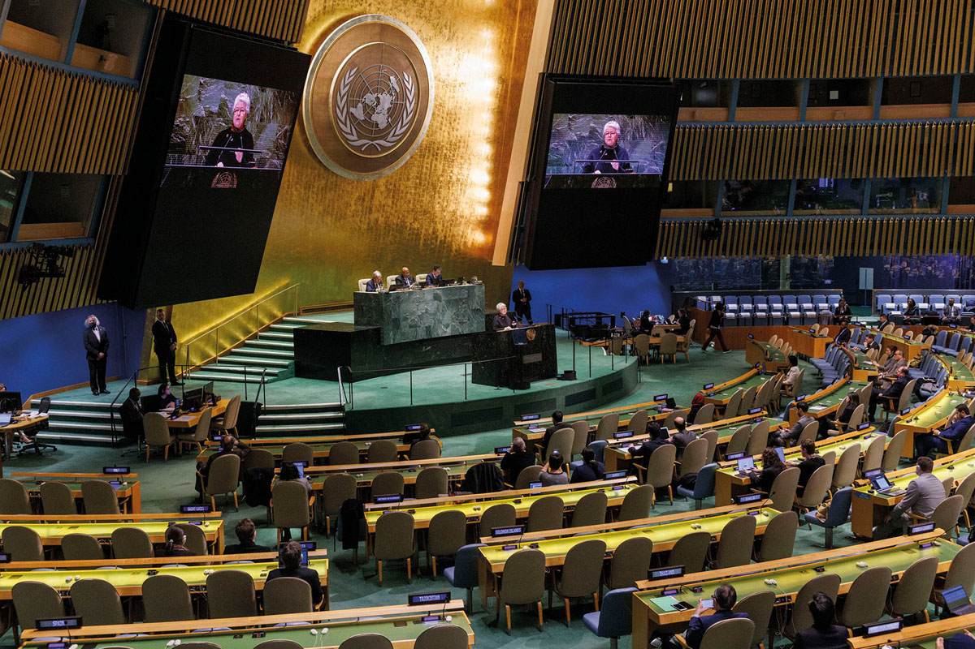
FNs generalforsamling. Norge deltar aktivt i internasjonalt arbeid gjennom FN. I FNs generalforsamling er alle medlemslandene representert. Her markeres 75 års jubileet til Verdenserklæringen for menneskerettigheter av 1948 i FN-bygningen i New York 15. desember 2023.
Foto: Sarah Yenesel/EPA/NTB

Internasjonalt samarbeid
En av Norges tidligere statsministre, Lars Korvald, gikk i 1973 opp på Stortingets talerstol, så på stortingspresidenten som ledet forsamlingen av stortingsrepresentanter, og begynte sin tale slik: «Norge er et lite land i verden, herr president.»
I Norge trekker vi litt på smilebåndet av dette sitatet. Men Korvalds poeng var nok ikke å fortelle stortingspresidenten og resten av Stortinget at Norge er et lite land i verden, men å fortelle Stortinget hvor viktig det er for små land som Norge å ha gode avtaler og gode samarbeid med andre land i verden. Siden Norge er et uavhengig land med demokratiske beslutningsprosesser, er det opp til de folkevalgte i regjeringen og Stortinget å bestemme hvilke land Norge skal samarbeide med, og hvordan.
Som et langstrakt land i nord med en ganske liten befolkning er Norge avhengig av gode relasjoner til sine naboland. De nordiske landene samarbeider godt, både gjennom Nordisk råd og gjennom andre nordiske avtaler. Norge har også vært med i forsvarsalliansen NATO helt siden opprettelsen i 1949. Også i FN-samarbeidet har Norge spilt en viktig rolle og har ved flere anledninger hatt sete i Sikkerhetsrådet.
Norge er imidlertid ikke medlem av EU. Det norske folk har ved to anledninger, i 1972 og 1994, stemt «nei» til medlemskap i EU. Folkeavstemningene har bare vært rådgivende for Stortinget, men flertallet i Stortinget har valgt å følge flertallsviljen i befolkningen. Norge har derfor inngått en økonomisk samarbeidsavtale med EU, kalt EØS, som gjør at Norge på mange områder deler det samme regelverket som EU. Gjennom Schengen-samarbeidet som Norge har med de fleste land i EU, kan norske statsborgere fritt reise til de andre Schengen-landene så lenge de har med seg gyldig ID-kort med reiserett.
Selv om de store internasjonale avtalene med andre land er viktige for Norge, er Norge kanskje likevel mest kjent i utlandet for utdelingen av Nobels fredspris. Den deles ut hver høst av Nobelkomiteen. Dette regnes for å være den gjeveste prisen man kan få i verden. Mange viktige fredsforkjempere har mottatt prisen opp gjennom tiårene. Men det er også slik at noen av prisene har vært kontroversielle og har skapt debatt om de personene som har mottatt prisen, virkelig har fortjent den.
Slike debatter er imidlertid viktige. I Norge anerkjenner de fleste at ulike syn, også på fredsprisen og på Norges internasjonale samarbeid, er en del av det å ivareta et levende demokrati. Folk tenker ikke alltid likt, og vi kommer med ulik kunnskap og erfaring. For at vi skal opprettholde og videreføre det gode samfunn, må vi våge å si vår mening og bidra med våre perspektiver i samfunnet uten forakt for den som tenker annerledes enn oss. Det er en del av vårt folkestyre å tåle uenighet, og det er en del av vårt samfunn å lytte til andre. På den måten kan vi sammen finne gode løsninger på vanskelige samfunnsproblemer. For problemene, de finnes, i alle samfunn.
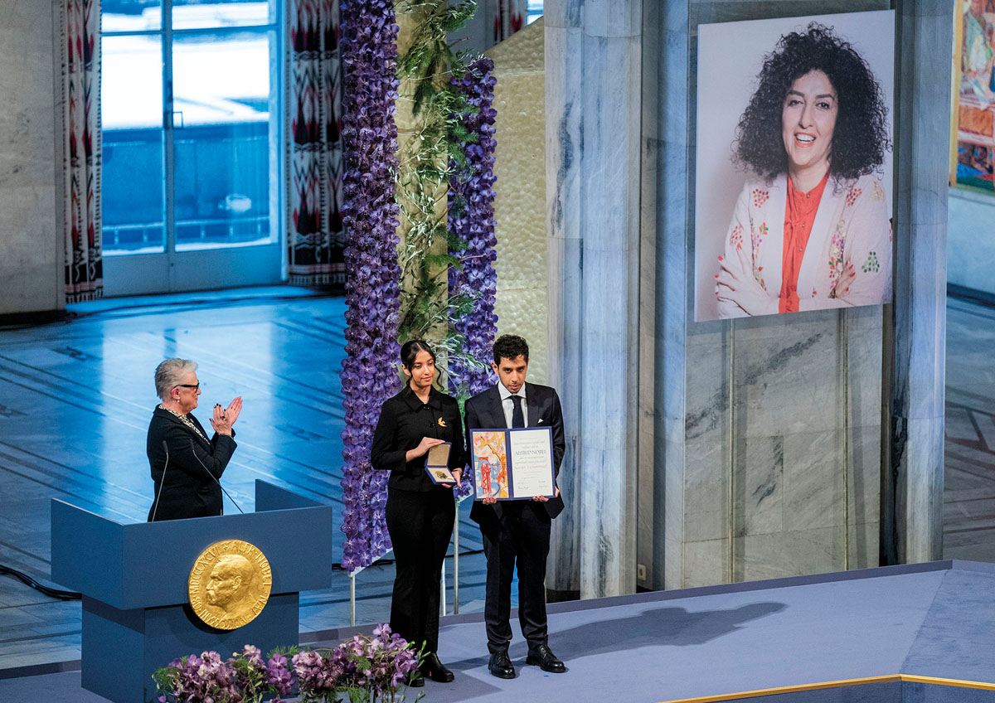
Fredsprisen. Hvert år deles Nobels fredspris ut av Den norske Nobelkomité. Narges Mohammadi fikk prisen i 2023 for sin kamp for frihet og menneskerettigheter i Iran. Hennes barn mottok prisen på vegne av moren i Oslo Rådhus.
Foto: Fredrik Varfjell/NTB

Lovfestet norskhet?
Marta Bivand Erdal
Som norsk statsborger er man i grunnen «lovfestet norsk». Men kan tilhørighet bestemmes ved lov?
Blir man automatisk en del av «vi-et» i Norge som norsk statsborger? Juridisk sett kan man nesten si det. Loven regulerer forholdet mellom staten og borgerne, og på en del områder også borgerne imellom. Samtidig er det andre sider ved tilhørighet som også kan være viktige, for eksempel din egen opplevelse av hvor du hører til, andres syn på din tilhørighet, og hva du tror at andre tenker om din tilhørighet.
For noen er statsborgerskapet sterkt knyttet til identitet og opplevelse av tilhørighet, for andre i mindre grad. Uansett er spørsmål om å høre til, om å være en del av et felles «vi» der man lever, betydningsfullt. Som statsborger er din juridiske status likeverdig alle andre statsborgeres. Hvordan tilhørigheten oppleves, vil likevel være forskjellig fra person til person. Både historien og lovgivningen betyr noe for hvordan vi opplever det å være statsborger. I denne teksten skal vi se på hvordan slike rammer, som er ovenfra-og-ned, kan ha noe å si for hvordan vi erfarer tilhørighet i det norske samfunnet i dag.
Kan lovfestet norskhet bety noe for hvordan vi forstår det norske fellesskapet, som nye statsborgere? Også når tilhørighet kanskje ikke kan «lovfestes»? Og hva betyr statsborgerskapet for hvordan vi forstår det norske som nasjon? Er ikke nasjonalisme alltid ekskluderende? Eller: Hvordan kan nasjoner være inkluderende? Og kan man som ny statsborger finne sin plass i «nasjonen»? Eller, må man egentlig det? Og hva med forskjellige nasjonale, etniske, språklige og andre tilhørigheter og identiteter, finnes det rom for at vi har slike?
Hva gjør man for eksempel når det er fotballkamp og det er Norge som spiller mot ens eget fødeland? Hvem heier man på da? Har man lov til å glede seg litt uansett hvem som vinner? Og hva om man likevel kanskje er skuffet hvis Norge går av med seieren? For mange er cricket, tennis, eller friidrett viktigere, men spørsmålene er de samme. Selv om slike spørsmål kan virke litt uviktige, så handler dette om tilhørighet, om medlemskap i nasjoner, og om lojalitet til slike nasjonale grupper.
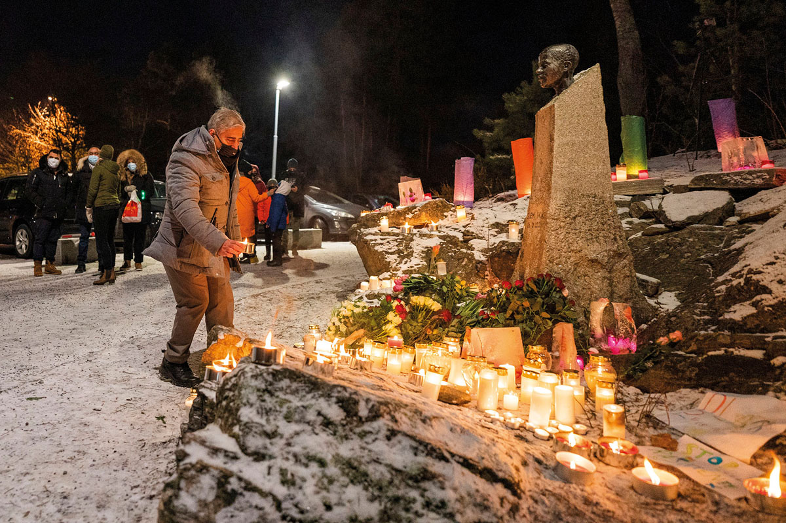
Anti-rasisme. Markering ved Benjamin Hermansen minnesmerke, 20 år etter det rasistisk motiverte drapet på den unge gutten. Lokalmiljøet markerer dagen årlig, med blant annet lystenning ved minnestatuen på Åsbråten.
Foto: Håkon Mosvold Larsen/NTB
Kan jeg være «en av dere» (norske) når jeg også er «en av dem» (fra ett eller flere «utland»)? Kanskje jeg allerede opplever at jeg er en av «oss» her i Norge? Eller kanskje det kommer an på akkurat hvem jeg er sammen med, og hvor jeg er: på jobben, på bussen, med barnas venner, hjemme hos meg selv eller i andre mer formelle eller uformelle situasjoner? Hva med når jeg er på reise? Opplever jeg meg som norsk i passkontrollen? Eller sammen med familie og venner som snakker mitt morsmål? Hvilket «vi» er jeg en del av da?
Denne teksten handler om tilhørighet og om sammensatte nasjonale, språklige og kulturelle tilhørigheter. Teksten trekker på min egen og andres forskning på migrasjon og tilhørighet, internasjonalt og her i Norge. Samtidig er jeg som menneske også formet av min flernasjonale bakgrunn. Jeg som skriver dette kapittelet, fikk selv norsk statsborgerskap for noen år siden, i voksen alder. Da hadde jeg bodd i Norge siden jeg kom hit som barn med mine foreldre som opprinnelig er fra to ulike land.
Noen ganger handler erfaringer med sammensatt tilhørighet også om mangelen på rom for sammensatte tilhørigheter. Om at det istedenfor er opplevelser av diskriminering, fremmedfiendtlighet og rasisme. Disse erfaringene er en del av en verden som både blir stadig mer sammenvevd, og der de som insisterer på vanntette grenser mellom grupper av mennesker, roper veldig høyt. Nye norske statsborgere vet at egne liv og barnas liv ofte har en flerstemthet. Dette kan man omtale som en norskhet i flertall, hvor det går an å være norsk på mange ulike måter. Denne virkeligheten rommer for eksempel virkeligheten der mange har to statsborgerskap, mange har tilhørigheter ulike steder i verden, og også i Norge. Men det finnes også noen som vil tviholde på det enstemte, motsatt av det flerstemte, hvor alt må passe inn i snevre og rigide forståelser av grupper, og hvor man ikke kan være del av flere nasjonale grupper samtidig. For noen handler dette også om hva «det å være norsk» kan få lov til å innebære.

Nasjoner er både ekskluderende og inkluderende
Mennesker klynger seg ofte sammen i grupper. Slik har det alltid vært, både fordi man får til mer sammen, og fordi man lettere kan beskytte seg i grupper. Menneskelige grupper kjennetegnes av at de har grenser. Grensene kan være geografiske og symbolske, og de kan avgrense store grupper (som nasjoner) og mindre grupper (som en familie eller et idrettslag). Grensene skal beskytte det som er av verdi «hos oss», og forsvare «oss» mot «de andre». Denne dynamikken er lett synlig veldig mange steder i verden – både det at menneskelige grupper har grenser, og at disse grensene betyr noe.
Hvordan gruppers grenser oppfattes, og om de merkes i hverdagen, kommer an på hvem man er. Som ny norsk statsborger – og litt avhengig av hvor lenge du har bodd i Norge – vil du helt sikkert erfare dette både likt og ulikt fra andre nye statsborgere. Antakelig formes disse erfaringene også av hvor i Norge man bor.
Men det er likevel slik at de fleste som bosetter seg i et land som ikke er det landet de er født og oppvokst i, som ikke er der hvor de ble voksne, vil oppleve at det finnes både synlige og usynlige grenser for fellesskap. Språket er en slik grense: Forstår man ikke hva folk sier, og hva som står på skilt eller i nyhetsoppslag, så havner man lett utenfor. Hvis man lærer seg språket, viskes grensene gradvis ut, men ikke helt og ikke med en gang. Etter hvert forstår man ordene, mer av sammenhengen, og mer av den sosiale, kulturelle, historiske, geografiske og politiske konteksten som ofte er helt avgjørende. Slik kan hverdagserfaringene gjøre grenser tydelige, både som noe som man kan overskride, der man kan «flytte på en grense» og lage seg litt plass, og når grenser ekskluderer.
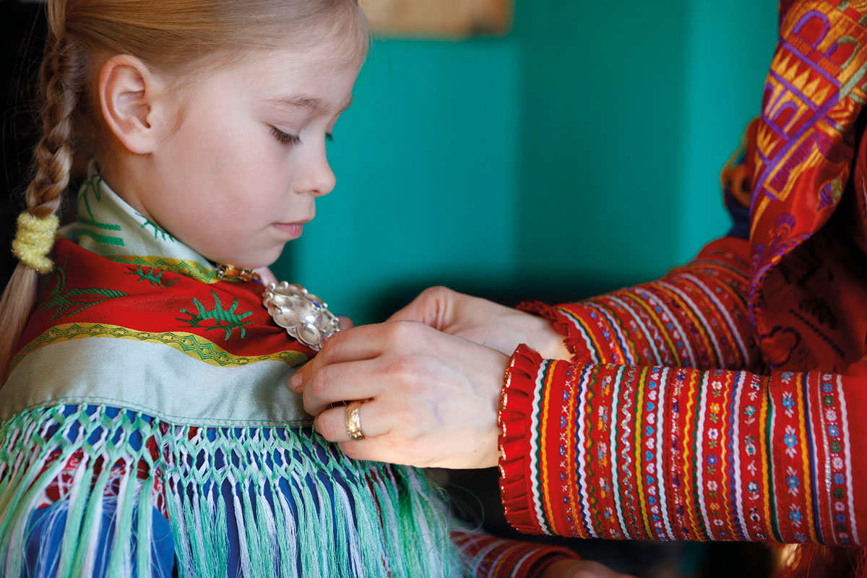
En samisk mor. Formidling av samiske tradisjoner, kultur og klesdrakt – fra mor til datter – i Kautokeino.
Foto: Berit Roald/NTB
Nasjoner er del av nasjonalstatssystemet i verden, men de fleste nasjonalstater i dag har ikke et eksakt en-til-en-forhold mellom geografisk territorium, folk og stat. I stedet er det et forhold mellom staten og det landområdet den har suverenitet over, og den befolkningen som faktisk bor der. I et idealscenario er denne befolkningen både statsborgerne og et nasjonalt fellesskap som utgjør det politiske fellesskapet som staten bygger på. Men i stater verden over finnes det minoriteter, også dessverre minoriteter som noen ganger ikke blir sett på som likeverdige statsborgere. Mange lands geografiske grenser ble trukket opp på kart av koloniherrer og imperier, og derfor gjenspeilte grensene i liten grad hvordan språk, gruppetilhørigheter og eksisterende hierarkier fordelte seg i virkeligheten.
Også her i Norge er dette relevant med vår urbefolkning. Samene opplevde en lang og smertefull historie med «fornorsking», som man fortsatt merker følgene av. Vi har også nasjonale minoriteter, kvener/norskfinner, jøder, skogfinner, romer og romanifolk/tatere, som staten heller ikke har inkludert og behandlet som likeverdige borgere. Den norske nasjonalstaten var opptatt av en ensrettet nasjonalisering, der det språklige, kulturelle og religiøse mangfoldet som fantes, ikke ble anerkjent. Istedenfor ble det sett på som noe som skulle ensrettes. I nyere tid har nasjonalstaten fått en annen innstilling, men den historiske arven lever i dagens Norge.
Nasjonalismen kunne og kan fortsatt være ekskluderende, også i Norge. Men samtidig kan den også være – og er ofte – inkluderende. Det at man kan bli norsk statsborger hvis man oppfyller en rekke krav om botid og kunnskap i språk og om samfunn, er et uttrykk for en inkluderende nasjonalstatlig tenkning.

Er et forestilt fellesskap et innbilt fellesskap?
Man kan tenke på nasjoner, eller nasjonale fellesskap som «forestilte fellesskap». Det gjorde den britisk-irske historikeren og statsviteren Benedict Anderson. Han undersøkte hvordan nasjonalisme oppstår. I tiden siden boken hans om forestilte fellesskap kom ut i 1983, har mange undret seg over om ikke nasjonenes tid er forbi. Men menneskers behov for fellesskap, både de små fellesskapene og de større, forsvinner ikke. Foreløpig ser nasjonalstaten ut til å være ganske seiglivet, selv om ulike gruppetilhørigheter – nasjonalt, etnisk, språklig eller religiøst – stadig fører til gnisninger mellom stater, og ikke minst innad i stater.
Hva ligger det i at man kan beskrive en nasjon som et «forestilt fellesskap»? Betyr det at fellesskapet og nasjonen er en fantasi, at de ikke egentlig finnes? Dette er et spørsmål mange mennesker har stilt seg, ikke minst mennesker som har flyttet mellom land. Hvor absolutte er egentlig slike «nasjonale» fellesskap? Og hvis man er del av et nasjonalt fellesskap, er man nødvendigvis utelukket fra å være del av et annet? Dette er spørsmålene som er naturlige å stille, siden grupper har grenser som både kan markeres og forsvares, men også i noen grad overskrides, og justeres på.
Tar vi det norske fellesskapet som utgangspunkt, ser vi en fortelling som har vokst frem om en nasjon, særlig fra 1814 til i dag. Det er en fortelling som bygger på det konkrete og det erfarte – men som også har å gjøre med det visjonære, følelser, håp for fremtiden så vel som minner om fortiden. Det forestilte fellesskapet i Norge, det «norske vi-et», kommer til syne ikke bare ved landskamp eller ski-VM, og ikke kun i det stereotype med Kvikklunsj på tur, vafler, pizza Grandiosa og taco-fredag, men også i mer alvorlige sammenhenger.
Markeringene landet rundt etter terrorangrepene 22. juli 2011 er ett eksempel på at fellesskapet blant folk var et implisitt nasjonalt «vi». Det var også et «vi» som ville si at gjerningsmannens synspunkter ikke ble delt av dem som tok til gatene i «rosetogene». De offentlige markeringene og mediedekningen formidlet en fortelling om et større «vi», der mangfoldet av innbyggere i Norge – statsborgere eller ei – med bakgrunn fra hele verden er ett fellesskap. Dette mangfoldet utgjorde det forestilte norske fellesskapet, der vi ikke kan kjenne alle personlig, men sammen er et meningsbærende nasjonalt fellesskap.
Samtidig er det klokt å ta på alvor at nasjoners «symbolske» grenser kan brukes ekskluderende. I Norge, som andre steder, finnes det et fåtall personer som mener at nasjoner er objektive historiske størrelser, og at røttene kan spores genetisk. Det finnes ikke noe overbevisende grunnlag i arkeologi eller biologisk forskning på genetisk sporing som støtter dette. Tvert imot. Men det finnes nok av eksempler verden over på politiske bevegelser som mobiliserer ved å splitte, og som bygger gruppeidentitet ved å skape og opprettholde fiendebilder av «de andre» – gjerne av «de andre» som truer «oss».
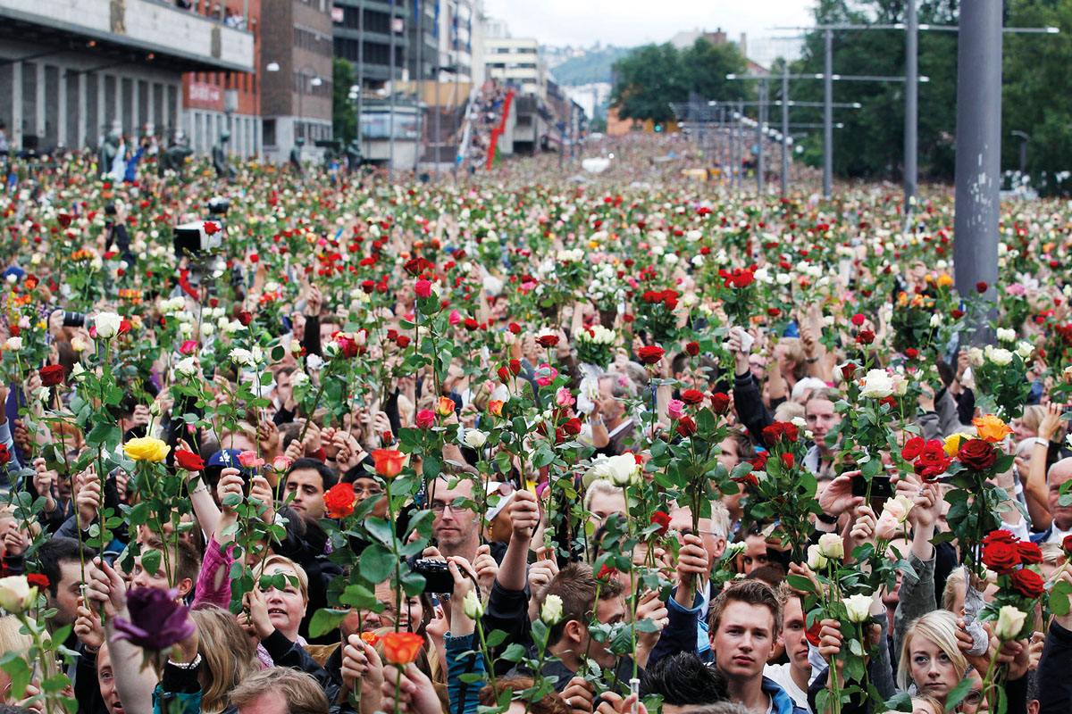
Rosetog. Markering på Rådhusplassen til minne om ofrene for terroraksjonene i Oslo og på Utøya fredag 22. juli 2011. Fellesskapsfølelsen var sterk.
Foto: Erlend Aas/NTB
Det viser seg også at forestilte fellesskap har stor kraft. Forestilte fellesskap er rett og slett fellesskap som man velger å tro på, som skapes sammen med andre, og som oppleves som virkelige i eget liv. Slike fellesskap er avhengige av at det indre mangfoldet anerkjennes som en ressurs og mulighet, også der hvor det finnes uenighet. I stater med demokratisk styresett prøver man å finne gode måter å legge til rette for beskyttelse av minoriteter på. Man prøver samtidig å skape en felles ramme om fortellingen om det forestilte fellesskap, der man også verdsetter «uenighetsfellesskapet» som finnes og trengs.
Nasjonsbygging i demokratiske stater er i grunnen avhengig av en inkluderende og pluralistisk tilnærming til nasjoner, der en felles fremtid er det avgjørende perspektivet. Dette gir muligheter for at mennesker kan «bli norske» som konsekvens av at de flytter, samtidig som deres røtter andre steder også kan anerkjennes. Dette er én av mange måter å forstå norskhet på.

Hvor kommer du fra, egentlig?
Spørsmålet «hvor kommer du fra?» eller «hvor er du fra?» dukker ofte opp. Det var vanlig lenge før den moderne innvandringen. Spørsmålet kan komme på grunn av noens dialekt eller at man har nevnt at man har foreldre eller slektninger som bor andre steder. Ofte handler spørsmålet om at den som spør, lurer på om de har noen felles bekjente. Når spørsmålet får et «egentlig» bak seg, kan det oppleves på en helt annen måte. Blikket flytter seg fort ut av landet, og til spørsmål om røtter og om tilhørighet.
Mens noen opplever spørsmålet «hvor kommer du fra, egentlig?» som en «interesse i min bakgrunn», kan andre oppleve det som en antakelse om at «du hører jo egentlig ikke til her». Folk har ulike grunner til å stille slike spørsmål. Innvandrere som har kommet til Norge som voksne, kan oppleve spørsmålet annerledes enn sine barn som enten kom til Norge da de var barn eller er født i Norge.
Spørsmålet bygger ofte på et førsteinntrykk som noen danner seg av et annet menneske basert på hvordan de ser ut, og hvordan de snakker. Navn, klær og hvor man er, kan også virke inn.
Hvordan handler dette om norskhet? Kan man egentlig «se norsk ut»? Dette spørsmålet ligger i kjernen av ulike måter å forstå hva et nasjonalt fellesskap er. Hvis nasjoner var grupper man ble medlem av på grunnlag av genetikk, så kunne svaret være «ja». Men slik er det altså ikke, selv om nasjoner har en forankring, en historie og en geografi som betyr noe. Likevel er det åpenbart at «folk flest» i Norge fram til 1970-tallet hadde hudfargen som vi oftest beskriver som hvit. Faktisk beskrev man i barnehager i Norge fargeblyanter med en lys, ferskenaktig farge som «hudfarge» inntil nokså nylig. Dette ble gjort med selvfølgelighet, antakelig fordi det stort sett beskrev den hudfarge de aller fleste mennesker i Norge hadde da dette uttrykket ble til. Kanskje det stemte mer etter sydenferien, enn på en mørk vinterdag?
I dag finnes det helt selvfølgelig mange ulike hudfarger blant barn i norske barnehager. Hvordan barn i Norge ser ut, det forandret seg særlig på 1980- og 1990- tallet, noe man kan se på klassebilder, noen steder i landet mer enn andre. Dermed begynte også samtaler om fargerike fellesskap. Det oppstod også anti-rasistiske kampanjer som «Ikke mobb kameraten min». Behovet for anti-rasistisk innsats ble ikke minst klart etter det rasistisk motiverte drapet på Benjamin Hermansen på Holmlia i Oslo den 26. januar 2001.
Spørsmålet om hvordan man ser ut hvis man er norsk, er noe som fortsetter å skape et visst ubehag. Det kan føre til pinlig stillhet, direkte ubehagelige kommentarer eller mer åpent rasistiske utsagn, men det kan også gi en usikkerhet om hvordan man kan eller bør beskrive folk i Norge i dag (se kapittelet Menneskene som bor her). Media og Statistisk sentralbyrå har i flere årtier forsøkt å treffe spikeren på hodet: Kan man skrive «etnisk norsk»? Men hva betyr det? Skriver man «nordmann opprinnelig fra …»? Eller skriver man «norsk statsborger», og betyr det da at personen kan være mer eller mindre «norsk» selv om vedkommende er «norsk statsborger»?
Mange mennesker – både med og uten innvandrerbakgrunn i Norge – tenker noe om nasjonale bakgrunner basert på folks utseende. Det er naturlig fordi alle danner seg førsteinntrykk av dem man møter. Men det er også nødvendig å reflektere over hva slags båser man plasserer andre mennesker i – ofte uten å tenke gjennom det. Det kan være barn og ungdom, voksne eller gamle, som kanskje hadde en bestefar fra Punjab, eller en mamma som ble adoptert fra Sør-Korea, eller som selv kom til Norge enten for en livstid siden – eller i fjor. Kanskje var pappa sjømann fra Nord-Norge og mamma fra Filippinene. Eller det kan være noen med en amerikansk pappa med forfedre som ble tvangsforflyttet under slavehandelen fra Vest-Afrika for flere århundrer siden.
At mennesker lett kan ha fordommer og dømme andre ut fra førsteinntrykk, er universelt. Dette har også konsekvenser for det mindre synlige mangfoldet. Ofte «ser» man ikke noens samiske røtter, eller kvenske eller jødiske, og heller ikke de polske, nederlandske eller svenske, men det betyr jo ikke at de ikke er der. Det kan dermed være en risiko også for at noen typer mangfold blir usynlige i det sammensatte nasjonale fellesskapet.

Norskhet i flertall
Befolkningen i Norge er mangfoldig. Det har den på mange måter alltid vært, men i dag er den mer mangfoldig enn tidligere, særlig med tanke på hvor sammensatte røttene til norske statsborgere er. Det viser seg i alt fra de språkene som snakkes, og de matrettene som lages, til de trospraksisene som utøves på ulike høytidsdager. Norskhet i flertall betyr ikke bare en «flerkulturell» eller «mangfoldig» norskhet der man verdsetter det vi som innvandrere har tilført Norge av forskjellighet. Den speiler også det flerstemte som finnes i dag, og som også var der historisk.
Likeverd har vært et viktig ord i den norske fortellingen. Det betyr og et egalitært blikk, der det er et ideal at det ikke skal være for stor avstand fra topp til bunn, fra de med mest ressurser til de med minst. Likevel brukes ofte ordet likhet – og ikke likeverd – også når man skal beskrive den franske revolusjonens idealer om «frihet, likhet og brorskap». Likeverd forutsetter kanskje noe likhet, i alle fall som grunnlag for solidaritet, og kanskje en tilstrekkelig toleranse. Likhet har likevel også noen skyggesider. Et kjent uttrykk for dette i Norge er «janteloven», som innebærer at det å skille seg ut, blir slått hardt ned på. Forfatteren Aksel Sandemose forteller om janteloven i romanen «En flyktning krysser sitt spor».
Norskheten, slik den oppfattes i dag, er et begrep som rommer forskjellighet, slik også kongens nyttårstaler viser. For noen er den nasjonale identiteten viktig – for andre ikke. For noen handler den om historie, for andre om sport, for andre igjen om mat, eller om naturen, eller om musikken eller litteraturen. En norskhet i flertall dreier seg om at det finnes flere måter man kan tenke på om hva det vil si å være norsk, om hva som er viktig og mindre viktig, og hvorfor. Mye tyder på at stadig flere anerkjenner en slik flerstemthet, der nordmenn ser forskjellig ut og i ulik grad har et forhold til Amalie Skram og Nidarosdomen, til Karpe og Martin Ødegaard, til Nordkapp og sveler.

«Norsk nok»
Hvis nasjonale grupper er både inkluderende og ekskluderende og kriteriene for medlemskap i praksis er litt tøyelige, hva betyr da lojalitet, medlemskap og tilhørighet? Du som har blitt norsk statsborger, har nok egne tanker om dette. Hvilken plass kan dine refleksjoner få i fortellingen om det norske som du selv er en del av?
I boken «Norsk nok» har redaktør Mala Wang-Naveen samlet tekster fra skribenter med ulike migrasjonshistorier i sin familiebakgrunn. Boken speiler også en norskhet i flertall i synet på hvor viktig det er å føle seg, vise eller skulle bevise at man er norsk – eller «norsk nok». Tekstene handler også om hvordan enkeltmennesker håndterer den utfordringen dette kan være i sitt eget liv.
Tilhørighet er sammensatt for mennesker som selv har flyttet over landegrenser eller har foreldre som har gjort det, og som dermed har røtter og familiemedlemmer i ulike land. Beskrivelsen av en «norskhet i flertall» fremhever at mennesker kan ha tilknytning til flere nasjonale fellesskap samtidig: et «både-og», et «norsk og noe annet». Man kan altså være norsk og samtidig ha med seg sine utenlandske røtter inn i sin norske identitet.
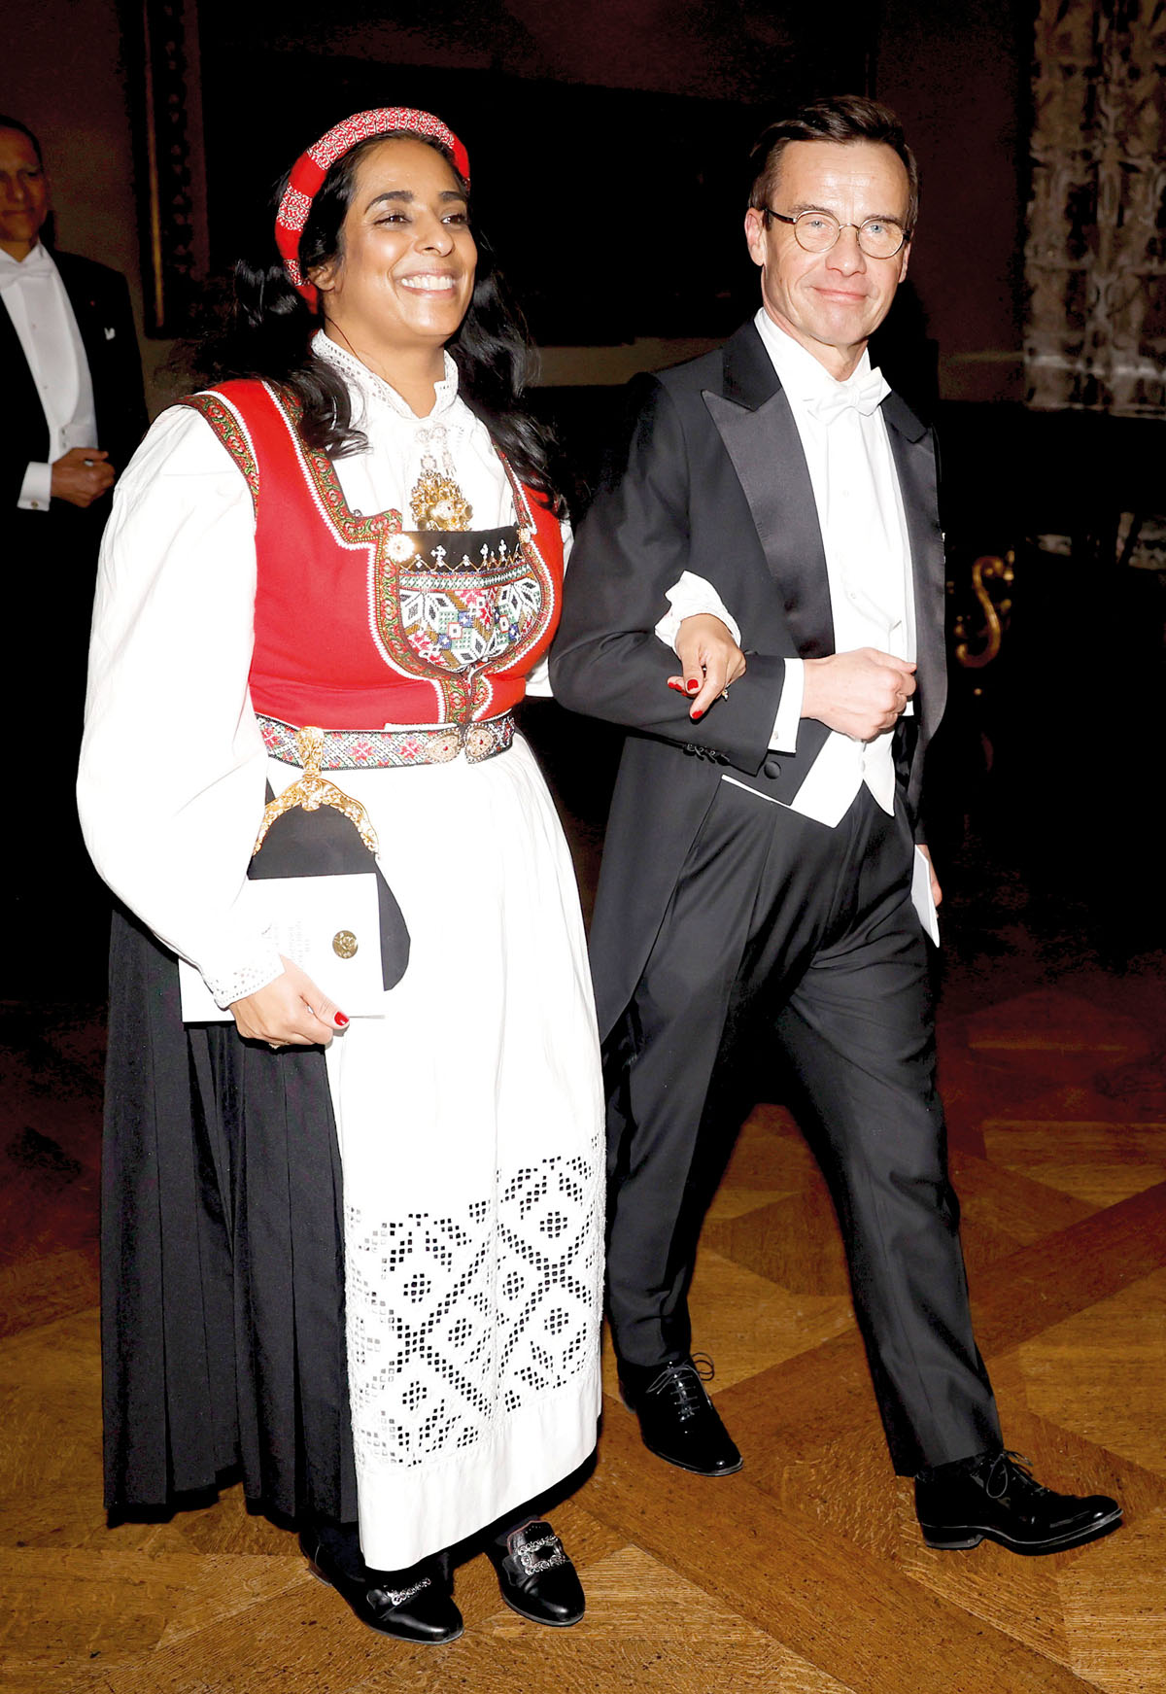
Norsk nok. Norges kultur- og likestillingsminister Lubna Jaffery iført bunad på Nobelbanketten, her sammen med den svenske statsministeren, Ulf Kristersson.
Foto: Christine Olsson/TT/NTB
Men tilhørighet, og særlig sammensatt tilhørighet, kan også være ambivalent. For med muligheten for et «både – og» kommer også potensialet for et «hverken – eller». Aldri helt norsk, og ikke lengre helt noe annet. Eller, ikke norsk, og ikke noe annet. I dette ligger både fornuft og følelser. Det er ofte helt konkret kroppslig i den man er, og i hvordan man er i verden: hvordan man tenker, beveger seg og snakker. Og det vil variere for den enkelte om og hvordan statsborgerskap – ett eller flere – betyr noe her.
Hverdagserfaringer kan både bekrefte og sette spørsmålstegn ved medlemskap og tilhørighet – enten det er i nabolaget, på jobben, blant bekjente eller i samfunnet. Hva betyr et smil, og hva betyr fraværet av et «hei»? Hva mumlet den mannen på bussen, og var det rettet mot meg? Hvorfor hilste jeg ikke på mammaen til klassekameraten til barnet mitt – og hvorfor sa heller ikke hun «hei»? Hvorfor fikk jeg avslag på jobbsøknaden når intervjuet gikk så bra? Har dette noe med navnet mitt å gjøre? Er det en fremmed kvalifikasjon som gjør at jeg blir rangert som nummer tre? Hvordan skal jeg tolke spørsmålet om jeg skal «reise hjem» snart, når Norge har vært mitt hjem i så mange år?
Hver av oss har selvsagt ulike opplevelser av hverdagssituasjoner der spørsmål som disse kan dukke opp. Noe som kan fremstå som en mindre floke for noen, vil for en annen være en krise. Noe som er en stor seier for én, kan for noen andre virke banalt.
Hver enkelt statsborger påvirker sitt medlemskap i det politiske fellesskapet Norge, passivt eller aktivt, noen ganger med en følelse av medvind, andre ganger i storm. Men også den ambivalente og delvise, den nølende og gryende, tilhørigheten har sin plass i en norskhet i flertall. Kanskje den oppleves på 17. mai eller gjennom barna, i samtaler med bekjente, venner og familie, eller kanskje den er nokså privat, i det stille.
Dette gjelder alle statsborgere, enten man fikk statsborgerskapet ved å søke eller fikk det gjennom sine foreldre da man ble født. Denne variasjonen i erfaringer og tilnærminger speiler både en norskhet i flertall og det uenighetsfellesskapet som finnes, og som må forvaltes klokt.
Tilhørighet kan nok ikke lovfestes. Likevel har vi som medlemmer av det politiske fellesskapet i Norge sammen et ansvar for at fremtidens uenighetsfellesskap i demokratiet vårt skal stå støtt. Demokrati bygger på tanken om at uenigheter kan håndteres samtidig som minoriteter beskyttes, og fellesskapet vårt er en nødvendig forutsetning for å sikre dette.

Tanker om det å bli norsk statsborger

ANNE, opprinnelig fra Filippinene
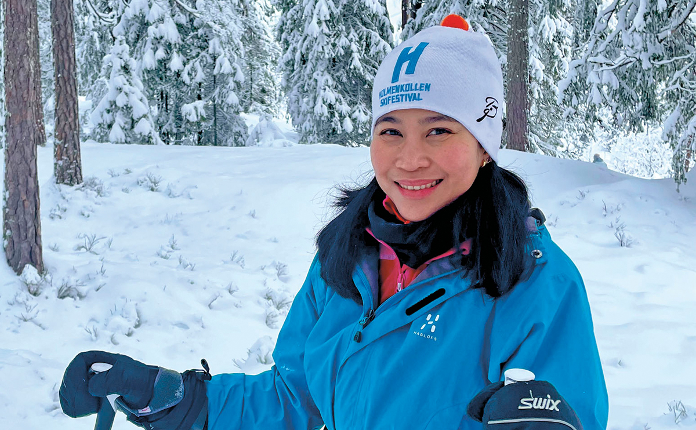
Foto: Privat
Mitt valg om å søke norsk statsborgerskap bygger på en dyp forbindelse til Norge, et land som jeg har kalt mitt hjem i mange år. Jeg har en genuin respekt for de fundamentale demokratiske prinsippene og det velferdssystemet som Norge så stolt tilbyr sine innbyggere. Min intensjon var også å engasjere meg aktivt i samfunnet ved å sikre retten til å delta i valg og bidra til å forme politiske beslutninger.
Øyeblikket jeg mottok beskjeden om at jeg hadde blitt tildelt norsk statsborgerskap av UDI, var en uforglemmelig og rørende opplevelse. En overveldende følelse av glede, stolthet og lettelse fylte meg. Tankene mine vandret til de dyrebare minnene jeg har skapt i Norge, og jeg erkjente fullt ut min ubrytelige tilhørighet til det norske samfunnet – et samfunn som omfavner mangfold og samtidig gir rom for bevaring av ens opprinnelige identitet.
En av de mest betydningsfulle endringene som har inntruffet etter at jeg ble norsk statsborger, er følelsen av å være en fullverdig deltaker i det norske samfunnet. Jeg har nå retten til å uttrykke min stemme i valg, en mulighet og et privilegium som fordyper min tilhørighet til Norge. Videre gir statsborgerskapet meg en sterkere følelse av sikkerhet og beskyttelse under den norske rettsorden.
Dersom jeg skulle formidle en hilsen til nye norske statsborgere, ville mine ord være som følger: «Ærede nye landsmenn og -kvinner, det er med ydmykhet og glede jeg ønsker dere velkommen til Norge, et land som er beriket av en mangfoldig kultur, enestående natur og grunnleggende demokratiske verdier. Vi kommer fra ulike hjørner av verden, men i dag er vi alle en del av dette storslåtte landet. La oss sammen feire vår mangfoldighet og forene krefter for å bygge et enda bedre Norge. Jeg oppfordrer dere alltid til å respektere og følge norsk lov, og vær stolte av deres tilhørighet til dette vidunderlige samfunnet. Gratulerer nok en gang, og hjertelig velkommen til Norge!»

ATIQ, opprinnelig fra Bangladesh
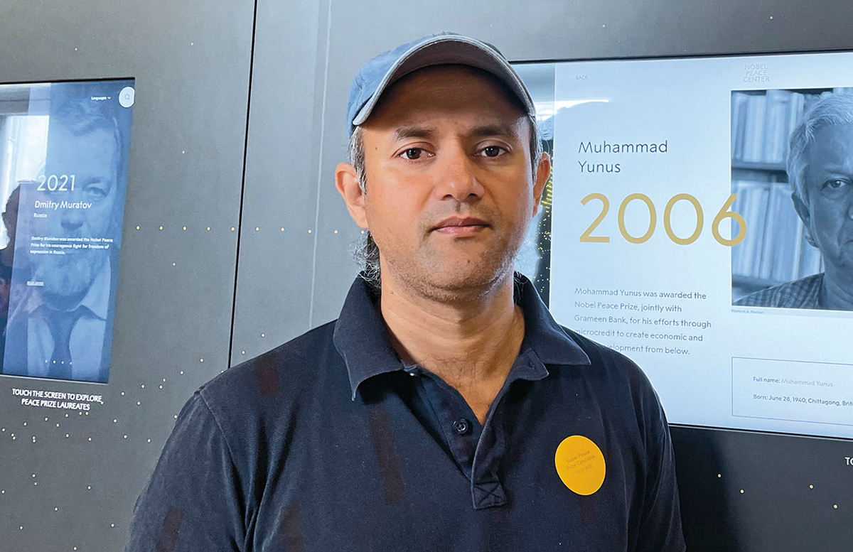
Foto: Privat
Jeg kom til Norge som student. I løpet av min studietid skjønte jeg at dette landet er trygt, har god livskvalitet og har gode utviklingsmuligheter, best for barnas oppvekst. Dette var hovedgrunnlaget for å bli i Norge.
Da jeg fikk beskjeden fra UDI om at jeg hadde fått norsk statsborgerskap, så ble jeg utrolig glad. Det var som en drøm som gikk i oppfyllelse, et mål som ble realisert. Det første jeg tenkte, var at «nå er usikkerheten borte».
Det som har endret seg siden jeg ble norsk statsborger, er at jeg kan tenke på meg selv også som norsk. Jeg kan planlegge for min egen og min families fremtid i Norge. Jeg får muligheten til å stemme i stortingsvalget, og jeg kan tenke på meg som en del av Norge.
Jeg vil si til alle nye norske statsborgere at Norge er et av verdens beste land å bo i. Dette landet er ikke bare det beste, men også vakreste land i hele verden. Du trenger ikke å være redd for din fremtid, du trenger ikke å tenke på barnas oppvekst, utdanning, helse og livskvalitet. Dere får de beste tjenester i Norge. Og en av de aller beste tingene som dere kan få – det er muligheten til å utvikle seg. Både for deg selv og for din familie. Barna skal vokse opp i et samfunn der de får det som de trenger. Alt i alt vil jeg si at du har tatt den beste avgjørelsen ved å bli norsk statsborger!

AUDREY, opprinnelig fra Burundi
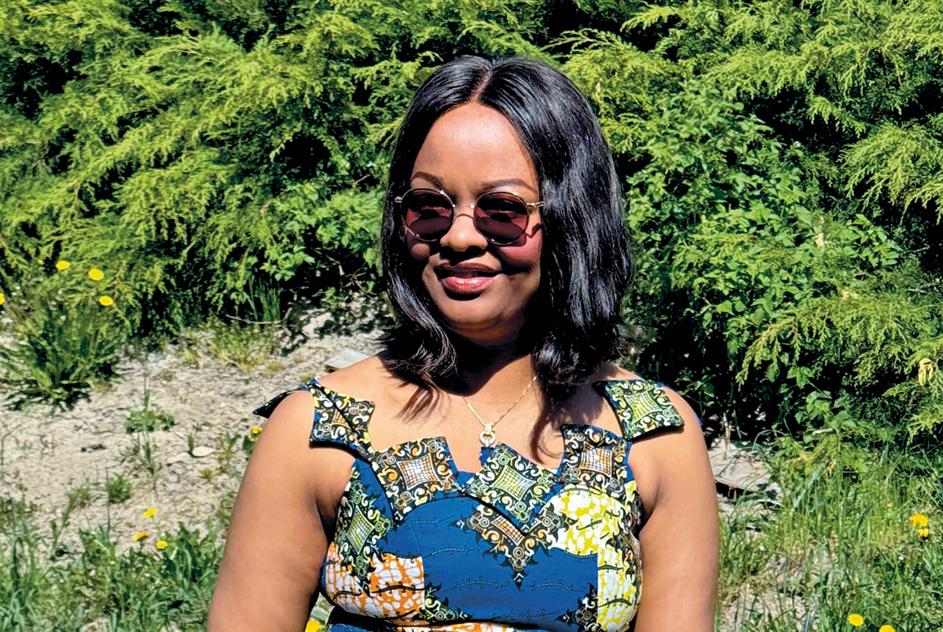
Foto: Privat
Jeg valgte å bli norsk statsborger fordi det åpner for muligheter, særlig når man reiser utenlands. Når du reiser med norsk statsborgerskap og norsk pass til utlandet, så blir du behandlet annerledes på en positiv måte. Jeg har kommet for å bo her i Norge, og derfor er det har naturlig for meg å søke om norsk statsborgerskap. Det handler også om en følelse av tilhørighet for meg.
Da jeg fikk beskjed fra UDI om at jeg hadde fått norsk statsborgerskap, så ble jeg glad. Det var viktig for meg fordi jeg likte de fordelene som fulgte med statsborgerskapet, særlig en følelse av tilhørighet og mulighet til å stemme ved stortingsvalg – og dermed bidra til endringer i det norske samfunnet også.
Det som var litt annerledes etter å ha fått norsk statsborgerskap, var at jeg fikk jeg en følelse av trygghet. Jeg følte at Norge kunne beskytte meg på samme måten som andre nordmenn.
Det jeg gjerne vil fortelle til nye statsborgere, er at jeg ønsker alle sammen velkommen til et trygt land som er fullt av muligheter. Og skulle du havne i en krisesituasjon, så finnes det sikkerhetsnett, og du kan få hjelp hos Nav. Men jeg vil også nevne muligheten til å stemme og å ha mulighet til å jobbe hvor som helst i dette langstrakte landet.

ERIKA, opprinnelig ungarer fra Romania
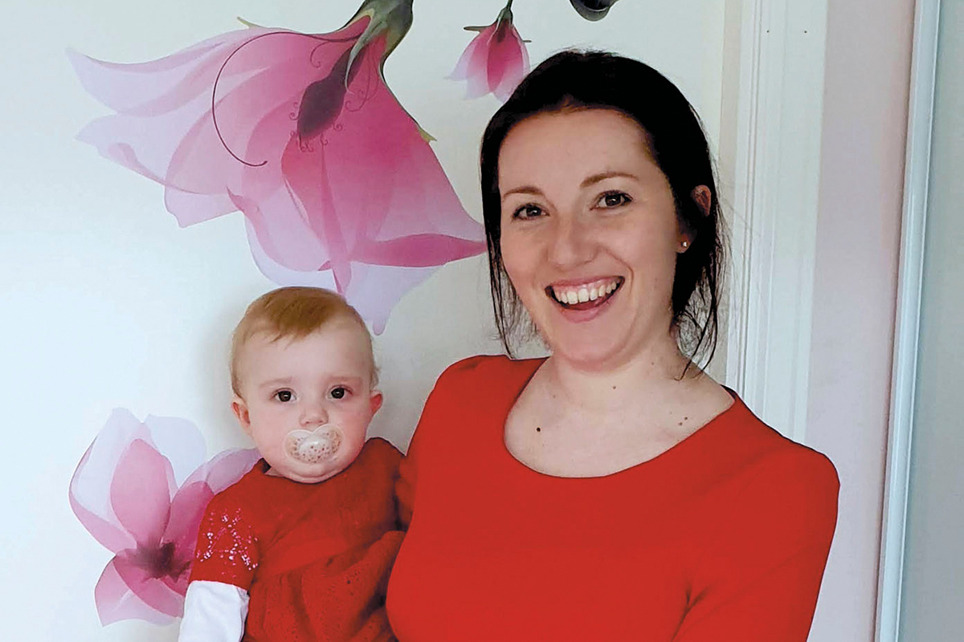
Foto: Privat
Da det ble mulig å søke om dobbelt statsborgerskap her i Norge, så søkte jeg om norsk statsborgerskap med det samme. Jeg hadde da bodd i Norge i 8 år, og det var naturlig å søke om statsborgerskap siden vi skal bo og drive næringsvirksomhet videre i Norge. Jeg er glad for å kunne bli en fullintegrert del av det norske samfunnet.
Da jeg fikk beskjeden fra UDI om at jeg hadde fått norsk statsborgerskap, så tenkte jeg: Yes! Endelig!
Noe som var litt annerledes etter at jeg fikk norsk statsborgerskap, var at jeg etter en lang ventetid ble veldig glad og følte meg fullt ut som del av det norske samfunnet. Det var alltid noe som hadde manglet, men nå er jeg norsk! Jeg kan også stemme ved fylkestings- og stortingsvalg.
Til nye norske statsborgere vil jeg si: Nå når vi får norsk statsborgerskap, blir vi både norske og fra vårt eget land. Vi legger nå ut på en reise der vi skal bevare vår identitet, men også bli en del av den norske. Det er viktig for meg som mor at mine barn kjenner kulturen fra mitt fødeland. Det er viktig for meg som næringsdrivende å kjenne kulturen helt og fullt i Norge. Vær tålmodig og lær norsk. Gratulerer med dagen!

FRANCISCO, opprinnelig fra Mexico
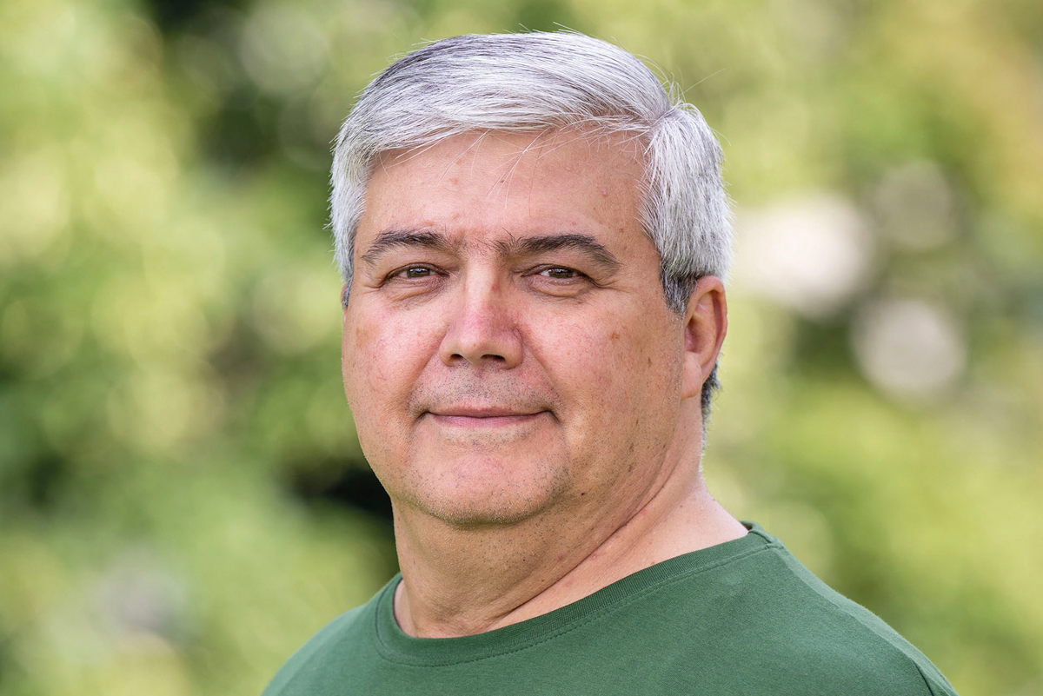
Foto: Privat
Jeg ville redusere risikoen for å bli tatt bort fra familien min hvis en konflikt (politisk, krig osv.) skulle oppstå. Etter at loven om dobbelt statsborgerskap ble innført, søkte jeg om norsk statsborgerskap. Jeg hørte også at norske myndigheter vurderte å begynne å kreve et mye høyere norsknivå fra søkere om norsk statsborgerskap etter hvert, så da søkte jeg så fort jeg kunne.
Alt var veldig enkelt siden jeg hadde bodd i Norge i så mange år før jeg søkte om statsborgerskapet. Men jeg fikk et brev som bekreftet mitt norske statsborgerskap. Der stod det også at det var det eneste eksemplaret som fantes av dette brevet, og at det ikke ville være mulig å be om en ny kopi, så det gjorde meg litt bekymret for konsekvensene om noe skulle skje med dette brevet, og hvordan jeg skulle klare å ta vare på det resten av livet.
Noen ting er litt annerledes etter at jeg er blitt norsk statsborger, selv om jeg hadde bodd lenge i Norge før det. Det er blant annet at jeg kan stemme i de nasjonale valgene til Stortinget og i lokale valg. Jeg føler meg også tryggere på å reise verden rundt under beskyttelse av den norske stat. Det blir også en mindre grad av «segregering» siden jeg nå har de samme rettighetene som alle andre nordmenn. Jeg trenger ikke å tenke over om jeg har rett til ditt eller datt.
Til nye norske statsborgere vil jeg si velkommen! Vær forberedt på å være åpen for å lære og tilpasse deg den kulturen du befinner deg i, med en positiv innstilling, og aksepter at dette av og til vil bety at du må prioritere det norske foran det du kjente fra før. Dette er veldig vanskelig fordi det er ingen som viser deg hvordan du kan eller bør gjøre dette. Så her er noen råd fra meg som jeg skulle ønske at jeg fikk:
Lær norsk. Aksepter situasjonen du er i, og fokuser heller på det gode som landet har å tilby, enn det du savner fra din tidligere kultur og gamle bosted. Ikke prøv å endre det norske samfunnet før du føler deg godt kjent med kulturen og språket. Tillit, ærlighet og omsorg er sentrale verdier i den norske kulturen, lær deg om betydningen av disse og hvordan du kan omfavne dette i ditt eget liv.
Benytt deg av så mange muligheter du kan, til å ta på deg frivillige verv. Dette vil hjelpe deg med å bli integrert i det norske samfunnet. Nyt landskapene, den fantastiske sjømaten og alt sånt. Og få deg mange nye venner. Lykke til!

HENNING, opprinnelig fra Tyskland
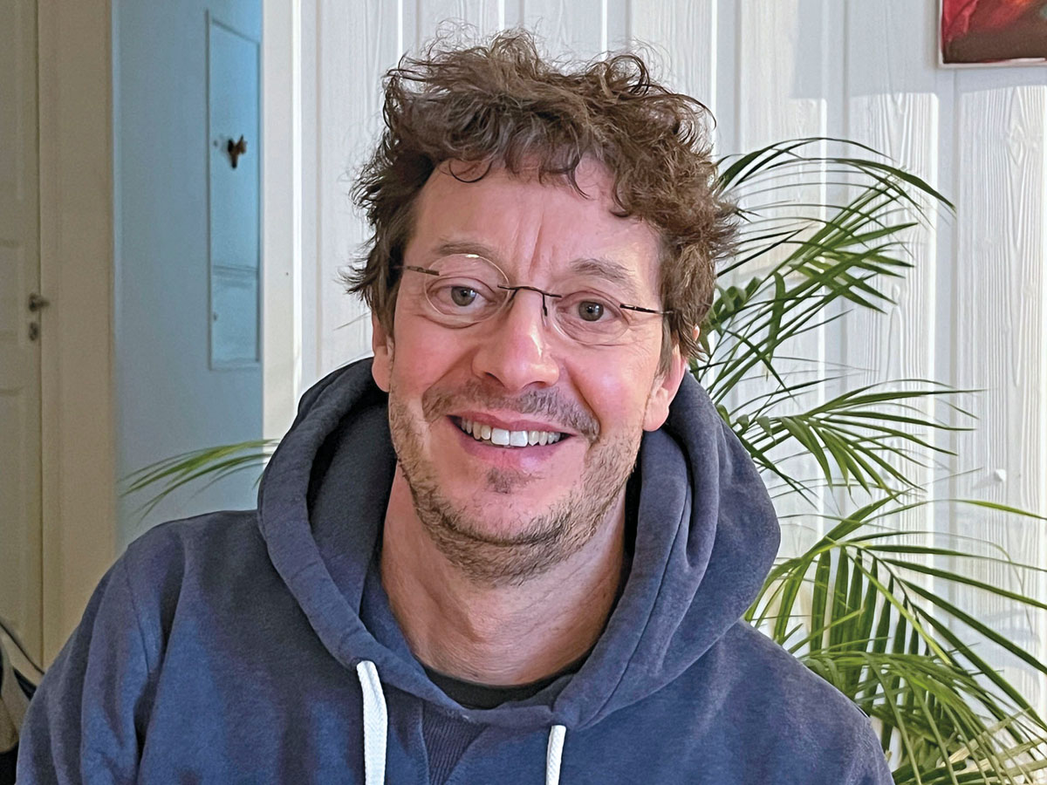
Foto: Privat
For meg var hovedargumentet for å søke om norsk statsborgerskap at vi som familie har bodd så lenge i Norge nå at det var en naturlig del av utviklingen og integrasjonen at jeg også blir norsk statsborger. Dessuten har dessverre den politiske situasjonen i verden endret seg, og noe som vi tok som en selvfølge for noen år tilbake, er ikke slik lenger. Stabiliteten og sikkerheten er mer uforutsigbar for tiden. Da vil det norske statsborgerskapet gi meg mer trygghet. Med jobb, hus og familie i Norge er det viktig for meg å vite at jeg kan bli boende her og være en del av landet også i fremtiden.
Da jeg fikk beskjeden fra UDI, så var «YES!» min første tanke. Selv om jeg hadde regnet med å få godkjent søknaden, var jeg overrasket over at det gikk så raskt. Jeg var også fornøyd med at det kapittelet var avsluttet, og at jeg nå definitivt og offisielt er en del av Norge. Mitt inntrykk var at jeg nå virkelig har min plass her. Selv om jeg er godt integrert fra før og det ikke spilte så stor rolle at jeg var «utlending», så var nå dette det siste skrittet for å «være hjemme i Norge». Jeg syntes det var hyggelig å lese «Vi ønsker deg velkommen som norsk statsborger!» i brevet fra UDI.
Siden det er ganske kort tid siden jeg har blitt norsk, har jeg nok ikke opplevd så mange situasjoner som var annerledes. Men å skrive «norsk» som nasjonalitet i et spørreskjema var litt rart, men samtidig riktig.
Til deg som ny norsk statsborger vil jeg si:
Kjære norske medborger! Jeg ønsker deg hjertelig velkommen! Jeg ønsker deg velkommen og at du føler deg velkommen her i landet! Jeg håper at du kan ta med noe av dine tradisjoner og vaner fra ditt gamle hjemland til ditt nye. Jeg vil også at du utfordrer den norske kulturen, og håper at du blir møtt med nysgjerrighet og åpenhet. Samtidig er det viktig at vi forstår og tar vare på de fundamentale grunnverdiene og samfunnsgodene Norge står for, at vi pleier og bevarer de tingene her i landet som var avgjørende for at vi har valgt nettopp Norge som vårt nye hjemland, og at Norge har blitt vårt nye hjemland.

LAURA, opprinnelig fra USA
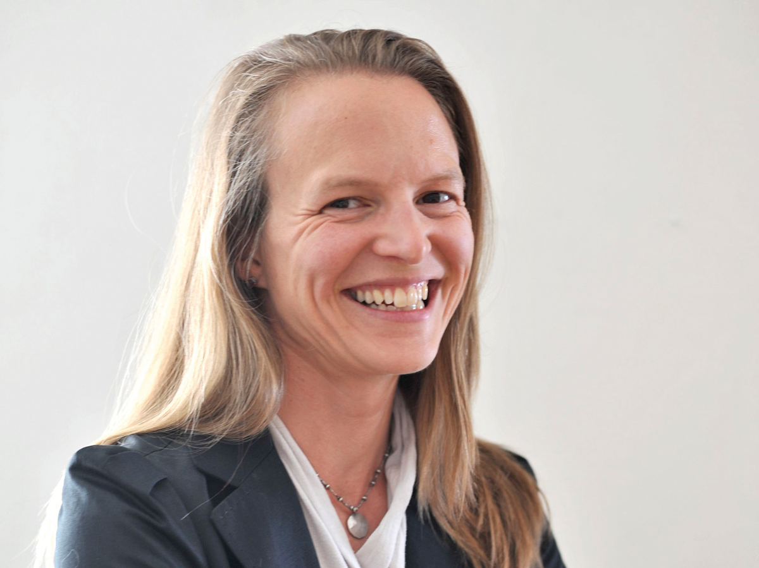
Foto: Privat
Jeg søkte om norsk statsborgerskap fordi det blir mindre stress rundt oppholdstillatelse og fornying av kortet, som krever mye oppmerksomhet og tid. Dessuten er det viktig å kunne stemme i nasjonale valg og få fulle rettigheter og fordeler av velferdsstaten. Det var en viktig motivasjon å kunne få mest mulig fleksibilitet med reising. Og siden jeg har norske røtter 150 år tilbake på min fars side, så er det fint å tenke på at nå er sirkelen på en måte sluttet i min familiehistorie.
Da jeg fikk brevet fra UDI, så tenkte jeg «wow, det var lett og raskt!» Jeg fikk beskjed bare noen uker etter jeg leverte dokumentene mine til UDI, som betyr at min søknad havnet i «fast-track»-køen hvor datamaskinene behandler dem. Jeg var ekstremt heldig. Andre fortsetter å vente i 18–24 måneder, som er synd.
Til nye norske statsborgere vil jeg si at nå har vi flere plikter og rettigheter. Dette er jo et ordpar som nordmenn elsker! Men det er spesielt en ting jeg tenker på, som handler om både pliktene og rettighetene, og som vi må ta på alvor, og som vi kanskje har unngått før. Det er nemlig nå både vår plikt og rettighet å også være kritiske til Norge, fordi vi tror på Norge og ser landets potensial.
Hvis vi nekter å si fra om hvordan Norge kan bli bedre, så svikter vi vårt eget ansvar som statsborgere. Nå har vi en trygghet som betyr at vi kan være modige og si fra om ting som ikke fungerer, og hvordan disse kanskje kan fikses. Hvis vi tror på landet og ønsker det beste for oss, vår familie og hele vårt fellesskap, så må vi kreve at politikerne, regjeringen og Stortinget alle sammen gjør en så god jobb som mulig. Vi må ikke bare «tåle det» når systemet ikke fungerer og det svikter oss. Vi må forvente mer fra alle systemene i det norske samfunnet fordi vi tror på Norge som et stolt land og som en god idé som vi har investert i. Vi som statsborgere må finne vår egen stemme som vi kan bruke, fordi vi har viktige innsikter som internasjonale mennesker, som også vet at Norge kan bli bedre, og fordi vi elsker dette landet!

MOHAMED, opprinnelig fra Somalia
Jeg søkte om norsk statsborgerskap fordi det gir rettigheter – muligheter til å reise til flere land, og det gir muligheten til å bo i Norge og stemme ved stortingsvalg. Det er et slags sikkerhetspass som gjør at du har tilgang til Norge og til å reise til andre land og å få hjelp fra UD dersom du er i utlandet og trenger konsulær bistand.
Da jeg fikk beskjeden fra UDI, så tenkte jeg at det lå i kortene, det var ikke en stor overraskelse. Men jeg søkte og ventet lenge, og jeg husker ikke helt akkurat hva jeg følte, men jeg tenkte at jeg hadde gjort meg fortjent til dette. Jeg tenkte på alt som jeg hadde gjort, som var krav for å kunne søke: Jeg hadde lært språket, jeg hadde studert her i Norge, og så hadde jeg jobbet. Så på en måte så var statsborgerskapet et konkret resultat av et langt arbeid. Derfor kom det ikke så overraskende. Det var noe som man måtte jobbe hardt for å gjøre seg fortjent til det. Det er jo ikke så lett å bli statsborger i Norge, du må ha bodd lenge i Norge, og du må ha rent rulleblad. Det er noen krav for å få dette til. Så når du får den beskjeden fra UDI, så føler du at du har oppfylt kravene, tatt testen, fylt inntektskravet og alt mulig, og da er opplevelsen kanskje litt sånn: yes, jeg fortjener dette!
Det er ikke så mye som er blitt annerledes som norsk statsborger. Men det er kanskje at du kan identifisere deg i Norge. For med utenlandsk pass som ID er det krevende i Norge. Og så er det mye lettere å reise til andre land i Europa. Man slipper å stå i kø og sånt. Når du har utenlandsk pass, må du sjekke alt helt riktig, masse stress og ting med visum og alt. Du kan reise til USA enklere og til Storbritannia og Europa med norsk pass. Og så vet du at hvis noe skjer, så har du norsk UD i ryggen. Særlig hvis du kommer fra et land med svakt statlig system, så gir dette en følelse av trygghet.
Til nye norske statsborgere ville jeg ha ønsket å fortelle om hvordan både dere og deres barn har et tryggere liv foran dere, siden dere har valgt å bli statsborgere i et stabilt og trygt land. Og jeg håper at livene deres blir enklere fremover!

NDIRANGU, opprinnelig fra Kenya
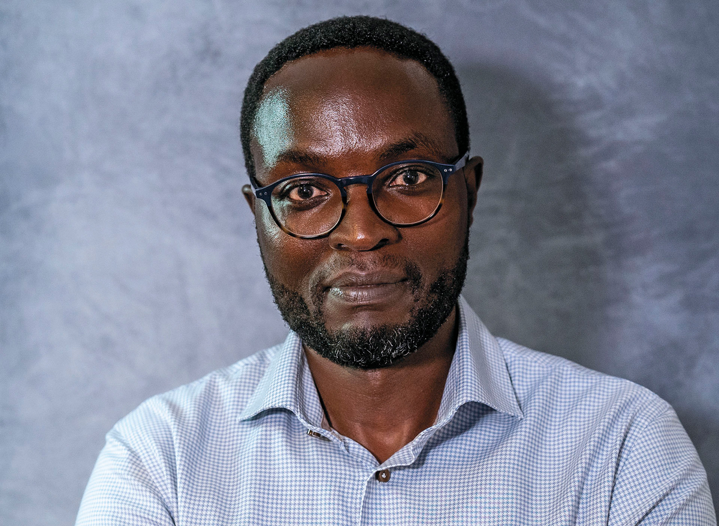
Foto: Privat
Da det ble tillatt med dobbelt statsborgerskap i Norge, så følte jeg at jeg fikk anledning til å høre til i mer enn ett av landene som jeg har en tilknytning til. Det ville også gjøre reisene mine i forbindelse med jobben mye enklere. Barna mine har vokst opp her i Norge, og jeg følte at ved å også gi dem tilgang til det norske statsborgerskapet, så ville det være muliggjørende for deres identitet.
Søknaden min var inne i over to år, til jeg skulle fornye oppholdstillatelsen min. Utlendingspolitiet var usikre på hvorfor UDI hadde sittet på søknaden min om statsborgerskap så lenge. De anbefalte meg å snarest ta kontakt med UDI. Jeg ringte UDI like etterpå, og de fortalte at søknaden min om norsk statsborgerskap hadde «falt mellom to stoler». Like etter sendte saksbehandleren en melding og gratulerte meg med å ha blitt norsk statsborger! Så spøken blir at jeg ringte UDI om norsk statsborgerskap og fikk det innvilget noen minutter senere!
En ting som umiddelbart var annerledes var at datteren min straks fikk sitt norske statsborgerskap, fordi mitt hadde blitt innvilget. Jeg tenker at hun er mer norsk enn meg på så mange måter, ikke minst siden hun er oppvokst her.
Jeg vil gjerne si til nye norske statsborgere at den nye rollen som statsborger også kommer med nytt ansvar – et ansvar for å ta vare på, forvalte, men også å forbedre det som vi har kommet og funnet her i Norge. Det er også et privilegium å kunne bidra og tilhøre i mer enn ett land, og det er et privilegium som man bør forsøke å bruke etter beste evne.

PAULINA, opprinnelig fra Polen
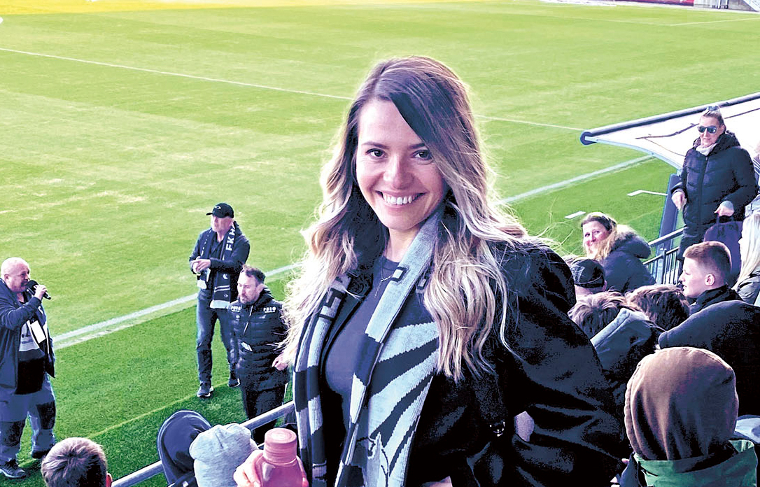
Foto: Privat
Da det ble mulig å ha dobbelt statsborgerskap i Norge, så ønsket jeg å søke med en gang. Selv om jeg har følt meg som en del av det norske samfunnet ganske lenge, så ville jeg være det på en ordentlig måte. Jeg søkte også om norsk statsborgerskap for mine barn, slik at de føler seg mer norske, til tross for sin polske opprinnelse.
Saksbehandlingstiden for statsborgerskapssøknaden min hos UDI var ganske lang, så gleden var veldig stor da jeg fikk brevet fra UDI. Først fikk min 16 år gamle sønn beskjed fra UDI, mens jeg og min datter måtte vente noen dager til. Vi følte oss glade og stolte og som verdifulle norske statsborgere.
Noen ting som er litt annerledes siden jeg ble norsk statsborger, er at jeg kan skrive «norsk» når jeg booker billetter på fergen og slikt. Men først og fremst det at jeg føler at jeg står på lik linje med alle andre nordmenn nå.
Til nye norske statsborgere vil jeg si: Gratulerer! Gratulerer med at alt det harde arbeidet for å oppfylle alle kravene er overstått! Gratulerer til deg som brukte tid og krefter på å lære et nytt språk! Spesielt gratulerer til deg som er eldre, for at du prøver å lære et nytt språk! Gratulerer med at du klarte å bli vant til en ofte annerledes kultur! Og gratulerer med at du våget å gå ut i et fremmed samfunn, som jo nå også er ditt, deres og vårt samfunn!

TEKIE, opprinnelig fra Eritrea
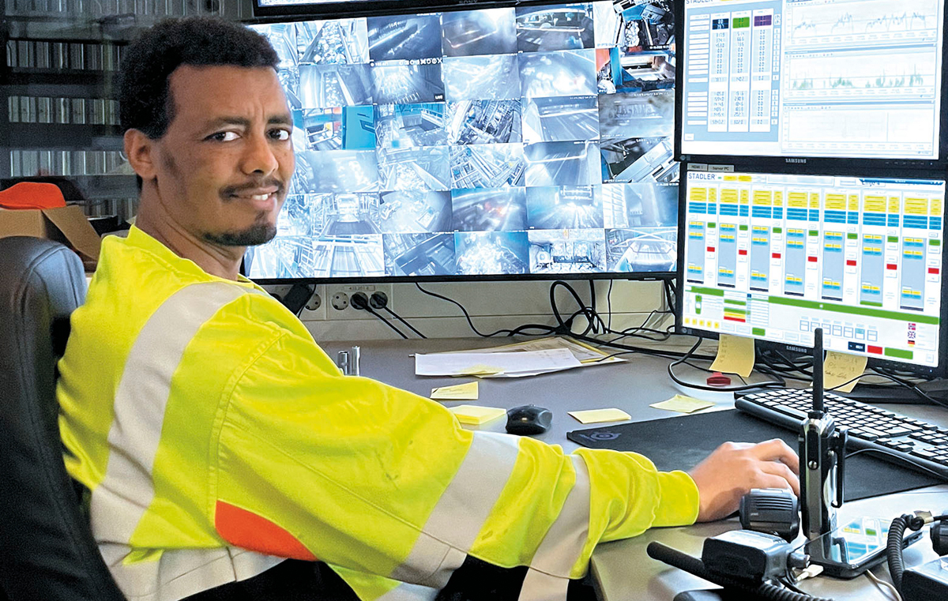
Foto: Privat
Jeg kommer fra et land som er et diktatur. Jeg flyttet til Norge uten å ville det – jeg hadde ikke noe valg. Jeg var i militæret der uten lønn i 10 år, jeg kunne ikke bestemme noe selv, jeg kunne ikke gjøre det jeg ville. Jeg tok en stor risiko for å flykte til Norge, men jeg hadde ikke noe valg. Derfor kom jeg til Norge i 2015, og jeg kunne søke om norsk statsborgerskap etter rundt seks år. Jeg hadde ikke noe eritreisk pass på den tiden, så det var best å søke om norsk statsborgerskap. Jeg søkte om statsborgerskap i 2022, og det tok rundt 2 måneder – ikke så lang tid altså. Jeg trodde ikke jeg skulle få det så fort.
Jeg fikk statsborgerskapet i april 2022 og startlån fra Husbanken samtidig – jeg var kjempeglad da. Da sa jeg til mine venner at april er min måned. Det var også i april 2016 jeg fikk min oppholdstillatelse. Jeg var så utrolig glad. Etter at jeg fikk norsk pass, har jeg besøkt moren min i Etiopia. Da hadde jeg ikke sett henne på syv år. Vi er to søsken som bor her i Norge, og en storesøster som bor i Italia. Vi kan ikke reise på besøk til Eritrea, da blir vi satt i fengsel siden jeg flyktet derfra ulovlig.
I Eritrea har jeg aldri valgt noen politiker eller statsminister, men etter at jeg fikk norsk statsborgerskap, så kunne jeg stemme i stortingsvalget, selv om jeg også kunne stemme ved lokalvalg før det. Det gjorde jeg fra første gang jeg kunne – det var veldig viktig for meg. Man kan være med på å bestemme og påvirke, man har frihet til å påvirke.
Til nye norske statsborgere vil jeg si: Gratulerer! Bruk friheten din her i det norske samfunnet!

WALAA, opprinnelig fra Egypt
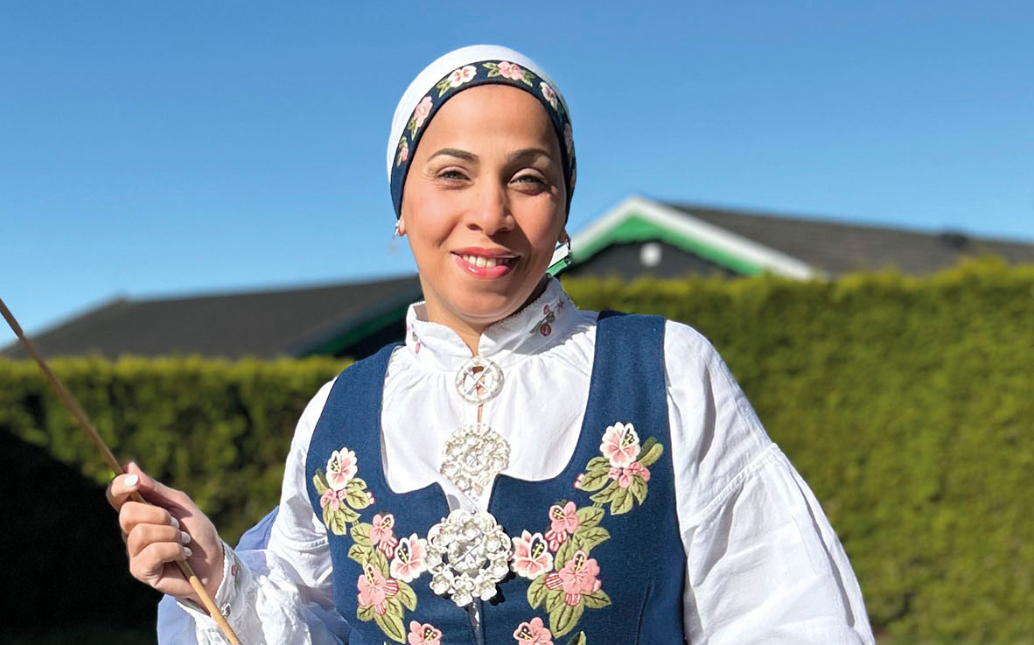
Foto: Privat
Jeg ønsket opprinnelig å få norsk statsborgerskap for å ha samme nasjonalitet som mine barn. De fikk norsk statsborgerskap før meg, fordi mannen fikk norsk statsborgerskap før meg. Selv kom jeg til Norge gjennom familiegjenforening. Etter hvert har det norske statsborgerskapet bidratt til at jeg føler meg ferdig vandret. Det er Norge jeg kaller «hjemme» nå, og det er her jeg har falt til ro.
Jeg husker ikke så veldig godt nå akkurat hvordan det var å få den beskjeden, det er litt tilbake i tid, men det var kanskje litt blandede følelser. Jeg ble lettet og glad den gangen for å være ferdig med fornying av oppholdstillatelser.
En ting som er litt annerledes nå etter at jeg ble norsk statsborger, er friheten til å reise, og at alt dette er mye enklere i jobbsammenheng. Men rettighetsmessig så er det ikke egentlig mer enn da jeg hadde permanent opphold, så det var ikke så forskjellig. Og det er jo også ganske fint at man har mange av disse mulighetene allerede med oppholdstillatelse. Men at jeg kunne bruke min stemme i nasjonale valg og ikke bare i lokale valg, det er en veldig givende og god følelse.
Hvis jeg skulle forberede en tale til nye norske statsborgere, så hadde jeg tenkt meg godt om. Det er jo ofte folk som har vært i Norge en stund, så man må balansere talen så det ikke blir banalt, det er ikke bra. Man må tilpasse språket. De som snakker, burde anerkjenne annerledeshet som en styrke. Man bør også være ærlig om det som fungerer, og det som ikke fungerer. Jeg ville anbefalt nye norske statsborgere å være mer nysgjerrig på det lokale – dugnad og politisk engasjement er fremmed for mange som kanskje kommer fra land der det er mye korrupsjon og tillitsproblemer.
Jeg ville tenkt at man må si «Velkommen som ny statsborger» – men også tenke mer på hva det betyr. Hvilket ansvar har du som ny statsborger? For deg selv og din familie? Fire hovedpoeng kunne være økonomisk selvstendighet og utdanning, arbeid og deltakelse i samfunnet.
Jeg ville oppfordret nye statsborgere til å være seg selv, være autentiske. Og jeg ville ikke brukt ordet integrering, men inkludering, at ansvaret er felles for at det norske samfunnet er inkluderende, mellom alle oss som lever her.

YVONNE, opprinnelig fra Burundi
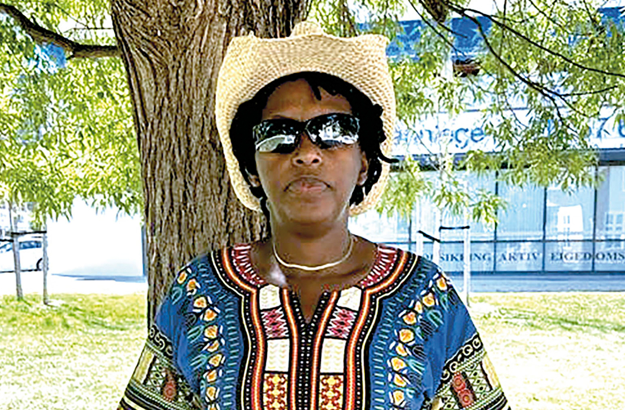
Foto: Privat
Jeg søkte med glede om norsk statsborgerskap etter å ha bodd i Norge i 12 år, men jeg fikk avslag på den første søknaden. Så fikk jeg norsk statsborgerskap etter å ha bodd her i 14 år.
Da jeg fikk beskjeden fra UDI, ble jeg kjempeglad. Det er fordi Norge er et land som er spesielt med tanke på menneskerettigheter og barnerettigheter, når man har fått «ja» til å bo her.
Det er noen ting som har endret seg etter at jeg har fikk norsk statsborgerskap. Det norske statsborgerskapet gir meg noen åpenbare fordeler, inkludert retten til å stemme, til å utøve offisielle funksjoner på lik linje med andre etniske norske. I tillegg gir statsborgerskapet meg rett til å stille til valg og delta i politiske aktiviteter. Mens jeg nyter disse privilegiene, har jeg også noen forpliktelser. Dette er hvordan jeg, samtidig som jeg respekterer samfunnsverdiene, har til hensikt å bli mer involvert i å beskytte rettighetene og frihetene til alle borgere i Norge, spesielt barn og kvinner. En annen ambisjon som driver meg, er samfunnsengasjement gjennom å være frivillig for å beskytte miljøet vårt, samt å ta vare på kulturarven i alle ledd. Ikke minst så vil bekjempelse av diskriminering, urettferdighet og det å fremme fred i dette landet, og i Europa og i hele verden være en del av mitt arbeid som norsk statsborger! Til slutt så tenker jeg på at det norske passet gir masse makt når noen reiser fra Norge til de fattigste landene, det henger sammen med maktfordeling i verden, og er verdt å tenke over.
Til nye norske statsborgere vil jeg si dette:
Vi må være med på å bidra! Det er viktig at samfunnet opplever oss som en ressurs og ikke som et problem. Norske lover er viktige og må opprettholdes. Det er kjempebra at man kan bli statsborger her i Norge, og det er noe vi må verne om.
For dem av oss som har barn, så er det viktig å tenke over at barna våre ikke har valgt hvor vi har bosatt oss – de er ofte født her i Norge, de er oppvokst i Norge. Da er de kanskje norsk-burundiske, eller en annen blanding, men de er også norske. Samtidig vet vi at de ute i samfunnet kan møte på mennesker som ikke ser på dem som norske, men som utlendinger. Da må vi støtte dem i å være en del av det norske, men også i å kunne ta vare på språk, kultur og tilhørighet fra våre opprinnelsesland. Da bidrar vi aktivt til inkludering – og vi har en viktig rolle å spille som foreldre.
Som ny statsborger har du sikkert allerede feiret 17. mai en del ganger i Norge. Jeg vil oppfordre deg til å fortsette med det. Jeg ferier alltid 17. mai i mine afrikanske klær.
Norge er et selvstendig land, som kan ta imot flyktninger. Det setter jeg stor pris på, og jeg oppfordrer alle nye statsborgere til å bidra i samfunnet vårt.

Gratulerer med statsborgerskapet.

Del 3 – Det norske samfunnet
Hva er det som holder Norge sammen? Hva gjør at vi kan snakke om «det norske samfunnet»? Vi deler noen verdier. De viktigste verdiene er demokrati, likestilling, frivillighet og tillit til hverandre.
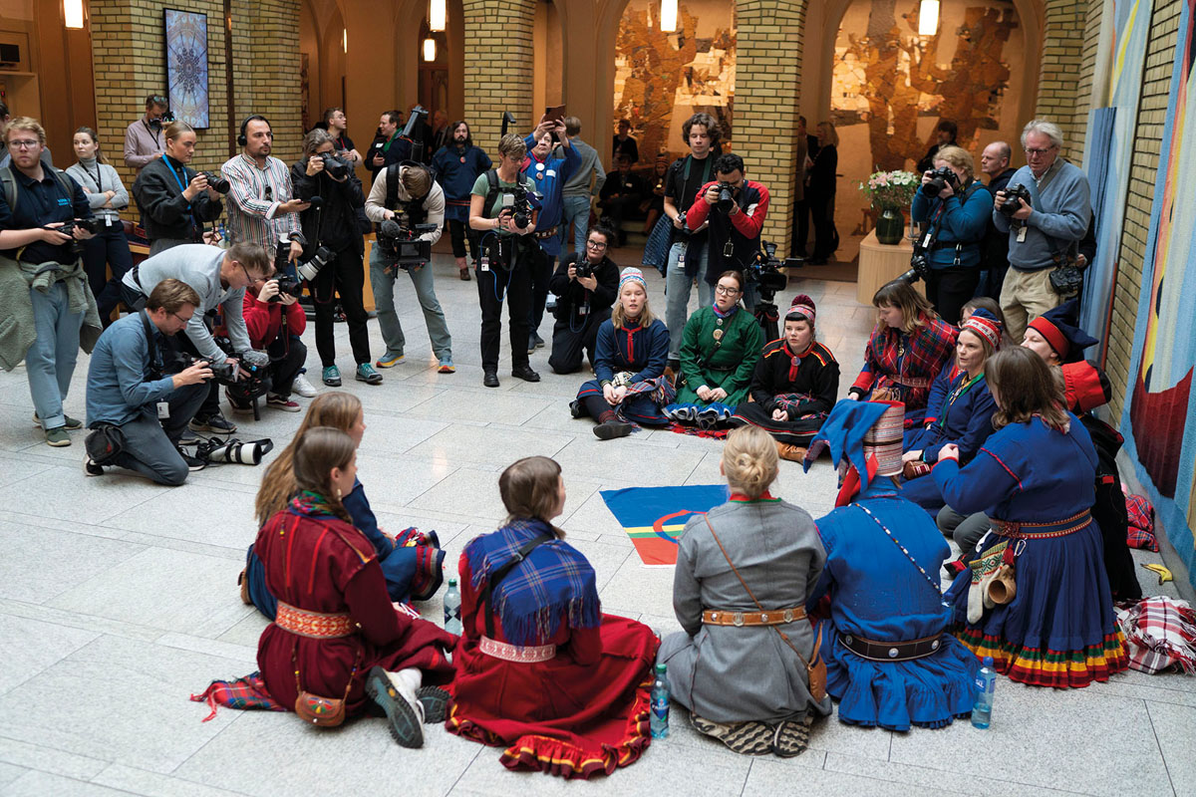
Demonstrasjon. Fosen-aksjonistene demonstrerer inne på Stortinget. 11. oktober 2021 slo Høyesterett fast at vindturbinene på Fosen strider med urfolks rettigheter og menneskerettighetene.
Foto: Cornelius Poppe/NTB

Den norske samfunnsmodellen
Jan Eivind Myhre
Ordet samfunn kan bety mye forskjellig. Vi snakker om lokalsamfunnet eller verdenssamfunnet. Den viktige forstavelsen
sam- står for noe som medlemmene i samfunnet har felles.
Her skal vi snakke om det norske samfunnet. Hva er det som gjør Norge til et samfunn?
De tidligere kapitlene beskriver Norge som stat, Norges befolkning og landets historie. I de neste kapitlene skal vi se på sentrale trekk ved landet, som hva vi lever av, kvinner og likestilling, frivilligheten og velferdsstaten.
Det norske samfunn heter en lærebok i samfunnsfag (sosiologi) for universitetet. Boka er en artikkelsamling som kom ut første gang i 1968 og i åttende utgave i 2022. I kapittelet «Norge i verdenssamfunnet» fra 1968 sto det at «Norge er et meget homogent land», og at Norge er et «ekstremt anti-pluralistisk land». Forklaringen var blant annet at veldig få innbyggere var født utenfor landet, at nesten hele befolkningen var medlem av samme kirkesamfunn, at det bare fantes ett kringkastingsselskap (radio og tv), og at nesten alle elever gikk i offentlig skole. Norge var i denne framstillingen ett samfunn, med små unntak. Eller kanskje var de ikke så små: Det sies gjerne at den norske stat er bygget på landet til to nasjoner: den norske og den samiske. Nordmenn og samer er forskjellige, men lever de i to forskjellige samfunn eller i ett? Finnes det flere folk (og samfunn) i Norge enn nordmenn og samer?
I løpet av de mer enn 50 årene som er gått siden 1968, har både Norge og Det norske samfunn forandret seg mye. Norge har blitt langt mindre homogent og mer pluralistisk ved at befolkningen har ulike fødested og religion, og det finnes flere offentlige medier. Samene er for eksempel blitt langt mer offentlige. Men innvandring, forskjellig religiøsitet og bruken av radio, tv og internett er naturligvis bare noen av de mange måter å beskrive et samfunn på.
Selv om Norge er «et lite land i verden», som en statsminister en gang sa, er selv et samfunn som det norske for stort og allsidig til å behandles under ett. Vi må dele det opp. En vanlig inndeling har vært etter aktivitetsområder, av og til kalt «sfærer». Slike sfærer kan være politikken, økonomien og religionen. I Norge for mer enn 200 år siden kunne ikke religion skilles fra politikk eller økonomi. Religionen gjennomsyret alt man foretok seg. I dag er religion for de fleste en privatsak.
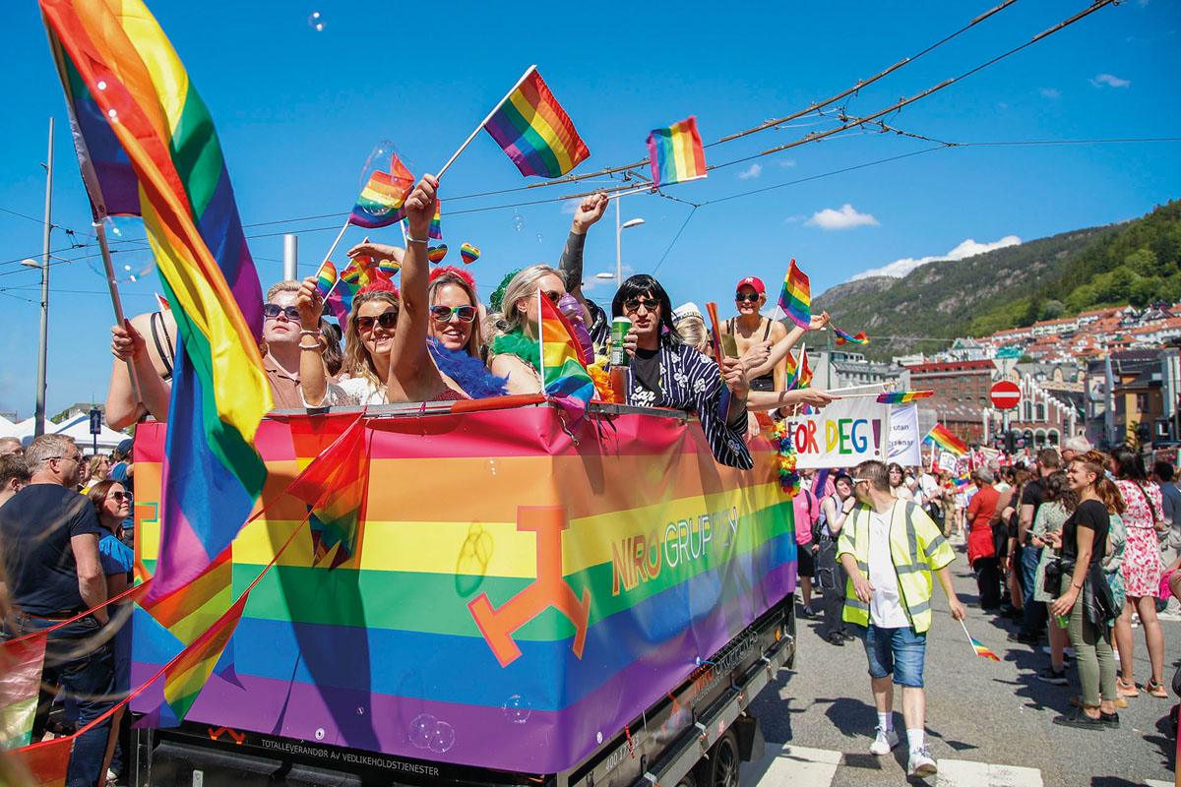
Pride. De siste tiårene har det norske samfunnet endret seg fra det mer homogene «vi» til et land med et stort mangfold i etnisitet, geografisk herkomst, religion og seksuell legning. Bildet viser Pride-paraden i Bergen i 2023, der seksuelt mangfold er symbolisert ved regnbueflagget.
Foto: Tuva Åserud/NTB
I dagens samfunn er de forskjellige sidene av livet vårt, ja av samfunnet i det hele, grundig institusjonalisert. Det vil si at aktivitetsområdene er organisert, styrt av lover og regler og langt på vei atskilt fra hverandre. I Det norske samfunn fra 1968 var framstillingen delt i tolv kapitler, der for eksempel familien, økonomien, utdanningen, politikken («de politiske institusjonene»), religionen, helsevesenet, mediene og rettsvesenet har fått hvert sitt kapittel. Et av kapitlene heter «Norge i verdenssamfunnet». Det slående er at inndelingen svarer nesten til inndelingen i regjeringens departementer, som Justisdepartementet, Næringsdepartementet og Utenriksdepartementet. Tre av kapitlene beskrev samfunnet på en annen måte. «Norges befolkning» undersøkte alder og kjønn, fruktbarhet og dødelighet samt flyttinger innenfor landet og mellom Norge og utlandet. «Lagdeling» handlet om sosial ulikhet. «Fritid og rekreasjon» ble analysert også som institusjon, men ikke på samme måte som når for eksempel utdanningen styres av det som het Kirke- og undervisningsdepartementet. «Fritid er samfunnets ferie fra samfunnet», het det.
De nyere utgavene av Det norske samfunn har langt flere kapitler, og de nye temaene omfatter nye institusjoner. «Oljelandet», ett av kapitlene i 2010-utgaven, omfatter Olje- og energidepartementet, likestilling har fått et departement, og det samme har temaet helse. Naturresurser og miljø har et departement, og innvandring er inkludert i Arbeids- og inkluderingsdepartementet. Andre kapitler handler om makt, forbruk og livsløp. Den voksende velferdsstaten har fått flere kapitler og ses fra flere ulike sider, som fattigdom, familie eller «velferdsstaten under press».
I denne gaveboka til nye statsborgere tar vi for oss noen temaer som er karakteristiske for det norske samfunnet, uten at vi forsøker å dekke alle sider av samfunnet. Et tema er likestilling, som legger vekt på likestilling mellom kjønnene, men vi ser også temaet i sammenheng med etnisitet og religion (se kapittelet Kvinner i Norge). Likestilling som fenomen er ikke minst interessant når man studerer den i utdanningen og i (det norske) fenomenet statsfeminismen, den lovbestemte og institusjonaliserte likestillingen. Vi trenger å bli minnet på at tanker om likestilling gjelder mer enn kjønn, som seksuell orientering og funksjonshemming.
Norge har kanskje det største sivilsamfunnet i verden, målt i antall medlemskap i frivillige organisasjoner, lag, foreninger og klubber (se kapittelet Frivilligheten). Likestillingen har fått sitt departement, men det har ikke frivilligheten, selv om de frivillige organisasjonene får mye offentlig støtte og slik sett ligger under ansvarsområdet til et og annet kontor i departementene. Men frivilligheten er en viktig del av samfunnet og naturlig nok fått et eget kapittel i de siste utgavene av Det norske samfunn.
Velferdsstaten er også noe som omgir alle innbyggere i Norge, nesten som luften vi puster i, og er noe som mange (de unge og friske) knapt ofrer en tanke (se kapittelet Velferdsstaten). Forfatterne i Det norske samfunn er også opptatt av institusjonene som ikke er formelle og juridiske, og de trekker derfor tydelig fram velferdsstaten gjennom flere kapitler i boka. Velferdsstaten – eller velferdssamfunnet – er også en del av den norske identiteten, måten nordmenn karakteriserer seg selv på.
Men hva er det nordmenn faktisk lever av? (se kapittelet Hva lever vi av?). Det handler selvsagt om landets økonomi, om olje, fisk, industri, landbruk og tjenester, men også om de yrkene nordmenn har, altså hva de lever av. Noen lever av pensjon eller trygd – faktisk ganske mange. Men ingen i 1968 ville funnet på å lage et eget kapittel i Det norske samfunn om fattigdom, slik de gjorde i 2010 og i 2022.
Populærkultur – og populærmusikk – er ikke noe forfatterne av de siste utgavene av Det norske samfunn var opptatt av, selv om det finnes et kapittel om forbrukersamfunnet (det var heller ikke aktuelt i 1968). Men temaet er aktuelt for befolkningen i 2024, ikke minst for landets nye og relativt nye innbyggere. Ikke minst er det viktig fordi populærkultur er noe som samler og bidrar til å gjøre Norge til et samfunn. Rapduoen Karpe er populær blant unge mennesker på tvers av geografisk bakgrunn, bosted og sosial stilling (se kapittelet Fargerevolusjon i storstua).
Det samme kan sies om andre kulturuttrykk, som mat, litteratur, musikk og kunst, og det står lite om mat i Det norske samfunn. Derimot er forbrukersamfunnets mange sider blitt godt dekket, men det på et mer abstrakt eller vitenskapelig plan. Det som nordmenn faktisk møter i hverdagen, er for eksempel mat og tekst. Tekst kommer i form av bøker, aviser, reklame, brosjyrer og lignende, på papir eller på nett.
Noe annet nordmenn møter hver dag, er de fysiske omgivelsene: natur, miljø og klima. Er friluftsliv en egen sfære, et eget område, i det norske samfunnet (se kapittelet Friluftsliv)? Noe eget departement har det ikke. Derimot har friluftslivet mange organisasjoner, og det er i høy grad institusjonalisert, gjennom for eksempel Den Norske Turistforening. Akkurat som andre deler av det norske sivilsamfunnet får disse organisasjonene ofte støtte av staten gjennom departementene. Det gjelder ikke minst idretten, landets største frivillige sektor, som omsider fikk et eget kapittel i Det norske samfunn i 2022-utgaven.
Et område som imidlertid har et eget departement, er klima- og miljøspørsmål: Klima- og miljødepartementet. Det er et eksempel på at et viktig samfunnsspørsmål følges opp politisk og administrativt. Dermed får det også en plass i samfunnsforskningen (se kapittelet Oljelandet).
Den siste utgaven av Det norske samfunn (2022) har ikke minst en rekke kapitler om innvandringen og dens konsekvenser, blant annet et kapittel om rasisme og diskriminering. I tillegg til at innvandringen er et særdeles synlig og viktig trekk ved dagens norske samfunn, er det viktig å ta opp samfunnsproblemer som rasisme, rusproblemer, psykisk uhelse, kriminalitet, klimakrise og naturkrise, sosial og økonomisk ulikhet når man skal beskrive samfunnet i Norge.
Den siste utgaven av Det norske samfunn inneholder 50 kapitler fordelt på tre bind som dekker et stort antall temaer. De er ikke organisert i grupper, og man kan få inntrykk av et sterkt oppsplittet samfunn, forsterket av vekten på sosiale og økonomiske problemer. Men når vi beskriver et samfunn, kan vi selvsagt dele det opp i et nesten uendelig antall temaer. Likevel må vi spørre: Kan vi si noe generelt om Norge som samfunn? Da må vi søke etter noe som holder Norge sammen.
Et samhold som det norske samfunnet består av verdier. Verdiene kommer ofte til uttrykk gjennom institusjoner av ulike slag. Og institusjoner gir mulighet til å handle i fellesskap. Nedenfor skal vi se på noen slike. Mange av dem er knyttet til det som ofte er kalt den norske modellen (eller den nordiske modellen).
Disse verdiene stammer i hovedsak fra to kilder. Den ene er kristendommen med dens vekt på individet (heller enn slekt og klan) og vekt på likhet framfor Gud. Kristendommen har vært praktisert i Norge i tusen år. Den andre kilden er opplysningstiden fra 1700- og 1800-tallet, da man tok til seg verdier som demokrati, toleranse og likeverd, som i dag er uttrykt i menneskerettighetene.
Staten spiller en sterk rolle i det norske samfunnet (se kapittelet Styringen av Norge). Det har den gjort lenge. I mange land opplever befolkningen staten som en fiende, en stat som tar folks penger og begrenser deres frihet for å kunne gjøre seg selv rikere og mektigere. I Norge har folk stort sett tillit til staten fordi den er demokratisk styrt, og fordi de ansatte i staten ikke beriker seg selv. Et eksempel på slik tillit er statens rolle som megler i forhandlinger mellom arbeidsgivere og arbeidstakere.
Det betyr ikke at ikke staten, dens institusjoner og dens ansatte ikke får kritikk. Den får særlig kritikk for hvordan den styrer velferdsordninger. Samtidig er velferdsstaten et nokså sjenerøst system av sosial støtte som de aller fleste partier og individer er nokså enige om. «Vi er alle sosialdemokrater», uttalte en (sosialdemokratisk) politiker. Uttalelsen var ikke bokstavelig ment, men pekte på den allmenne støtten til velferdsordningene.
De utallige frivillige organisasjonene, gjerne kalt frivilligheten, er en viktig del av samfunnet. De opererer ved siden av staten både som en korreks og som en pådriver for viktige saker. De er demokratisk bygget opp, nesten som små lokaldemokratier, og er bevis på ytringsfrihet og organisasjonsfrihet. De fleste nordmenn er medlem av en eller flere foreninger.
Frivilligheten kan ses på som et utslag av en sosial forståelse av frihet. Friheten er både negativ – (relativt) fri fra statlig styring og innblanding gjennom sin ytringsfrihet – og positiv på den måten at organisasjonene har offentlig støtte til sin virksomhet. Dette er i tråd med Grunnlovens paragraf 100 om ytringsfrihet, der det står at «[d]et påligger statens myndigheter å legge forholdene til rette for en åpen og opplyst samtale». Frihet til å ytre seg åpner for at man kan være uenige, men den norske offentligheten er blitt omtalt som et «uenighetsfellesskap».
En vanlig oppfatning om den norske modellen (og som derfor binder innbyggerne sammen) er at Norge er et land med stor likhet. Sammenlignet med de fleste andre land er dette sant. Likheten viser seg i både økonomi og likestilling for kjønn, religion og etnisitet. Men alle som følger med i samfunnsdebatten i Norge, vil se at det er en sannhet med modifikasjoner. De økonomiske forskjellene er voksende. Noen blir utsatt for diskriminering. Den lutherske statskirken finnes ikke lenger, men Den norske kirke står fremdeles i en særstilling. Spørsmålet er om ulikhetene er mindre eller større enn i andre land.
Det norske systemet for utdanning er hovedsakelig offentlig finansiert og organisert. Skolen er på mange måter en enhetsskole. Det skiller det norske skolesystemet fra ordningen i mange andre land. Systemet gir mange muligheten til å ta utdanning, og det fører til en slags enhet i forståelsen av samfunnet. Det sørger altså for en viss grad av sosial likhet og sosial sammenheng, ikke minst gjennom et felles språk – selv om det finnes i to varianter.
Språket er en kulturbærer for det norske, men kan også gi uttrykk for de ulikhetene og den mangfoldigheten som finnes i det 21. århundrets Norge. Vi lærer engelsk for å bli internasjonale – Norge har alltid hatt stor økonomisk og kulturell utveksling med andre land – men vi lærer norsk for å bli norske.
Skal det finnes noe felles norsk i vår tid, må det finnes i de verdiene som handler om frihet og demokrati, og som viser seg i offentligheten, i sivilsamfunnet (frivilligheten), i politikken, i rettssystemet og i folks daglige liv. Det er ingen liten sak å knytte det at vi er forskjellige, sammen med det at vi skal leve godt sammen, i ett samfunn. Men det er verdt å prøve.
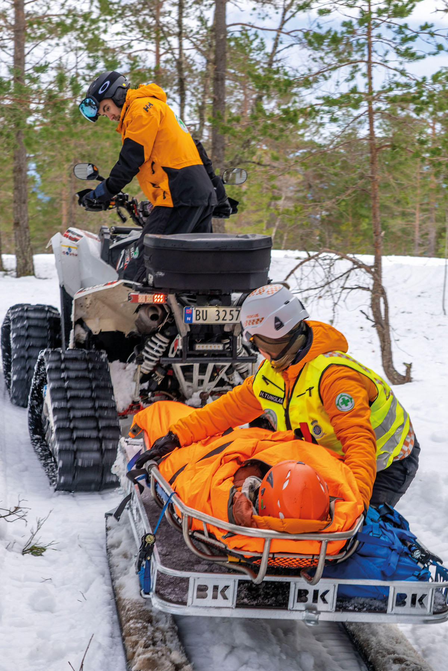
Frivillige organisasjoner. Selv om gode offentlige tjenester er en sentral del av den norske samfunnsmodellen, er frivillige organisasjoner også viktige for den norske velferden. Bildet viser Norsk Folkehjelp som øver på å hjelpe en uheldig skiløper.
Foto: Ludvig Gundersen/Norsk Folkehjelp

Hva lever vi av?
Jan Eivind Myhre
Å spørre hva nordmenn lever av, er det samme som å spørre hva de gjør, eller hva de driver med. Det enkle svaret er at vi er renholdsarbeidere, lærere, bussjåfører, statsråder, kebabselgere, bønder, forskere, reindriftssamer, bankansatte, rørleggere, førskoleassistenter, pensjonister og andre trygdede pluss hundrevis av andre yrker.
Levebrød er et gammelt ord som betyr hva man lever av. I dag snakker vi om sysselsatte: folk som har jobb. Mange kan velge sitt yrke og sitt levebrød, men slettes ikke alle. Inngangsporten til mange yrker er trang. Langt fra alle stillinger gir et godt levebrød. Heller ikke de som går på trygd, har mye å leve av. Selv folk i landets elite for noen generasjoner siden kunne ofte ikke studere det som interesserte dem mest. De valgte derfor det som ble kalt brødstudier, gjerne teologi eller jus. De fikk noe å leve av, men kanskje ikke å leve for.
Hva lever de av, disse fem og en halv millionene nordmenn i 2020-årene? Enkelt sagt lever vi av olje- og gassutvinning, av industri og håndverk, av landbruk og fiske og av de utallige og mangfoldige tjenestene som folk yter for hverandre. Blant disse tjenestene er offentlig sektor den største. Offentlig sektor er større i Norge enn i de fleste andre land.

Norge har en åpen økonomi
Kan vi si at noen næring eller yrke er viktigst? Spørsmålet har mange mulige svar. Ett svar er samfunnsøkonomisk. Siden Norge ikke lever i isolasjon, men handler mye med utlandet, kan man kanskje hevde at eksportnæringene er viktigst. Inntektene fra disse gjør at landet kan importere varer og tjenester vi ikke produserer selv. I teorien kunne man kanskje tenke seg at Norge klarer seg uten å handle med utlandet, men slik er det ikke i praksis. Vi må i alle fall importere noe mat, siden fiskefangsten og jordbruksproduksjonen i Norge ikke gir nok mat til alle i landet. Men vi importerer mye mer: klær, biler, teknologi og mye annet. Nordmenn med innvandrerbakgrunn importerer ofte matvarer – mange av matvarene var lenge nærmest ukjente i Norge. Det viser at Norge er en del av det internasjonale kretsløpet av varer. Disse nye nordmennene kan leve av å selge denne maten, og de tradisjonelle hvite nordmennene kan kjøpe og spise denne maten og bokstavelig talt leve på den.
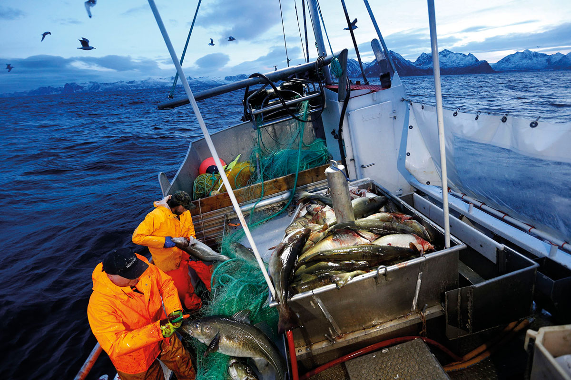
Fiskeriene. Fiske har i århundrer vært den viktigste næringsveien langs kysten, både som daglig fiske og i sesongfiskerier. Det største sesongfisket finner sted i Lofoten fra januar til april, der det fiskes skrei (torsk). Fiskere kommer fra store deler av kysten, Fiskerne på bildet befinner seg utenfor Senja i Troms. Det meste av fisken eksporteres, der den i Spania og Portugal blir til retten Bacalao.
Foto: Cornelius Poppe/NTB
Men sett fra et samfunnsøkonomisk synspunkt er altså eksportnæringene viktigst. Norge får størst inntekter fra salg av olje og gass, men også industrien bidrar mye gjennom salg av produkter fra skog, aluminium og høyteknologiske varer. Skipsfarten bidrar også mye, og det samme gjør fiskeeksporten. Ettersom eksportnæringene (internasjonalt konkurranseutsatte næringer, de såkalte «frontfagene») ses på som så viktige, får de ansatte i disse næringene forhandle først i lønnsoppgjørene. Eksportnæringene er avgjørende for en god nasjonaløkonomi.
Men de fleste nordmenn lever ikke av å produsere ting som skal selges til utlandet. De arbeider for å tilfredsstille ønskene og behovene til dem som bor i landet, i form av varer og tjenester. Likevel er det langt fra alle som produserer noe i økonomisk forstand. Barn flest gjør det ikke, og folk på pensjon eller trygd gjør det sjelden. Faktisk var bare litt over halvparten av den voksne befolkningen sysselsatt ved utgangen av 2022. Hvilke områder av samfunnet arbeidet disse 2 818 175 personene innenfor? Statistisk sentralbyrå har delt samfunnet inn i 16 næringer.

Private og offentlige næringer
Dette er noen av de største næringene i Norge:
- 21 prosent av de sysselsatte jobber i helse- og sosialtjenester
(ansatte på sykehus og i kommunene). Dette er den største næringen i Norge.
- 13 prosent av de sysselsatte jobber i varehandel (som folk i butikk).
- 9 prosent jobber i bygge- og anleggsvirksomhet (anleggsarbeidere for eksempel).
- 8 prosent jobber i undervisning (lærere).
- 8 prosent jobber i industrien, men i tillegg jobber 2 prosent i bergverk (gruvearbeidere).
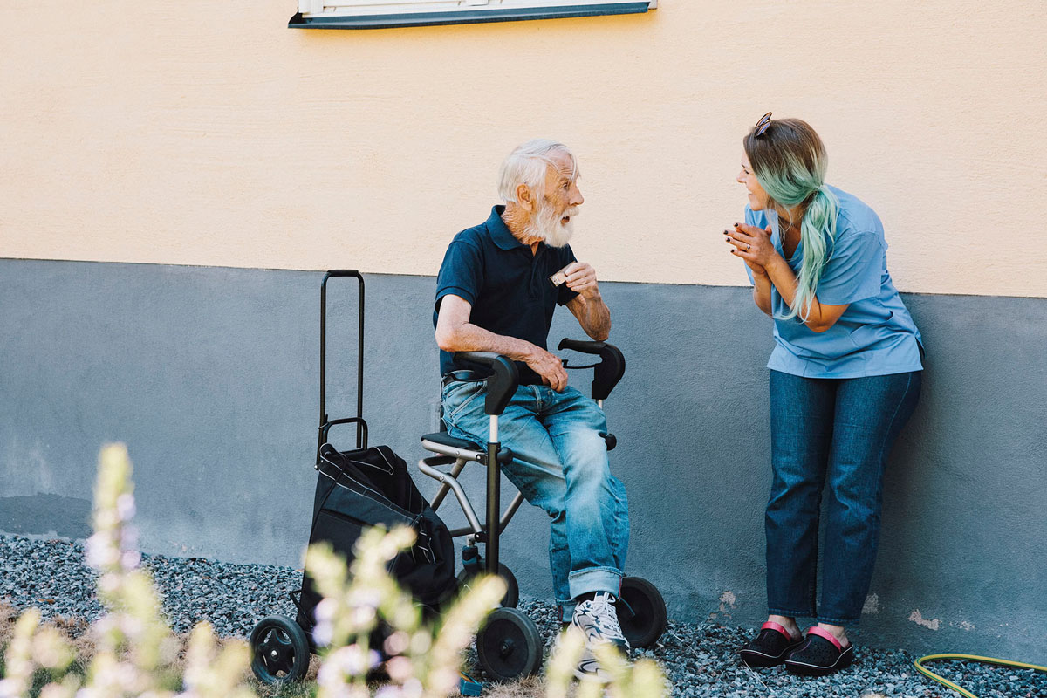
Helsearbeiderne. Den største enkelte yrkesgruppen i Norge er ansatte i helse- og sosialtjenester. De fleste er kvinner. Bildet viser en pleier som morer seg sammen med en eldre mann i rullestol.
Foto: Maskot/NTB
I tillegg består mange næringer av det vi kan kalle mellommenn og -kvinner: teknisk tjenesteyting og eiendomsdrift (ingeniører for eksempel), forretningsmessig tjenesteyting, informasjon og kommunikasjon (ansatte i IT-bransjen), finans og forsikring (som bankfolk), transport (bussjåfører). Hver av næringene har bare en andel på mellom 2 og 7 prosent, men utgjør til sammen 22 prosent. Omtrent 6 prosent er ansatt i offentlig administrasjon og forsvar. Bare vel 2 prosent driver i dag med jordbruk, skogbruk og fiske.
Næringslivet har forandret seg voldsomt fra det landet som for fire–fem generasjoner siden levde av jordbruk, skogbruk og fiske. Landet er til og med temmelig forskjellig fra bare en eller to generasjoner siden. Som det står i et tidligere kapittel, nådde industrien sitt toppunkt i 1970-årene og har siden gått sterkt tilbake – men det gjelder antall ansatte, og ikke produksjonen. Produktiviteten, det som hver person produserer, har økt kolossalt. Den er blant verdens høyeste. Det har gitt økonomisk rom for alle næringene som ikke lager fysiske varer, altså alle mellommenn og -kvinner som på et vis smører den økonomiske virksomheten. Og det gjelder alle tjenestene som samfunnet har råd til, som helse og utdanning. I tillegg kommer tjenestene som skyldes økt forbruk, for eksempel det statistikken kaller «overnattings- og serveringsvirksomhet» (hoteller, restauranter og puber). Her arbeider over 100 000 mennesker (4 prosent). Noen sier spøkefullt at vi nå lever av «å klippe håret på hverandre». Det er ikke sant, men vi har råd til langt flere frisører enn før. Dessuten må vi huske at frisører og andre som produserer varer og yter tjenester til befolkningen innenlands, også er produktive i økonomisk forstand.
Mange av næringene og yrkene er offentlige, det vil si at folk er ansatt i staten eller en kommune. Det gjelder særlig helse- og sosialvesen, undervisning, forsvar og offentlig administrasjon. De øvrige næringene er dominert av private. Nesten en firedel av de ansatte finnes i offentlig sektor. Det er et høyt tall sammenlignet med andre land. Enda høyere blir det om vi legger til alle som mottar trygd eller pensjon, som hovedsakelig er betalt av det offentlige.

Kvinner og menn i arbeid
Et interessant trekk ved sysselsettingen i Norge er at nesten like mange kvinner som menn er i lønnet arbeid: 47,2 prosent av kvinner er sysselsatt. Det er en kolossal økning i løpet av 40–50 år. Den høye kvinneandelen skiller Norge fra mange andre land, der det er færre kvinner i yrkeslivet, og regnes som en viktig del av «den norske modellen». Men langt flere kvinner enn menn jobber deltid, og kvinnenes andel av det totale antallet årsverk i landet er derfor lavere enn 47 prosent.
Kjønnene er langt fra likt fordelt på næringene. Bare i offentlig administrasjon/forsvar, i finans/forsikring og i varehandel er det omtrent like mange kvinner som menn. Alle de andre næringene har mange flere menn enn kvinner, spesielt i transport og bygg- og anlegg. Men forskjellen er mindre enn før. Nå er 19 prosent av de ansatte i transport og 9 prosent av de ansatte i bygg og anlegg kvinner. På disse arbeidsplassene fantes det knapt kvinner for noen år siden. Kvinnene er derimot i stort overtall i de store næringene undervisning (66 prosent) og helse- og sosialtjenester (80 prosent). Om vi ser på enkeltyrker, er forskjellen på kvinner og menn enda tydeligere. Sykepleie og førskole er helt dominert av kvinner, verksteder og anleggsarbeid av menn. På den måten har Norge et kjønnsdelt arbeidsmarked.
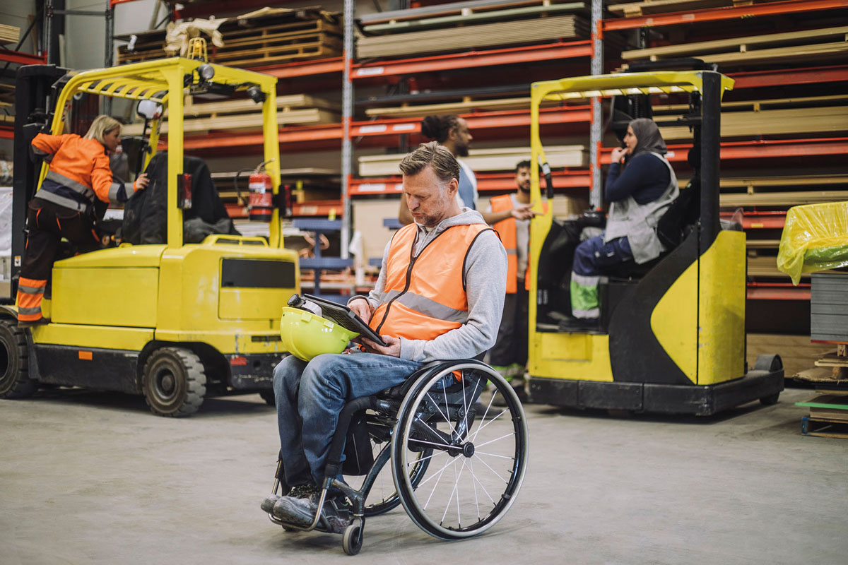
Kvinner og menn i arbeid. I bygningsbransjen finner vi flest menn. På dette bildet av et trelastlager finner vi også en kvinnelig truckfører. Mannen i forgrunnen viser at også funksjonshemmede kan finne sin plass i arbeidslivet.
Foto: Maskot/NTB

Hvor arbeider nordmennene?
Yrkene er ikke jevnt fordelt over det norske landskapet. Noen yrker er avhengige av naturen. Fiskere finnes langs kysten, særlig fra Lindesnes i sør til grensen mot Russland i nord. Men heller ikke blant fiskerne er geografien helt avgjørende. Store fartøyer, for eksempel fra Møre, drar langt nordover for å fiske. Bøndene er mer bundet til jorda. De bor nesten overalt, men er flest på Østlandets jordbruksområder (rundt Oslofjorden, Toten, Hedmarken, Hadeland og Ringerike), på Jæren og rundt Trondheimsfjorden.
Også oljenæringen knytter folk til bestemte steder, og ansatte i oljenæringen bosetter seg spesielt i Rogaland og andre steder på Vestlandet. Stavanger er den eneste byen utenfor Oslo som er sentrum for landets store næringsorganisasjoner. Oslo er også sentrum for alle slags andre organisasjoner og virksomheter, innenfor politikk, medier og sivilsamfunn («frivilligheten»). Siden Oslo er landets politiske og administrative tyngdepunkt, tror mange at byen er befolket av offentlige byråkrater. På mange måter er Oslo «byråkratienes by», men i virkeligheten er Oslo det av de norske fylkene med relativt færrest offentlig ansatte. «Byråkratene» er mest private.
En god del av næringsvirksomheten befinner seg der det finnes lokale ressurser. For store bedrifter betyr det ofte at mye av produksjonen foregår lokalt, mens administrasjonen er plassert sentralt, spesielt i hovedstaden. Siden så mye av politikken, mediebransjen og de riksdekkende organisasjonene innen frivilligheten ligger i Oslo, får hovedstaden ofte kritikk. Det er et fenomen som også er godt kjent fra andre land. Likevel blomstrer næringslivet i mange deler av landet, for eksempel i Møre og Romsdal. I Norge, som i andre land, har sentrale strøk stor tiltrekningskraft. Men her i landet forsøker politikerne å motvirke dette gjennom en politikk for desentralisering. Staten har for eksempel bestemt at noe av industrien og den offentlige administrasjonen skal flytte ut av Oslo.
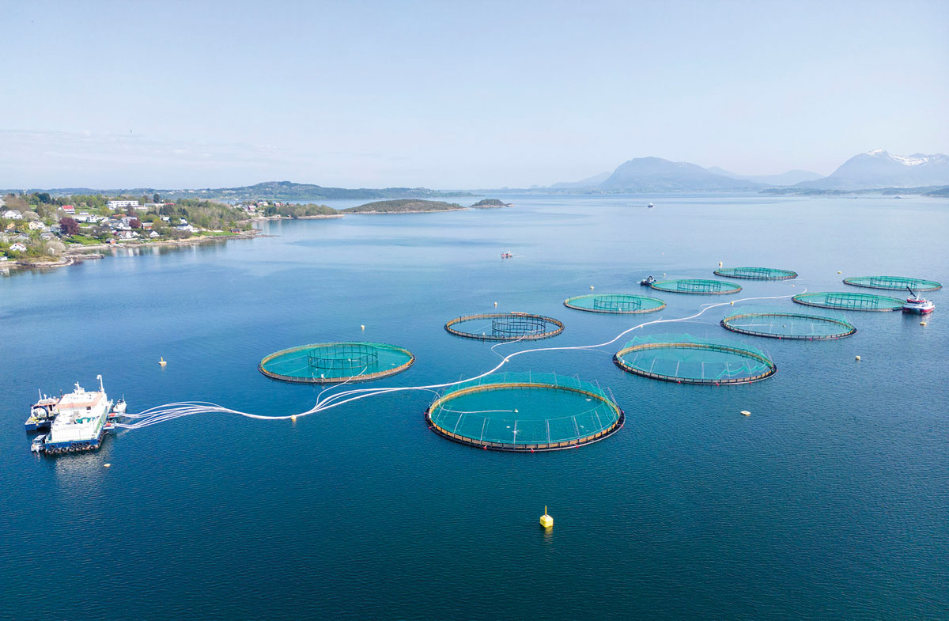
Distriktsnæringer. Oppdrett av fisk i innhegninger (mærer) har vokst til å bli en gigantnæring langs nesten hele kysten. Her et anlegg for laks, ørret og regnbueørret i Aukra i Møre og Romsdal.
Foto: Gorm Kallestad/NTB
Fordi Norge er et land med en stor offentlig sektor, arbeider det mange statlig og kommunalt ansatte i norske kommuner, spredt over hele landet. Disse er politifolk, lærere, leger, sykepleiere, hjemmehjelper og sosionomer og folk ansatt i kultursektoren, i bygg- og anlegg, i vann og renovasjon, i kommunale transportselskaper og i kommune- og fylkesadministrasjon. I tillegg kommer yrker og næringer som blir støttet økonomisk av det offentlige, som tros- og livssynssamfunn, idrett og kulturaktiviteter. Staten og kommunen, og deres ansatte, er overalt. Jo mindre kommunene er, og jo lenger unna de store byene de er, desto synligere er de offentlig ansatte. Det skyldes blant annet det økonomiske overføringssystemet, som fordeler penger fra kommuner med store inntekter til kommuner med små. Staten gir også ekstra midler og andre fordeler (som lavere skatt) til kommuner med svak skatteinntekt, spesielt i deler av Nord-Norge.
Dette forhindrer ikke at mange av Norges fattigste kommuner ligger i landets geografiske periferi – altså i distriktene, på landet eller i utkanten av Norge. Men mange kommuner har gode økonomiske kort i ermet. Et slikt kort er oppdrettsnæringen (laks). Den har skapt rikdom for mange enkeltpersoner og velstand for mange kommuner langs store deler av kysten. En annen inntektskilde for mange kommuner er utbyggingen av fossekraft i enkelte dal- og fjordbygder på Vestlandet og Østlandet. Turistnæringen gir også inntekter til mange bygdelag med tiltrekkende natur, men også til mange byer.

Likhet og ulikhet
Norge er et rikt land som ligger helt i toppen internasjonalt når vi ser på bruttonasjonalprodukt (BNP) per innbygger. I tillegg er Norge et land med avansert teknologi og høy produktivitet. På toppen av det hele kommer oljefondet (Statens pensjonsfond utland) med store pengereserver. Men langt fra alle nordmenn er velstående.
I løpet av 1900-tallet ble Norge et av landene med minst sosiale og økonomiske forskjeller. Hva skyldtes det? Innbyggerne fikk tidlig politiske rettigheter i form av stemmerett for begge kjønn. I motsetning til andre europeiske land hadde Norge ingen adel. Bøndene eide selv sine gårder, og det var få godseiere. Norge hadde også relativt få virkelig store økonomiske bedrifter og konserner. Arbeiderbevegelsen fikk stor innflytelse, og Arbeiderpartiet hadde regjeringsmakten i lange perioder fra 1935. Skattesystemet omfordelte inntekter og formue. Alle politiske partier var mer eller mindre enige om å bygge ut velferdsstaten etter andre verdenskrig. Omkring 1980 var Norge mer økonomisk og sosialt likt enn det noen gang hadde vært.
Siden den gang har ulikhetene blitt større igjen. Særlig har forskjellene i inntekt og formue mellom folk blitt større, selv om forskjellene på rik og fattig er mindre enn i de fleste andre land. Hvorfor vokste ulikheten? Det skjedde samtidig med at økonomien ble liberalisert fra 1980-årene, da skatten ble lavere for høytlønte og på formuer. Utviklingen har også med internasjonaliseringen av økonomien å gjøre. I byene, særlig de større byene, har boligprisene økt mye mer enn prisstigningen ellers, noe som har rammet de lavest lønte mest.
Men sosiale forskjeller har også en spesielt norsk versjon: Folk med lav utdanning og andre lavtlønte tjener bedre enn i andre land. Velferdsstaten bidrar også til utjevning. Den økonomiske fordelen folk har av (nesten) gratis helsevesen og skolevesen og rimelige barnehager er ikke med i lønnsstatistikken. Derimot lønnes middelklassen relativt dårligere enn i andre land. Folk med høyere utdanning i Norge får mindre igjen for dette økonomisk. Det er først og fremst mellom den rikeste eliten og resten av befolkningen i Norge at forskjellen har blitt større de siste 30 årene.
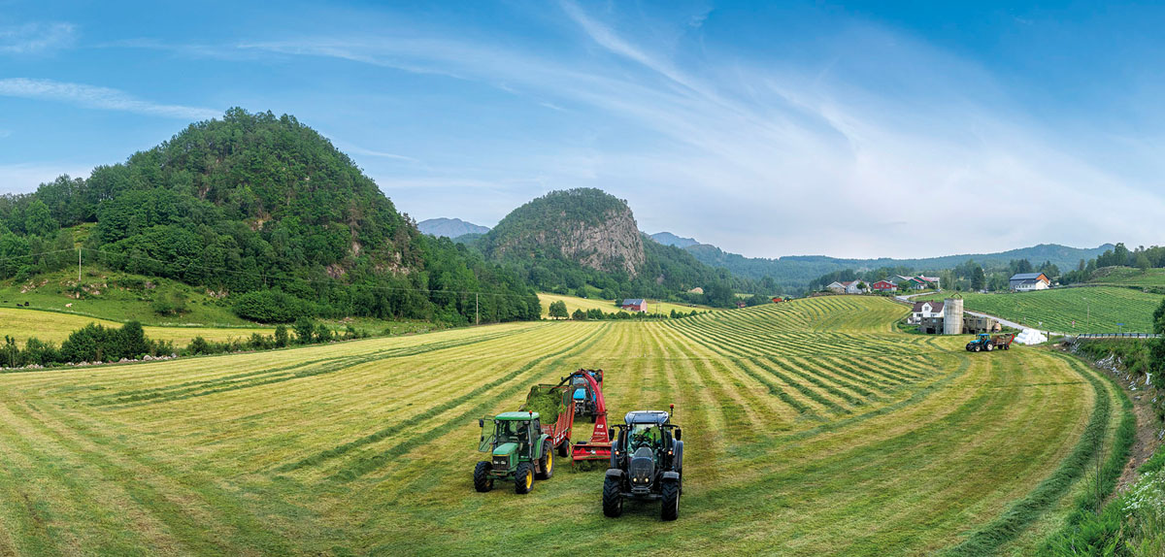
Modernæringen landbruket. Selv om dyrket mark utgjør bare tre prosent av Norges areal, er landbruket fremdeles viktig. De største jordbruksområdene finnes på det sentrale Østlandet, i Rogaland og i Trøndelag, men dyrket mark finnes nesten overalt. Jordbruket er teknologisk avansert, her med traktorer med fôrhøster som sanker gras i en høyvogn.
Foto: Steinar Haugberg/Samfoto/NTB

Ny fattigdom?
Da folketrygden ble innført i 1967, tenkte man seg at sosialhjelp var et tilbakelagt stadium. Sosialhjelp er det som tidligere ble kalt fattighjelp. De ulike trygdene som skulle sikre folk i alderdommen, i tilfelle sykdom og mot arbeidsløshet, var ment å dekke folks behov for livsopphold. Det har vist seg å ikke holde stikk, noe som har forbauset og skuffet mange (se kapittelet Velferdsstaten). Utgiftene har steget mer enn inntektene, og fortsatt må mange søke både sosialhjelp og private veldighetsformer, fra ulike kirkesamfunn, Røde Kors og andre. Mange nordmenn blir i 2020-årene definert som «fattige».
Hvordan kom vi dit i det norske samfunnet? Først må det sies at definisjonen av «fattig» bygger på EUs definisjon, som er en inntekt på under 60 prosent av medianinntekten (den midterste inntekten). I Norge, som har høy medianinntekt, er derfor fattigdomsgrensen ganske høy. Fattigdommen kan kanskje også sies å være en forventningskrise, skapt av allmenn rikdom. Det er dyrt å ha barn, og samfunnet har forventninger om høyt forbruk. Derfor rammer stramme økonomiske kår spesielt enslige foreldre, især kvinner. De høye boligkostnadene gjør levekårene vanskeligst i de større byene. De rammer spesielt offentlig ansatte, fordi lønnene til offentlig ansatte er de samme over hele landet, enten boligutgiftene er høye eller lave. Ikke minst er mange med innvandrerbakgrunn ille ute fordi mange av dem tjener mindre, har større familier og arbeider mindre enn andre. Barnefattigdommen er særlig stor i familier med innvandrerbakgrunn.

Hva lever vi av?
Hva lever så nordmenn av? Norge er et land rikt på ressurser: olje og gass, vannkraft, ferskvann, kystlinje, fisk, skog og mineraler. Landet har en høyt utdannet befolkning og høy produktivitet. Landet er mer politisk og sosialt stabilt enn mange andre land. Det gjør at de fleste nordmenn har et levebrød, selv de som er utenfor arbeidsmarkedet. Det kan være illustrerende å sammenligne med Italia. I Italia er en lavere andel av befolkningen i arbeid enn i Norge. Da har vel Italia en større andel trygdede? Svaret er nei. Italia har en betydelig andel personer som hverken er i lønnet arbeid eller får offentlige ytelser. De lever av ektefeller, annen familie eller private midler. Slik er det ikke i Norge. Her lever vi av arbeidsinntekt, eller vi tas vare på av det offentlige, av samfunnet. Vi lever av vårt arbeid, men også av velferdsstaten.
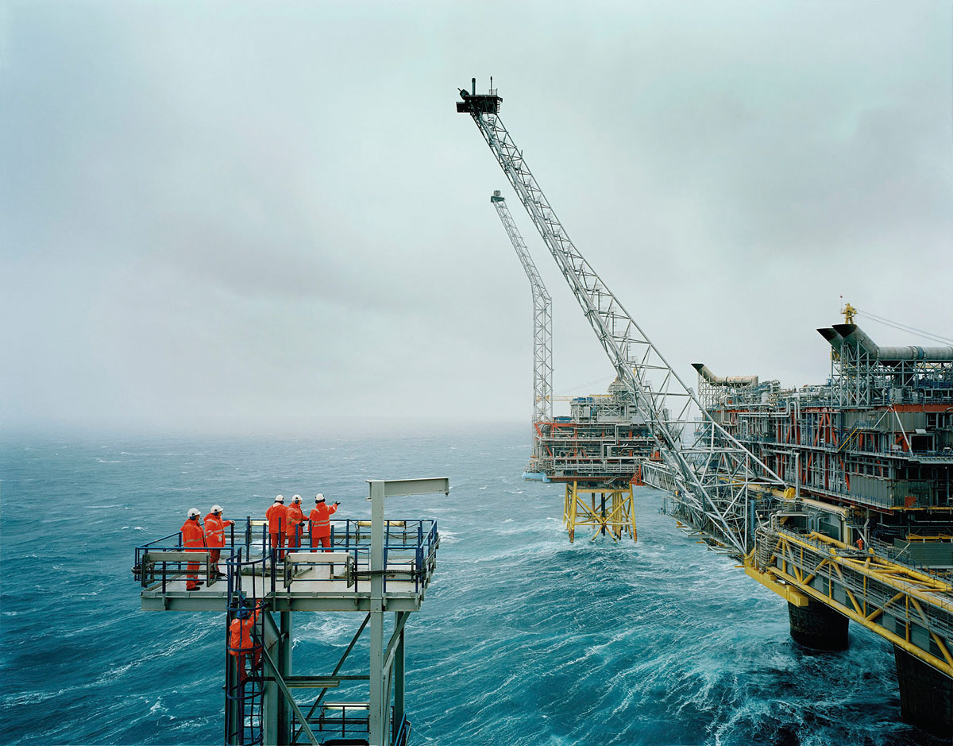
Oljå. Etter funnet av olje på bunnen av Nordsjøen i 1969, forandret det norske næringslivet og den norske økonomien seg. Landet ble rikere enn før og mange jobbet etter hvert i «oljå», som de sier i Stavanger, sentrum for oljenæringen. Bildet på neste side viser en plattform på Oseberg-feltet. Oseberg er navnet på et berømt vikingskip, utstilt i Oslo. Slik knytter man sammen fortid og nåtid.
Foto: Manfred Jarisch/Equinor

Kvinner i Norge – før, nå og i fremtiden
Shazia Majid
Norske kvinner er frie kvinner. Det er slik min mor så på det i 1973 da hun som 22-åring innvandret til Norge fra Pakistan som kona til en «fremmedarbeider». Hun gikk rett ut i lønnet arbeid i en veskefabrikk i Oslo. Jeg, som er født i Oslo og oppvokst på Romsås i Groruddalen, har tenkt at norske kvinner både er helt frie og likestilte og ikke minst er veldig heldige.
Da min mor kom til Norge, var hun en tilskuer til denne friheten. For i motsetning til de fleste norske kvinner på den tiden var det ikke min mor som tok de viktige avgjørelsene i sitt liv, det var min far, og før ham min morfar. Som norskfødt fikk jeg derimot snuse litt på friheten Norge hadde å tilby. Men mest kunne jeg misunne den på avstand, slik mange innvandrerkvinner og deres døtre gjerne gjør. Først som voksen innså jeg at mulighetene og friheten var der også for meg, om jeg ville og turte. Jeg sto fritt til å høste fruktene av alle de kampene som er kjempet frem av norske kvinner.

Min mor og norske kvinner
Norske kvinner (og menn) har kjempet målrettet for de frihetene vi har. Det har tatt nærmere 150 år med kvinnekamp, og de siste 50 årene har også innvandrerkvinner og deres døtre deltatt. Mange innvandrerkvinner i Norge har kjempet i egne hjem om egen plass og myndiggjøring. Slik kjempet mange norske kvinner om det samme på 1800-tallet. Men på 1970-tallet, da min mor kom, var den norske kvinnekampen på sitt aller mest intense. Kvinner kjempet politisk fordi formelle rettigheter ikke var nok. Det var i dette tiåret de største endringene ble kjempet frem – endringer som sikret norske kvinner rettferdig tilgang til makt, innflytelse og ressurser. Min mor så noe av den rivende utviklingen, men hun så ikke kvinnene og kampen som sto bak utviklingen.
Jeg er barn av 70-tallet, så jeg så ikke endringene; jeg ble født inn i et endret samfunn. Derfor tok jeg mulighetene for gitt. Men allerede som ganske ung forsto jeg at jeg hadde muligheter min mor aldri hadde hatt. Derfor skulle jeg utdanne meg og bli advokat – ikke jobbe i fabrikk slik min mor og far gjorde. Gratis utdanning var alle muligheters mor. Jeg hadde sterke kvinner å se opp til – først og fremst min mor, som kom fra et typisk pakistansk hjem hvor alle familiens kvinner delte på arbeidsoppgaver slik at det ble lite på hver. I Norge hadde hun både to jobber utenfor hjemmet og ansvaret for hus og fem døtre hjemme. Hun gikk etter hvert fra å jobbe på en veskefabrikk til å jobbe på et sykehjem, deretter til å jobbe langs samlebåndet på Fellesmeieriene. Så jobbet hun i en vindusfabrikk, og siden vasket hun gulv. Og alt dette uten at hun i starten kunne ett ord norsk. Mor gikk aldri på noen norskkurs, fordi det ikke fantes mange norskkurs for innvandrerkvinner på den tiden. Det var heller ikke etablerte innvandrermiljøer som besto av mange innvandrerfamilier, innvandrerbutikker og kulturarrangementer, slik det er i dag.
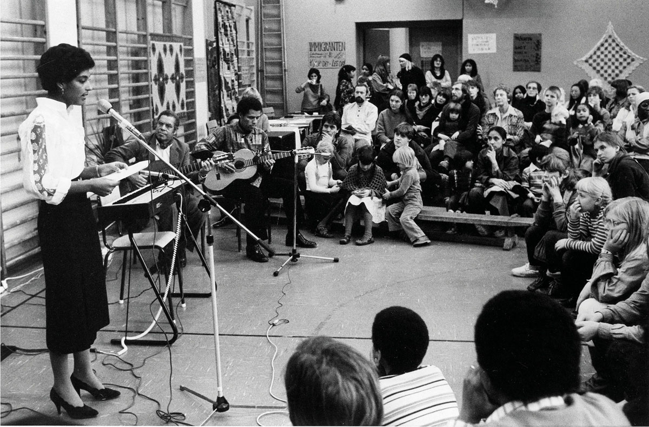
Kvinner i arbeidslivet. Det er viktig å snakke om hvordan samfunnet kan få flest mulig i arbeid, både kvinner og menn, yngre og eldre. Bildet er fra den første festivalen for innvandrerkvinner i Oslo i 1982.
Foto: Rolf Øhman/Aftenposten/NTB
Men jeg hadde både en mor å se opp til og mange norske kvinner som forbilder. Både min lærer Else Marie Hoff Bakk på Rommen skole og statsminister Gro Harlem Brundtland var kvinner jeg strakk meg etter. Et av de første og sterkeste minnene jeg har, er av Brundtland som kommer gående ut på Slottsplassen med det som ble omtalt som verdens første kvinneregjering i 1986. I hennes regjering var 8 av 18 statsråder kvinner. Det var et uttrykk for et samfunn hvor kvinner kunne jobbe seg til topps i makthierarkiet, om det var det de ønsket.
Gjennom oppveksten trodde jeg at det alltid hadde vært slik. Jeg trodde norske kvinner alltid hadde vært i lønnet arbeid, alltid styrt over egne penger, alltid bestemt hvem de skulle gifte seg med – eller skille seg om de ønsket – alltid delt husarbeidet likt med sin partner, vært høyt utdannet, født få barn og hatt tilgang til gode lønninger og lederstillinger. Etter hvert skjønte jeg at det ikke var sant. Det forsto jeg sent, men det ble desto viktigere for mitt forhold til Norge og de norske kvinnene. Våre kvinnehistorier er nemlig ikke så ulike som jeg har trodd. Det som var livet til min mor, var nemlig livet til mange norske kvinner om vi går et par generasjoner eller mer tilbake i tid.

Den lange kvinnekampen
Da de tidlige feministene i Norge begynte likestillingskampen på 1800-tallet, var det ikke stemmerett de krevde, men retten til å ha en stemme overhodet. På samme måte husker jeg at jeg og mange døtre av innvandrere på 1990-tallet ønsket å bli hørt og tatt på alvor da vi ble gamle nok. Men så ble vi fortalt at jenter og kvinner ikke skal snakke i forsamlinger, og at det er de voksne som bestemmer, særlig voksne menn. Menn var familiens overhode i pakistanske, indiske, marokkanske og tyrkiske miljøer i Norge. Og det var mennene som tok de viktigste avgjørelsene. Jo eldre jeg ble, desto mer forsto jeg hva det handlet om. Det handlet om at man i et patriarkat og en storfamilie ikke ser på kvinner som smarte nok til å ta gode avgjørelser.
Omtrent slik var det også i Norge helt frem til starten av 1900-tallet, særlig for kvinnene i borgerskapet. Og det ville kvinnene ha en slutt på. De ville bli sett på som hele, tenkende mennesker – på linje med menn. Men mange menn og samfunnet rundt dem mente at kvinner var utilregnelige, og at kvinner var styrt av følelser, mens menn var styrt av fornuft. Derfor mente mennene at menn skulle herske over kvinner, familie og samfunn.
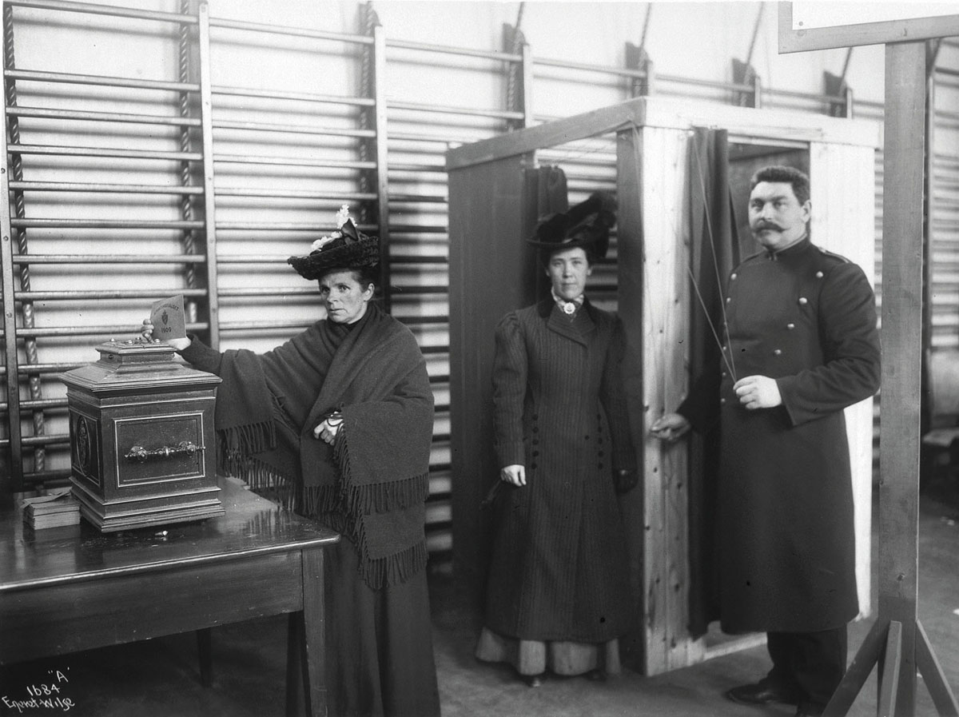
Stortingsvalg. Alle kvinner fikk for første gang stemmerett ved stortingsvalget i 1913.
Foto: Anders Beer Wilse/Norsk Folkemuseum
Kvinners såkalte utilregnelighet var også et av argumentene mot at kvinner skulle få allmenn stemmerett i Norge. Den retten fikk de i 1913 etter 30 års kamp, startet av Gina Krog i 1884. Et annet argument mot stemmerett for kvinner var at de ikke hadde kunnskap nok til å ta politiske beslutninger. De var ikke utdannet nok, smarte nok og erfarne nok. Men hvordan kunne kvinner få kunnskap når de bevisst ble nektet tilgang til kunnskap? Norske kvinner hadde på denne tiden ikke rett til høyere utdanning, og de var utestengt fra de fleste yrker og offentlige verv. Særlig gjaldt dette gifte kvinner som den gang ikke hadde rett til å bestemme over seg selv, men levde under ektemannens formynderskap. Dette er ikke så ulikt en del innvandrerkvinners livserfaringer.
Utdanning står helt sentralt i enhver frihetskamp. Om det er kvinnekamp eller en kamp om grunnleggende menneskerettigheter uansett kjønn, funksjonsevne, legning, bakgrunn, religion eller alder. Det er utdanning som gjør et menneske i stand til å sortere og ordlegge tankene sine. Utdanning gjør det enklere å gjenkjenne urett, og den gir oss en stemme til å tale imot den. Det var derfor Nobels fredsprisvinner Malala ble skutt av terrorister i Swat i Pakistan i 2012, selv om hun bare var en 15 år gammel jente. Hun snakket om kvinners rett og plikt til utdanning. Og det var skremmende for enkelte av patriarkatets menn.
Begrunnelsen for at jenter ble nektet utdanning utover barneskolen i Swat i Pakistan der Malala bodde, var noe av det samme som begrunnelsen i Norge på 1800-tallet. Kvinner måtte ikke lese for mye, for da kunne de få usunne tanker. Det var selvsagt bare en unnskyldning. Menn var redde for å bli motsagt av taleføre kvinner, og for at de skulle se urettferdigheten de ble utsatt for og kreve sin rett til lik behandling, status og rang. Jo høyere utdanning kvinner hadde, desto vanskeligere ble det å styre over dem og å få dem gift. Men kvinner ga seg ikke, de ble mye mer likestilte med tiden. Og det første skrittet fremover var altså utdanning.
I 1882 var kvinnesakskvinnen Cecilie Thoresen den aller første norske kvinnen som ble universitetsstudent, da hun ble ønsket velkommen inn på det Kongelige Frederiks Universitet, i dag Universitetet i Oslo. Senere inntok de flere mannsbastioner. Den første norske kvinnelige professoren ble Kristine Bonnevie i 1912.
En konsekvens av utdanning er bedre tilgang til jobber, og lønnet arbeid betyr økonomisk uavhengighet. En person som er økonomisk uavhengig, er et friere menneske. Om kvinner utdanner seg og får jobb, vil menn og familier miste herredømmet over dem. Derfor ble kvinners utdanning motarbeidet, slik deres krav om allmenn stemmerett ble motarbeidet i Norge for over 100 år siden.

Pionerene
Erkjennelsen av kvinners iboende menneskeverd og kampen for utdanning og lønnet arbeid går hånd i hånd. Det startet med mennene i hjemmet og utvidet seg til hele samfunnet. Det holder ikke å overbevise ektemannen eller faren når samfunnet ikke er tilrettelagt for at kvinner skal kunne lykkes. Noen må gå først og utfordre samfunnet. Det betyr at de må snakke offentlig om det som frem til da er privat familieanliggende.
En annen kamp handlet om retten til egen kropp og reproduksjon. Katti Anker Møller var den som gikk først og startet kampen for ugifte mødre, deres barn og for tilgang til prevensjon. I 1913 var hun den første til å kjempe for kvinners rett til selvbestemt abort. Frem til da var det fengselsstraff for provosert abort. Det tok hele 65 års utrettelig arbeid for å oppnå det vi i dag tar for gitt. Gro Harlem Brundtland, som selv var lege og hadde blitt statsråd, ble tungen på vektskålen da selvbestemt abort ble tillatt i Norge i 1978.
Like viktig som Katti Anker Møller var de som banet vei for henne, slik som forfatterne Henrik Ibsen, Bjørnstjerne Bjørnson, Amalie Skram og Camilla Collett. Disse var noen av de første som våget å snakke om kvinneundertrykkingen i Norge. I 1854–1855 skrev Collett romanen «Amtmannens døtre». Den ga hun ut anonymt fordi det ikke sømmet seg for kvinner å skrive bøker den gang.
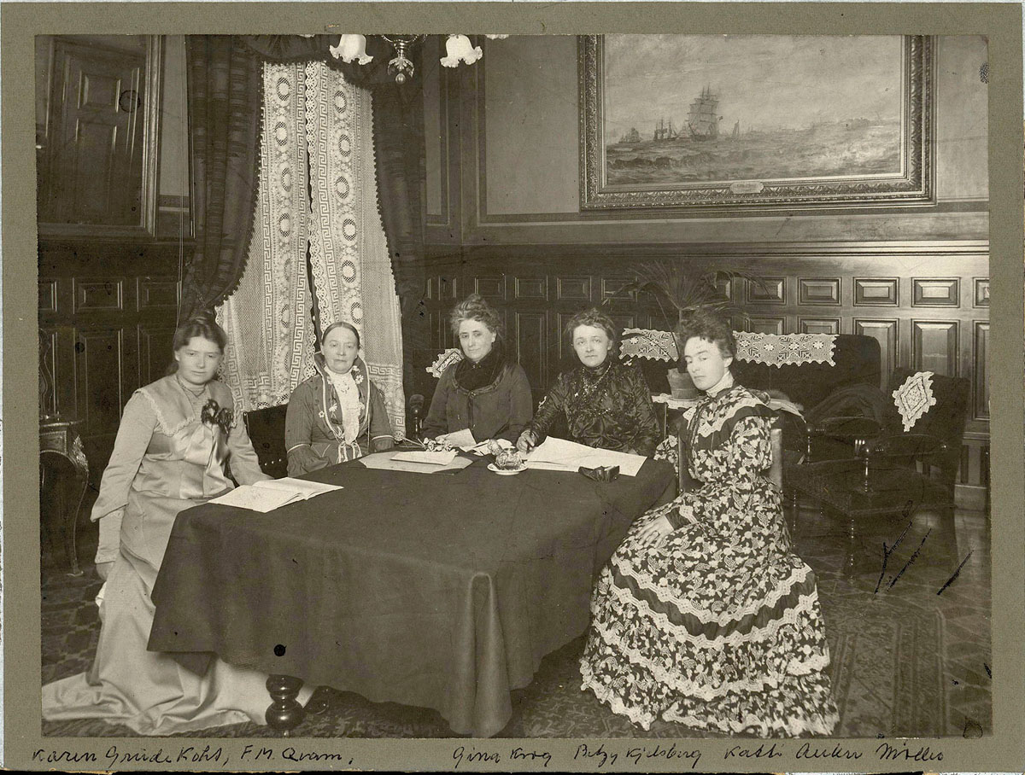
Kvinnekamp. Det første styret i Norske Kvinners Nasjonalråd holder møte i 1904. Fra venstre: Karen Grude Koht, Fredrikke Marie Qvam, Gina Krog, Betzy Kjelsberg og Katti Anker Møller. Kvinnene var sentrale skikkelser i blant annet kampen for likestilling mellom kjønnene, like rettigheter for barn født i og utenfor ekteskap og for tilgang til prevensjonsmidler.
Foto: ukjent fotograf/Nasjonalbiblioteket
«Amtmannens døtre» satte i gang en bredere samtale om kvinners stilling. Boken kritiserte kvinneundertrykkingen, særlig i overklassen i Norge. En «amtmann» den gangen tilsvarer det som i dag er «statsforvaltere» – statens representant i fylkene i Norge. Boken viste hvordan fornuftsekteskap sto over kjærlighetsekteskap, og hva det gjorde med kvinner. Det var en bok som fremhevet ønsket om kvinners frigjøring.
«Amtmannens døtre» handler om en mor som vil ha sine døtre godt gift, som om det er det eneste målet i en kvinnes liv. Og det var det også for mange på den tiden. For gifte kvinner tjente ikke sine egne penger, i hvert fall ikke kvinner i borgerskapet i byene. For kvinner på landet og langs kysten var virkeligheten en annen. Men kvinnene i byene var avhengig av å bli forsørget av familiens menn – først faren og siden ektemannen. Fedre ville gifte bort døtrene så fort som mulig for å sikre dem økonomisk og å ha færre munner å mette. Mødrene hadde ansvaret for å oppdra døtrene til å bli attraktive kone-emner for velstående menn. De måtte altså være gode husmødre som var til behag for mannen. Men den opprørske datteren i romanen, Sofie, ville heller gå på skole og gifte seg av kjærlighet. Sofie endte likevel opp med å gjøre slik foreldrene ville.

Døtrenes triumf
Denne fortellingen kjenner jeg igjen. Den kunne også ha vært en fortelling fra et hjem i Groruddalen i Oslo i 1994, eller 2023, der foreldrene hadde innvandret til Norge fra for eksempel land som Pakistan, India eller Irak. For det som skjedde med Sofie i «Amtmannens døtre» og hennes søstre, og mange i min generasjon, skjer fortsatt. Mange av oss fikk ikke fortsette utdanningen etter videregående skole. Flere ble giftet bort svært unge til en ektemann foreldrene hadde valgt. Mange ofret kjærligheten for sin kjærlighet og forpliktelse overfor sine foreldre. Mange giftet seg med en fetter fra opprinnelseslandet. Nå skjer dette langt sjeldnere. Blant pakistanske nordmenn er det i 2023 nesten ingen som gifter seg i ung alder (under 23 år), og det er langt færre henteekteskap og søskenbarnekteskap enn før. Men problemet med at kvinner blir undertrykket og utsatt for negativ sosial kontroll i familier, er ikke borte. Vi får nye innvandrere, kvinner og menn, til Norge hver eneste dag. Noen av disse kommer fra patriarkalske kulturer og familier, hvor døtre fortsatt må ofre sine drømmer for foreldrene.
Så hvordan bryter man lenker? Man starter fra bunnen av, slik Camilla Collett og hennes generasjon gjorde lenge før oss. Det gjelder selv i verdens mest likestilte land, med et hav av velferdsordninger, kvoter, lover og tiltak for å likestille kvinner. Frigjøringen går også raskere for svært mange fordi rammeverket allerede er på plass. Alt er tilgjengelig, det er bare å gripe tak i mulighetene.
Det har veldig mange av de første innvandrerkvinnene og døtrene deres gjort. Det er en kjent sak i Norge at døtre av innvandrere gjør det veldig bra på skolen, nærmest uansett hvor foreldrene kommer fra. Særlig ser man en utdanningsrevolusjon blant barn av innvandrere fra Asia og Afrika. Der mødrene som kom på 70- og 80-tallet, hadde ingen eller lav utdanning, er døtrene i en særklasse. De tar universitetsutdanning og høyere utdanning i større grad enn selv etnisk norske kvinner gjør.
Forskere mener de har større motivasjon enn andre, særlig enn sine egne brødre. Det tror jeg stemmer, og det skyldes at mødrene har større kontroll på jentene, og at døtrene har et ønske om frigjøring. Døtre er motivert av mødrene, som i en god del tilfeller selv har levd sine liv isolert fra det norske samfunnet og den norske likestillingen. Mødrene har motivert, ja, nesten presset døtrene til utdanning. Jo høyere, desto bedre.
Min mor ville at jeg og mine søstre skulle «bli noen». Vi skulle ikke vaske gulv som henne. Derfor var hun beinhard fra vi var små. Hun kunne ikke hjelpe oss med lekser, men hun krevde at vi gjorde dem foran henne. Hver ettermiddag satt vi ved spisebordet, alle oss fem, og gjorde skolearbeid. I tillegg lærte mor oss å skrive og lese morsmålet urdu. Selv i tiende klasse husker jeg at hun ba meg skrive minst en A4-side på urdu om et vilkårlig tema. For mor handlet det ikke utelukkende om at vi skulle få gode jobber, det handlet like mye om at vi skulle bli gagns mennesker. Vi skulle kunne forsvare oss i et samfunn styrt av menn. Dannelse var like viktig som utdanning. Mor ville selv gå på skole da hun var liten, og det fikk hun lov til frem til 8. klasse. Det var en triumf i et land som Pakistan på 1950- og 1960-tallet. Mor var skoleflink, og hun var min morfars yndling. Han sto på og kjempet for henne mot resten av storfamilien. Hun var den første jenta i sin storfamilie som fikk gå på skole så lenge. Og jeg var den første jenta i min familie som tok høyere utdanning.
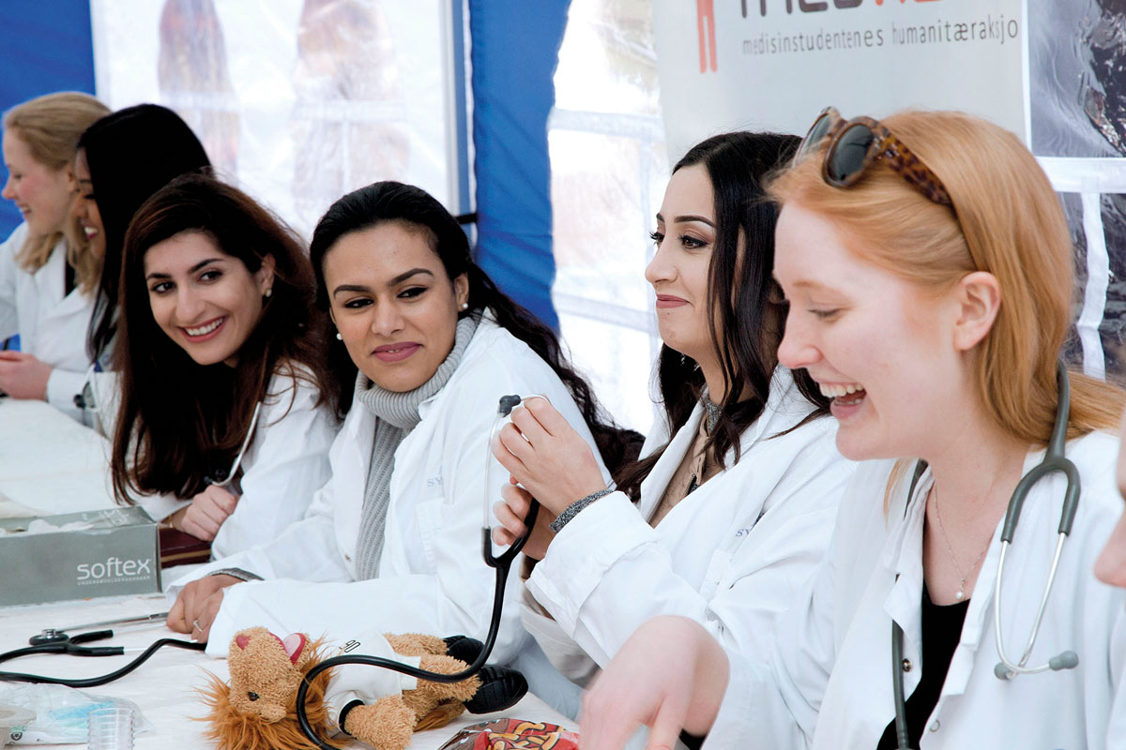
Døtrenes triumf. Medisinstudenter ved Universietet i Oslo, engasjerte i «Medhum», medisinstudentenes humanitæraksjon, ved Åpen dag 23. april 2016.
Foto: Yngve Vogt/UiO
Resultatet av utdanningsrevolusjonen er en klasserevolusjon. Mange barn av innvandrere har foretatt en formidabel klassereise. Foreldrene våre som kom på 1960- og 1970-tallet, jobbet i fabrikker, tok oppvasken på hoteller og gjorde tungt arbeid i byggebransjen. Mange arbeidet under elendige arbeidsforhold i jobber ingen andre ville ha fordi de var dårlig betalt og fysisk krevende og hadde ubekvem arbeidstid. I tillegg bodde de trangt i de verste boligene under forhold som særlig rammet kvinnene. Trekkfulle, kalde hus ga mødrene våre hyppige urinveisinfeksjoner, og mange led av mangelsykdommer, for ikke å snakke om psykiske problemer. Menn dro på jobb, hvor de både skaffet seg nettverk, tilegnet seg språket og lærte seg de sosiale kodene. Mange kvinner ble isolert i hjemmene sine. Altfor mange har levd i en slik isolasjon de siste 50 årene.
Bare én generasjon senere seiler døtrene opp som vinnere, i alle fall om man tar utgangspunkt i hvor denne reisen startet. Mødrene var lavt utdannet, utenfor arbeidslivet og isolerte – mens døtrene topper utdanningsstatistikkene og er i jobb i nesten like stor grad som sønnene. 37 prosent av de opprinnelige innvandrerkvinner fra Pakistan er i arbeid, mens hele 70 prosent av deres døtre er yrkesaktive. Det er noe lavere enn kvinner ellers, og de tjener også dårligere enn kvinner ellers, men det er likevel en klassereise for veldig mange. I den andre enden av skalaen finner vi døtre av indiske innvandrere. Én av fem er utdannet leger, mot en av 100 i befolkningen ellers. Unge indisk-norske kvinner er mest yrkesaktive og tjener best av alle i Norge, uansett kjønn og etnisitet. Også norskfødte kvinner med bakgrunn fra Sri Lanka og Vietnam gjør det svært bra både på skolen og i yrkeslivet.
Hvorfor er det forskjell på kvinner, særlig mellom indiske og pakistanske kvinner, når de kom omtrent på samme tid og har bakgrunn fra like patriarkalske opprinnelsesland? Det skyldes at de første indiske kvinnene som innvandret til Norge, hadde betydelig høyere utdanning enn de pakistanske og tyrkiske kvinnene. De kom gjerne fra storbyer og forholdsvis velstående familier. Igjen kan vi trekke paralleller til Camilla Collett. Hun kom fra en ressurssterk, velkjent familie på Østlandet. Hun hadde fått dannelse, og hun brukte den til å si fra. For kvinner som ikke får en slik mulighet, tar det lengre tid å forme et opprør.

Paradokset
De fleste kvinnene i den første bølgen av innvandrerkvinner, på 1970-tallet, kom seg aldri ut i lønnet arbeid i Norge, slik min mor gjorde. Det betyr at de aldri ble ordentlig kjent med det Norge de hadde flyttet til. Med et liv i isolasjon, uten å kunne språket og uten familie og nettverk, ble de værende i skyggene. De hadde ingen stemme og ble ikke sett og anerkjent verken i egen familie eller av storsamfunnet. De ble derfor mindre likestilte enn de var i opprinnelseslandet. Det er kanskje vanskelig å tro. Men selv i patriarkalske land har kvinner en form for makt. Selv om det er mennene som styrer, hadde kvinnene støtte og makt gjennom kvinnefellesskapet. Og de kunne mobilisere familien om de trengte hjelp, for eksempel i saker om familievold, eller når de fikk barn. Uten dette kvinnefellesskapet ble det vanskelig for kvinner som ikke kunne norsk og ikke kjente det norske samfunnet. Mange ble helt alene, de var prisgitt en eneste person, ektemannen. Han fikk enorm makt over dem. Og slik ble undertrykte kvinner enda mer undertrykt.
Samtidig raste den norske likestillingskampen rett utenfor døren. Det viktigste slagordet for de norske kvinnene på 70-tallet var at «det personlige er politisk». De kjempet frem flere barnehageplasser, krisesentre, retten til selvbestemt abort, kjønnskvotering i offentlig institusjoner, flere kvinner i politikken, lengre svangerskapspermisjon, adgang til effektiv prevensjon og økonomisk og juridisk uavhengighet.
Det er et paradoks at disse to tingene, innvandrerkvinnenes undertrykking og de etnisk norske kvinnenes frigjøring, skjedde samtidig. Men frigjøring tar tid. Man skulle tro det hjelper å hoppe over noen steg og komme rett til et land hvor det meste er tilrettelagt for kvinner. Men det gjør det ikke nødvendigvis. Frihetsønsket må komme innenfra. Man må ta stegene som individ når man tilhører en patriarkalsk kultur, slik mange innvandrerkvinner fra Asia og Afrika gjorde. Det er også verdt å nevne at ikke alle kvinner ønsker å oppheve tradisjonelle kjønnsroller. Det gjelder både noen innvandrerkvinner og enkelte norske kvinner i kristenkonservative miljøer. For noen vil det å ha lønnet arbeid bety å ha dobbeltarbeid, både ha hele ansvaret hjemme og jobbe utenfor hjemmet. De kan i tillegg oppleve at ektemannen tar hele lønnen de har tjent inn. Slik var det for mange i min mors generasjon, og slik vet jeg det fortsatt er for noen.
Men der frihet er ønsket og kamper kjempes på hjemmebane, har Norge tilrettelagt for et fullverdig og likestilt liv for begge kjønn.

Å stå i krysspresset
Å bli verdensmester i likestilling har vært et sant slit for norske kvinner. Men de siste tiårene har mange av oss kommet til dekket bord. Det er bare det at noen av oss er bundet på hendene, ute av stand til å forsyne oss. Derfor må hver ny bølge av innvandrerkvinner ha sine egne pionerer som bryter lenker i sin egen familie og sitt eget miljø og dermed i det norske samfunnet. Slik hadde min generasjon sine pionerer: kvinner som gikk foran og gjorde Norge oppmerksom på at det ble begått tvangsekteskap, æresvold og æresdrap. Blant de som fortalte, var 18 år gamle Nasim Karim, som i 1992 var den første til å fortelle om sitt tvangsekteskap. Hennes sak bidro til at norsk lov mot denne typen overgrep ble skjerpet. Siden kom en rekke modige kvinner som tok opp kampen mot det vi i dag kaller negativ sosial kontroll, men som egentlig er den samme undertrykkingen Camilla Collett og min mors generasjon har opplevd. Som våre mødre og formødre har våre søstre betalt en høy pris. Mange døtre av innvandrere som talte imot volden, mistet kontakten med sine familier og venner og ble fryst ut sine respektive miljøer.
1990-tallet og begynnelsen av 2000-tallet var en periode preget av omveltning for min generasjon. Vi var de første barna som vokste opp i krysspresset mellom to kulturer. På den ene siden følte vi en plikt til å ivareta våre røtter fra utlandet. På den andre siden fristet friheten. Kontrastene mellom livet hjemme og livet ute ble opprivende for mange. Noen betalte den høyeste prisen. På den tiden ble det begått en rekke brutale æresdrap, som førte til en bred debatt om kvinneundertrykking i innvandrermiljøene. Noen av disse æresdrapene ble begått her i landet, og i noen av sakene ble unge kvinner lurt til opprinnelseslandet og drept. Overgriperne var ektefeller, brødre, fedre eller andre mannlige slektninger. Det som skiller æresdrap fra partnerdrap, er at førstnevnte gjerne blir beordret eller støttet av familiens menn. Dette er en type kvinnedrap som ikke møter like sterk fordømmelse i egne miljøer. «Hva hadde hun gjort?» spør man gjerne og antyder at offeret har skyld i overgrepet. Hun brøt antakelig patriarkatets regler.
Kvinnene som har talt imot og brutt patriarkatets regler, har ført til debatt og påfølgende endringer. Slik ble det også da Kadra Yusuf i 2000 avslørte hvordan kvinner i visse miljøer ble utsatt for kjønnslemlestelse. Døtrenes pågående kvinnekamp har ledet til en rekke offentlige utredninger, handlingsplaner og aktiv politikk for å motarbeide negativ sosial kontroll. I dag finnes det mangfoldsrådgivere utplassert ved ungdomsskoler og videregående skoler over hele landet som jobber med å hindre at ungdommer, gutter som jenter, blir tvunget inn i ekteskap, eller blir tvunget til å bo i foreldrenes hjemland. Det finnes i tillegg fire spesialutsendinger for integreringssaker ved utenriksstasjonene i Ankara, Amman, Islamabad og Nairobi, som blant annet hjelper norske ungdommer som er etterlatt i utlandet. I tillegg finnes det en rekke fagteam og ressurser, og det brukes titalls millioner kroner på holdningsendrende arbeid.

Kampen fortsetter
I dagens Norge er negativ sosial kontroll og æresvold det mest brutale uttrykket for kvinneundertrykking. Dette er undertrykking som rammer innvandrerkvinner, særlig fra noen land. Men det finnes overgrep og diskriminering som kan ramme alle kvinner uansett bakgrunn. Vold mot kvinner er utbredt og økende. Det er for eksempel nedslående at nærmere én av fire kvinner i Norge forteller at de er blitt voldtatt. Én av ti er blitt utsatt for alvorlig partnervold. Det betyr at de er blitt slått «med knyttneve eller hard gjenstand, sparket, tatt kvelertak, banket opp, truet med våpen (…)». Her er likestillingen kommet til kort fordi det er så vanskelig å få gjerningspersoner dømt i saker som gjelder seksuelle forbrytelser eller vold i nære relasjoner. De fleste anmeldelser til politiet blir henlagt, og blant sakene som kommer opp for retten, er det få som fører til fellende dom.
Det finnes også andre, mindre ekstreme uttrykk for at ikke alle norske kvinner er likestilte. Heller ikke alle etnisk norske kvinner er likestilt, for eksempel i mange miljøer på Sørlandet hvor tradisjonelle kjønnsroller fortsatt er vanlig: Mannen jobber, kvinnen er hjemmeværende. Her er det betydelig færre kvinner som jobber heltid sammenlignet med ellers i landet. I mange kommuner på Sørlandet har barn skolefri på onsdager, og det er mor som blir hjemme og passer på barna. Forskere mener at det skyldes «grunnleggende verdier» og «nedarvet kultur». Det er de verdiene og den kulturen Amalie Skram, Camilla Collett og så mange andre har jobbet mot i over hundre år. Et resultat av dette er at kvinnene i disse områdene tjener minst blant landets kvinner og mottar mest i kontantstøtte.
I tillegg viser offentlige undersøkelser at kvinnesykdommer og kvinnehelse er blitt systematisk nedprioritert i Norge over flere tiår. Kvinner har dårligere pasientsikkerhet, de blir ikke trodd når de forteller om smerter, barseltilbudet bygges ned, de får ikke god nok behandling, og deres sykdommer blir forsket mindre på. På samme tid viser forskningen at guttene gjør det dårligere på skolen enn jentene, i stadig større grad dropper ut av videregående skole og sliter med psykisk helse. Det er alvorlig. For hvis ikke mennene i det norske samfunnet lykkes, har det direkte innvirkning på hvordan de behandler kvinnene, også i innvandrermiljøene.
Det vi kan slå fast, er at også en verdensmester kan bli bedre. Kvinnekampen i Norge er ikke vunnet en gang for alle. Enkelte kvinner blir fortsatt utsatt for vold, noen kvinner blir fortsatt diskriminert, og noen får fortsatt høre at det de sier, er et resultat av følelser og ikke fornuft. Men det er også riktig som min mor tenkte allerede i 1973, nemlig at norske kvinner er frie kvinner. Det stemmer for de fleste kvinnene i Norge. Mindre rett hadde jeg da jeg tenkte at norske kvinner var veldig heldige. Den norske likestillingen er ikke et resultat av hell og lykke, det er et resultat av hardt arbeid. Og det harde arbeidet må fortsette, for vår generasjon og for de kommende. Alt er tilgjengelig, og alt er mulig, det er bare å gripe tak i mulighetene.
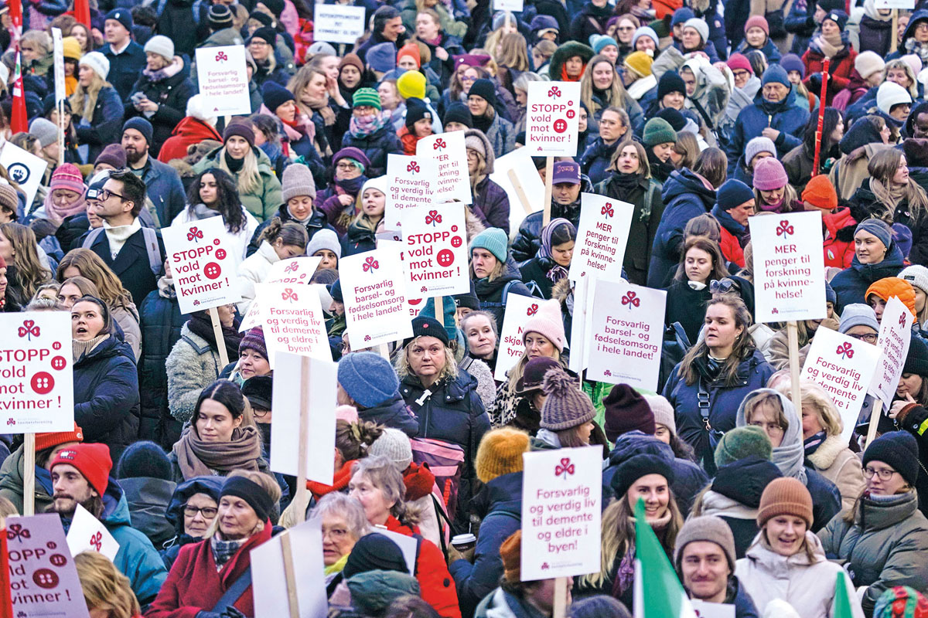
Kvinnedagen. Den 8. mars hvert år markeres kvinnedagen over hele verden. På Youngstorget i Oslo i 2024 bar mange plakater der man kunne lese oppfordringen om å stanse vold mot kvinner.
Foto: Stian Lysberg Solum/NTB

Frivillig arbeid i det mangfoldige Norge
Ingrid Rosendorf Joys
Hvor lenge hadde du vært i Norge før du for første gang hørte ordet «dugnad»? Norge er et land hvor flertallet av befolkningen utfører frivillig arbeid, og sannsynligheten er stor for at du har gjort det samme. Har du for eksempel bidratt til å organisere et treff med andre fra opprinnelseslandet ditt? Har du bakt kake til barnehageavslutningen? Da har du bidratt med frivillig arbeid.
Norge er også et trygt og velstående land. Kan det være en sammenheng mellom frivilligheten og den store tilliten og velstanden i Norge? Og er frivillig arbeid like viktig i et mer mangfoldig samfunn, som Norge er blitt?
Det er noen av spørsmålene vi skal reflektere over i dette kapittelet. Frivilligheten er av kritisk betydning for mange organisasjoner, blant annet innenfor breddeidretten og kulturlivet, men her skal vi se særlig nøye på frivillig innsats i tros- og livssynssamfunn. Trossamfunnene i Norge er avhengig av frivillig arbeid. I en rekke mindre trossamfunn er selv viktige administrative oppgaver utført av frivillige så vel som den daglige driften og kjerneoppgavene knyttet til religionsutøvelsen. I tillegg kommer en mengde ekstratilbud som varierer fra trossamfunn til trossamfunn, alt fra korøvelse og babysang til språkopplæring, leksehjelp, eldretreff og mye mer.
Ett av de største trossamfunnene i Norge er Den katolske kirke. St. Olav menighet i Oslo er særdeles mangfoldig og har medlemmer med bakgrunn fra hele verden. Noen har nylig ankommet, mens andre har vært i Norge i generasjoner. Vi skal følge én familie fra denne menigheten, Abramović-familien, på deres reise gjennom Frivillighets-Norge. Familien er fiktiv, men eksemplene er basert på reelle erfaringer og bør derfor være gjenkjennelig for mange.
Men aller først må vi ha klart for oss hva vi mener når vi snakker om frivillig arbeid. I en manual utarbeidet av International Labour Organization (ILO) blir frivillig arbeid definert slik: «Aktiviteter eller arbeid som noen mennesker gjør frivillig, uten betaling, for å fremme en sak, eller hjelpe noen utenfor egen husholdning eller nær familie». Det er en god definisjon ettersom den får med to hovedaspekter ved frivillig innsats: at denne typen arbeid er ulønnet, og at det er ideelle motiver som driver folk til å bidra med frivillig arbeid.
De fleste frivillige gjør en innsats for å dekke et behov som det ikke finnes ressurser til å møte gjennom betalte tjenester, ut fra et ønske om å hjelpe andre mennesker eller for å fremme en sak de engasjerer seg sterkt i. Det kan de gjøre uorganisert på egen hånd eller gjennom en frivillig organisasjon. I paraplyorganisasjonen Frivillighet Norge er det 350 medlemsorganisasjoner med mer enn 50 000 lokallag over hele Norge. Mange av disse organisasjonene har deltids- eller heltidsansatte som mottar lønn for å administrere virksomheten og koordinere det frivillige arbeidet. Spennvidden er enorm. Frivillige organisasjoner driver med alt fra å plukke søppel i strandsonen og bekjempe ensomhet til å bedre kårene for pollinerende insekter.
Hjelper du din aldrende nabo med å klippe plenen hennes, er dette uorganisert frivillig arbeid. Trener du håndballaget datteren din går på, er dette organisert frivillig arbeid.

Hvor viktig er frivillig arbeid?
«Uten frivilligheten stopper Norge». Dette utsagnet har du kanskje hørt, gjerne av en politiker på jakt etter stemmer. Er det noe mer enn en floskel? Stopper Norge virkelig opp uten frivillig arbeid?
Ifølge Frivillighetsbarometeret 2020 bidro 66 prosent av befolkningen med frivillig arbeid. Statistisk sentralbyrå anslår at verdien av frivillig arbeid utført i 2018 var 78 milliarder kroner. Det er store tall, men den anslåtte verdien av frivillig arbeid i 2018 tilsvarer likevel «bare» 2,7 prosent av BNP for Fastlands-Norge det året.
Det må naturligvis slås fast at statistikken kun fanger opp organisert frivillig arbeid, og at mye frivillighet derfor ikke blir registrert. Like fullt er det klart at Norge ikke stopper fullstendig opp dersom frivilligheten opphører. Utvalget av tilbud i det norske samfunnet ville derimot blitt kraftig redusert. Norge har en omfattende velferdsstat, men den kan ikke dekke alle behovene som frivilligheten ivaretar. Til dels skyldes det ressursbegrensninger, for selv en rik stat må prioritere, men vel så viktig er det nok at frivilligheten gjør veien kortere fra å identifisere et behov til å dekke det. Dersom et fotballag trenger penger for å reise til en turnering utenbys, arrangerer man loddsalg eller panteinnsamling for å kunne dra på tur. Hvis man måtte søke om midler til dette fra det offentlige eller fra en privat stiftelse, ville man først bruke tid på å skrive søknaden, så ville man måtte vente på svar, og kanskje ville man få avslag og turen må avlyses.
Når det er sagt, gjør det offentlige svært mye for å stimulere til frivillig innsats, i første rekke ved å ivareta ytrings- og organisasjonsfriheten. Med mindre disse rettighetene blir respektert og vernet om, er det ikke mulig å ha et aktivt sivilsamfunn. Det offentlige gir også vesentlige økonomiske bidrag. I 2020 kom 27 prosent av inntektene til ideelle og frivillige organisasjoner fra staten, og ytterligere 17 prosent kom fra kommuner og fylkeskommuner. At det offentlige gir så omfattende støtte til private virksomheter, er ingen selvfølge – ikke minst ettersom flere ideelle og frivillige organisasjoner, eksempelvis miljø- eller menneskerettighetsorganisasjoner, kritiserer den samme staten som finansierer mye av driften deres. Det samme gjelder organisasjoner i tros- og livssynssektoren. For eksempel mottar Samarbeidsrådet for tros- og livssynssamfunn (STL) støtte fra myndighetene, men like fullt retter rådet kritikk mot myndighetene når de gjør noe som STL oppfatter som galt eller uheldig på tros- og livssynsfeltet. Dette er eksempler på en annen viktig funksjon frivilligheten har i Norge: at den fungerer som et kritisk korrektiv til lokale og nasjonale myndigheter.
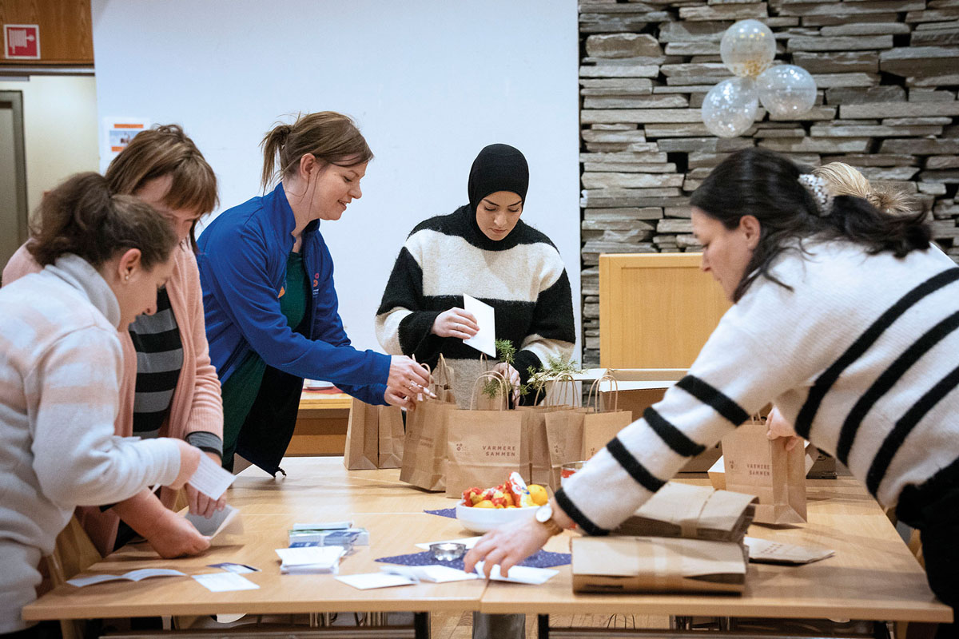
Pakking av gaver. Frivillige pakker gaver som er samlet inn til de som trenger litt ekstra omtanke ved juletider. Bildet er fra desemberaksjonen 2023.
Foto: STL Oslo
Dette samarbeidet mellom sivilsamfunn og myndigheter er en sentral del av den såkalte norske modellen. Gjennom ulike støtteordninger og tilskudd bidrar myndighetene til å gi frivilligheten, med dens engasjement og spisskompetanse på sine (ofte smale) felt, en dytt i ryggen. Offentlig støtte bidrar til at den økonomiske terskelen for frivillig engasjement er lavere enn den ellers ville vært.
Hvordan ville det sett ut i Abramović-familiens trossamfunn uten frivilligheten? I St. Olav menighet ville det fremdeles blitt avholdt gudstjenester uten frivillige, men mange av de øvrige tilbudene i menigheten, som ungdomssamlinger, kirkekaffe, lekse- og språkhjelp og mye mer, ville forsvunnet. Dessuten ville det blitt dyrere å holde gudstjenester dersom alle bidragsyterne skulle motta lønn. Denne økte kostnaden ville blitt flyttet over på brukerne i form av høyere medlemskontingent og dyrere tjenester, som dåp, bryllup, begravelser og første kommunion.

Frivilligheten og sosial kapital
Frivilligheten kan ses på som en slags fugemasse som tetter igjen en mengde «små» hull i velferdsstaten. Det er også en annen måte å betrakte frivillighetens betydning på: som noe som skaper sosial kapital.
Økonomisk kapital betyr penger, fysisk kapital betyr ting som verktøy og maskiner, og humankapital handler om utdanningsnivå og ferdigheter. Sosial kapital viser derimot til normer for tillit, gjensidighet og vilje til å hjelpe hverandre i en befolkning. Sosial kapital deles gjerne opp i to ulike typer: bindende sosial kapital og brobyggende sosial kapital.
Bindende sosial kapital skaper svært sterke relasjoner innenfor ett miljø. Et bilde på det kan være superlim. Det kan være givende for individet på mange vis, men trenger ikke være entydig positivt for samfunnet. Ekstreme politiske miljøer er ett eksempel på det, selvisolerende trossamfunn et annet. For at bindende sosial kapital skal være konstruktiv, også for samfunnet, må den kombineres med brobyggende sosial kapital, som bygger relasjoner til mennesker utenfor ens kjernemiljø. Båndene til mennesker utenfor miljøet er vanligvis ikke like tette og sterke, men de er svært verdifulle. De bidrar til å øke tilliten borgerne har til hverandre, også til de som har en annen tro eller en annen levemåte. Et bilde på denne typen sosial kapital kan være smøreolje.
På samfunnsnivå er nok sosial kapital det viktigste bidraget frivilligheten gir det norske samfunnet. Uten frivilligheten ville det ikke bare vært færre tilbud til innbyggerne. Det ville også blitt færre sosiale møteplasser som skaper den sosiale kapital som gjør samfunnet vårt tryggere og mer tillitsfullt, styrker demokratiet vårt og gjør oss bedre rustet til å håndtere felles utfordringer.
Familien Abramović hadde ikke vært lenge i Norge før de fikk sitt første møte med frivilligheten, først som mottagere. Gjennom de ulike aktivitetene i menigheten, utført av frivillige, fant de seg raskere til rette i sitt nye land. De voksne fikk hjelp til å lære seg språket, sønnen begynte med organisert fotballtrening og fant seg et sosialt nettverk der, datteren oppnådde det samme ved å begynne med håndball. Nokså snart begynte familien selv å bidra med frivillig arbeid og fikk opplevelsen av å gi verdifulle bidrag til lokalsamfunnet, noe som ga dem en følelse av mening og tilhørighet til sitt nye hjemland.
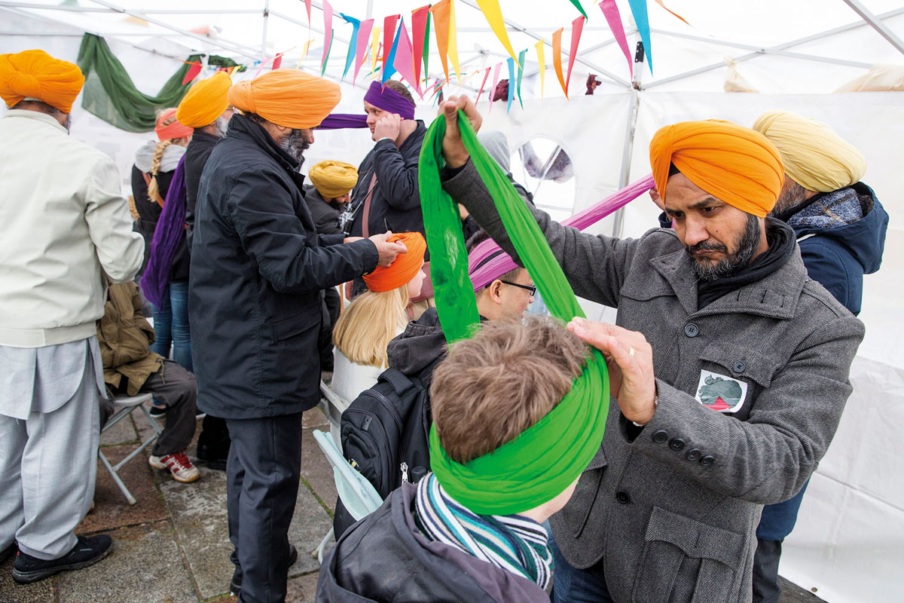
Turbandag. Hvert år arrangeres turbandagen på Rådhusplassen i Oslo. Frivillige sikher deler ut turban til barn og voksne som kommer innom teltet.
Foto: Håkon Mosvold Larsen/NTB

Frivillighet i det mangfoldige Norge
De siste tiårene har Norge gjennomgått store demografiske endringer. Vi er blitt flere, eldre og ikke minst mer mangfoldige. Denne utviklingen merker vi svært godt i tros- og livssynssektoren. Fra å ha ett akseptert trossamfunn for bare to hundre år siden har vi i dag flere hundre offentlig registrerte tros- og livssynssamfunn.
Samfunnet har endret seg også på andre måter. Eksempelvis er det blitt færre familier hvor én av foreldre står utenfor arbeidslivet for å passe på hjem og barn. Dette er én av årsakene til at hverdagen oppleves som mer hektisk for mange, noe som folkelig omtales som «tidsklemmen». Naturlig nok er rammene for frivilligheten annerledes i dag enn tidligere. Det finnes flere steder i Norge hvor «alt» i sin tid ble bygd på dugnad, både skole, kirke og samfunnshus. Det er flere grunner til at det ikke er slik i dag, men fremfor alt er det fordi det simpelthen ikke er tid å oppdrive til slike store, dugnadsbaserte fellesprosjekter.
Betyr det at frivilligheten er mindre viktig i det moderne og mangfoldige Norge? Eller kan det tenkes at frivillig arbeid er viktigere enn noen gang, selv om det foregår i mindre skala enn tidligere tiders store dugnadsprosjekter? Trolig er det viktigere, men kanskje også mer krevende.
På engelsk har man et uttrykk som lyder slik: «Birds of a feather flocks together.» Et tilsvarende uttrykk på norsk er «like barn leker best». Det er ment å illustrere at vi pleier å søke sammen med mennesker vi har mye til felles med. Men fra et samfunnsperspektiv er det kanskje bedre å si «like barn leker mest». Det er enklere å forholde seg til folk som ligner en selv. Men det er likevel ikke gunstig, «best», om man dermed avstår fra å «leke» med dem som ikke gjør det.
Å skape relasjoner på tvers av sosiale miljøer er vanskeligere enn innenfor grupper, men det er minst to måter å gjøre det på. Den ene er ved å finne sammen for å løse praktiske utfordringer eller fremme en sak på tvers av sosiale miljøer, noe som frivilligheten gir en rekke gode eksempler på. Man kan fint enes om at å plukke plast fra den lokale stranden er en god ting, uavhengig om man er sikh eller katolikk, og man trenger ikke enes om de samme politiske hjertesakene for å samarbeide om å gi samfunnshuset, som er viktig for hele bygden, et malingsstrøk.
En annen måte å kombinere bindende sosial kapital med brobyggende sosial kapital på, er ved å omslutte kjernemiljøene med større, men løsere, organisasjonsstrukturer. Norske trossamfunn er gode eksempler på det. Mange menigheter er å regne som et hjem utenfor hjemmet, de møtes jevnlig og gjerne ganske hyppig. Flertallet av norske tros- og livssynssamfunn er imidlertid også med i minst ett, og som regel flere, paraplyorganisasjoner hvor de samhandler med andre tros- og livssynssamfunn. Buddhistforbundet, Muslimsk Dialognettverk, Islamsk Råd Norge og Norges Kristne Råd er eksempler på paraplyorganisasjoner som samler de aller fleste buddhistiske, muslimske og kristne menigheter i Norge. Videre er de aller fleste representert i Samarbeidsrådet for tros- og livssynssamfunn (STL), og dessuten i de lokale dialoggruppene som er tilknyttet STL, og som samler tros- og livssynssamfunn i byene rundt omkring i Norge. Mye av aktiviteten i disse omsluttende organisasjonene foregår på lederplan, og de aktivitetene de har for vanlige medlemmer, er adskillig færre og foregår langt sjeldnere enn i de tette fellesskapene i trossamfunnene. Like fullt er det viktig at disse forbindelsene finnes. De skaper en opplevelse av å være del av noe større og bidrar til tillit og solidaritetsfølelse mellom medlemmer av tros- og livssynssamfunn som i utgangspunktet er ytterst forskjellige.
Det er ikke kun i tros- og livssynssektoren man finner denne lagmessige organiseringen. I Norge er det tradisjon for at ideelle organisasjoner samarbeider med hverandre, både innenfor eget felt og på tvers.

Mennesker har føtter, frivilligheten gir røtter
Å flytte til en annen by, for ikke å snakke om et annet land, er krevende. Man forlater venner, familiemedlemmer, kolleger og alt det kjære og kjente. På mange måter må man starte på nytt.
Slik var det for Abramović-familien da de ankom Norge. Hvor skal man begynne når man må bygge opp et nytt liv i et land hvor man kjenner få eller ingen mennesker? Abramović-familien er katolikker og valgte å starte denne prosessen ved å oppsøke den nærmeste menigheten, St. Olav. Her møtte de folk fra store deler av verden, inkludert andre kroater. Abramović-familien nøyde seg ikke med å dekke sine åndelige behov ved å feire messen og dra hjem, men deltok også på kirkekaffe. Sønnen begynte i koret og datteren som ministrant i kirken. Slik kom de raskt inn i et rikt sosialt miljø. De oppdaget snart at, akkurat som hjemme i Kroatia, er veldig mye av arbeidet som foregår i menigheten, utført av frivillige. Alt fra kaffekoking, kakebaking og matlaging til korundervisning og mye mer. Det tok ikke så lang tid før de selv begynte å bidra. De erfarte at jo mer av sin tid de investerte i menigheten, desto mer fikk de tilbake. Å få nye venner og bekjentskaper er i seg selv en berikelse, men gjennom dette nye nettverket fikk de også hjelp og tips om alt fra ledige jobber og leiligheter til hvordan navigere i det norske byråkratiet og det norske samfunnet for øvrig. Hele familien benyttet seg dessuten av språkopplæringen menigheten tilbyr, og straks barna begynte på skolen, benyttet de seg av leksehjelpen, alt utført av frivillige.
Abramović-familien har blitt del av et tett miljø av aktive bidragsytere i St. Olav menighet. Det gir dem tilgang på en rekke ressurser og fungerer som en landingsplattform som gjør det lettere å forstå seg på, finne seg til rette i og knekke de kulturelle kodene i det nye samfunnet. Mange som ankommer Norge, har det på samme måte. Det samme gjelder for så vidt også om man flytter fra en by i Norge til en annen. Trossamfunn er ikke de eneste eksemplene på slike miljøer. Man kan også finne tilsvarende tette fellesskap gjennom ideelle organisasjoner som kjemper for en politisk sak, eksempelvis miljøvern, og mange migranter finner sammen i såkalte kulturforeninger.
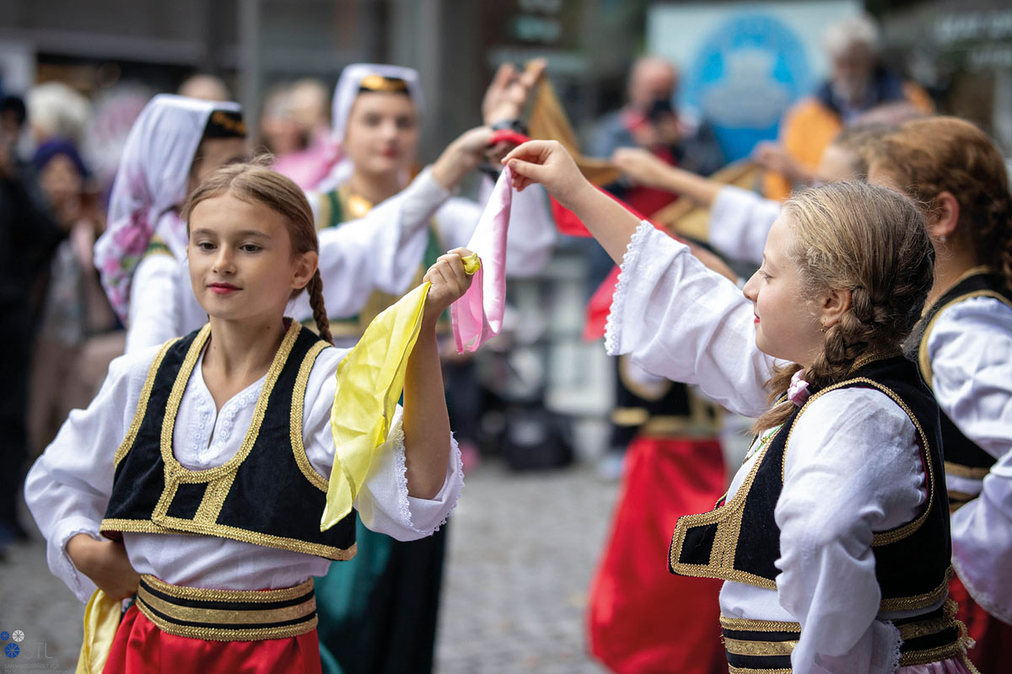
Mangfoldsfest. Frivillighet Norge arrangerer mangfoldsfest i Tønsberg.
Foto: Kai Erik Westergaard/STL
Det er bra å finne seg et slikt «superlimmiljø», hvor man har folk man stoler på og kan søke støtte fra i hverdagen. Men dersom dette er det eneste sosiale miljøet man har, er ikke det nødvendigvis udelt positivt. I tros- og livssynssektoren finnes det en egen betegnelse for trossamfunn som selvsentrerte, og som holder både andre tros- og livssynssamfunn og storsamfunnet på en armlengdes avstand: lukkede menigheter. Denne typen miljøer kan være en trygg havn i en komplisert og vanskelig verden, men slike tette, ensrettende fellesskap kan også være belastende for individet. For at medlemmenes adferd skal være i tråd med menighetens verdier, normer og regler, har disse gruppene sterk sosial kontroll, noe som iblant kan bli skadelig. Det omtales som «negativ sosial kontroll». Man kjenner også til eksempler på at det stilles såpass sterke krav til ulønnet arbeid på vegne av menigheten at det er naturlig å spørre seg om det lenger kvalifiserer til betegnelsen frivillig arbeid.
Slik er det heldigvis ikke i de fleste tros- og livssynssamfunn. Norske trossamfunn er åpne og ønsker storsamfunnet velkommen inn, eksempelvis i form av skoleelever på ekskursjon. Abramović-familien deltar selv i slik utadrettet virksomhet ved å stå på katolikkenes stand på Mangfoldsfesten i Tønsberg, hvor frivillige fra tros- og livssynssamfunn over hele landet samles. Her kan man smake på mat fra hele verden, prøve ut ulike aktiviteter og bli kjent med forskjellige kulturuttrykk. Her blir familien kjent med mennesker utenfor sitt eget kjernemiljø, som sikher, hinduer, baptister, lutheranere, muslimer, buddhister, jøder, bahaier, ahmadiyyaer og livssynshumanister.
Dette er brobyggende sosial kapital. Selv om disse båndene ofte er mindre sterke enn båndene til medlemmer av egen menighet, åpner de vinduer og dører inn til andre deler av samfunnet. Basert på erfaringene fra Mangfoldsfesten og menneskene de blir kjent med der, oppsøker Abramović-familien iblant andre arrangementer som de ikke selv bidrar til. Hele familien besøker Turbandagen, arrangert av sikhene, far får med seg et interessant foredrag på Litteraturhuset i regi av Human-Etisk Forbund, og datteren deltar på Id for alle, sammen med en muslimsk venninne fra skolen.
Frivilligheten byr på mange muligheter til å bygge relasjoner på tvers av grupper. Da Abramović-familien deltok i dugnad i barnehagen, møtte de også folk med ulike bakgrunner og fra ulike sosiale miljøer. Når de melder seg frivillige til å selge vafler utenfor lokalbutikken til inntekt for håndballaget, gjør de det sammen med andre foreldre, hvorav ingen er katolikker. Når far i huset gjenopptar sin interesse for myntsamling og bidrar til å arrangere numismatikertreff, blir han kjent med mennesker som deler hans interesse for mynter, men som han ellers har lite til felles med, siden de er av alle aldre, kommer fra forskjellige bydeler og har ulik kulturbakgrunn.
Jo flere slike bånd som finnes mellom innbyggerne i Norge, desto bedre er det for samfunnet vårt, men hvorfor er det særlig viktig i et mangfoldig samfunn?

Tillit i et mangfoldig samfunn
Den fremste grunnen til at det er viktig med interaksjon på tvers av grupper, er at det bygger tillit. Tillit er et svært positivt ladet ord, men i virkeligheten kan tillit være både bra og dårlig. Det samme gjelder motsatsen, mistillit, som ikke trenger å være uheldig, men tvert om kan være sunt og nødvendig.
Et eksempel på noe som kalles institusjonell mistillit, er at frivillige organisasjoner som mottar støtte de har søkt på, enten fra en stiftelse eller fra det offentlige, må dokumentere at de har brukt midlene de har mottatt, i tråd med det de søkte om. At det er en slik kontrollmekanisme på plass, gjør at man kan være noenlunde trygg på at støtteordningen ikke blir misbrukt. Denne typen mistillit kan dermed, paradoksalt nok, skape tillit. For at en slik mistillit skal skape tillit, er det viktig at kontrollkravene er like for alle og ikke er rettet mot spesielle grupper. Et krav om at kun muslimer må dokumentere at de har brukt midlene på riktig måte, ville ikke hatt en tillitsstyrkende effekt, da det signaliserer at muslimer er mindre pålitelige enn eksempelvis livssynshumanister eller hinduer.
Norge blir ofte omtalt som et tillitssamfunn, og undersøkelser viser at tillitsnivået i Norge og resten av Norden er høyt sammenlignet med andre land i Europa. Det gjelder tillit til institusjoner, men også såkalt generalisert tillit, som betyr tillit til andre innbyggere utenfor egen bekjentskapskrets. Tillit er kostnadsreduserende i den forstand at man ikke trenger å bruke like mye ressurser om man stoler på at folk gjør det de skal, og at systemer virker slik de er ment å virke.
Tillit sparer tid og penger og gjør livet enklere, både for individer, for organisasjoner og for storsamfunnet. Det er likevel slik at det er lettere å gi tillit til noen som ligner en selv. Betyr det at et mer mangfoldig samfunn blir et mindre tillitsfullt samfunn?
Svaret er at mangfold kan resultere i et mer fragmentert samfunn, hvor folk stoler mindre på hverandre. I Norge er vi imidlertid allerede blitt et mangfoldig samfunn, hvor en betydelig del av befolkningen enten selv er født i utlandet eller har to utenlandskfødte foreldre, med forskjellige religioner og livssyn, kulturbakgrunner og mye mer. Likevel er tilliten fremdeles høy. Folk i Norge har både tillit til hverandre, inkludert fremmede, og tillit til samfunnsinstitusjonene våre som rettsvesenet, politiet, helsevesenet og skolen.
Frivilligheten er viktig for å bevare høy tillit i samfunnet, slik vi allerede har sett. Og alt henger sammen med alt. Høy generalisert tillit gjør det enklere å delta i frivilligheten, og motsatt. Dersom mor og far Abramović eksempelvis mangler tilstrekkelig tillit til andre foreldre, slik at de ikke våger å dele på å kjøre hverandres barn til fotball- og håndballtrening, blir det vanskelig å få tiden til å strekke til.
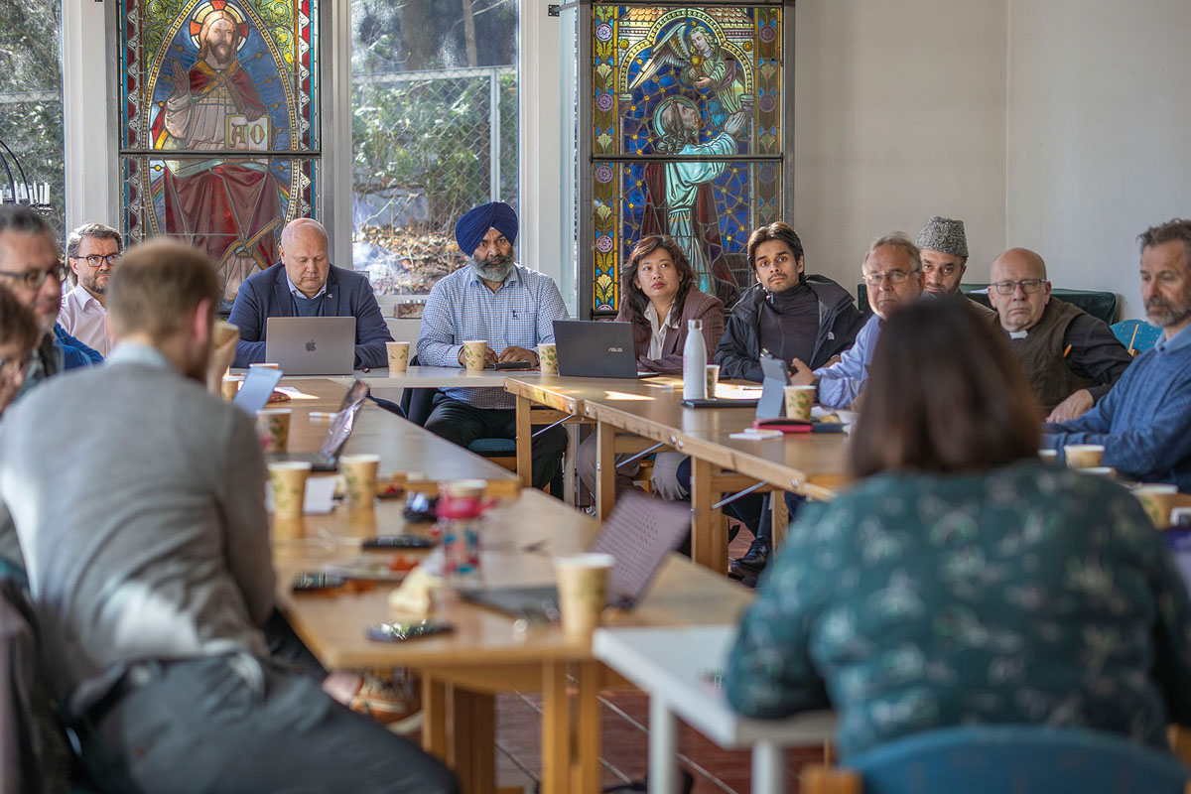
Tillit. Samarbeidsrådet for tros- og livssynssamfunn er en arena der ulike tros- og livssynssamfunn i Norge møtes til dialog og politisk arbeid for likebehandling.
Foto: Kai Erik Westergaard/STL

Frivillig arbeid er viktigere enn vi tror
Frivillig arbeid beriker Norge. Man kan gjerne forsøke å tallfeste verdien av frivillig arbeid, og det gjøres, men regnestykket vil aldri helt kunne beskrive hvor viktig frivillighet er. På samfunnsplan gjør frivilligheten Norge til et tryggere, varmere, rikere land som er mer robust i møte med kriser. På organisasjonsnivået er frivilligheten en absolutt forutsetning for at mange virksomheter i det hele tatt kan eksistere. På individplan gir frivilligheten både flere tilbud for dem som nyter godt av resultatene av frivillig arbeid, og et rikere sosialt liv, en følelse av mening, samt andre goder for dem som bidrar i frivilligheten.
Folk bidrar med frivillig innsats av en lang rekke grunner og med mange ulike mål for øyet. Man gjør det ikke fordi det skal se bedre ut på statistikken, og man gjør det så visst ikke for å bygge sosial kapital i samfunnet. Likevel kan det kanskje være greit å være klar over at frivilligheten har noen gunstige følger utover å dekke de behovene man i utgangspunktet har tenkt seg. Det gjør neppe noen skade å reflektere, i hvert fall en gang iblant, over at den ulønnede ideelle innsatsen man bidrar med, også styrker samfunnet man er blitt en del av, og at den medvirker til at vi forblir et land med et robust demokrati hvor vi stoler på hverandre og vil hverandre vel.
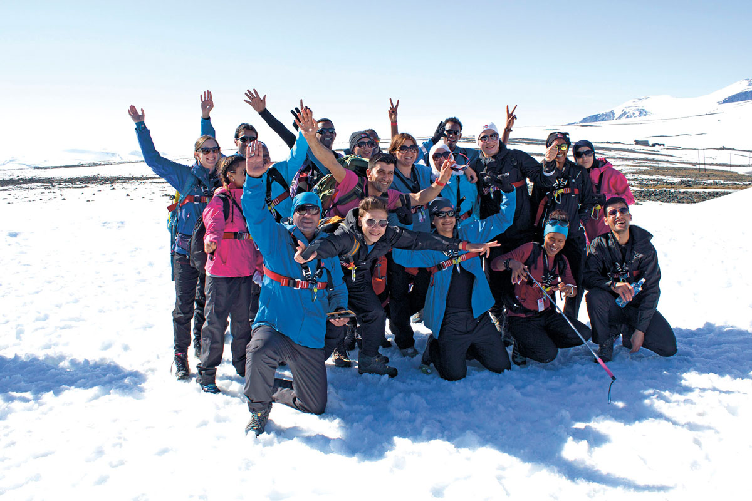
Friluftsliv. Frivillige organisasjoner i Norge bidrar til turaktiviteter i skog og mark, til sjøs og til fjells. På bildet ser vi et turfølge på vei til Norges høyeste fjell, Galdhøpiggen (2469 m.o.h.), i regi av Røde Kors. Åpen dag 23. april 2016.
Foto: Røde Kors

Velferdsstaten
Jonas Bals
Den norske velferdsstaten ble utviklet i tiårene etter andre verdenskrig. Den forbedret forholdene for mesteparten av befolkningen, og utryddet mye av fattigdommen som det norske samfunnet hadde vært preget av.
Velferdsstaten blir ofte beskrevet som et «sikkerhetsnett», som tar imot deg dersom du faller. Det bildet stemmer ganske godt: Den gir økonomisk trygghet for dem som blir syke og gamle. I tillegg har den omfordelt både rikdom og risiko. Med velferdsstaten var det ikke lenger prinsippet «klar deg selv» som gjaldt, men et prinsipp om at alle hjelper hverandre. Det gjør vi ved å betale skatt, og ved å bruke de offentlige tjenestene hvis og når vi trenger det.
For det norske samfunnet har velferdsstaten vært en billig og effektiv måte å sikre gode tjenester på. I tillegg har velferdsstaten støttet menneskene som bor her, ved å utvide demokratiet. Velferdsstaten ga folk muligheter som det tidligere bare var noen få som hadde. Folk som før ikke hadde råd til det, fikk endelig tilgang til utdanning og helsetjenester.
Velferdsstaten var og er (med enkelte unntak) universell: Ordningene gjelder ikke noen, men alle. Når vi tenker på velferdsstaten, tenker vi nok allikevel ofte på den som et sikkerhetsnett for «de svakeste»: De fattige, de syke og de gamle. Men velferdsstaten er virkelig for alle. Vi går alle gjennom faser og perioder av livet der vi lener oss på den: når vi er barn, når vi blir syke eller uføre, når vi får barn, og når vi blir gamle. Men hvordan ble velferdsstaten utviklet?

Er fattigdom «naturlig»?
På slutten av 1800-tallet begynte man å diskutere fattigdom på nye måter. Norge ble industrialisert og byene vokste, og derfor oppsto det også en arbeiderklasse. Den var kjennetegnet av at den både var eiendomsløs og uten stemmerett. Det skilte arbeiderne fra både borgerskapet og bøndene, som eide kapital, bedrifter eller jord, og som tidlig fikk demokratiske rettigheter. Det nye klassesamfunnet skapte mer fattigdom, og flere ble overlatt til seg selv. Tidligere hadde bedriftseiere og storbønder hatt et sosialt ansvar for «sine» ansatte, men i det nye samfunnet var det gamle ansvaret borte. I både by og bygd var det tungt å være fattig. I byene vokste fattighusene fram, og i bygdene kunne de fattige bli satt bort på legd, der de ble tatt vare på av dem med eiendom og penger mot betaling.
Lenge tenkte man at fattigdommen var noe «naturlig». Den kunne være knyttet til livsfaser. De eldre sto utsatt til, men for mange mennesker varierte fattigdommen og nøden også med årstidene: Om vinteren stengte teglverkene, byggeprosjekter ventet på våren, jorda frøs til, og mange ble arbeidsløse.
Da myndighetene begynte å kartlegge fattigdomsproblemet, fant de ut at barnefattigdommen var stor. Om barna kunne man ikke si det man gjerne sa om de voksne fattige: at de selv var skyld i elendigheten. Men hva kunne man gjøre for å hjelpe dem?
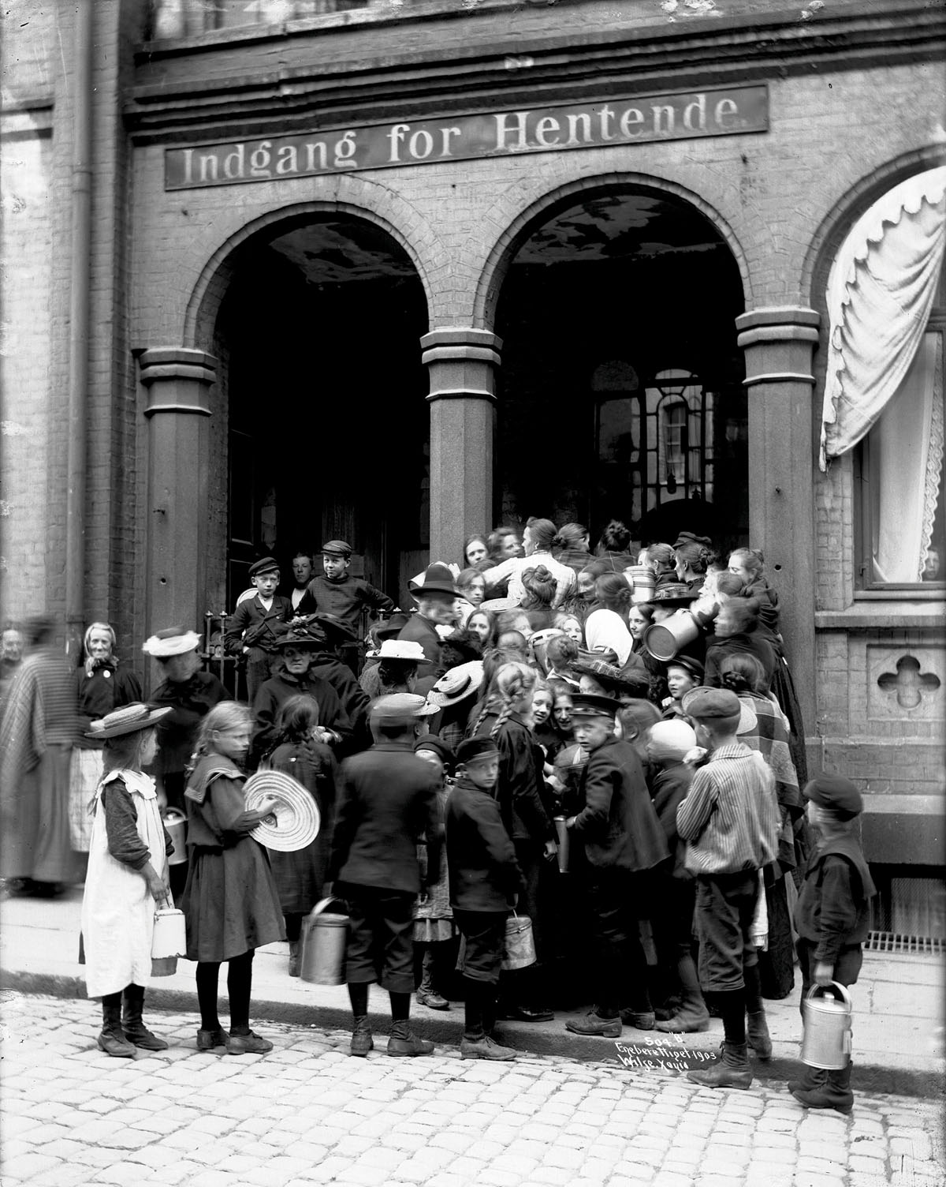
Fattigdom. Den organiserte velferdsstaten er et fenomen fra etter 2. verdenskrig. Før dette måtte fattige mennesker ty til ulike offentlige og private tilbud. Bildet viser barn som står i kø ved det kommunale Christiania Dampkjøkken i 1903.
Foto: Anders Beer Wilse/Oslo Museum
Da det moderne lønnsarbeidet vokste fram, der man arbeidet for penger men ellers var fri, ble det etablert både velgjørenhetsforeninger og ulike offentlige støtteordninger. Støtten kom imidlertid med en pris, for eksempel at man måtte være kristen for å få støtte. Helt fram til 1919 sto mennesker som hadde mottatt sosialhjelp («fattigforsorg»), oppført med en stjerne i margen i folkeregisterets stemmemanntall, noe som gjorde at de ikke fikk stemme ved valg.
Det var også mye skam forbundet med det å måtte komme med lua i handa og be om hjelp. Man kunne få kuponger til å kjøpe mat med, men mange opplevde skam ved å bruke disse.

Fattigdommen blir politisk: «arbeiderspørsmålet»
Det å behandle fattigdom og nød som et politisk problem satt langt inne, særlig dersom det innebar å omfordele makt og rikdom. Men på midten av 1800-tallet vokste det fram en arbeiderbevegelse i Norge. Bevegelsen så fattigdommen i sammenheng med hvordan landet ble styrt, og av hvem. Arbeiderbevegelsen som ble satt i gang av Marcus og Josephine Thrane rundt 1850, krevde stemmerett og generelt bedre kår for eiendomsløse. Men bevegelsen ble kriminalisert av myndighetene.
I de tre siste tiårene av 1800-tallet forsøkte en ny generasjon arbeidere å organisere seg. De dannet fagforeninger, og våren 1885 etablerte de det som to år seinere skulle bli deres eget politiske parti, Det norske Arbeiderparti. Forgjengeren Den Socialdemokratiske Forening skrev inn i sitt program at de ville utrydde «alle sosiale og politiske ulikheter». Med disse to redskapene, et politisk parti og en fagforeningsbevegelse, reiste de krav om å bli behandlet som noe mer enn bare arbeidskraft. De ønsket kortere arbeidsdager slik at de kunne engasjere seg i styre og stell, og de ville ha stemmerett for alle kvinner og menn. Første gang stemmeretten ble utvidet sterkt, var i 1884. Da fikk mange arbeidere og funksjonærer med en viss skattbar inntekt stemmerett – men fremdeles bare menn.
Da arbeiderbevegelsen vokste fram, ble fattigdommen og fattigdomsbekjempelsen for alvor satt på dagsordenen i det norske samfunnet. «Arbeiderspørsmålet», som det raskt ble døpt, kom til å være selve hovedspørsmålet både i Norge og andre vestlige land i lang tid, etter hvert som den eiendomsløse arbeiderklassen fortsatte å vokse.
Utgangspunktet for velferdsstaten var drømmen om et samfunn der man kunne rette ryggen og ikke stå med lua i hånda. Men den ble også til ved at de som styrte samfunnet, tok initiativ til den. Noen gjorde det fordi de var bekymret for sosial uro og revolusjon, andre fordi de var motivert av medmenneskelighet og rettferdighetshensyn. En rekke folkelige bevegelser vokste fram, knyttet til religion, kvinnesak, språkpolitikk, avhold fra alkohol og andre spørsmål. Disse sosiale bevegelsene virket sammen med, og var noen ganger i konflikt med, initiativene som kom ovenfra i samfunnet.
De folkelige bevegelsene satte nye spørsmål på dagsordenen: Hvordan kan man skaffe befolkningen hygieniske og sunne boliger? Hvordan kan man organisere barnas utdanning og skolegang? Hvordan kan man ta vare på de eldre og andre som av ulike grunner ikke kunne livnære seg ved lønnsarbeid? Forslagene til hvordan problemene skulle løses, varierte veldig.
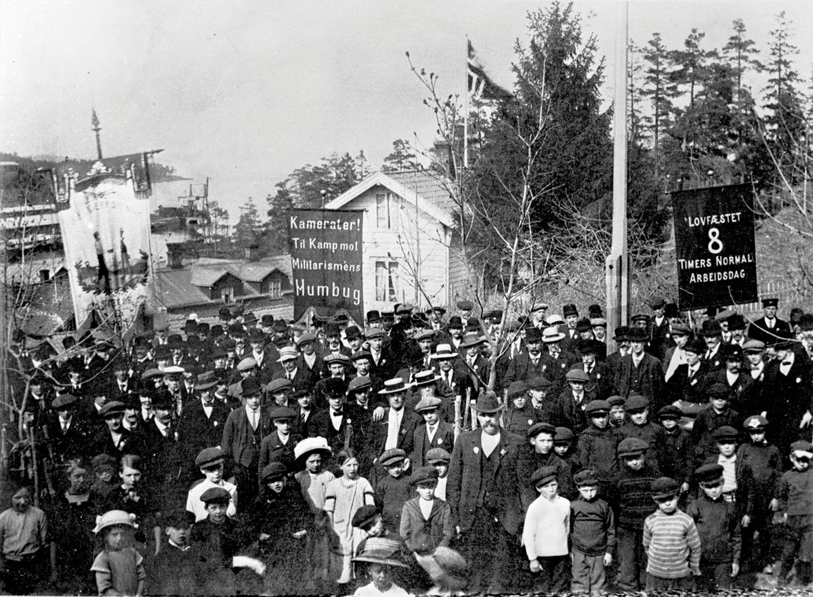
«Arbeiderspørsmålet». På slutten av 1800-tallet ble fattigdom og dårlige levekår forbundet kalt «arbeiderspørsmålet». Det var arbeidere fra by og land som hadde det dårligst. Alle politiske partier (Venstre, Høyre og Arbeiderpartiet ble stiftet på 1880-tallet) tok spørsmålet opp, men arbeiderbevegelsen med sine fagforeninger snakket kraftigst.
Foto: ukjent fotograf/ Arbeiderbevegelsens arkiv og bibliotek

Hvem skulle få hjelp?
Før slutten av 1800-tallet fantes en mengde hjelpe- og straffetiltak. Grovt sagt fantes det to former for offentlig fattigvesen å bygge videre på. I byene fantes en kombinasjon av naturalytelser (som mat), kontantytelser (altså penger) og pleie på institusjon. På bygdene var det mindre planmessig. Der handlet det gjerne om ulike naturalytelser som varer og husvære, ofte i bytte mot arbeid.
Med dette utgangspunktet begynte det etter hvert å bli formulert en sosialpolitikk, og det ble opprettet et sosialdepartement (1913). Det ble stilt særlig to sentrale spørsmål: Hvem skulle få hjelp, og hva slags hjelp skulle de få? Også de fattige selv hadde meninger om disse spørsmålene.
Da arbeiderne begynte å organisere seg, gjorde de det ikke bare for å få orden på sin egen arbeidsplass, men også for å ha beskyttelse dersom de skadet seg og ble uføre. De ville også ha inntektssikring om de mistet jobben eller ble syke. Selv om det tidlig dukket opp ideer om at slikt burde være et offentlig ansvar, innså de at det var best å sette i gang selv. «Hjelp til selvhjelp» var konkret og øyeblikkelig, noe som kunne ordnes her og nå, gjennom lokale spleiselag, egne hjelpekasser. Dessuten ble de ofte oppmuntret av myndighetene og arbeidsgiverne.
Folkehelse, sykdomsbekjempelse og eldreomsorg ville nok ha blitt diskutert selv uten denne arbeiderbevegelsen, men det ville sannsynligvis skjedd på helt andre premisser og med andre løsninger. Ville det blitt en «sosialstat» heller enn en velferdsstat?

Hva skal bekjempes – fattigdom eller ulikhet?
Mens sosialstaten først og fremst tok sikte på å løse fattigdomsproblemet, var problemet for velferdsstaten som tok form utover 1900-tallet, ulikhet. Det var ikke gitt at ulikhet var et onde som skulle bekjempes. Tvert imot mente mange at ulikhet var en forutsetning for en sunn økonomi, og at ulikhet mellom mennesker var naturlig.
Å bryte med en tenkemåte der «naturlig» ulikhet var et premiss for politikken, var ikke gjort over natta. Det tok tid og krevde betraktninger om rettferdighet og politiske teorier om hva som var mulig. Debattene om slike spørsmål fulgte flere ganger de partipolitiske grensene, men ofte gikk de også på kryss og tvers innad i partiene.
Det klareste eksempelet på det var partiet Venstre, der det vokste fram en sosialliberal opposisjon innad i partiet. Deres fremste talsmann var Johan Castberg, som rett etter 1900 spådde at «de sosiale spørgsmaal blir hovedsaken i norsk politikk». Et drøyt tiår seinere ble han Norges første sosialminister og ledet arbeidet med å gjennomføre viktige reformer, særlig rettet mot kvinner og barn. Selv om mange av disse lovene ble drevet fram av aktivister som Katti Anker Møller, ble lovene kjent som de «castbergske barnelover».
Velferdsreformene ble ikke bare drevet fram av kvinnesaksaktivister, folkelige bevegelser og politikere, men også av fagfolk. Ikke minst spilte radikale leger tidlig en viktig rolle. Radikale leger drev ernæringsundersøkelser og andre kartlegginger, noe som ga politikerne et sikrere beslutningsgrunnlag. De framhevet levekår og sosiale forhold og skapte et grunnlag for en familiepolitikk i moderne forstand, der man ikke minst så på boligforhold og ernæring, særlig for barnefamiliene. Her lå byene foran.
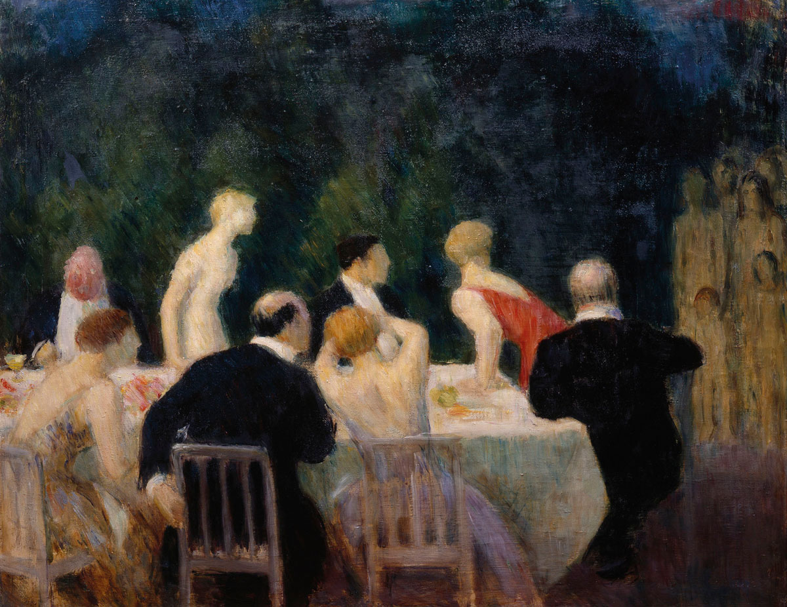
«Et middagsselskap» heter dette maleriet av Erik Werenskiold fra 1930-årene. Hva er det de velstående gjestene ser ut til å være redd for? Det er å måtte se fattigdom og sult i øynene. Ekstra sterkt blir det når det gjelder barn. I «de harde trettiåra», som perioden ble kalt, var sosiale motsetninger ekstra store.
Foto: Erik Werenskiold: Middagsselskapet. 1930/Privat/O. Væring Eftf. AS

Byene: tidlige velferdsstater i miniatyr
Rundt om i Europa utviklet flere storbyer små «kommunale velferdsstater», med sosiale boligprosjekter, barne- og eldreomsorg og andre offentlige tjenester, dels gjennom filantropi, dels organisert nedenfra.
Det fantes også blandingsformer. Et eksempel var Frelsesarmeen, som samlet «fattige og rike, høye og lave», deriblant mange kvinner, til felles sosialt arbeid. Mange arbeiderkvinner utdannet seg på Krigsskolen deres, og der lærte de seg både å levere velferdstjenester og å misjonere.
Religionen og arbeiderbevegelsen var noen ganger fiender, men oftere venner. Mange mennesker fløt fram og tilbake mellom de tre store sosiale bevegelsene som langt på vei skapte velferdsstatens grunnmur nedenfra: avholdsbevegelsen, arbeiderbevegelsen og lekmannskristendommen. Ideen om avhold fra rusgift ble av mange sett som en forutsetning for å kunne skape et bedre samfunn på jorden.
Byene ledet an i dette reformarbeidet. De hadde det største skattegrunnlaget og de synligste problemene. Dessuten var det på lokalt nivå at arbeiderklassen først fikk stemmerett og dermed kunne begynne å eksperimentere med det de kalte «kommunalsosialisme». De sosiale reformatorene valfartet til de europeiske byene som ledet an. I den østerrikske hovedstaden Wien, som var sosialdemokratisk styrt og fikk tilnavnet «Røde Wien», bygde byregjeringen blant annet gode arbeiderboliger, badeanstalter, biblioteker, idrettsanlegg, barnehager og barnehjem og vedtok en lang rekke andre velferdsreformer. I Norge kom Oslo seinere til å gjøre et ærlig forsøk på å overta stafettpinnen og bli det de selv i 1960-årene kalte «the welfare capital of the world». Ett av de områdene der den norske hovedstaden ledet an, var det første mødrehygienekontoret, som ble etablert av Katti Anker Møller og hennes allierte.

Arbeidsledighetsproblemet
En velferdsstat må kunne finansieres. I tillegg måtte man passe på at den ikke bare erstattet de gamle problemene med nye problemer. Da man bygde ut «grunnmuren» i de første ordningene, handlet derfor et prinsipielt viktig spørsmål om de arbeidsløse.
Noen diskusjoner handlet om årsakene til arbeidsløsheten. Skyldtes den arbeiderne selv (latskap og fyll), eller var de rammet av økonomiske konjunkturer og strukturell arbeidsløshet? Og burde man stille motkrav for støtten, for eksempel i form av obligatorisk nødsarbeid? En annen diskusjon gikk internt i arbeiderbevegelsen, som hadde bygd opp sine egne arbeidsledighetskasser for dårlige tider. Flere var skeptiske til at staten overtok denne rollen, fordi det kunne svekke solidariteten.
Da arbeidsledigheten var høy i 1920-årene, ble uansett de første lovforslagene lagt bort – først og fremst fordi det ikke var økonomi til dem. Men det endte til slutt med en statlig arbeidsløshetstrygd, under sosialminister Oscar Torp i andre halvdel av 1930-årene.

Å lære av andre – og hverandre
Sosialmedisineren Per Fugelli har sagt at velferdsstaten ikke var en mild gave fra oven, men et «krigsbytte». Med det mente han at mange av framskrittene i Norge var et produkt av harde og prinsipielle kamper. Det var de ofte. Men bildet er også preget av en viss harmoni: Etter en del år med debatt endte selve vedtakene opp i brede forlik når «tida var moden».
At Fugelli bruker «krigen» som et språklig bilde, gir mening også på annet vis. Den andre verdenskrigen skapte nemlig et nytt handlingsrom og nye muligheter for å tenke visjonært og planmessig om samfunnsbygging. Det var ikke en tilfeldighet at det nettopp var under krigen at velferdsstaten fikk sitt navn.
Velferdsstaten ble døpt av erkebiskop William Temple i Storbritannia og gjort kjent gjennom politikeren William Beveridges rapport fra 1942. Temple satte opp noen kristne prinsipper, som stemte overens med verdslige verdier: Ethvert barn må være medlem av en familie der de får oppleve anstendighet og verdighet; ethvert barn burde ha mulighet til utdanning; enhver borger burde ha en inntekt som er tilstrekkelig til å skape et hjem og oppdra barna; enhver arbeidstaker bør få være med å påvirke virksomheten eller industrien hen arbeider i; enhver innbygger må ha tilstrekkelig fritid, i form av to dagers ukentlig hvile og årlig ferie med lønn; og enhver borger må sikres friheten til å tro, ytre seg, samle seg og organisere seg.
Denne «ånden» preget mange av menneskene som forberedte seg på å bygge opp et annet og bedre samfunn i Norge etter at krigen var vunnet. Allerede mens krigen pågikk, ble det tatt flere viktige skritt i retning av etterkrigstidas velferdsstat. Velferdsstaten fikk stor påvirkningskraft langt utenfor Storbritannia og la blant annet grunnlaget for en offentlig alderstrygd, syketrygd, arbeidsløshetstrygd, ulykkestrygd og barnebidrag.
Selv om enkelte slike reformer hadde blitt påbegynt før krigen, skjedde det noe avgjørende i løpet av krigsårene: Fellesskapstanken fikk et tverrpolitisk fundament som den før hadde manglet. Både i motstandskampen og i konsentrasjons- og fangeleirene møttes mange tidligere politiske fiender. For å holde håpet levende diskuterte de hvordan framtidas Norge skulle se ut. I fangenskap snakket kommunister med sosialdemokrater, arbeidere med arbeidsgivere, religiøse med irreligiøse, sosialister med borgerlige.
Et godt samarbeid var likevel ikke opplagt. Hjemmefrontens (motstandsbevegelsens) ledelse tok derfor initiativ til et fellesprogram, som ble formulert mens krigen fortsatt pågikk. De som ble satt på jobben, var en Venstre-mann, en mann fra Bondepartiet, en fra Høyre og en fra Arbeiderpartiet, alle menn. LO og Arbeidsgiverforeningen hadde også gitt viktige innspill, og man kan si at fellesprogrammet var et tidlig eksempel på det vi i dag kaller trepartssamarbeidet: at staten og hovedorganisasjonene i arbeidslivet samarbeider og forhandler om politiske løsninger og økonomisk politikk.
Krigen skapte også en felles lærdom om at nød, arbeidsløshet og bitter sosial strid kunne bety demokratiets død. Det oppsto derfor også en tverrpolitisk enighet om at fagforeninger, tariffavtaler og retten til å organisere seg fritt og streike ikke bare var en fin glasur på toppen av et demokrati, men en helt nødvendig hovedingrediens. Det holdt ikke med et politisk demokrati, det var også nødvendig med et sosialt demokrati. Staten gikk i gang med å utdanne sosialarbeidere og gjenåpne mødrehygienekontorene, og det ble innført ordninger for grupper som tidligere hadde stått helt uten beskyttelse – som å gi retten til ferie for utslitte og syke husmødre.
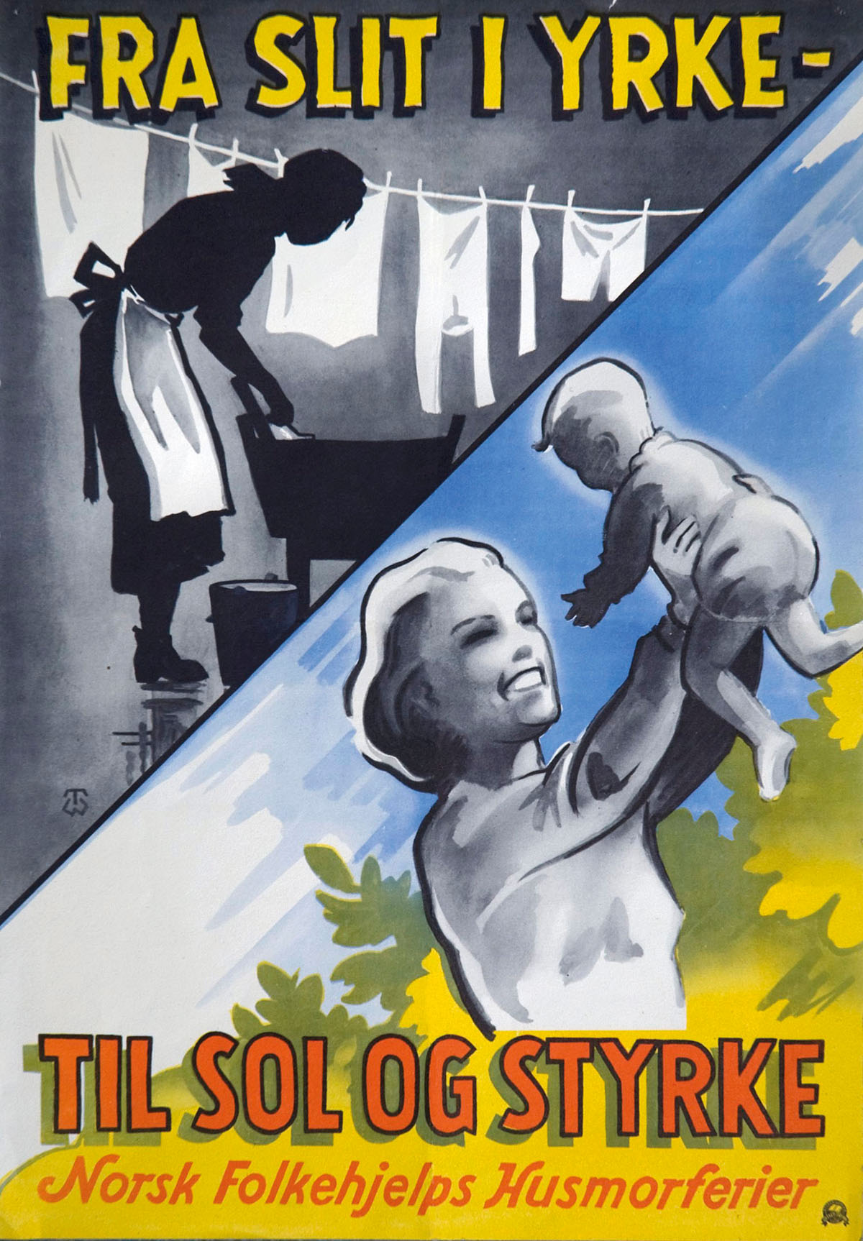
Husmorferie. Husmorferie kan høres rart ut i dag. Men i mange tiår fram til 1970-årene var mødre som regel hjemmeværende. Arbeidet var krevende nok, med to-tre barn, uten mange av de moderne hjelpemidlene (vaskemaskin, støvsuger, WC) og med lite hjelp fra mannen. Både offentlige og private tilbød ferieopphold for husmødre og skaffet vikarer.
Foto: Thor Wiborg/Arbeiderbevegelsens Arkiv- og Bibliotek

Den universelle velferdsstaten
Etter mye strid, nøling og prøving fikk vi i etterkrigstida det vi gjerne kaller den universelle velferdsstaten. Der skulle det ikke skilles mellom uverdige og verdige fattige, og trygdeordningene skulle være en rettighet alle hadde. Man skulle «yte etter evne og få etter behov». Da Norge til slutt fikk en folketrygd i 1967, stemte alle partiene for. Noe slikt ville neppe vært mulig uten mellomkrigstidas og krigsårenes erfaringer.
I årene etter krigen ble det utviklet politikk både for arbeid, bolig, forsvarlig kosthold, helsevesen, skole, og trygghet «for ikke å lide nød» under sykdom, arbeidsløshet eller alderdom. Enstemmigheten betydde imidlertid ikke at striden helt hadde opphørt. Ett eksempel på det var barnetrygdloven. Da den ble vedtatt, etter 30 års diskusjon, skjedde det enstemmig. Men forut for både den og de andre familietrygdlovene lå det mye strid. Ikke minst var det mye uenighet om ordningen skulle være universell eller ikke. En universell ordning ble dyr, men at den enkeltes behov for støtte skulle vurderes, minnet mye om almisser, og det kunne være byråkratisk og tungvint å administrere.
Vel så viktig var det å sikre bred oppslutning om virkemidlene. En ordning som omfattet alle, var både enklere å administrere og enklere å sikre et folkeflertall bak. For ordningene ble finansiert ved hjelp av skatter, og ville folk betale skatt for noe de ikke selv hadde rett til? Tanken var at dersom man bare ga velferd til de fattigste, ville det bli en fattig velferd. Velferd til alle var derimot noe alle kunne se – og ikke minst oppleve – nytten av.
Folketrygden. Folketrygden ble vedtatt av et enstemmig Storting i 1967. Da hadde de forskjellig ytelsene som gjaldt alderdom, sykdom og arbeidsløshet gradvis blitt forbedret gjennom flere tiår. Det viktigste med folketrygden var at den er universell, ikke vurdert etter behov. Alle har rett til alderspensjon, lønn under sykdom og støtte ved arbeidsløshet.
Foto: ukjent fotograf/Arbeiderbevegelsens Arkiv- og Bibliotek

Kritikk av velferdsstaten
Først var det politikere, fagforeningsfolk og velgjørere som utformet løsninger, men etter hvert fikk også fagfolkene som arbeidet i velferdsstatens førstelinje, viktige roller: Sosionomer, helsepersonell og andre, noen ganger sammen med de som var velferdsstatens brukere. Det gjaldt for eksempel i barne- og eldreomsorgen.
I 1969 kom sykehusloven, som ga fylkene ansvar for å planlegge, bygge og drive institusjonene og avsluttet delingen av ansvaret mellom private og det offentlige. Mot slutten av 1960-årene ble det også gjort viktige endringer på andre områder, ikke minst for alkoholikerne og i fengselsvesenet, som etter hvert kom til å hete kriminalomsorgen. Man skulle ikke lenger bare straffe folk, men også hjelpe dem med å komme tilbake til samfunnet. Tvangsarbeid i løsgjengerloven ble også opphevet (i 1970, av et enstemmig Storting), og en ny type institusjoner ble etablert, som siktet på vern og utvikling.
Fra andre halvdel av 1960-årene begynte også aktivister, forskere og fagfolk å bruke menneskerettighetserklæringen når de kjempet for reformer. Det ble stadig mer vanlig å argumentere med at de hadde rettigheter som brukere og borgere, og flere skjønte at også de var omfattet av menneskerettighetene. Dette gjaldt også de som hadde blitt kalt «vanføre» eller «åndssvake», og en av de siste, virkelig store reformene i Norge handlet om å få de «psykisk utviklingshemmede» ut av institusjonene og inn i samfunnet. Det skjedde først på 1980- og 1990-tallet.
Det var ikke alle som opplevde statens omsorg som velferd. I mange tiår, helt fram til 1980-årene, opplevde for eksempel romanifolket, taterne, at staten førte en målrettet politikk mot kulturen og livsformen deres. Den statlige politikken var nok i stor grad motivert av et ønske om å ta vare på barna deres. I realiteten betydde den at mange ble fjernet med tvang, og påført psykiske og noen ganger fysiske skader for livet. Den nasjonale minoriteten ble forsøkt assimilert inn i det norske majoritetssamfunnet, slik også samene opplevde, og det ble ofte gjort med sterke tvangsmidler. Mange av disse menneskene opplevde ikke «velferdsstaten» som en velsignelse, men som et redskap for undertrykkelse.
Etter hvert som velferdsstaten ble utvidet til å omfatte nye grupper og inneholde nye funksjoner, møtte den også mer kritikk. Noe av dette handlet om at folk fikk høyere forventninger til den. Men det handlet også om at manglene ble synligere etter hvert som noen oppgaver ble løst. Noe av denne kritikken var rettet mot den makta som ligger innvevd i enhver form for omsorg: Saksbehandlerne og byråkratene ble en ny form for autoritet, slik romanifolket hadde opplevd hardere enn noen andre.
1970-årene bød på mye krass kritikk av velferdsstaten. Kritikken handlet først og fremst om at målet om likhet ikke var nådd. Noe av den handlet blant annet om (den manglende) innsatsen for den samiske befolkningen. Og mens den vanligste innvendingen mot velferdsstaten tidligere hadde vært frykt for misbruk av trygdeordningene, viste forskerne at det var et større problem med underforbruk av trygd. Folk brukte ikke rettighetene sine, enten fordi de ikke kjente dem, eller fordi de ikke visste hvordan de skulle benytte seg av dem.
Disse diskusjonene har fortsatt inn i vår egen tid. I 2006 ble mange av velferdsrettighetene lagt inn under Nav («Ny Arbeids- og Velferdsforvaltning»), som samlet det som før het Aetat og trygdeetaten. Det ble gjort i et forsøk på å lage én dør inn til velferdsstaten. Hvor godt det har fungert, er det delte meninger om. Under koronapandemien viste den norske velferdsstaten ekstremt stor omstillingsevne, og mange fikk for første gang oppleve at sikkerhetsnettet var der. På den andre siden har mange brukere sagt at de synes systemet er utilgjengelig og komplisert. Både det å finne fram til og det å søke på mange ytelser er vanskelig, og dyrtida har gjort at mange opplever at sikkerhetsnettet ikke dekker behovene.
I 2023 konkluderte en ekspertgruppe at flere av de universelle rettighetene ikke ivaretar behovene til barn i fattige familier godt nok. Mer enn hvert tiende norske barn vokser opp i en familie med vedvarende lav inntekt, så dette er ikke noe lite problem. Ekspertgruppen pekte blant annet på at altfor få av disse barna går i barnehage, og at mange ordninger forsvinner eller svekkes ved bare små endringer i inntekt. Forslagene til gruppen handlet blant annet om å styrke og forenkle rammebetingelsene for fattige familier med barn og å bryte ned barrierer for at barn skal kunne delta i barnehage og i organiserte fritidsaktiviteter. Hva Norge skal gjøre med velferdsstaten, også med tanke på at befolkningen raskt blir eldre, vil sannsynligvis bli en stor debatt i årene og tiårene som følger.

Velferdsstatens framtid
I dag er det bred oppslutning om velferdsstaten, men samtidig en utbredt uro om at den kanskje ikke er tilpasset alle de utfordringene den møter. Noe av denne uroen handler om Nav, om nivået på ytelsene og om avmakten den enkelte kan føle når man blir «klient» og står overfor et stort og ansiktsløst system.
En annen politisk strid handler om private løsninger skal få lov til å fylle stadig mer i det samlede velferdstilbudet. Et visst innslag av private og ideelle aktører har det alltid vært. Men hva skjer dersom mange kan betale seg forbi ventelista, for eksempel ved å ha private helseforsikringer, for helt grunnleggende helsetjenester som alle andre må stå i lange køer for? Slike politiske reformer for privatisering og kommersialisering, der tjenestene betales av egen eller arbeidsgivers lomme, presenteres sjelden som tiltak mot den offentlig finansierte velferden, men snarere som noe positivt, som en rett til valgfrihet og private løsninger. Men de fører til at både ressurser, kunnskap og arbeidskraft overføres fra velferdsstaten til et privat marked, der det er lommeboka og ventetiden eller hvor akutt situasjonen er, som veier tyngst. Dersom slike løsninger fortsetter å bre om seg, vil det på sikt skape et todelt helsevesen, der man ikke lenger snakker om uverdig og verdig trengende, men om betalingsdyktige og ikke-betalingsdyktige kunder på et helsemarked.
I et slikt system vil også det offentlige framstå som dyrt og komplisert ettersom det fortsatt må ta seg av alt det som ikke er lønnsomt på markedet, og som private forsikringer ikke vil dekke. Et privat parallelt helsevesen som bare behandler de ukompliserte lidelsene, og som får godt betalt for å gjøre det, vil fort framstå som bedre og mer moderne.
Den kollektive kulturen som lå til grunn for velferdsstaten, tok om lag hundre år å skape. Til grunn for den lå et positivt frihetsbegrep, «der frihet var mulighet for utfoldelse, ikke bare frihet fra inngrep. Slik frihet kunne bare realiseres hvor samfunnet, kollektivet, skapte trygghet» (Anne-Lise Seip). Resultatet har stått seg godt, selv om det fremdeles er mye strid om hvordan velferdsstaten skal finansieres og organiseres.
Vi har fortsatt et gratis helsevesen i verdensklasse og en skole som er tilgjengelig for alle. I Norge er helse og kunnskap en rett du har, ikke en vare du kan kjøpe på et marked. En cellegiftbehandling mot kreft, en nyretransplantasjon eller en pacemaker som skal hjelpe hjertet ditt å slå, er ikke noe du må kjøpe eller få gjennom forsikringsselskapet ditt, selv om de koster mange hundre tusen kroner: Det er noe du har rett på fordi du er statsborger i det norske samfunnsfellesskapet. Ordningen er finansiert gjennom et spleiselag, i form av direkte, progressiv skatt og felles kontroll over den store norske petroleumsformuen.
At vi klarte å få til noe sånt, er et lite under – men det kom ikke av seg selv. Og det kommer ikke til å fortsette å være sånn av seg selv heller.

Del 4 – Norsk kultur
Friluftsliv oppfattes gjerne som typisk norsk. Men norsk kultur er også en blanding av norske tradisjoner og innflytelse fra verden utenfor. Det gjelder mat, musikk, litteratur, kunst og idrett.
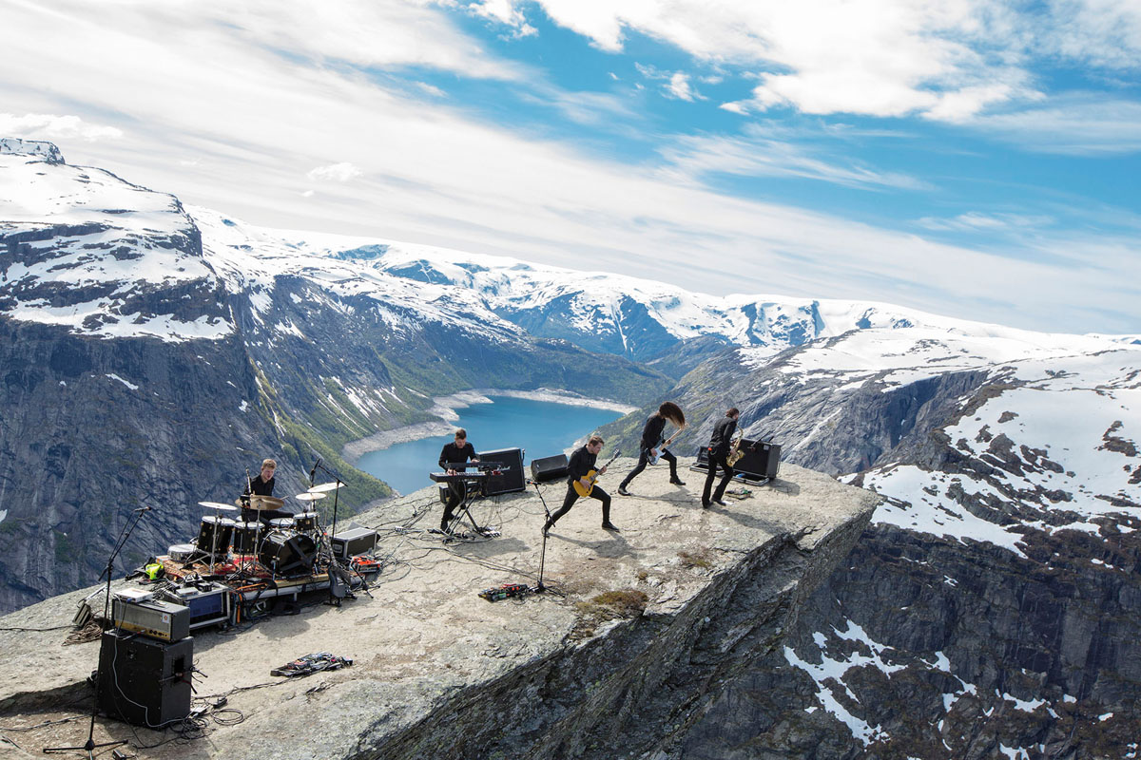
LIVE-OPPTREDEN. Det norske avantgarde- og blackjazz-bandet Shining opptrer live på toppen av det kjente norske landemerket Trolltunga, ved Odda i Vestland fylke.
Foto: Jarle H. Moe/Gonzales Photo/NTB

Fargerevolusjon i storstua
Da mangfoldet kom til norske skjermer og scener
Yohan Shanmugaratnam
Norge slutter aldri å overraske meg. For eksempel er det ikke lenge siden jeg fant ut at Norsk rikskringkasting (NRK), tidlig på 1970-tallet, var aller siste land i Europa som innførte farge-tv. Det var ikke sånn at NRK manglet teknologien. Tvert imot.
Kanalen hadde blant annet en film i farger om Ra-ekspedisjonene, Thor Heyerdahls dramatiske seilaser over Atlanterhavet i 1969 og 1970. Men fordi politikerne på Stortinget mente farge-tv var både for råflott og forhastet, ble fargene tatt bort fra filmen. Den ble sendt i svart-hvitt. Den første produksjonen NRK sto bak som hadde farger, ble kong Olavs nyttårstale i årsskiftet 1971–1972. Dermed hadde fargerevolusjonen også kommet til norsk tv.
Denne teksten skal likevel handle om en annen fargerevolusjon: en revolusjon som kom senere og ikke helt kan tidfestes, som skjedde både på tv-skjermen og andre offentlige arenaer i Norge. Vi snakker om hvordan norske medier og kulturelle sektorer, spesielt populærmusikken, sakte, men sikkert har begynt å gjenspeile mangfoldet i befolkningen.
På skjermer og scener finnes det nå folk med alle hudfarger, ikke lenger bare som «eksotiske» innslag, men naturlige representanter for Norge som medie- og kulturnasjon. Dette er en utvikling som har foregått i samme periode som jeg har bodd i landet og blitt norsk statsborger.
Det er altså en aldri så liten omveltning som jeg selv har vært vitne til, og litt uventet ble dratt inn i. Men la oss først spole filmrevyen tilbake.

Norge rundt og «Tarzan-sen»
Da familien min kom til Norge i 1985, var jeg seks. Innen da hadde NRK hatt farger i over et tiår, mens avviklingen av kringkastingsmonopolet også var i gang. NRK hadde hatt enerett på kringkasting siden opprettelsen i 1933. Med andre ord var institusjonen alene om å formidle nyheter og kultur gjennom radio og tv i et halvt århundre.
Men på starten av 1980-tallet ble monopolet altså brutt ned, blant annet ved at regjeringen åpnet opp for satellittfjernsyn fra utlandet. Andre innvandrere vi kjente, satt gjerne opp parabolantenner for å få inn signaler fra hjemlandet. Av en eller annen grunn gjorde ikke vi det. Vi så på NRK, som nesten alle andre.
Kjenningsmelodien til Norge rundt, som besto av ofte litt kuriøse innslag om folk og fe rundt om i nasjonen, ble på mange måter lydsporet til barndommen min. Vi lot oss også underholde av en konkurranse på tv der folk i selvbygde båter og sykler satte utfor en svær sklie i Holmenkollen, der de skulle komme lengst på vannet i Besserudtjernet i bunnen av skihoppet. Målet var å nå raskest mulig fram til en bjelle, ta tak i snora og ringe den. Konkurransen het Ta sjansen, som jeg husker at vi uttalte «Tarzan-sen».
Vi prøvde å følge med på nyhetene, uten at verken foreldrene mine eller broren min og jeg skjønte så mye, i alle fall ikke i starten.
Den gangen tenkte jeg ikke så mye over hvordan menneskene på skjermen så ut eller hva de het. De var nordmenn, på norsk tv. Ingen lignet meg eller foreldrene mine, som er fra Sri Lanka og Japan. Men hvorfor skulle de det? Vi var tross alt i Norge nå, ikke Asia.
NRK hadde kanskje fått farger, men likevel ikke. Derfor lette jeg etter gjenkjennelse andre steder. Ofte gikk turen til videokiosken i Ås, der vi bodde. Der fant jeg og broren min filmer hvor hovedpersonene ikke var hvite, enten det var Karate Kid eller Beverly Hills Cop, med henholdsvis Ralph Macchio og Eddie Murphy i hovedrollene. Det slo meg ikke engang at en mørkhudet person kunne spille en betydningsfull rolle på norsk tv, annet enn på The Cosby Show eller som diktatorer og sultofre på utenriksnyhetene.
Slik forble NRK ikke først og fremst et sted vi følte naturlig tilhørighet i, men et vindu vi kunne kikke inn i for å få et glimt av noe som fortsatt var fjernt og rart for oss, nemlig den norske storstua. Aldri ble dette så tydelig som lille julaften, da vi – som egentlig ikke hadde pleid å feire jul – så på Kvelden før kvelden for å lære nordmenn og norske tradisjoner bedre å kjenne.

Små, store steg
Derfor føltes det som et vannskille da Migrapolis dukket opp på tv-ruta i 1997. Konseptet var at programmet skulle formidle nyheter og reportasjer for, av og om innvandrere. Jeg minnes fortsatt at jeg var litt stolt over at en av programlederne, Rajan Chelliah, var en tamil fra Sri Lanka.
Jeg så veldig mange av innslagene. Endelig hadde vi fått vår egen Dagsrevyen og Norge rundt, tenkte jeg. I dag kan jeg ikke komme på så mye av innholdet, kanskje fordi jeg var mest opptatt av det faktum at de som sto foran kamera så ut som de kunne vært slektningene mine. Bare det at de viste det var mulig, betydde noe for meg som tenåring.
Samtidig var Migrapolis barn av sin tid. At det fantes et eget innvandrerprogram på den norske statskanalen, var en påminnelse om de usynlige barrierene mellom majoritet og minoritet. På mange måter var det nå nordmenns tur til å kikke inn i vinduet, fra den andre siden, og se noe annerledes og spennende – nemlig innvandrernes stuer.
Kanskje var dette et nødvendig mellomstadium på veien fra den første til den andre fargerevolusjonen. Rett etter at Migrapolis startet, fikk i alle fall VG-lista topp 20 på NRK1 to mørke programledere på rappen: Først Silvany Bricen, så Vegard «Short Cut» Olsen. I den utviklingen ligger det noe viktig, nemlig at både Bricen og Olsen var ansiktene utad for et veldig populært norsk konsept med en lang historie, ikke noe som kunne karakteriseres som «nisje-tv» for en avgrenset del av befolkningen.
Da Yasmin Syed, omtrent samtidig med dette, dukket opp som kanalvert på NRK1 i 1999, så foreldrene mine på hverandre med et både overrasket og anerkjennende blikk.
I våre øyne var alt dette små gjennombrudd. I ettertid var det kanskje også et frempek til dagens virkelighet, der alt fra nyhetsankere til programledere på Supernytt kan ha minoritetsbakgrunn, uten at den delen av deres identitet i seg selv er et poeng.
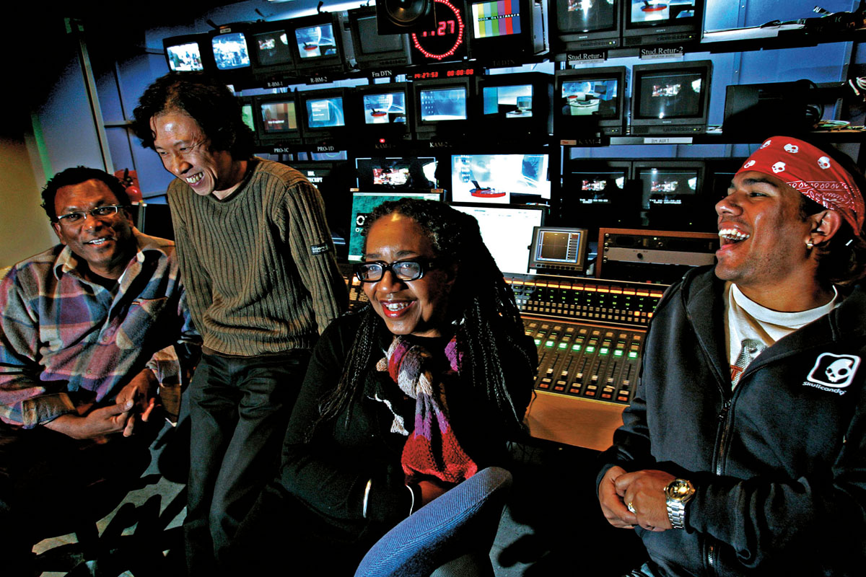
Migrapolis. Fra 1997 til 2016 sendte NRK TV-programmet Migrapolis om innvandreres hverdag i Norge. Fra venstre: Rajan Chelliah, Hung Mai Ba, Karyn de Laine Bennett-Lund og Vegard Thomas Olsen.
Foto: Katrine Nordli/NTB

Fra Kyrkjebø til Karpe
I det hele tatt føltes det som noe hadde endret seg for godt i Norge etter årtusenskiftet. Det samiske nyhetsprogrammet Ođđasat kom på lufta på NRK i 2001, samme år som Norges første flerkulturelle avis, Utrop, ble lansert. Fra før fantes riktignok publikasjoner som tidsskriftet Samora Forum, som har blitt utgitt under ulike navn siden 1979, med tema som ytringsfrihet, kunst, rasisme og integrering.
På starten av 2000-tallet begynte det også å skje ting på den populærmusikalske scenen i Norge. Jeg bør presisere at mitt forhold til norsk musikk i begynnelsen var omtrent som forholdet til norsk tv. Jeg hørte på låtene kanskje mest for å forstå hva mine norske venner likte. I den første bilen vi eide, og som pappa kjørte oss rundt i, en sennepsgul Toyota stasjonsvogn, hørte vi ofte på en kassett med bilde av den norskeste kvinnen vi kunne forestille oss, og med den håndskrevne tittelen Sissel. Dette var Sissel Kyrkjebøs første utgivelse, fra 1986, med kjempehiten «Kjærlighet». Vi ble raskt fans av kvinnen med den utrolige stemmen og det umulige navnet.
Broren min og jeg hørte etter hvert på norske band som a-ha, Raga Rockers og DumDum Boys. Men igjen søkte vi utenlands etter artister som lagde musikk vi kunne kjenne oss litt igjen i, låter om å være minoritet og på siden av samfunnet. Spesielt hørte vi mye på amerikanske rappere som Public Enemy, Ice-T og N.W.A., uten at virkeligheten de beskrev, helt kunne sammenlignes med vårt trygge nærmiljø på bygda i Follo.
Men med et nytt årtusen kom også nye utgivelser i Norge på dette feltet, av artister med multikulturell bakgrunn. Tshawe Baqwa og Yosef Wolde-Mariam, duoen som utgjør gruppa Madcon, ga ut sin første singel i 2000 («God Forgive Me») og fikk sitt store gjennombrudd to år senere med låta «Barcelona», sammen med Paperboys.
På denne tiden hadde også en annen og da helt ukjent rapgruppe blitt dannet i Oslo, bestående av Chirag Rashmikant Patel og Magdi Omar Ytreeide Abdelmaguid. De kalte seg Karpe Diem.
Da de i 2004 ga ut sin debut-EP Glasskår, ble den liggende seks uker på den tidligere nevnte VG-lista. Jeg hadde ennå ikke oppdaget dem helt, men Chirag og Magdi – en hindu og en muslim fra Oslo vest – lagde allerede da låter om hvordan det var å leve mellom kulturer og identiteter, med både humor og alvor og på en måte som mange kunne nikke gjenkjennende til. Ikke minst gjorde de det på norsk.
Det skulle likevel ta noen år før Chirag og Magdi, i dag kjent som bare Karpe, ble en aktør som endret norsk populærkultur for godt.

Id-feiring på statskanalen
Omtrent samtidig som Karpe debuterte, begynte jeg å jobbe som journalist. Jeg arbeidet med utenriksstoff og så ikke på meg selv som en «minoritetsjournalist», men la raskt merke til at det ikke var så mange av oss i bransjen. Faktisk kunne jeg nesten telle de andre riksmediefolkene jeg visste om som hadde innvandrerbakgrunn: Nazneen Khan-Østrem, Mah-Rukh Ali og Kadafi Zaman, for å nevne noen.
I dag er bildet et annet. Bare de siste årene har dyktige journalister som Xueqi Pang og Abdirahman Hassan markert seg gjennom arbeidet sitt i henholdsvis VG og Aftenposten. Altfor ofte betaler disse journalistene en høy pris for arbeidet i form av hets, særlig når de jobber med tema som rasisme. Samtidig baner de vei og inspirerer yngre minoritetsfolk.
Skiftet blir spesielt tydelig om man skrur på NRK, som har fått et langt større mangfold enn da jeg vokste opp. Endringene har ikke skjedd av seg selv, men er resultatet av en bevisst innsats fra statskanalens side. Blant annet har NRK siden 2008 fulgt en strategi som inkluderer et eget talentprogram for journalister med flerkulturell kompetanse (FleRe), som ikke bare har vært et symbolsk tiltak, men har resultert i en rekke ansettelser og ikke minst rekordlange søkerlister.
Det som i barndommen min var noe nesten utenkelig, nemlig å se reportere og nyhetsopplesere med min hudfarge, ble etter hvert noe normalt. Barrierene som var grunnen til at Migrapolis fantes, ble lavere. Da programmet til slutt ble lagt ned i 2016, sa kanalen at samfunnsutviklingen og tiden hadde gått fra konseptet.
Et nytt skifte kom i 2020, da NRK lanserte programmet Festen etter fasten, den gangen med Rima Iraki og Amir Horori som verter. Der ble publikum invitert inn til feiringen av den muslimske høytiden id, med innslag om matlaging, gjester i studio og reportasjer.
Hvis noen hadde spurt meg for ti år siden om det var sannsynlig at man kunne få til et konsept som Festen etter fasten i Norge, ville jeg trolig avfeid det hele som utenkelig. I dag er programmet, med et format som minner om Kvelden før kvelden, et årlig innslag på NRK. Det markerer at nordmenn med innvandrerbakgrunn, i dette tilfellet muslimer, ikke lenger må dyrke sin kultur i egne, lukkede rom, men har mulighet til å gjøre det åpent og i beste sendetid på tv.
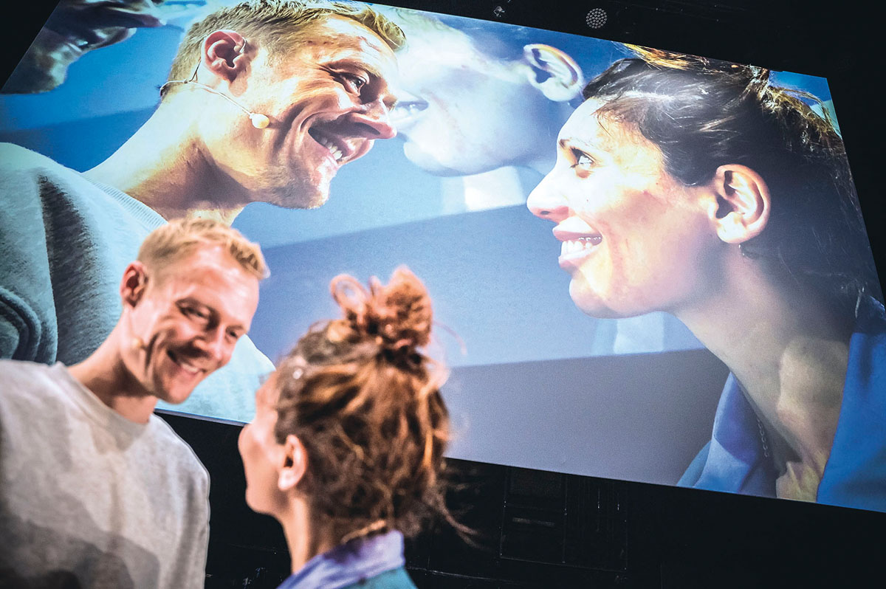
Underholdning. Skuespilleren Sara Khorami har spilt rollen som Kristin Lavransdatter på Det Norske Teatret. Stykket er basert på bøkene til Sigrid Undset der hun beskriver kvinners hverdag i Norge tidlig på 1300-tallet. Undset mottok Nobels litteraturpris i 1928 for bøkene om Kristin Lavransdatter.
Foto: Dag Jenssen/Det norske teater

I samme storstue
Samme år som Festen etter fasten ble lansert, kom første sesong av tv-serien Norsk-ish, som er skapt av Bahareh Badavi og Melike Leblebicioglu. Der følger vi tre voksne hovedpersoner (spilt av Nasrin Khusrawi, Selda Ekiz og Ravdeep Singh Bajwa) fra ulike innvandrerfamilier gjennom diverse hverdagslige, men store dilemmaer, dype kriser og gledelige øyeblikk.
Norsk-ish skilte seg fra andre populære serier ved at innvandrere ikke bare var representert gjennom en birolle eller to, men gjennom flere hovedroller, mens den norske majoritetsbefolkningen er representert gjennom birollene. Blikket var snudd.
Bare i løpet av de siste årene har det også skjedd mye i det norske underholdningstilbudet til ungdom med innvandrede foreldre. Mens jeg ikke hadde så mye annet enn Borgen skole å se på, har dagens unge hatt serier som komiker Jonis Josefs Kongen av Gulset, basert på hans oppvekst i en somalisk familie i en drabantby i Skien, samt 16, 17 og 18, som skildrer livet blant tenåringer på østkanten i Oslo.
Også i populære talkshow som Lindmo har utvalget av gjester blitt mer variert og inkluderende. Fordi Lindmo er et utstillingsvindu for folk som gjerne anses som forbilder, betyr det noe at idrettsutøvere som Exauce Mukubu og skuespillere som Sara Khorami dukker opp der.
Litt og litt har rammene blitt utvidet. Der jeg tidligere følte at vi, altså majoritet og minoritet, bare kikket inn i hverandres vinduer, kjennes det nå i større grad som vi sitter i samme stue.
Dette betyr likevel ikke at Norge ennå har utnyttet til fulle sitt potensial som mangfoldig medie- og kulturnasjon. Selv om representasjonen på skjermer og scener har blitt bedre, er bildet et annet om man for eksempel ser på lederstrukturene i medie- og kulturinstitusjonene, der beslutningene tas.

Diaspora-pop i Norge
At ansiktene i mediene og i kulturen speiler variasjonene i den norske befolkningen mer enn tidligere, er et synlig fremskritt. Men hva med innholdet i det som produseres? Det visuelle mangfoldet er tross alt ingen garanti i seg selv for å unngå at stereotypier og fordommer reproduseres i de kulturelle uttrykkene.
Kanskje sitter majoritet og minoritet oftere i den samme storstua nå enn før. Men blir vi kjent? Ikke på et overfladisk nivå, men på et dypt menneskelig nivå?
På mange måter ble 2022 et eksperiment på dette området. Tidlig det året slapp Karpe EP-en Omar Sheriff, seks sanger i en sjanger som de selv kalte diaspora-pop, inspirert av musikken Chirag og Magdi vokste opp med i sine respektive familier, med røtter i India, Egypt og Norge. Det var ikke bare lydene som var lånt fra Sør-Asia og Nord-Afrika, men deler av tekstene også. På utgivelsen kan man høre hele strofer på så ulike språk som gujarati og arabisk, fransk og tysk, i tillegg til norsk.
Tematikken var noe som Karpe hadde bearbeidet mange ganger opp gjennom årene – som identitet, tilhørighet, slit og suksess – men denne gangen med større vemod enn tidligere. Mottakelsen av EP-en, som i utgangspunktet var et relativt sært konsept i norsk sammenheng, var en syretest. Det var ingen selvfølge at sangene skulle bli allemannseie, slik de ble, både blant anmeldere og publikum.
Jeg var blant mange minoritetsnordmenn som lyttet til sangene på Omar Sheriff gjentatte ganger med én gang de kom ut, fordi de appellerte til noe i vår underbevissthet som diasporabarn: vi som er norske statsborgere, men har tilhørighet flere steder. Vi som er vokst opp i Norge, men har levd et annet liv enn majoritetsnordmenn. Vi som ikke selv valgte å komme til dette landet, og som nå er vitner til at de som brakte oss hit, blir eldre og en dag ikke er her lenger.

Generasjonsskiftet
Særlig det siste opptok meg, og jeg kjente igjen tematikken i sangen «BARAF/FAIRUZ» på Omar Sheriff. For meg handlet den om alt foreldrene våre ofret for å sikre oss et bra liv i Norge og gi oss tilgang på mulighetene vårt nye hjemland kunne by på.
Minner fra barndommen, de første årene etter at familien min kom til Norge, dukket opp igjen. Men «BARAF/FAIRUZ» fikk meg også til å tenke på at de som ga oss de minnene, mødrene og fedrene våre, en dag forsvinner. Jeg skrev mine tanker om sangen og temaet i Klassekampen, avisa jeg jobber i. Det ble en tekst om forholdet mellom generasjonene i innvandrerfamilier, der jeg blant annet skrev følgende:
Sånn er de. Foreldrene våre, som bare har jobbet og holdt kjeft, uten at noen har invitert dem til Dagsnytt 18 for å snakke om ytringsrommet eller noe annet.
For dem, som prøver å forberede seg på å dø i et fremmed land, har den klissete kaka eller koppen med altfor søt te vært den billigste og raskeste billetten hjem.
Vi, barna deres, er troende og troløse, skamfulle og skamløse, rotfestede og rotløse.
Vi var barn da vi fylte ut skjemaer for foreldrene våre, ringte kundeservice på deres vegne og skrev kondolansekort som skulle til deres norske venner. Vi var barn da resten av Norge lo av sketsjer der det eneste poenget var at folk snakket som foreldrene våre gjorde.
Nå holder Norge kjeft og lytter til Chirag når han synger med aksenten til moren.
En dag etterlater foreldrene oss her, mellom stedene de forlot og stedet de prøvde å bli en del av. Når det blir vår tur, vil vi se tilbake for å forsikre oss – og dem – om at vi klarte å komme et skritt nærmere.

Bro av følelser
Når vi snakker om mangfold og integrering, handler samtalene ofte om toleranse (eller grenser for toleranse) og kunnskap (eller kompetanse, som det heter i dag) om kulturelle forskjeller. Ikke minst brukes ordet brobygging ofte, uten at det nødvendigvis spesifiseres hvilken side broen bygges fra.
Med Karpe og Omar Sheriff kom en anledning til å kanalisere samtalen over til noe mer grunnleggende og universelt, nemlig følelser. I dette tilfellet følelsene de aller fleste har, majoritet eller minoritet, rundt det å miste sine foreldre. Tilbakemeldingene på kommentaren min var overveldende, ikke minst fra hvite nordmenn som kunne kjenne seg igjen i det som er felles og fundamentalt, men som også fikk innblikk i noe som er særegent og dermed sårt på en annen måte.
Fra folk med innvandrerforeldre var responsen enda større. Mennesker med bakgrunn fra så forskjellige steder som Kongo og Kosovo skrev til meg og fortalte at de, etter å ha lest teksten, for første gang hadde hatt samtaler med et familiemedlem om temaet, altså å miste den viktigste koblingen til et hjemland utenfor Norge.
Plutselig ringte en NRK-journalist med minoritetsbakgrunn meg og ville lage et innslag om teksten. Han hadde diskutert den med kolleger som også kjente seg igjen og var overbevist om at dette måtte bredt ut. Innslaget ble brukt på tv, radio og nett. Jeg har spurt meg selv flere ganger: Ville dette skjedd for femten år siden? Jeg vet ikke, men tviler.
Når jeg ser tilbake tror jeg dette var et øyeblikk der representasjonen av minoriteter i musikk og media, i kombinasjon, fikk en konkret konsekvens. Den gikk ikke ut på utveksling av kulturelle forskjeller, men knytting av følelsesmessige bånd mellom storsamfunn, innvandrere og deres etterkommere.
For meg personlig var det hele veldig spesielt og sterkt: Fra å være et barn som så på NRK uten å skjønne hva som ble sagt, av mennesker jeg ikke helt kunne identifisere meg med, var jeg nå selv i studio og ble intervjuet om noe jeg hadde skrevet, på språket jeg ikke kunne et ord av da familien min flyttet hit.

Karpe utvider storstua
For Karpes del ventet en enda større test et halvår etter at Omar Sheriff kom ut. I august 2022 hadde gruppa nemlig satt opp ti konserter i Oslo Spektrum. Totalt var 115 000 billetter i spill, i et stunt som ingen andre hadde prøvd seg på i Norge.
I denne hektiske perioden, fra EP-utgivelsen og frem til konsertene, hadde jeg fått anledning til å følge Karpe for å lage en bok om prosjektet de holdt på med. Midt i innspurten av skrivingen, noen dager før den første Spektrum-konserten, ringte Chirag. Han skjønte at jeg var stresset, og kom raskt til saken: Magdi og han hadde diskutert hvordan de skulle åpne «BARAF/FAIRUZ» under konserten. De lurte på om ikke de kunne bruke teksten jeg skrev da den kom ut. «Kan du komme i studio, helst i morgen, og lese den inn?» spurte Chirag. «Så spiller vi av opptaket før vi gjør låta.» Jeg gikk rundt i stua med telefonen i hånda og klødde meg i hodet. «I Spektrum?» spurte jeg til slutt. «Ja, i Spektrum.»
Betydningen av forespørselen, som jeg sa ja til, gikk ikke helt opp for meg før jeg satt på tribunen under åpningskonserten, med 11 000 andre mennesker rundt meg – inkludert Chirag og Magdis foreldre og søsken – og hørte min egen stemme over lydanlegget. Samtidig viste storskjermene gamle videoopptak av Chirag og Magdi som barn, sammen med fedrene, og mine ord.
Blant musikerne og danserne var det folk med røtter i 20 ulike land verden over, noe som ble feiret på spektakulært vis gjennom showet. Derfor ble begivenheten så symbolsk: Fra å knapt være representert på skjerm og scene fylte vi minoriteter nå begge deler – ikke én gang, men ti.
Historien som ble fortalt, handlet dessuten om noe mye mer enn Karpe, migranter og diaspora. Den handlet også om det nye Norge. De fleste i salen var hvite nordmenn som sang og danset, mange av dem som om sangene handlet om dem direkte, i den utvidede storstua som Spektrum ble. Der og da kjentes det som Karpe, i løpet av ti kvelder, oppnådde noe som ville krevd ti år med mangfoldsstrategier og kvoteringer.
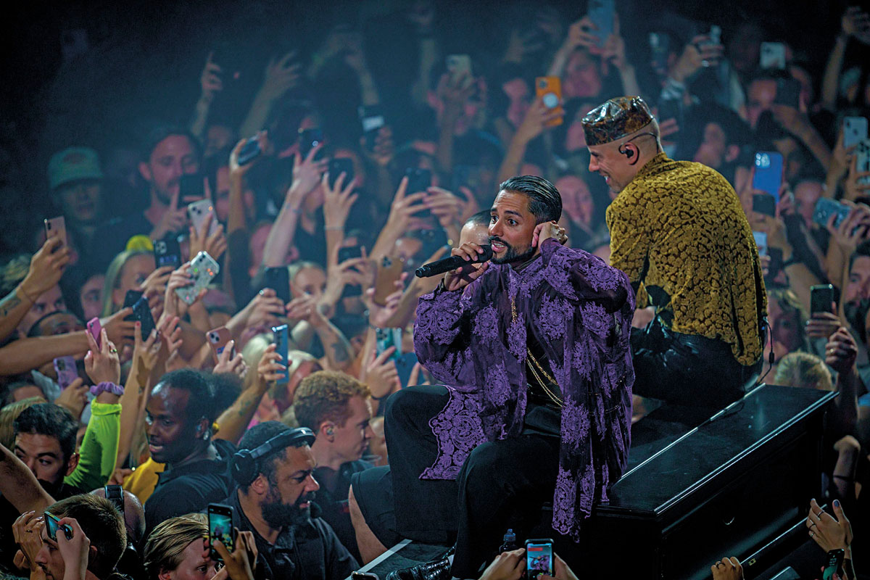
Karpe i Spektrum. Rapgruppen Karpe består av duoen Magdi Omar Ytreeide Abdelmaguid og Chirag Rashmikant Patel. Duoen har mottatt en rekke priser, herunder prisen som Årets Spellemann i 2022. Høsten 2022 holdt Karpe 10 konserter i Oslo Spektrum med til sammen 110 000 tilskuere.
Foto: Heiko Junge/NTB

Stemmene vi ikke hører
Da vi kjørte rundt i Toyotaen til faren min i 1986 og hørte på «Kjærlighet» av Sissel Kyrkjebø, ante jeg ikke at hun ble kåret til Årets spellemann det året. Faktisk visste jeg ikke hva Spellemannprisen var, før jeg begynte å se på utdelingene på NRK mange år senere.
I 2010 vant Karpe samme pris som Kyrkjebø hadde gjort nesten et kvart århundre tidligere. Da sa Magdi at han ikke var en fyr som pleide å begrense drømmene sine, men at han aldri hadde drømt om å få den prisen.
Da Karpe gjorde rent bord under Spellemannprisen i 2023 med seks priser for Omar Sheriff, vant de – som de eneste i historien – også Årets spellemann for andre gang. Chirag holdt da en takketale delvis på gujarati, der han blant annet sa: «Norge, jeg er takknemlig for at dere ga Magdi og meg en plass i hjertet deres. Vi representerer stemmen deres.»
Historien jeg har fortalt, er bare én av mange om det flerkulturelle Norge. Jeg har ikke engang nevnt alle forfatterne med ulike former for minoritetsbakgrunn som de siste årene har satt preg på norsk litteratur og poesi, fra Zeshan Shakar og Sarah Zahid til M. Seppola Simonsen og Brynjulf Jung Tjønn.
De fleste historiene og stemmene hører vi ikke. Selv om vi har sett en formidabel utvikling på dette feltet gjennom de tiårene jeg har skildret, fra mitt eget ståsted og med mine perspektiver, er det fortsatt mange ufortalte beretninger der ute om det mangfoldige Norge.
Disse fortellingene vil forhåpentligvis komme, i form av kronikker, sanger, bøker eller filmer, basert på drømmene til en som nå kanskje holder denne boka i hendene.
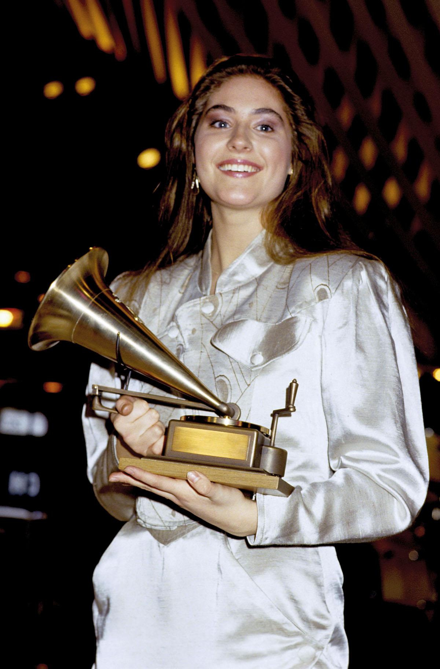
Klokkeklar kjærlighet. Sissel Kyrkjebø ble Årets Spellemann i 1987. Hun ble kjent allerede som 16-åring for sin klokkeklare sangstemme etter at hun opptrådte i pausen til den internasjonale finalen i Eurovision Song Contest i Bergen i 1986. I 1994 sang hun Olympiahymnen under åpningsseremonien i Vinter-OL på Lillehammer.
Foto: Rolf Øhman/Aftenposten/NTB

Mattradisjoner
Benedikte Moltumyr Høgberg
Den viktigste kosten for nordmenn har opp gjennom historien vært grøt, flatbrød og brød. Selv i dag spiser nordmenn ofte bare havregrøt eller brødmat til frokost og lunsj. Noen har kantine på jobben, hvor de kjøper seg salat eller varmmat. Men fortsatt har mange med sin egen matpakke («niste») på jobb, med brødskiver og enkelt pålegg som ost og skinke.
Den tradisjonelle norske middagen har også vært enkel og kortreist, og den har variert mye med årstidene. Gjennom sommeren og høsten spiste folk ferske grønnsaker, frukt og bær. Høsten var slaktetid og har gitt opphav til retter som fårikål – en gryte med sauekjøtt, kål og pepper – og betasuppe eller lapskaus – som er supper med biter av rotgrønnsaker og kjøtt.
Vinterkosten var gjerne syltet, saltet og konservert. Tradisjonell norsk julemat er typisk vinterkost. På Østlandet slaktet man gjerne en gris til jul og spiste svineribbe med sylteagurker og surkål til. På Vestlandet har det vært vanligere med saltet og røkt lammekjøtt til jul («pinnekjøtt»). Sør og nord i landet ble det gjerne servert torsk til jul, enten fersk, om man fikk tak i det, eller lutet eller tørket som klippfisk.
Utenom slaktetiden har det til hverdags blitt spist mye fisk i Norge. Man fisket i havet, i innlandsvann og i elver. Fisken som havnet på middagsbordet på Sørlandet, var gjerne makrell, fisken langs kysten på Vestlandet og nordover var gjerne torsk og sei, mens man i Innlandet kunne håpe å få en ørret på kroken. I havet var silda ofte lettest å få tak i, og sild ble derfor den fisken mange familier overlevde på i harde tider. Lakseoppdrett langs kysten skjøt først fart på 1980-tallet, og da gikk laksen fra å være en sjelden og eksklusiv fisk til å bli en del av hverdagskosten til nordmenn.
For at maten skulle vare lenge, ble den gjerne spedd ut. Kjøttkaker, fiskekaker og fiskeboller er kvernet kjøtt eller fisk spedd ut med mel, melk og egg. Fra tidlig på 1800-tallet ble det etter hvert vanlig å servere slik middagsmat sammen med poteter. Med poteten ble det fra midten av 1800-tallet slutt på hungersnød i landet, og den arbeidsføre befolkningen brukte mindre tid på å skaffe seg mat. I dag serveres gjerne de tradisjonelle norske rettene fortsatt med kokte poteter til.
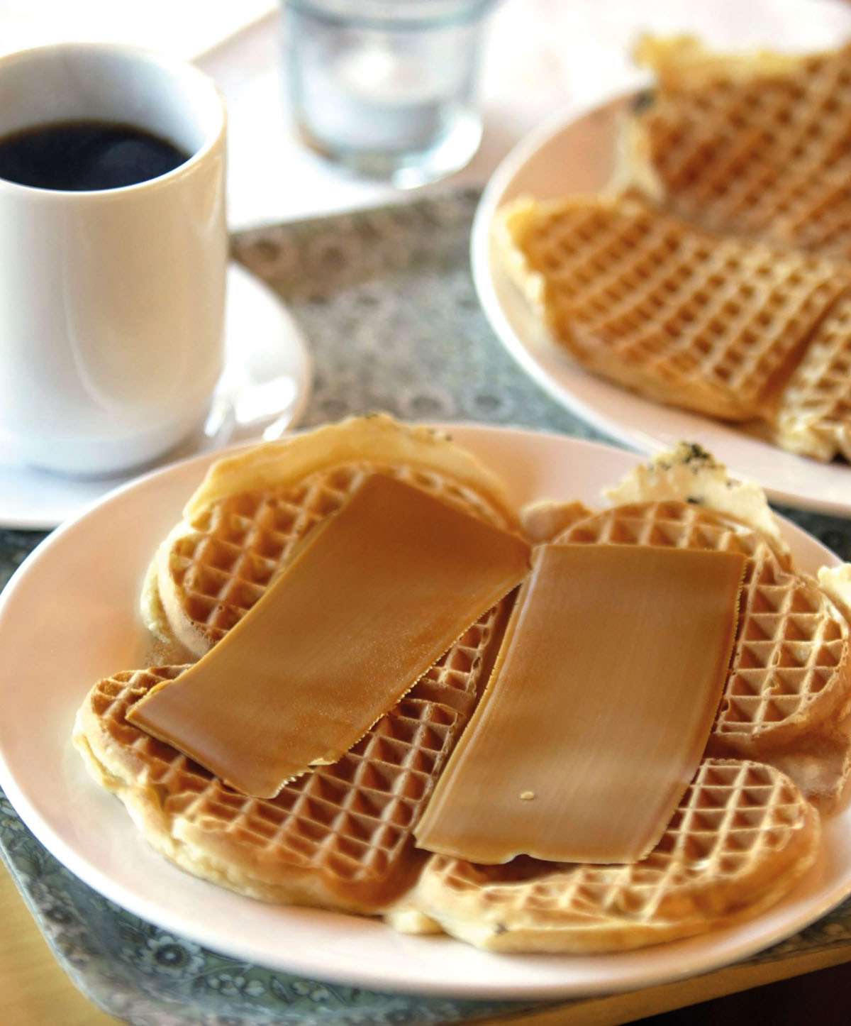
Vaffel med brunost. Vaffel og brunost er typisk norsk bondekost. Brunost er en tradisjonell norsk ost med søtlig, karamellaktig konsistens. Enten elsker man smaken, eller man hater den!
Foto: Stein J. Bjørge/NTB
Norsk middagsmat kan nok oppleves mindre smaksrik enn mat fra andre deler av verden. De mer smaksrike rettene ble nordmenn først introdusert for gjennom lettere tilgang på krydder og økt innvandring fra 1970-tallet. Det italienske kjøkkenet har vært særlig viktig og brakte pasta og pizza (via USA) inn i de norske hjem. Frossenpizza er i dag den middagen folk i Norge spiser mest av!
Men også kjøkken fra andre deler av verden har blitt populære i Norge. Mange liker godt de indiske kjøttgrytene, mens andre lager kinesiske eller thailandske wokgryter med grønnsaker det tidligere ikke var mulig å få tak i. Kebab ble brakt til Europa av tyrkiske arbeidsinnvandrere og er også svært populær blant nordmenn. Det samme er japansk sushi, spansk tapas og mexicansk taco. Hamburgeren har også vært populær i flere tiår, enten det er den tradisjonelle tyske burgeren som legges på grillen om sommeren, eller det er den amerikansk fast food-varianten.
I dag finner man gjerne spisesteder og veikroer over hele landet som serverer mat fra alle verdens hjørner. Men kanskje er det fortsatt kaffesteder med brødbakst som er de mest populære? Både unge og eldre samles ukentlig rundt småbord i bakerier, konditorier eller trendy kaffebarer for å møte noen de kjenner over en kopp kaffe. For nesten ingen i verden drikker så mye kaffe som nordmenn!
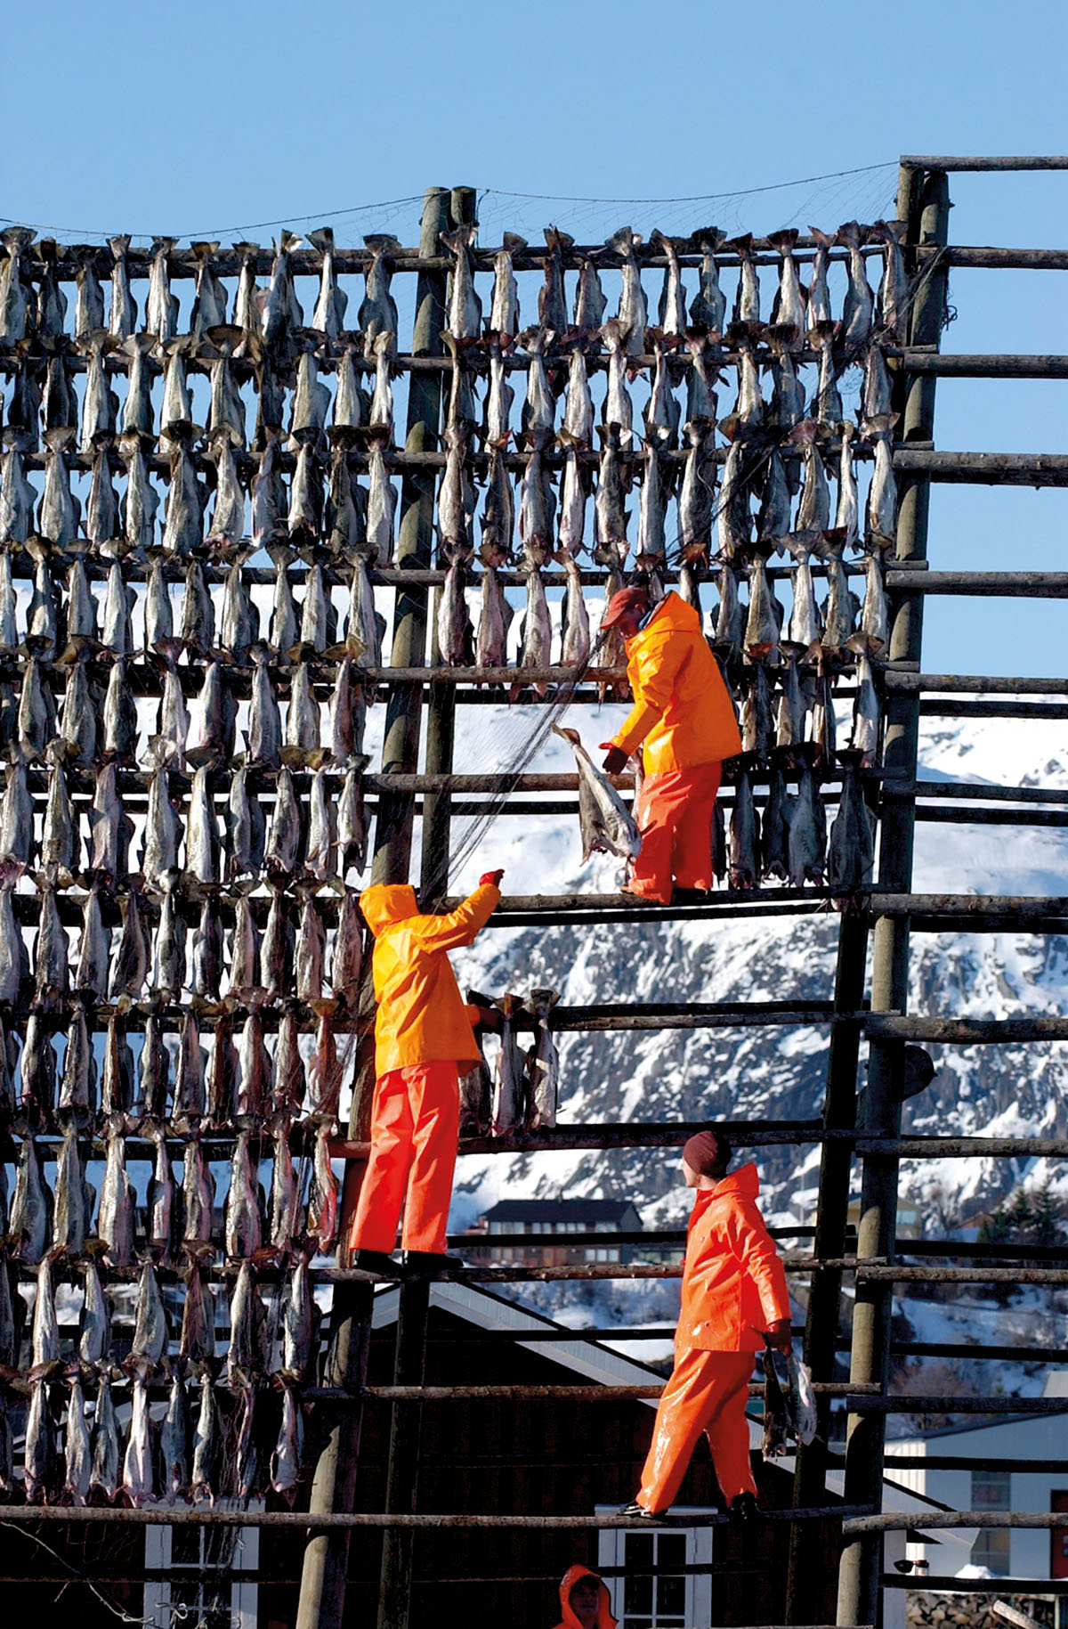
Tørrfisk. Det er lange tradisjoner i Nord-Norge for at skrei henges til tørk. Slik kan skreien spises som tørrfisk i perioder hvor fisken er vanskelig å få tak i.
Foto: Terje Mortensen/NTB

Nasjonale og regionale karikaturer

Benedikte Moltumyr Høgberg
Hør du hørt ord og uttrykk fra andre steder i landet du ikke forstår? «Ka farsken!» Eller hørt noen tøyse med steder uten helt å skjønne poenget? «På Sunnmøre har de jo møbelfabrikk på hvert nes!» Eller hørt noen fnyse lattermildt av storbyene? «I Oslo drikker de bare kaffe latte og dyre viner!»
Store geografiske avstander og en ganske liten befolkning har gjort at byer og bygder har fått sine særtrekk gjennom dialekt, kultur, næring eller fritidsaktiviteter. Dette er særtrekk som nordmenn liker å tulle med, herme eller karikere. Slik dannes det stereotypier av folk fra de ulike stedene. Stereotypiene har kanskje en kjerne av sannhet, men overdrives ofte for humorens skyld. For mange er dette en viktig del av hverdagshumoren, selv om det av og til leder til misforståelser og dårlig stemning.
De typiske forskjellene går mellom de store landsdelene, mellom by og bygd og mellom ulike områder i byene. «Alle» vet jo at nordlendinger er både barskere og festligere enn andre. De har glimt i øyet og en grovis på lur, selv om det slett ikke alltid er tilfelle. At språkbruken tidvis er røffere i Nord-Norge og Trøndelag, er likevel mer enn bare en myte. Kultur- og språkforskjeller har blant annet satt sitt preg også på straffedommer, hvor domstolene kan tillate en drøyere språkbruk i nord.
Nordpå liker nok noen å fremstille folk i sør som jålete kontorarbeidere, uegnet til å håndtere tøffe værforhold. Redaktør Egon Holstad i avisen iTromsø skrev i november 2023 at når den første snøen faller sørpå, enten det er i Oslo-området eller på Sørlandet, så er det «de døgnene vi i nord gapskratter og ler, halvt medlidende og halvt skadefro, over dumme søringer som ikke kan kjøre bil på glatta, med sommerdekk.»
Stereotypiene finnes også mellom øst og vest i landet. «Alle» vet for eksempel at bergensere er høyrøstede og tar stor plass. De heier seg hese på fotballaget Brann, og de er selvsagt best i alt. «Smarte bergensere?» var tittelen på en utstilling holdt av Bymuseet i Bergen før jul 2023, og den mottok strålende anmeldelser i avisen Bergens Tidende som skrev: «Finnes det den ting bergenserne ikke er verdensmestere i? Neppe.»
Historisk har forskjellene på by og bygd kanskje vært særlig fremtredende for de bygdene som har ligget nær storbyene, som for eksempel Bergen. Byborgerne i Bergen kalte folk fra de omkringliggende områdene for striler – i eldre tid en nedsettende betegnelse på fiskere som rodde fisk inn til byen. I dag er Fisketorget i Bergen en av byens stoltheter, og fortellingene om striler er mest bare moro.
Gamle gruve- og industristeder finnes på Vestlandet, Østlandet eller i Nord-Norge, og historisk har de vært klassedelt. Industrieiere og borgerskap bodde ofte lenger unna gruvene, fabrikkene eller kraftverkene enn arbeiderne, og skillet gikk gjerne rett gjennom byen eller bygda. I Oslo er forskjellene øst og vest for Akerselva fortsatt merkbare, både i levekår, kultur og sosiolekt. I dag rommer hovedstaden imidlertid et mangfold av kulturelle og språklige uttrykk som har bidratt til å viske ut flere av de gamle forskjellene mellom øst og vest.
Til alle tider har det også gått et skille mellom de unge og de eldre i samfunnet, men bidrar digitale verktøy til at denne utviklingen går raskere enn før? At unge bruker flere engelske uttrykk og får hele verden rett inn i stua gjennom filmserier og sosiale medier, gjør kanskje at barn og unge blir stadig mer like, uavhengig av hvor de kommer fra. For bruker du feil emoji på feil sted, så er det jo cringe!
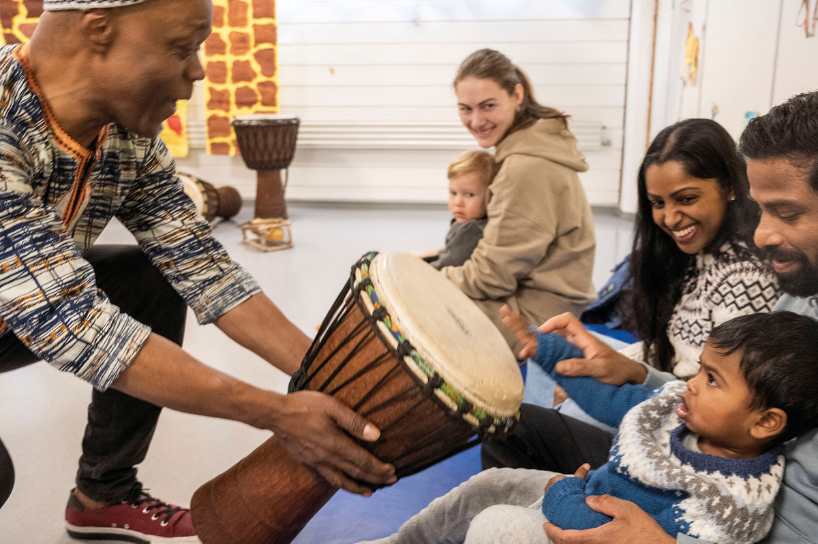
FØRDEFESTIVALEN. Frå Bornas Verdsdag som Førdefestivalen arrangerte i november 2023.
Foto: Arve Ullebø/Førdefestivalen

Musikk og kunst
Jan Eivind Myhre
Kultur kan bety to ting. Den ene betydningen handler om litteratur, musikk eller billedkunst. Den andre betydningen av kultur er en side eller en mentalitet ved samfunnet. Vi sier av og til at vi i Norge er likestilte, uformelle og sekulære. Det interessante er at kultur i den andre betydningen viser seg i kultur i den første.
Parallelt med de mange litteraturarrangementene i Norge avholdes det et skyhøyt antall musikkfestivaler for alle slags musikkformer, mest om sommeren. Det er festivaler for klassisk musikk i de store byene – og i Risør. Rock, blues, jazz, folkemusikk, viser, country, gammeldans og kirkemusikk høres overalt, det siste gjerne i form av de mange kor som synger i kirkene.
Nordmenn liker å gå i museer. Billedkunst kan de nyte i store og små museer og gallerier i alle byer. Ikke minst finnes det kulturhistoriske museer på mer enn 700 steder rundt i landet.
Kulturen er mangfoldig. Det som kan slå en observatør utenfra, er blandingen av det nasjonale og tradisjonelt norske og det som er importert. Det finnes folkemuseer og folkemusikk og et nasjonalmuseum, men også i disse er internasjonale innslag synlige: i byggestiler (sveitserstil og berlinerstil), i musikk (polka og reinlender) og i maleri (kunstnerne hadde opplagt vært i München og Paris). Ikke minst på musikkfestivalene er det anglo-amerikanske tydelig, men etter hvert har også innslag fra Latin-Amerika, Afrika og Midtøsten funnet sin plass. Musikkscenen Cosmopolite i Oslo presenterer artister fra hele verden flere ganger i uka.
Internasjonalt skilles det iblant mellom såkalt «finkultur» og mer folkelig kultur. Skillet finnes nok også i Norge, men det er mer typisk at mange av de ulike kulturformene besøkes av et sosialt allsidig publikum, selv om det neppe er de samme som oppsøker jazz og country. Kanskje kan vi si at dette er et utslag av et norsk ideal om likhet og likestilling.
Det sies ofte at i Norge er man uformelle. Det er ikke et krav å ha på finstasen i operaen, et konserthus eller et litteraturhus. Noen steder er det forskjell på gode (dyre) og dårligere (billigere) billetter, men mange steder er det ikke slik. Nordmenn er ikke så opptatt av hierarkier – i alle fall vil de gjerne tro det.
Norge er langt på vei et sekulært samfunn. Det å gå på en kirkekonsert (julekonsertene er tallrike) er for mange ikke først og fremst en kirkelig og religiøs begivenhet, men en musikalsk. Selv om de fleste er medlemmer av Den norske kirke (tidligere Statskirken), går de sjelden i kirken. Unntaket er jula, men da er frammøtet en familiebegivenhet vel så gjerne som en kirkelig. Et betydelig antall mennesker i Norge har fremdeles at aktivt forhold til religion; det gjelder ikke minst mange med røtter utenfor landet.
Et populært musikkteaterstykke for barn er Thorbjørn Egners Folk og røvere i Kardemomme by. Den fiktive byen Kardemomme har én lov, og den lyder slik: «Man skal ikke plage andre, man skal være grei og snill, og for øvrig kan man gjøre som man vil.» Slik vil nordmenn gjerne framstå, kanskje urealistisk. Men sangen sier kanskje noe om ønsket mange har om harmoni og viljen til å inngå kompromisser, i politikken som i dagliglivet.
Deler av populærmusikken kan oppfattes som ganske seksualisert. I dag er det også få hindrer mot å vise seksualitet i litteraturen, bildekunsten, filmen og teatret. Det kan oppfattes som typisk norsk eller nordisk. Men slik har det ikke alltid vært. For bare noen årtier siden, da religionen og konservative verdier stod sterkere, ble tydelig seksualitet sensurert. Det frilynte Norge er et nokså nytt fenomen på dette området.
Kulturen i Norge er blitt mer mangfoldig. Kanskje kan kultur i Norge de siste tiårene beskrives som en større fargerikdom, bokstavelig og billedlig, på tv, på kino, i billedkunsten, i musikken og på teateret.
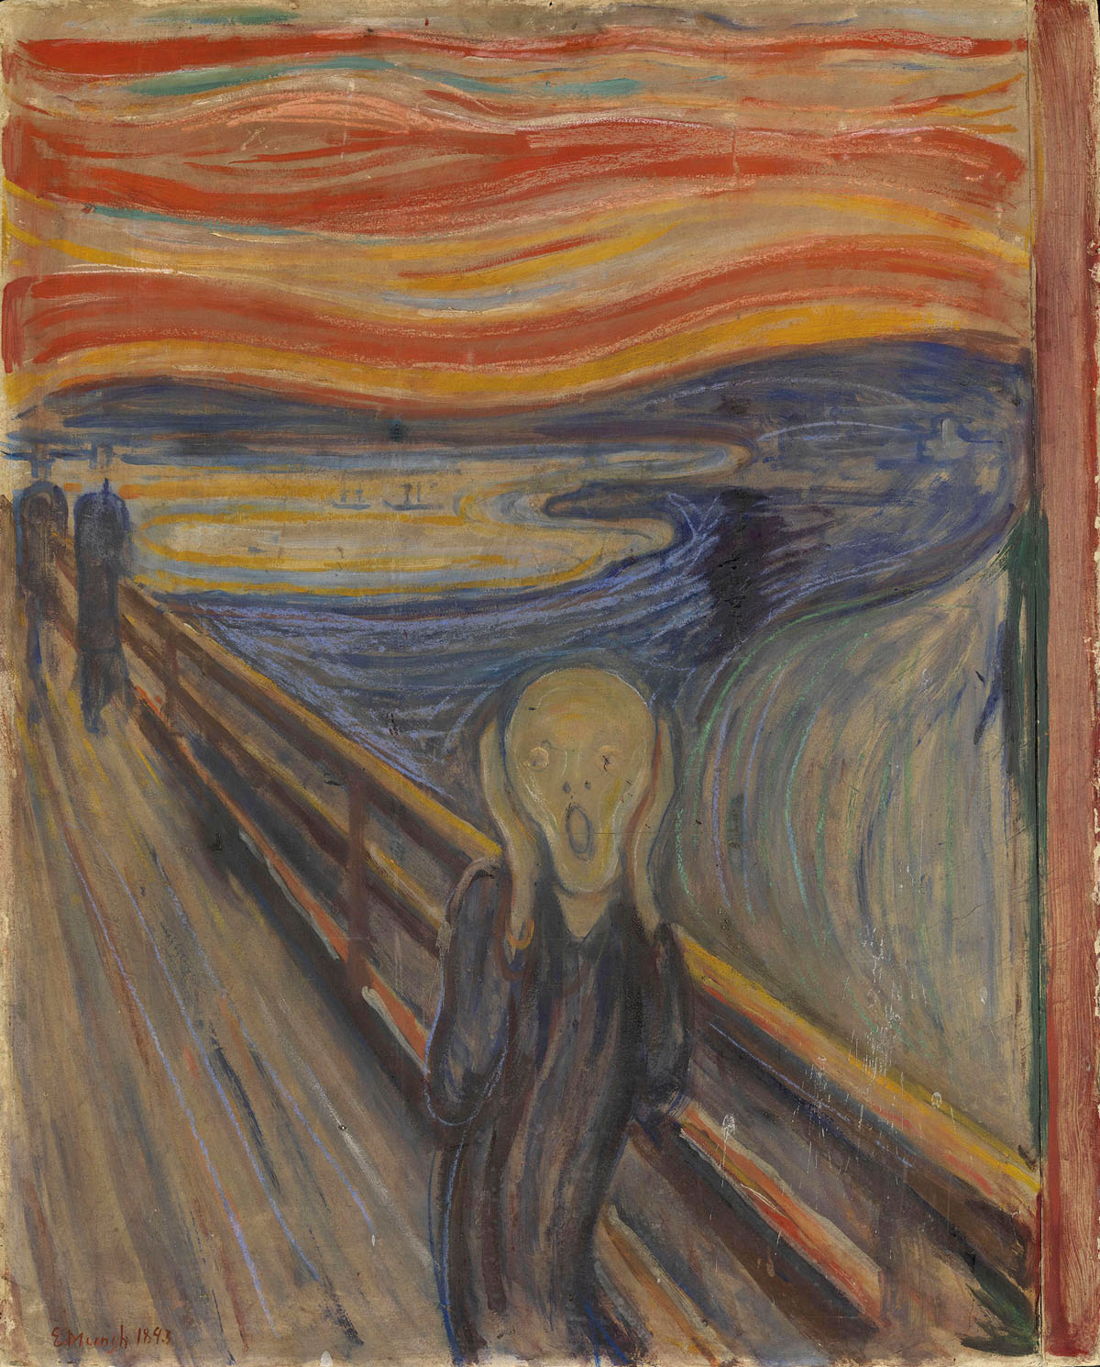
Skrik. Kanskje Norges mest berømte kunstverk? Bildet ble malt av kunstneren Edvard Munch i 1893 og finnes i flere originale eksemplarer. To av dem eies av Munch-museet som holder til på Sørenga i Oslo og ett av dem henger på Nasjonalmuseet ved Rådhusplassen i Oslo.
Foto: Edvard Munch: Skrik. Tempera og fettstift på papplate, 1893/Foto: Børre Høstland/Nasjonalmuseet

Norsk litteratur
Jan Eivind Myhre
Mange undersøkelser viser at vi i Norge er et lesende folk. Hvorfor er det slik? Tradisjonen er sterk. Norge var et av de alle første landene der hele befolkningen kunne lese og skrive. Hva har folk lest før, og hva leser de nå? De leser aviser, blader, lærebøker og mye mer – og nå stadig mer på skjerm. Dette kapittelet skal handle om litteratur.
Litteratur finnes på landets to offisielle språk, norsk og samisk, der norsk har to offisielle målformer: bokmål og nynorsk.
Vi i Norge er også et skrivende folk. Det er gjort mulig gjennom en lang tradisjon for utdanning, gjennom gode offentlige støtteordninger og ikke minst ved at vi også er et lesende folk. De fleste lesere er kvinner. De er ennå ikke i flertall blant forfatterne, men ser ut til å være på god vei.
Mye av norsk litteratur har sammenheng med norsk identitet og nasjonsbygging. På 1800-tallet, da lesing begynte å bli vanlig i mange hjem, søkte man etter en norsk nasjonallitteratur. Den fant man blant annet i Snorres kongesagaer fra 1200-tallet, som handlet om norsk historie i vikingtiden og tidlig middelalder. På 1800-tallet ble Henrik Wergeland og Bjørnstjerne Bjørnson bærere av det nasjonale, sistnevnte ikke minst gjennom sine bondefortellinger. Han var, sammen med Henrik Ibsen, Alexander Kielland og Jonas Lie, en av «de fire store», men betegnelsen var først og fremst et forlagspåfunn. Mange ville gjerne hatt Amalie Skram med i den gruppen.
Den nasjonale identiteten var viktig i framveksten av en litteratur på nynorsk, bygget på talespråket i norske bygder. Ivar Aasen skapte språket, mens Aasmund Olavsson Vinje og Arne Garborg bar det fram. De fikk mange etterfølgere, som Tarjei Vesaas, Haldis Moren Vesaas, Olav Duun og i nyere tid forfattere som Kjartan Fløgstad, Edvard Hoem og Jon Fosse (nobelprisvinner). Mange nynorskforfattere hadde tidligere en lokal forankring og et mål om å bære fram det nasjonale, men i dag kan nynorskforfatterne like gjerne være internasjonalt orientert.
Mange norske 1900-tallsforfattere som Sigrid Undset og Knut Hamsun (også nobelprisvinnere) er fremdeles mye lest. Hamsun er i ettertid også kjent for sine kontroversielle synspunkter: Han ble nasjonalsosialist og tilhenger av tysk okkupasjon under krigen. Undset, på sin side, var katolikk, konsekvent anti-nazist, men slett ingen favoritt blant datidens kvinnesakskvinner.
Litteraturen etter andre verdenskrig er mangfoldig. En viktig utvikling var at litteratur ble orientert mot samtidsproblemer: oppgjøret etter krigen (Sigurd Hoel og Johan Borgen), skolen (Jens Bjørneboe), radikal politikk i 1960- og 1970-årene (Fløgstad, Hoem og Dag Solstad), kvinnesak (Tove Nilsen og Liv Køltzow), miljøspørsmål (Maja Lunde) og innvandring. Det går en linje helt fra Ibsen og Bjørnson til i dag der forfattere følger dansken Georg Brandes oppfordring: At en litteratur lever, viser seg i at den setter problemer under debatt.
En viktig sjanger har i generasjoner vært barne- og ungdomslitteraturen. Etter andre verdenskrig har generasjoner av barn i Norge lest bøkene til Alf Prøysen, Thorbjørn Egner, Anne-Cath. Vestly og Maria Parr. Allerede i 1892 inneholdt Nordahl Rolfsens lesebok for grunnskolen tekster for barn skrevet av forfattere, og etter krigen har flere forfattere skrevet skolebøker.
Flere av de mest leste nåtidsforfattere kan ikke lett kategoriseres, men oppveksterfaringer og familieforhold er blant de viktige temaene. Forfattere med innvandrerbakgrunn, som Zeshan Shakar, Shazia Majid, Hisham Zaman, Yohan Shanmugaratnam, Sumaya Jirde Ali, Gulraiz Sharif og Maria Navarro Skaranger kombinerer gjerne oppvekstskildringer med erfaringen å leve mellom to kulturer. Lars Saabye Christensens Beatles er blitt kalt romanen for etterkrigsgenerasjonen. Vigdis Hjorths allsidige forfatterskap rommer familiehemmeligheter og kvinneerfaringer. Edvard Hoem er blitt folkelesning gjennom historiske romaner. Karl Ove Knausgård gjør eget liv til en kamp.
Ved å beskrive erfaringene sine blir forfattere med innvandrerbakgrunn en del av den norske tradisjonen med å beskrive kulturkollisjon mellom det norske og det samiske, mellom bygdefolk og byfolk (Arne Garborg) og med å finne seg til rette i et moderne og teknologisk samfunn.
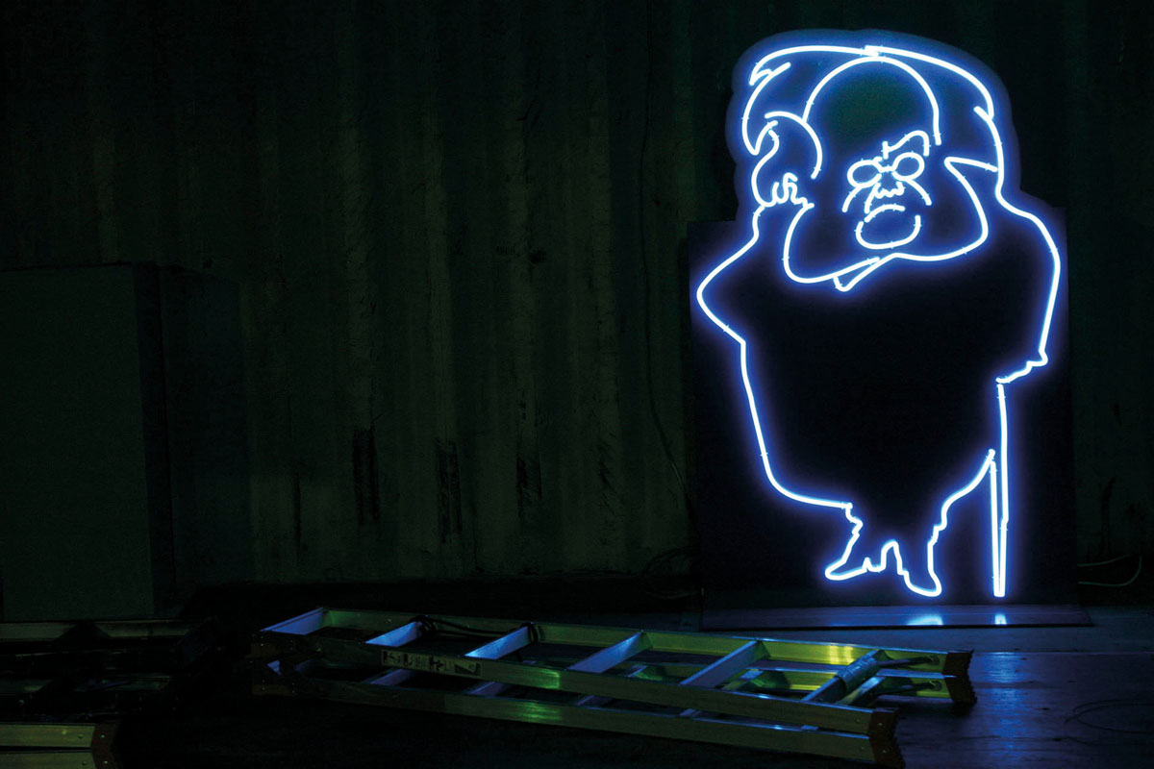
Ibsen. Henrik Ibsen er Norges mest berømte forfatter. Hans teaterstykker er i over hundre år satt opp over hele verden. Her er han i neon i Yokohama, Japan.
Foto: Kristoffer Rønneberg/NTB

Idrettskultur
Jan Eivind Myhre
Idretten tar stor plass i det norske samfunnet, i mediene og i mange folks dagligliv. Idretten er landets største folkebevegelse, og Norges idrettsforbund har om lag 1,9 millioner medlemmer, hvorav 1,6 millioner er aktive. De utgjør mer enn en tredel av befolkningen, kanskje halvparten, om vi ikke regner med de aller yngste og eldste.
Er nordmenn idrettsgale, på bekostning av andre virksomheter, som å ta seg av andre, arbeide eller drive med noe mer utviklende? Idrett inngår i det utvidede kulturbegrepet, heter det. De som ikke liker idrett, og spesielt ikke konkurranseidrett, mener at her i landet inngår kultur i det utvidede idrettsbegrepet. Men er nordmenn mer idrettsgale enn italienere (fotball og sykkel), belgiere (sykkel), finner (ishockey), amerikanere (amerikansk fotball og baseball), indere og pakistanere (cricket) eller alle andre når det gjelder fotball?
Det showet og den støyen som eliteidretten representerer, og som dessuten er pengedrevet, omfatter bare en bitteliten del av dem som driver idrett. Folk flest i Norge løper, spiller fotball, håndball eller volleyball, går eller står på ski, spiller golf eller tennis, løper orientering (en nokså sær og litt intellektuell idrett som nesten bare drives i Norden og Mellom-Europa), går på skøyter (også for spesielt interesserte) og driver en rekke andre idretter. I tillegg går mange på treningssenter. Folk flest er amatører og driver på av konkurranselyst, for det sosiale og for å holde seg i form. Dette er breddeidretten som 99 prosent utøver, enten organisert eller privat.
Til sammen finnes det 7900 vanlige idrettslag og 1400 bedriftsidrettslag. Innen breddeidretten er barneidretten gigantisk, og 12–13-åringene er de mest aktive. Norway Cup er en av verdens største fotballturninger for barn, med om lag 1500 lag som deltar hvert år. Barn trenes ofte av foreldre eller andre frivillige, men også barneidretten blir drevet stadig mer profesjonelt. Verdien av dugnadsarbeidet i idretten er anslått til 30 milliarder kroner årlig.
Tradisjonen for idrett er gammel. Vikingene blir av og til portrettert som idrettshelter, som Olav Tryggvason. Den moderne idretten kommer fra især tre kilder. Den ene er militærvesenet: En befolkning med god fysisk helse ga gode soldater. Den andre er yrkeslivet: Skogsarbeid ga gode skiløpere, og fiskenæringen produserte gode roere. Det har vært sagt at nordmenn ikke bare er født med ski på beina, men også med årer i nevene. Den tredje kilden er den engelske sporten, som la vekt på fritid, konkurranser og personlig utfoldelse. I dag brukes ordene sport og idrett om hverandre.
I det lange løp har det siste uttrykket fått dominere (unntatt i «tv-sporten») og utviklet seg til den profesjonelle publikumsidretten og til breddeidretten, representert av amatører. Profesjonaliseringen har gjort at klasseperspektivet delvis har forsvunnet. Idretten har blitt en yrkesvei også for folk med lite utdanning. Og idretten har gitt gutter med innvandrerbakgrunn en mulighet til å hevde seg (men foreløpig få jenter). Folkeidrettene ski og fotball drives i alle sosiale lag. Men fremdeles er enkelte idretter preget av over- og middelklasse (seiling, tennis), andre av arbeiderklasse (bryting, ishockey).
Idretten har også spilt en viktig rolle for nasjonsbyggingen, på samme måte som for eksempel litteraturen. Det gjelder både på elitenivå – norske toppidrettsfolk har frontet den norske nasjonen uansett idrett – og på massenivå – nordmenn går på ski!
Kvinnene stod lenge langt på vei utenfor idretten, men har erobret den, skanse for skanse. Først gjaldt det på mosjonsnivå, siden også i konkurranse- og eliteidrett. Norske kvinner er verdensmestere og olympiske mestere i langrenn, hopp, fotball, håndball, friidrett og flere andre grener. I Norges idrettsforbund er 41 prosent av medlemmene kvinner.
Idretten er virkelig en norsk folkebevegelse, og den har blitt viktigere på alle nivåer. Eliteidretten tar større plass, flere enn før deltar i konkurranser lokalt, og svært mange trener og mosjonerer på egen hånd eller med venner. Her blander idretten seg med den norske tradisjonen for friluftsliv. På alle arenaer er utøverne både yngre enn før og eldre enn tidligere. Idretten, i ordets vide mening, dekker hele livsløpet.
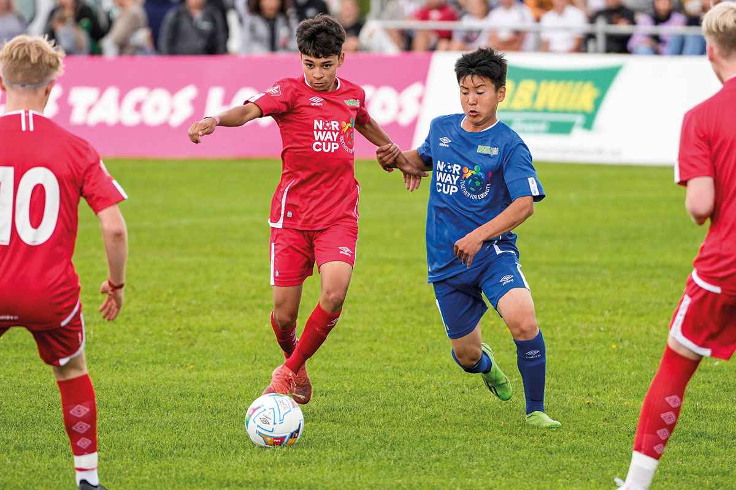
Fotball – den største idretten. Norway cup er en av verdens største fotballturneringer for barn og ungdom og arrangeres i Oslo i august hvert år. I 2022 var 1852 lag med fra 50-60 ulike land. Stadig flere jenter er med. Bildet viser vennskapskampen Norge mot Verden i 2023.
Foto: Beate Oma Dahle/NTB

22. juli 2011
22. juli-senteret
Terrorangrepet 22. juli 2011 er det største angrepet i Norge i fredstid. På denne dagen ble det begått politisk motivert, høyreekstremistisk terror mot Regjeringskvartalet i Oslo og mot AUF (Arbeiderpartiets ungdomsorganisasjon) sommerleir på Utøya i Hole kommune.
Dette terrorangrepet med to åsteder hadde som mål å destabilisere det norske demokratiet og spre frykt blant befolkningen. Bilbomben i Regjeringskvartalet og masseskytingen på Utøya har hatt og har fremdeles enorme menneskelige konsekvenser.
Angrepet i regjeringskvartalet ble gjennomført ved bruk av en bilbombe. Terroristen, Anders Behring Breivik, plasserte en hjemmelaget bombe ved Høyblokka, som da huset flere departement og statsministerkontorer, med intensjon om å gjøre stor skade på regjeringskvartalet. Bilbombens eksplosjon drepte 8 og skadet 9 personer livstruende, og mange hundre lever med andre former for skader.
Terroristen hadde planlagt terrorangrepet over flere år. Etter han plasserte bilbomben i regjeringskvartalet, kjørte han mot Utøya. På Utøya befant det seg 564 personer, de fleste var ungdommer. De var der for å være med på den tradisjonelle sommerleiren til AUF. Den fredagen var planlagt å være en spesiell dag med besøk av Gro Harlem Brundtland, tidligere statsminister for Arbeiderpartiet og forbilde for mange av ungdommene. Breivik hadde med seg skytevåpen som han benyttet i angrepet. Utkledd som politimann, og som han også identifiserte seg som for å få tilgang til Utøya, beveget terroristen seg på øya og skjøt og drepte 69 personer, 33 ble livstruende skadet, og mange hundre overlevende og etterlatte lever med psykiske og fysiske skader etter angrepet.
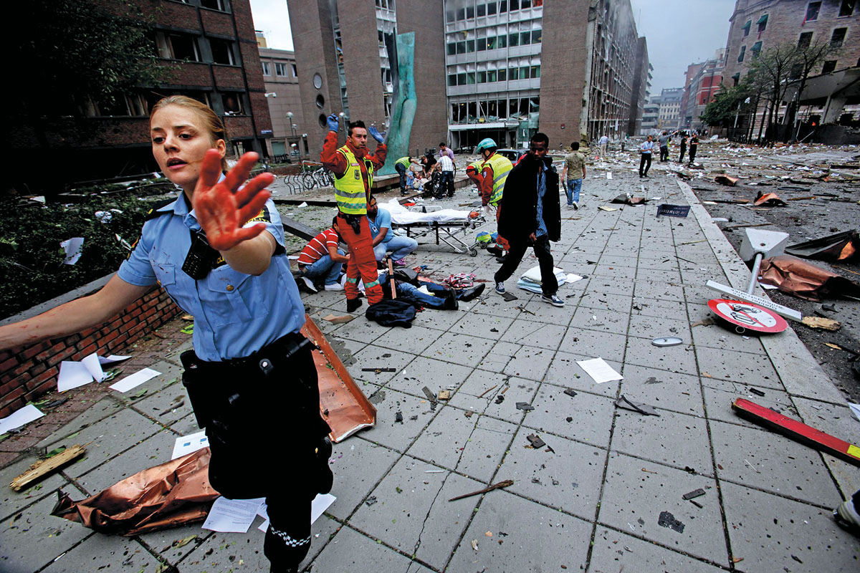
22. juli 2011 plasserte en terrorist en bombe uten regjeringsbygningen («Høyblokka») i sentrum av Oslo. Åtte mennesker ble drept og mange skadet.
Foto: Paal Audestad/Aftenposten/NTB
I timene mens terrorangrepet foregikk var det stor forvirring. Hva var det som skjedde og hvem var gjerningspersonen(e)? Tidlig ble det diskutert om terrorangrepet kunne være islamistisk terror og det var først etter pågripelsen av terroristen på Utøya at politiet med klarhet kunne meddele at terroristen var en etnisk norsk mann, og at angrepet var et høyreekstremt angrep. Terroristen begrunnet angrepet som et forsvar mot et politisk styrt og hemmelig «multikulturelt prosjekt», som han mente var ledet av Arbeiderpartiet. Han ønsket å ramme den demokratisk valgte Arbeiderpartiledede regjeringen og byråkrater på jobb for demokratiet, gjennom bombeangrepet i Regjeringskvartalet. Han angrep AUFs sommerleir for å strupe rekrutteringen til Arbeiderpartiet. Terroristen er sterkt muslimfiendtlig og kvinnefiendtlig. I 2012 ble Breivik dømt til 21 års forvaring - en dom som innebærer at varigheten kan forlenges så lenge man anser terroristen som en fare for samfunnet.
Flertallet i den norske befolkningen reagerte med å samles for å vise støtte for demokratiet og omsorg for de berørte. Mediene dekket folkesamlinger i rose- og fakkeltog, samlende taler ble holdt av kongen og statsministeren. Det norske folket valgte å stå sammen i møte med terror og en ung AUFers ord ble et mantra: «Når en mann kan skape så mye ondt – tenk hvor mye kjærlighet kan vi skape sammen».
Men terrorangrepet den 22. juli 2011 viste også at den norske beredskapen ikke var forberedt på terror og omfattende kriser. Det var frivillige som befant seg i nærheten av regjeringskvartalet og Utøya var noen av de første til å bedrive redningsarbeid. Privatpersoner i egne båter plukket opp ungdommer fra vannet og hentet andre som gjemte seg i fjellsprekkene. For å få klarhet i hvorfor beredskapen sviktet, ble det nedsatt et utvalg, Gjørv-kommisjonen, med mandat til å undersøke hva som skjedde 22. juli og å trekke lærdommer. Resultatet kom i en offentlig utredning, NOU 2012: 14. I 2022, 11 år etter angrepet, oppnevnte Regjeringen også Ekstremismekommisjonen med mandat til å bidra til å forebygge radikalisering og ekstremisme, publisert som NOU 2024:3.
I årene etter terrorangrepet har formidling om og forebygging av høyreekstremisme blitt viktig. Utdanningsinstitusjoner, som skoler og sentere, underviser om 22. juli og politiet jobber strategisk med å avdekke antidemokratiske miljøer. I 2015 ble 22. juli-senteret, som i dag er et minne- og læringssenter, etablert på initiativ av Nasjonal støttegruppe etter 22. juli og AUF. I 2020 ble 22. juli del av læreplanen i den norske skolen og alle elever skal lære om terrorangrepet. Denne satsingen er med på å minske faren for nye terrorangrep i Norge.
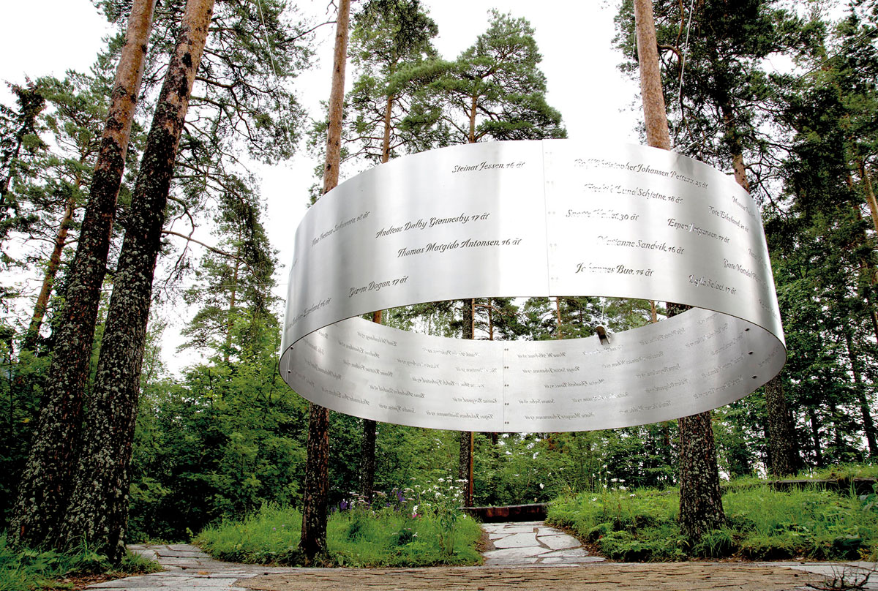
Etter bombingen i Oslo sentrum, dro terroristen til sommerleiren til Arbeidernes ungdomsfylking (AUF) på Utøya i Tyrifjorden og skjøt og drepte 69 personer. Bildet viser minnesmerket «Lysningen» med navn og alder på de drepte.
Foto: Torstein Bøe/NTB

Del 5 – Norsk natur
I Norge er det mye natur – fjell og fjord, skog og mark. Det at naturen er lett tilgjengelig for de aller fleste, er en mulighet man kan benytte seg av. Ressursene som finnes gir også muligheter, men skaper også dilemmaer som må håndteres.
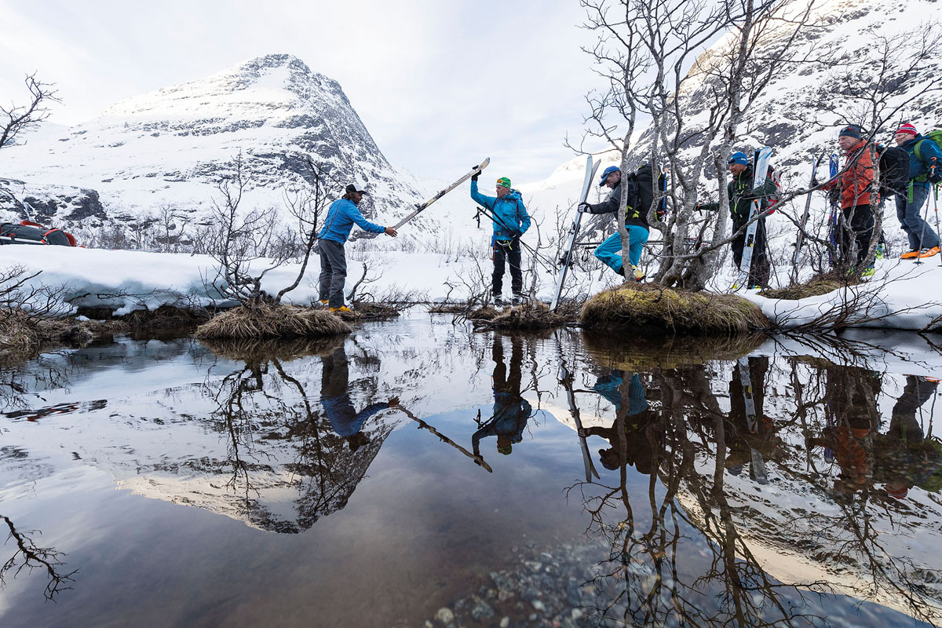
Skigåing i vårløsningen. Mange steder i Norge kan skigåing foregå til langt ut på våren, ja til og med om sommeren. Det gjelder særlig i fjellet. Da kan det skje at åpne bekker må forseres.
Foto: Hans Kristian Krogh-Hanssen

Friluftsliv – den norske folkesjela
Julie Maske
Å komme seg ut, være i bevegelse under åpen himmel og finne glede i de enkle ting, er nordmenns oppskrift på det gode liv.
«Blir du med på tur?»
Vinden uler rundt hushjørnene. Snøbygene kommer tett og legger en dyne over alt rundt deg. Du tror ikke det du hører – hvem vil ut av huset i dette været?
«Hva mener du?»
«Kom, bli med inn i naturen. Når det blåser som verst, kjennes naturkreftene på kroppen. Du får røde kinn og går deg glad og varm.»
Nordmenn har en helt egen drivkraft til å komme seg ut i all slags vær, helt fra de er barn, til de er godt voksne og langt inne i alderdommen. Å være ute i naturen på fritiden er like selvfølgelig som å skifte underbukser. Nordmenn sykler, går på ski, løper en tur i skogen, fisker, aker, padler kajakk, seiler, sitter rolig på en stein eller svømmer i sjøen – sommer som vinter.
Friluftsliv er en del av folkesjela. Denne immaterielle, norske kulturarven er nedarvet gjennom generasjoner. Men hva er friluftsliv? Begrepet kan forsøksvis oversettes til outdoor life, la vida en la naturaleza, leben im Freien, la vie en plein air – men ingen av disse dekker helt den norske tradisjonen friluftsliv.
Del ordet i tre deler – og det blir: Fri. Luft. Liv.
- Fri – som å være fri for alle bekymringer og byrder.
- Luft – som når du kjenner at lungene smiler fordi du puster inn frisk natur.
- Liv – som å sanse alt som rører seg under åpen himmel, alt som pulserer.
Friluftsliv er å gå en tur på stien i ulendt terreng. Det er teltturer om sommeren, en skitur over Hardangervidda, blåbærtur med barnebarn eller topptur i Jotunheimen, late dager på solvarmt svaberg, pølse på bål og et napp i kroken på fisketur. Det er en trilletur med barnevogn gjennom nærskogen, en joggetur med hunden eller et vindpust i det hvite seilet som blafrer over seilbåten.
Friluftsliv skiller seg fra sport ved å ikke ha konkurranse eller regler for utfoldelse. Du har frihet til å velge aktivitet så lenge du utviser hensyn, har moralsk ryggrad og forholder deg til allemannsretten. Naturen er døgnåpen. Å dra på tur er gratis og tilgjengelig for alle.
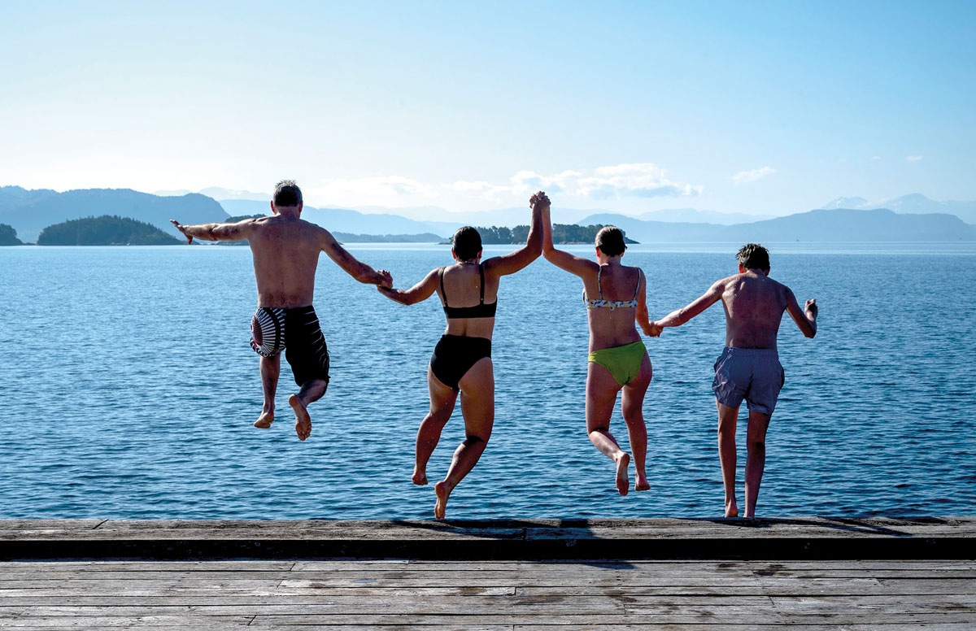
Badeglede. Bading i både saltvann og ferskvann er en glede for mange i Norge, selv om vannet sjelden er like varmt som i Middelhavet.
Foto: Julie Maske

Lekegrind for rikfolk
Til alle tider har folk i Norge fisket, jaktet og sanket av naturens ressurser for å overleve. Nytteverdien av skog, fjord og fjell har vært en viktig faktor for bosetting helt siden de første menneskene bosatte seg ved kysten, og langsomt utviklet samfunn lenger inn i landet. Naturen var arbeid og plikt, alvor og nødvendighet.
Ikke før på slutten av 1700-tallet begynte folk å søke ut for adspredelse, rekreasjon og moro. Dette falt sammen med at vitenskapsfolk, eventyrere og kunstnere fra Europa fant veien til Norge. De søkte vill, uberørt natur, og var fascinert av fossens buldring, fuglens flukt over himmelen og smaken av multer plukket rett fra myra.
Midt på 1800-tallet rammet en bølge av kolera kurbadene i Alpene. Adel og rikfolk gikk lei av barokke hager og storslått arkitektur. Nå ville de fiske i rike lakseelver, gå over breer og erobre de hvite, uutforskede flekkene på kartet. De kom langveisfra i store skip, inntok veiløse fjorder og ble sjarmert av bunadskledde ungpiker, frodige dalfører og fjell som sank rett i havet. Av bygdefolket ble de beskrevet som dagdrivere og raringer når de la ut for å se på blomster og følge krøtterstiene – helt uten mål og mening.
Engelskmannen William Cecil Slingsby omtaler i boka Norway, the Northern Playground Norge som et lekeland og boltreplass for de med tid og penger til overs.

Nasjonasbygging med natur
Norsk kulturelite og rikfolk utforsket også det indre av hjemlandet. De oppdaget fjellet. Nasjonaldramatikeren Henrik Ibsen var den første til å bruke ordet friluftsliv. Det var i 1859. I diktet «På vidderne» beskriver han hvordan en ung dikter bryter med samfunnet og oppsøker friheten i høyfjellet. Her opplever han hvordan livet på vidda setter stål i veike tanker. I en øde, enkel tømmerhytte skriver Ibsen det som senere har blitt en norsk kultur og livsfilosofi: «friluftsliv for mine tanker».
Fra 1814 og fram til 1905 reiste norske politikere, samfunnsbyggere og kunstnere rundt i landet for å finne nasjonens sjel. De var ivrige etter å lære, eventyrlystne og grepet av romantikkens begeistring for natur. De fant fjorder, bondekultur, mektige brefall og vide vidder. Gjennom sine beskrivelser av det de opplevde, vekket de en nasjonal bevissthet og begeistring. Der man før så naturen som farlig og skremmende, så man nå på fjellene som særnorske, vakre og tiltrekkende.
På denne tiden er det hamskifte i landet, med industrialisering og urbanisering. Folk flyttet fra bygda til byene og fikk jobb på fabrikkene med lange arbeidsdager. Husværet var kummerlig og trangt, og mange lengtet tilbake til dype skoger, fjell og fjorder. Byene var sterkt forurenset. Sykdom herjet. Allerede fra 1870-årene anbefalte legestanden fysisk aktivitet for å bedre helsa. Med en gang de hadde fri, søkte mange derfor ut i naturen. I byer som Oslo, Bergen og Trondheim dro de til bymarkene – ubebygde områder med skog og vassdrag – for å jakte, fiske og sanke, drevet av et ønske om en pause fra slit og hverdag.
De ivrigste overnattet trangt på småbruk, fra lørdag til søndag – steder som siden har blitt turisthytter og serveringssteder. Fotografier fra denne perioden viser at det nesten var folkevandring fra byen og oppover til marka i helgene.
Fra 1860-årene kom det skispor på løkker og jorder. I 1883 ble Foreningen til Ski-Idrettens fremme stiftet – i dag kjent som Skiforeningen. Den skulle bidra til skiglede og friluftsliv. Foreningen arrangerte tidenes første Holmenkollrenn i 1892, med over 15 000 publikummere. Fortsatt er Holmenkollrennet en stor begivenhet i Oslo og for skiidretten.

Eventyrer og ideal
«Vestkysten eller døden», sa den 27 år gamle polfareren, forskeren- og folkehelten Fridtjof Nansen da han i 1888 la ut fra den ubebodde østkysten av Grønland. Han skulle utforske øyas iskappe. Andre ekspedisjoner hadde prøvd før ham, fra vestkysten, uten å lykkes. Nansen og hans fem modige menn trosset advarslene – og ble de første i verdenshistorien som tilbakela hele distansen. Det at han klarte dette mesterstykket, og siden la ut på andre ekspedisjoner i polare farvann, var med på å skape en sterk, nasjonal bevissthet om hva som var mulig for nordmenn i naturen. Gjennom sitt liv og sitt virke ble Nansen et viktig forbilde, som da han i 1921 holdt talen Friluftsliv til skoleungdom på et møte i regi av Den Norske Turistforening. Her beskrev han betydningen av, og innholdet i, begrepet.
(…) dette å komme bort fra de mange, bort det evinnelige jaget, den forvirrende larm, hvor vi fører så alt for mye av vårt liv – komme ut i naturen, ut i det store rom. Det står for meg som den største side ved friluftslivet (…).
Nansen la sterke føringer for hva et liv i friluft – et friluftsliv – skal være:
(…) gleden ved nøysomhet, ved det å trenge det minst mulige – fri som fuglen under himmelen. (...) den frie uavhengige som vet hva han vil – med den herdede vilje og den herdede kropp – som kjenner seg selv, sitt folk og sitt land – med store krav til seg selv og minst mulig til sine omgivelser.
Mye har skjedd siden Nansens tale, men målet med friluftsliv er fortsatt i tråd med hans tanker. Stortingsmelding nr. 39 (2000–2001): «at alle skal ha høve til å drive friluftsliv som helsefremjande, trivselsskapande og miljøvennleg aktivitet i nærmiljøet og i naturen elles».
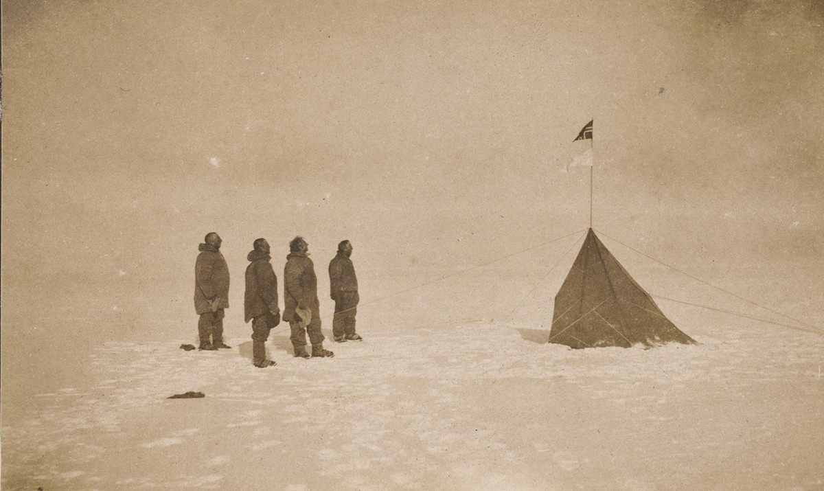
Polarnasjonen. 14. desember 1911 plantet Roald Amundsen og hans fire kamerater det norske flagget på Sydpolen, som de aller første. Fridtjof Nansens, Otto Sverdups og Amundsen ferder til de polare strøk kan kanskje kalles en ekstrem form for friluftsliv, selv om vitenskap og nasjonalisme var en viktig del av ferdene.
Foto: Olav Bjaaland/National Library of Australia

Helsebringende
Noe av det viktigste som vokste fram fra slutten av 1800-tallet, og særlig fra 1920, var gleden over å oppdage helsegevinstene fysisk aktivitet medførte, og at naturen har en egenverdi. Med lovregulert arbeidstid vokste velferdsstaten fram – 10-timersdag i 1915 og 8-timersdag i 1919. Folk fikk mer fritid og dermed tid og anledning til å være ute og mosjonere, plukke sopp, gå tur eller være på sjøen.
De ferskeste tallene fra Natur- og miljøbarometeret til Miljødirektoratet er fra 2023. Nærmere 90 prosent av de spurte sier at de er svært eller ganske interessert i friluftsliv og andre aktiviteter utendørs. Jevnt fordelt i befolkningen er det å gå kortere eller lengre turer i nærmiljøet mest populært, i tillegg til å jakte og fiske.
Mange sier at de søker ut for å få trim og oppleve naturens stillhet, fred og ro, som en avkobling fra hverdagens stress og mas. Stadig flere vet også at det å være i aktivitet minsker risikoen for sykdom og tidlig død. Befolkningen har ansvar for egen helse, blant annet gjennom mosjon og å være i bevegelse. Det er lovfestet at alle skal ha mulighet til å komme inn i naturen og oppholde seg der når man måtte ønske det – helt gratis.

Retten til fri ferdsel
Allemannsretten er den norske, lovfesta retten til fri ferdsel i utmarka, året rundt. Retten til fri ferdsel stammer fra da befolkningstettheten var lav og folk bodde spredt og var avhengige av ressursene naturen ga dem.
Denne retten er kalt en sedvanerett – en allmenn oppfatning av fri bruk av andres eiendommer i utmark til opphold og til å høste, jakte, sanke og fiske.
Med befolkningsvekst, mer bruk av stiene, større press på naturen og ressursene og flere mennesker på tur, vokste det fram et stort behov for å sikre retten til å drive friluftsliv og opprettholde ideen om at norsk natur skulle være gratis og tilgjengelig. Derfor begynte man på 1930-tallet å snakke om en egen friluftslov, blant annet fordi eiendomsbesittere langs Oslofjorden plutselig krevde betaling for å la folk bruke strendene deres. Det mente mange var en uting, og etter andre verdenskrig skjønte flere viktigheten av å nedfelle friluftslivets rettigheter og plikter i en egen Friluftslov. Den kom 28. juni 1957.
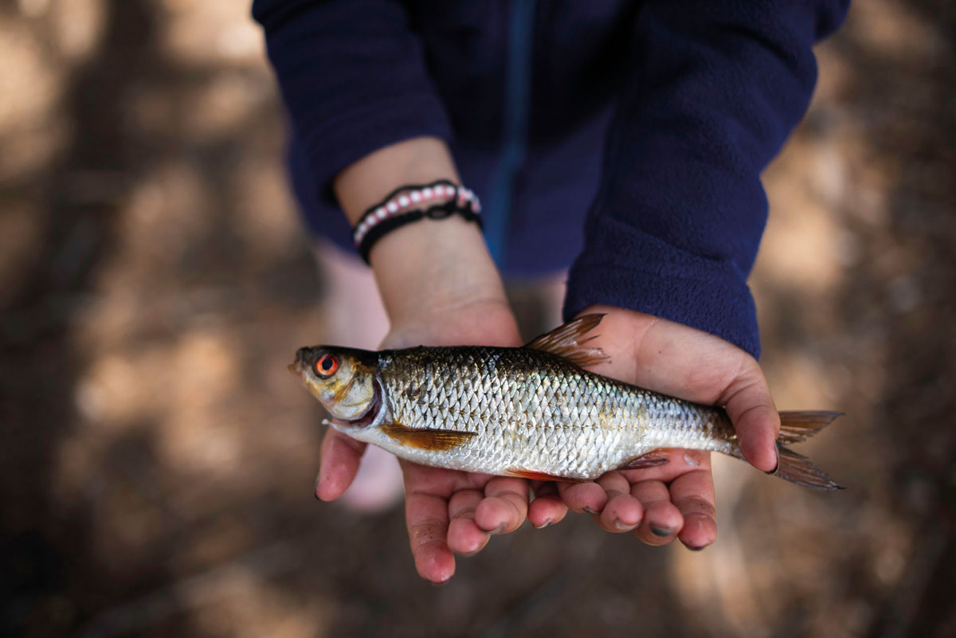
Fisking. Fiske som hobby drives både i havet og i elver og innsjøer inne i landet. I det siste tilfelle må man løse fiskekort.
Foto: Luca Kleve-Ruud/NTB
Friluftsloven fastsetter blant annet disse rettighetene:
- Å ferdes fritt til fots og på ski, å raste og overnatte, å ri eller sykle på stier og veier, å bade, padle, ro og bruke seilbåt, å plukke bær, sopp og blomster og å fiske fritt etter saltvannsfisk.
Friluftsloven fastsetter også noen plikter:
- Ikke gå over innmark om sommeren, respektere ferdselsregler i frilufts- og naturvernområder, ikke forstyrre dyre- og fugleliv, ikke skade planteliv, ikke sette opp telt inntil hus eller hytte der det bor folk eller forstyrre husdyr på beite. I tillegg skal man alltid rydde opp etter seg og ta med søppel.
Friluftsloven og allemannsrett er under sterkt press. Naturen bygges ned, og mye utmark blir privatisert. Men Norge er fortsatt et av få land i verden som har utviklet et slikt regelverk for opphold og utøvelse i naturen. Regjeringen skriver på sine nettsider at allemannsretten er selve grunnlaget for friluftslivet i Norge – og den gjelder for alle.
Så om du en sommerdag kunne tenke deg å dra på telttur, kan du som hovedregel dra hvor du vil – du har lov til å overnatte i utmark uten grunneiers tillatelse, så lenge du ikke er til sjenanse og har lagt leiren minst 150 meter fra nærmeste bebyggelse. Her kan du bo i maks to døgn.
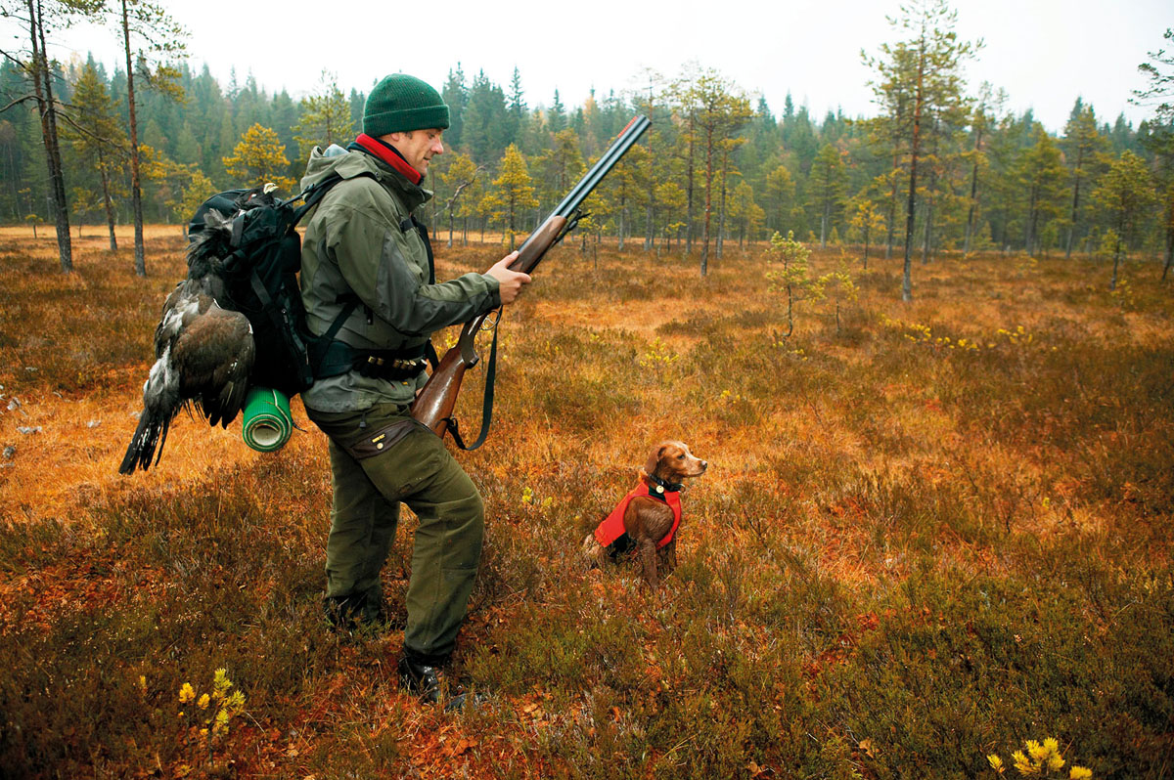
Jakt. Jakt er en viktig fritidssyssel for mange nordmenn. Det jaktes på småvilt, elg og rein. Bildet viser rypejakt, som foregår om høsten.
Foto: Kai Jensen/NTB
Under koronapandemien i 2020–2022 opplevde enkelte grunneiere store overtramp, der folk satte opp telt og etterlot seg søppel på eiendommene. Det ble diskutert forbud og begrensninger av allemannsretten. Mye har rettet seg i ettertid, men den som ferdes ute, skal både nyte og ta vare på naturen for de som kommer etter. Sporløs ferdsel er en grunnleggende forutsetning:
Husk å rydde etter deg, ta med alt søppel hjem, og ikke etterlat noen spor.

Hyttenett basert på tillit
Organisering av friluftsliv har vært viktig for å tilrettelegge og gjøre stier, overnattingssteder og adkomstveier tilgjengelige for turister og vandrere.
I 1868 tok gründeren, bank- og friluftsmannen Thomas Heftye initiativ til stiftelsen av Den Norske Turistforening (DNT). Hans motto – Lad oss gjøre det let og billigt, at riktig mange kan komme og se, hva der er stort og vakkert i vort land – har vært foreningens rettesnor i over 150 år. Utviklingen har gått fra at friluftsliv var aktivitet for en liten, utvalgt elite, til at det har blitt en ren folkebevegelse.
Heftye ønsket at alle skulle kunne nyte norsk natur, slik han gjorde. Det var ikke tinderangling og høye topper som var målet, men vandring i slakere terreng. I dag er DNT landets største friluftslivsorganisasjon med over 300 000 medlemmer. Foreningen har merket over 20 000 km stier med røde T-er både i nærmiljøet og på fjellet, og den er organisert i 57 lokalforeninger som til sammen driver og drifter mer enn 550 hytter til glede for fellesskapet.
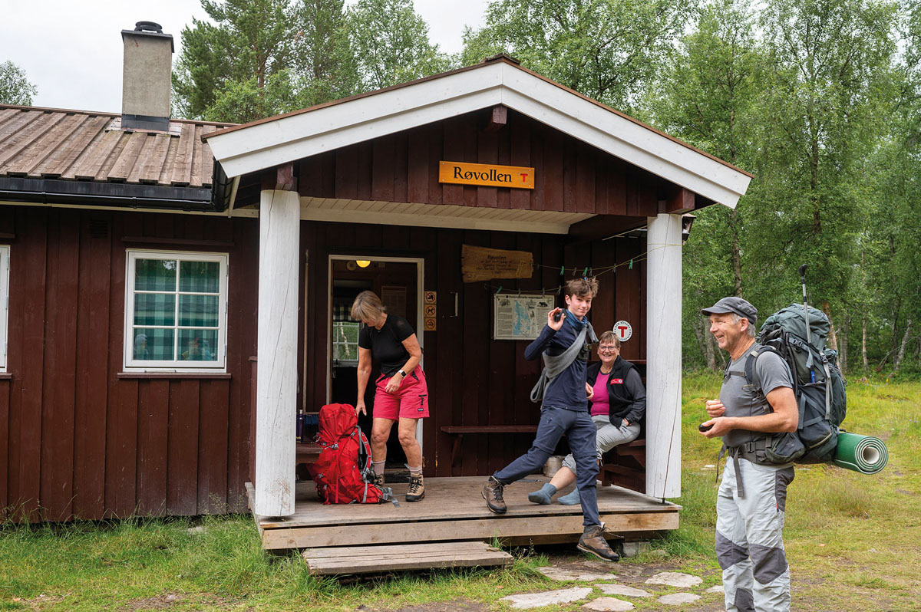
Turistforeningen. Den Norske Turistforening (DNT, stiftet i 1868) er med sine 300 000 medlemmer landets største friluftsorganisasjon. Medlemmene disponerer nesten 600 hytter rundt i landet. Bildet viser Røvollen i Femundsmarka, med de karakteristiske røde T-er.
Foto: Julie Maske
De aller fleste av DNTs hytter er selvbetjente eller ubetjente. Besøkende kommer fram til senger, fullt utstyrt kjøkken med kokemuligheter, oppvarmingsmuligheter og proviantlager med et utvalg matvarer. Alle besøkende sørger selv for å betale for seg.
De selvbetjente hyttene har lite klimaavtrykk og er en forbilledlig måte å drive bærekraftig turisme på. Frivillige medlemmer stiller på dugnad og sørger for vedlikehold, fyller vedboden med ved og tømmer utedoene. En stor utfordring for dette systemet er at det finnes en rekke uskrevne regler for skikk og bruk. Turisme og nye brukergrupper utfordrer gammel praksis, blant annet ved å opprettholde sedvanen med tillit. Et stort arbeid gjøres for å holde denne tradisjonen i hevd.

Også kyst og sjø er friluftsliv
Norsk Friluftsliv er paraplyorganisasjonen for friluftslivsforeninger og -forbund. Den jobber for å sikre friluftslivets naturgrunnlag, for å gjøre friluftslivet trygt, mangfoldig og inkluderende og for å styrke friluftslivets posisjon og utbredelse i samfunnet.
Uttrykket friluftsliv forbindes ofte med skog og fjell, men med verdens nest lengste kystlinje og et uhorvelig antall innsjøer, elver og bekker, har Norge også friluftsliv i form av båtkultur, svømming og bading. I Nord-Norge bor ni av ti mindre enn fire kilometer fra kysten, og i resten av landet viser bosettingsmønster at de fleste klumper seg sammen i store byer i nærheten av fjord og hav.
De siste årene har flere og flere oppdaget gleden ved å følge stier ved kysten. Mange kilometer kyststi er ryddet og merket, spesielt langs Oslofjorden.
Fra rundt år 2000 har også interessen for kajakkpadling, seiling, fiske, bading og andre friluftslivsaktiviteter eksplodert.
For å skape sikkerhet på sjøen og tryggere padlere innførte Norges Padleforbund i 2006 sertifiseringen Våttkort. Sertifiseringen består av ett eller flere kurs hvor man lærer å padle. Ved inngangen til 2023 hadde forbundet i løpet av disse årene delt ut over 200 000 våttkort. Det kan virke som om friluftsmennesker oppdager flere arenaer for å være ute, utforske mulighetene og bruke fritiden til aktivitet, og de fleste er bevisst viktigheten av å tenke sikkerhet og vurdere risiko.
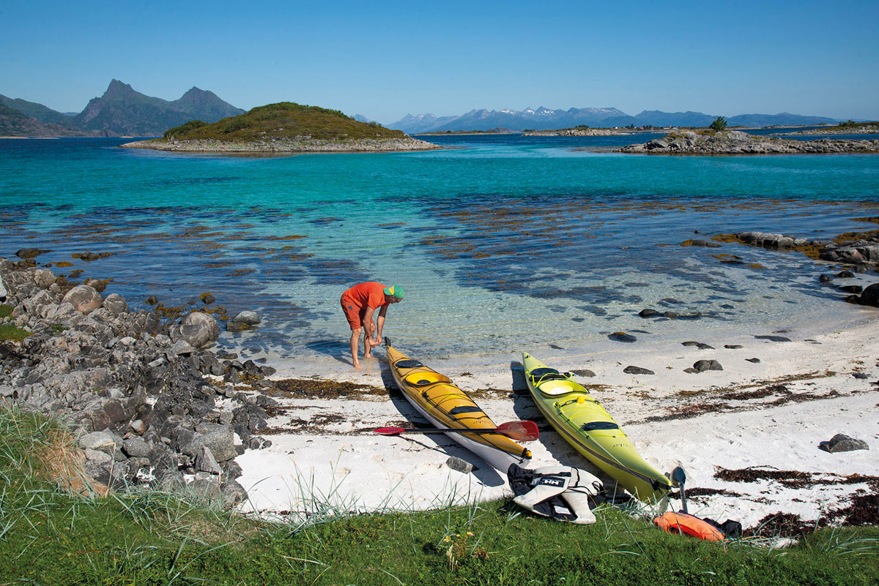
Kystens eldorado. Norge har en av verdens lengste kystlinjer, og friluftsliv med seiling, padling og roing drives overalt, også på de mange innsjøene. Bildet viser kajakkliv i Lofoten.
Foto: Julie Maske

Fjellvettreglene
Mange kjenner uttrykket «vend i tide, det er ingen skam å snu». Det brukes i forskjellige sammenhenger i norsk dagligtale, spesielt når politikere kritiseres for å være på villspor eller folk opplever å ha valgt feil og ønsker å endre mål og meninger.
Uttrykket stammer fra Fjellvettreglene – de særnorske reglene som nærmest er friluftslivets 10 bud.
Fjellvettreglene
- Planlegg turen og meld fra hvor du går.
- Tilpass turen etter evne og forhold.
- Ta hensyn til vær- og skredvarsel.
- Vær forberedt på uvær og kulde, selv på korte turer.
- Ta med nødvendig utstyr for å kunne hjelpe deg selv og andre.
- Ta trygge veivalg. Gjenkjenn skredfarlig terreng og usikker is.
- Bruk kart og kompass. Vit alltid hvor du er.
- Vend i tide, det er ingen skam å snu.
- Spar på kreftene, og søk ly om nødvendig.
Går du på tur i Norge, er det på eget ansvar. Men fra midten av 1900-tallet var det viktig å nedfelle et slags regelverk for ferdsel i naturen – spesielt i høyfjellet – for å understreke at det er viktig å utvise respekt for vær og føreforhold, kle seg etter forholdene og være forberedt på ulykker.
Håndbøker om friluftsliv og -aktiviteter begynte å komme på 1930-tallet. DNT ga ut boka Til fjells på ski, der de ga gode råd om hvordan man beveger seg trygt på vinterfjellet, bruker kart og kompass, klær seg riktig og gir enkel førstehjelp.
I påska 1950 var det flere som omkom som følge av kulde og utmattelse på skiturer. Etter disse tragiske hendelsene laget Røde Kors, som organiserte redningstjenesten, i samarbeid med DNT, brosjyrene Respekt for fjellet og De 9 fjellvettreglene i 1952.
17 mennesker døde på grunn av kulde og snø i påska 1967, og fjellvettreglene måtte relanseres. De kom i moderne språkdrakt i 2016, med ekstra vekt på skred- og is-sikkerhet. Økt turisme gjør at Røde Kors og andre organisasjoner nå ønsker å spre informasjon om fjellsikkerhet blant annet for ferdsel til Trolltunga ved Odda på Vestlandet.

Hyttekultur
Rett til ferie og avtaler om fri fra arbeidet for arbeidere vokste fram fra starten på 1900-tallet. Dermed oppstod behovet for steder å dra til: hytta. Det å ha tilgang på egen hytte er en særegen tradisjon – slik komikerduoen Ylvis synger om i den morsomme, lett sarkastiske sangen The cabin sixty square meters of heaven on earth, A tiny wooden paradise. It’s my own private pinewood Taj Mahal. Except for the shape and the size.
I mellomkrigsårene inntok arbeiderklassen i Oslo øyene i fjorden. Inne i byen bodde de trangt i små leiligheter, men på øyene fikk de bygge små hus. Andre steder overtok byfolket seterbuer og gjorde dem om til feriesteder, eller de reiste selv enkle buer og plankehytter.
Da den norske hytteboomen startet på 1960-tallet, lå gjennomsnittsstørrelsen på 52 kvadratmeter. I 2023 er gjennomsnittet ifølge Statistisk Sentralbyrå (SSB) 101,9 kvadratmeter, og mange nyere hytter er betydelig større..
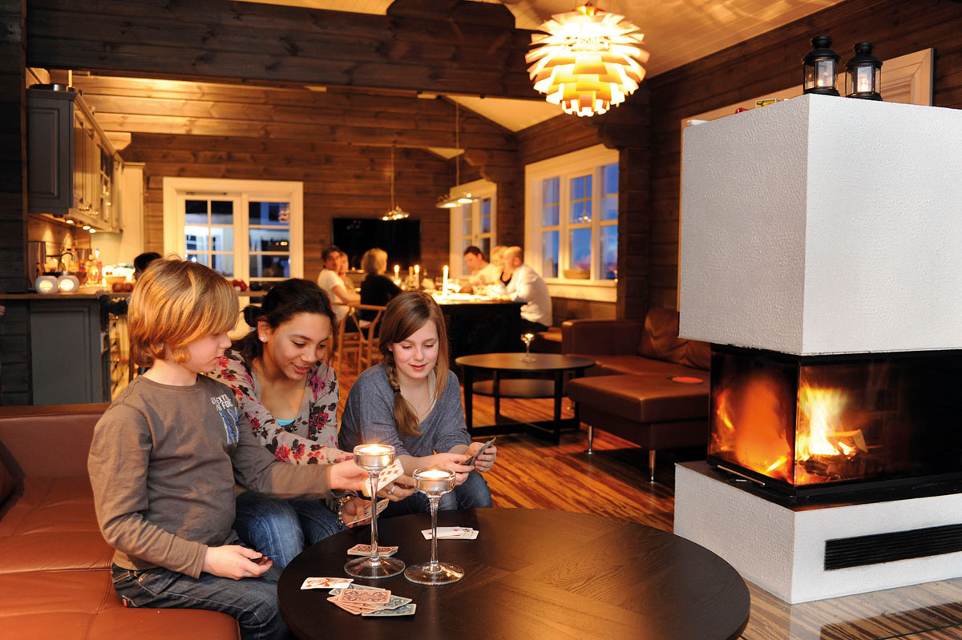
Hytteliv. I Norge finnes nesten en halv million hytter, og annen hver familie har adgang til en. Tidligere var hytteliv et spartansk liv i en liten hytte uten strøm og innlagt vann. Etter hvert har større og mer luksuriøse hytter overtatt, et slags hjem utenfor hjemmet.
Foto: Esben Haakenstad
Primitiv standard med vedfyring, gasskomfyr, vann i brønnen og utedass, er byttet ut med innlagt strøm og vann, toalett, dusj, badstue og oppvaskmaskin.
I 2023 er det ifølge SSB 448 805 hytter og andre fritidsbygg i Norge. Halvparten av den norske befolkningen sier de har tilgang til hytte eller fritidsbolig.
Forskningsrapporten Holdninger til hytteliv og utvikling av hytteområder, utarbeidet av Norsk institutt for naturforskning i 2005, pekte på noen av de viktigste grunnene til å ha hytte: nærhet til natur og forandring fra hverdagslivet.
Hvor bærekraftig er den moderne norske hyttekulturen, sammenlignet med den gamle, værbitte plankebua? Dette spørsmålet stilte forskere ved Norges miljø- og biovitenskapelige universitet i 2020 i artikkelen The hidden side of Norwegian cabin fairytale: climate implications of multi-dwelling lifestyle. Konklusjonen er at den moderne hytta er dårlig nytt for klimaregnskapet – de er store, legger beslag på natur og krever mye energi når de skal varmes opp og brukes. Den nøkterne, tradisjonelle hytta derimot representerte jordnære og klimavennlige aktiviteter som sanking og fotturer i naturen.

Paradokset i friluftslivet
Friluftslivets ideologi har vært det rike liv med enkle midler, slik filosofen Arne Næss uttrykte det. Han hevdet at det beste i livet var gratis, og at det å være nøysom og spartansk var en dyd. Men de siste tjue årene har mye endret seg.
Fra rundt år 2000 har utstyr og nye aktiviteter fått mer oppmerksomhet enn det enkle liv utendørs. Nordmenn er på verdenstoppen i å kjøpe sports- eller friluftslivsutstyr, ifølge Norsk Friluftsliv. På nettsidene sine skriver de: Med et forbruk på cirka femten milliarder kroner i året, bruker hver av oss tre ganger mer på sports- og fritidsutstyr enn den gjennomsnittlige europeer. Vi flyr også cirka fem ganger mer enn en gjennomsnittlig EU-borger, og bruker ofte bilen for å komme oss til naturen.
Å dra på tur blir mer og mer spesialisert. Nordmenn som før var nøkterne og sparsomme og gjerne gikk i bestefars avlagte ullundertøy og slitte anorakker, har glemt kunsten å reparere og å ta vare på tingene sine. Turfolket kjøper og kaster som alle andre. De har flere sykler og mange par ski hver, klær til all slags vær og ull i forskjellige tykkelser, dunjakker og -bukser, telt, soveposer og klatreutstyr, kajakker, tørrdrakter, kite og kano.
Utviklingen viser at mange nå gjør som amerikanere, tyskere og franskmenn: De utøver ressurskrevende aktiviteter i naturen – outdoor life and activites – som å dra på topptur med siste nytt innen randoné-utstyr, padler ned elver i packraft eller kjører langt for å finne de perfekte langrennsløypene.
Dette er friluftslivsorganisasjonene, med Norsk Friluftsliv i spissen, klar over, og nå i 2020-årene jobber de iherdig med holdningsendring og dreining mot et friluftsliv som handler mer om opplevelser og mindre om utstyr.
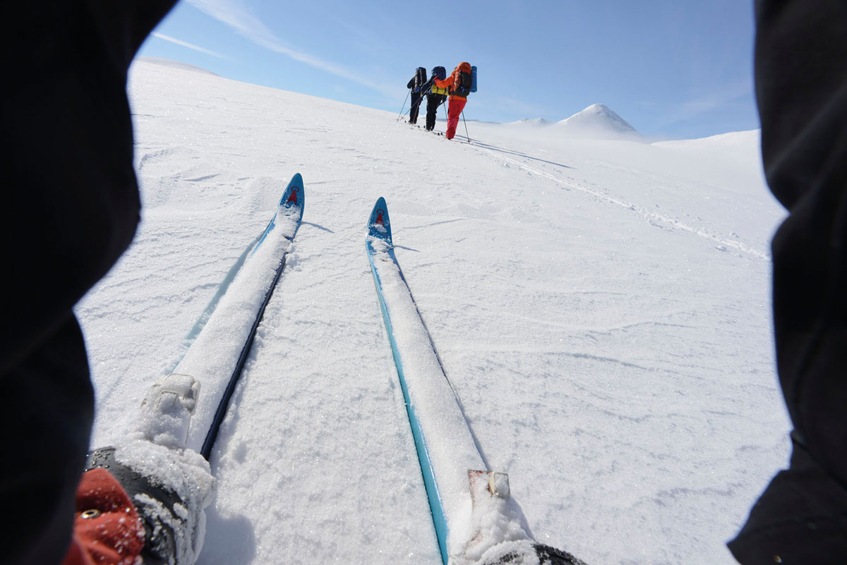
Nasjonalsporten ski. Ski er nasjonalsporten i Norge, enten man går på tur i skogen eller på fjellet, står på ski i alpinbakker eller konkurrerer i alpint, langrenn, hopp eller i fristil. Bildet viser fjellskitur (ofte i påsken) på Okstindbreen i Nordland.
Foto: Julie Maske

Friluftsliv på timeplanen
Det meste av Norge ligger langt mot nord. Nasjonens kjærlighet for dette værbitte landet er vakkert uttrykt i diktet Nord av poeten Rolf Jacobsen fra 1985:
Se oftere mot nord.
Gå mot vinden, du får rødere kinn.
Finn den ulendte stien. Hold den.
Den er kortere.
Nord er best.
Vinterens flammehimmel, sommer-
nattens solmirakel.
Gå mot vinden. Klyv berg.
Se mot nord.
Oftere.
Det er langt dette landet.
Det meste er nord.
Om du googler friluftsliv, dukker det fort opp i kombinasjon med ordene norsk og folkesjel. Friluftslivet sjel ligger i det å være avkoblet. En undersøkelse gjennomført av markedsanalyseselskapet Kantar for Norsk Friluftsliv viser at nordmenn i snitt er på tur tre ganger i uka i sommerhalvåret, og at ni av ti er på tur minst en gang i året. Dette er noe den norske regjeringen også vet å verdsette for det ligger mye folkehelse i å bevege seg. Derfor er det nedfelt at alle skal ha mulighet til å drive friluftsliv som helsefremmende, trivselsskapende og miljøvennlig aktivitet i nærmiljøet og i naturen ellers.
En overordnet strategi er lagt for at det skal finnes ferdselsårer, merkede stier og turveier til nærnatur der folk bor. Uansett alder, bakgrunn og sosial status er dette et viktig tiltak fordi det er psykisk og fysisk helse i hvert steg som blir tatt. Friluftsliv står på barnas timeplan. Forskning har vist at den som tidlig blir glad i naturen også ønsker å ta vare på den, også gir gleden over å være ute videre til generasjonene som følger.
Så står det noen på døra di og vil ha deg med ut. Du kjenner lyst, men hvordan kler du deg i skogen, på fjellet, ute på sjøen? Svaret går som et ekko over heia: Det finnes ikke dårlig vær, bare dårlige klær. Allerede i barnehagen lærer norske barn å kle seg i lag på lag, med ull innerst – uansett årstid. Ullundertøy strikket med ull fra merinosauen, i motefarger og produsert for vaskemaskiner – er behagelig å ha på, og varmer selv når det er vått. Det er ikke uvanlig at folk på DNT-hytter og høyfjellshotell spiser middag i stilig stillongs og moteriktig ulltrøye i sesongens farger.
På tur bærer de fleste en liten sekk med ekstra skift. I pausen skifter de den innerste, våte trøya med en som er tørr, og tar på en varm genser eller dunjakke for å ikke fryse. I sekken ligger det også matpakke, gjerne med brunost eller salami, og en drikkeflaske eller termos med te, kaffe eller kakao. De fyller vann rett fra bekken, enten med hendene formet som en øse eller i en kopp som henger løst og tilgjengelig i en snor utenpå sekken.
Neste gang det ringer på døra, henger jakka di klar til en tur ut. Å bo i det kalde nord betyr å forholde seg til og bruke naturen. Hvorfor ikke begynne med å oppsøke et skogholt i nærheten og gå en langsom hverdagstur, få litt mosjon og frisk luft, riste løs og hvile tankene? Kanskje oppdager du en liten maur ute i et hasteoppdrag eller en hakkespett som durer i en furu på jakt etter mat. Naturen er tilgjengelig og åpen til alle døgnets tider, hele året, og å drive med friluftsliv er helt gratis.
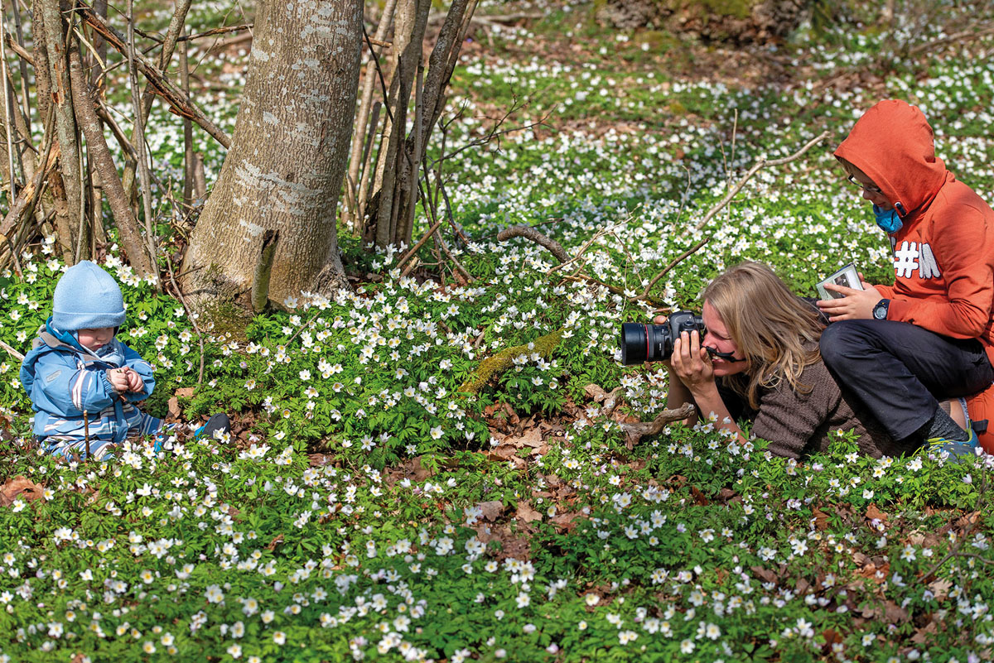
Nærtur og bærtur. Den vanligste turen finner sted i området der en bor. Der kan man plukke blomster, sanke bær og spise sin nistepakke.
Foto: Julie Maske

Den verdifulle og vanskelige oljen
Håvard Haarstad
På kaien i Stavanger, byen som kalles «oljebyen», ligger Norsk Oljemuseum. Vi tenker gjerne på museer som noe som skal fortelle oss om fjern fortid og vise frem skjeletter og ting fra fjerne tider og steder.
Stiftelsen som skulle skape oljemuseet, ble etablert allerede i 1980, på et tidspunkt da norsk oljeindustri fortsatt var i startgropen. Hvis du går gjennom museets hovedutstilling, får du se gjenstander fra den tidlige oljeletingen, som boretenner og modeller av borerigger. Plansjer viser den store ingeniørkunsten som lå bak utviklingen av den norske oljerikdommen. Men museet viser også baksiden av rikdommen, som Kielland-ulykken der mange mistet livet.
Oljemuseet forteller en viktig historie om Norge – nemlig om hvordan vi overvant naturkrefter og teknologiske utfordringer, og om hvordan vi har forvaltet oljeinntektene på en måte som har skapt et av verdens rikeste velferdssamfunn. At det ble opprettet et oljemuseum allerede i startfasen av industriens historie, kan virke underlig. Men det viser hvor viktig fortellingen om «det norske oljeeventyret» er i det norske samfunnet. Vi har hatt flaks med at landet vårt ligger på geologiske formasjoner som har, over millioner av år, laget denne verdifulle ressursen. Men det at vi tok vare på muligheten, lærte oss ingeniørkunsten, brukte pengene på en fornuftig måte og fordelte rikdommen i befolkningen, er en viktig del av den store fortellingen om hva Norge er i dag.
Likevel, mer enn 50 år etter at det første oljefunnet ble kjent, har oljen og inntektene fra den fått en paradoksal og konfliktfylt rolle i det norske samfunnet. Den gir inntekter, arbeidsplasser og velstand. Den norske modellen for forvaltning av oljeressurser har blitt et internasjonalt ideal. Men fossile energikilder er også kjernen i klimaproblemet som verden står overfor. Og mange mener også at den sentrale rollen oljeindustrien har fått, hindrer oss i å omstille oss til et klimavennlig og bærekraftig samfunn. Selv om de fleste innbyggere og politiske partier anerkjenner klimakrisen, fortsetter vi å lete etter nye oljeressurser.
Dette kapittelet handler om den vanskelige oljen – ressursen som har gitt det norske samfunnet så mye, men som også blir en stadig større kilde til motsetninger og splid. Vi er en av verdens største eksportører av olje og gass, og mye av velferden vår, i dag og i fremtiden, er finansiert av oljeinntektene. Men olje og gass er to av de viktigste driverne av klimaendringer, og det er ikke rom for mye mer utvinning av olje hvis verden skal nå klimamålene. Norge har ikke en konkret plan for å stoppe å lete etter mer olje.
Men vi kan også si at Norge er en forkjemper for bedre klima på forskjellige måter. Vi har ambisiøse klimamål, finansierer beskyttelse av regnskog i andre land, investerer i fornybar energi, er med i EUs kvotehandelssystem og mye annet.
Vi har altså to motstridende fortellinger om Norge – en hvor vi er en stolt oljenasjon, og en annen hvor vi er et foregangsland for klima- og miljøarbeid. Derfor er oljen i dag et vanskelig tema i norsk politisk debatt og i samfunnet. Et av de sentrale stridsspørsmålene er hvilken rolle oljen skal ha i fremtidens Norge.
Dette kapittelet gir ikke et konkret svar på hvordan vi skal håndtere vanskelighetene med oljen. Jeg skal prøve å forklare hvordan vi har kommet dit, og hvordan denne motsetningen håndteres i det norske samfunnet i dag – så blir det kanskje lettere for leseren å gjøre opp sin egen mening om hvordan vi skal omstille oss?
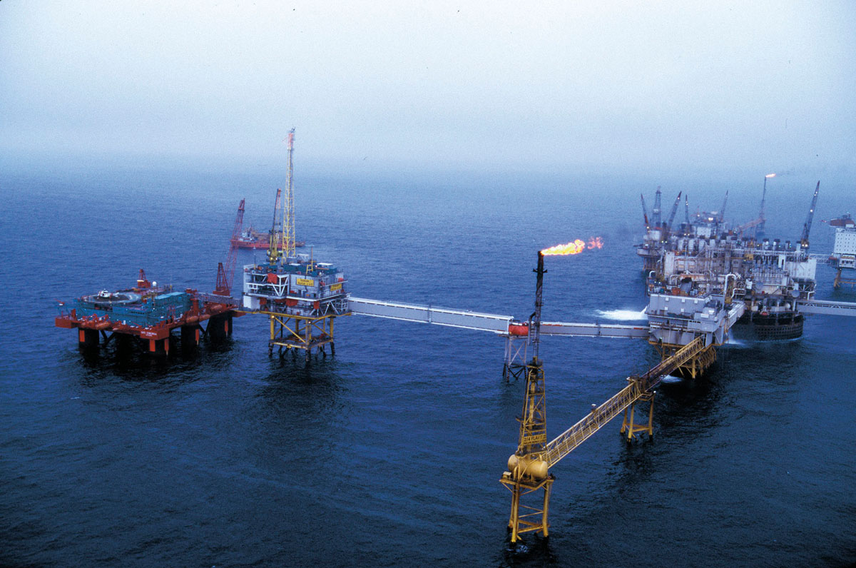
Ekofiskfeltet. Høsten 1969 ble det funnet olje og gass på Ekofiskfeltet i Nordsjøen. Produksjonen startet opp sommeren 1971 og var det første olje- og gassfeltet som kom i produksjon på norsk kontinentalsokkel. En utstilling over Ekofisk finnes på Norsk Oljemuseum i Stavanger.
Foto: Leif Berge/Equinor

Oljen som gave til Norge
Oljen kom som en gave til Norge – bokstavelig talt. Det første funnet av olje på norsk territorium skjedde julen 1969, på Ekofisk-feltet i Nordsjøen. Det vil si, i senere tid har det kommet frem at funnet ikke egentlig skjedde i julen, men at det heller ble gradvis klart gjennom hele vinteren det året at Norge satt på store oljeressurser. Likevel har tanken om at funnet skjedde i julen, festet seg som en del av vår fortelling om oljen.
Vi er selvsagt heldige som har tilgang på slike verdifulle ressurser. Ikke bare ligger disse ressursene der utenfor kysten vår, men vi hadde også erfaring med å forvalte verdifulle naturressurser fra før. Vannkraften, ressursen som skapes av å demme opp fossefall og elver, har Norge også rikelig av. Rundt starten av 1900-tallet vedtok Stortinget lover (som konsesjonsloven av 1909) som skulle hindre at disse ressursene skulle falle i hendene på spekulanter. Lovene sikret at på lang sikt skal eierskap og inntekter fra vannkraft gå til det norske folk. Da vi skulle utforme lover for å forvalte oljen, ble disse lovene en viktig kilde til inspirasjon.
Norge hadde også flaks med oljen på den måten at vi fant den på et tidspunkt i historien da det var bred aksept for at staten skulle ha en stor rolle i å eie og utvikle ressursene. På 1950 og 1960-tallet drev mange land med å nasjonalisere oljeressurser. Og opprettelsen av OPEC, organisasjonen av oljeproduserende land, handlet blant annet om statlig kontroll av oljemarkedet. I denne epoken var det ikke spesielt radikalt at Norge satset på nasjonalt eierskap og nasjonale selskaper.
Det er i dag interessant å lese «De ti oljebud», som vi gjerne kaller punktene vedtatt på Stortinget i 1971 som danner en slags grunnlov for norsk oljepolitikk. I det første punktet står det at vi må «sikre nasjonal styring og kontroll». Det står også at det skal opprettes et statlig oljeselskap som skal ivareta statens interesser. Vi kan spørre oss om vi hadde ordlagt oss sånn om vi hadde funnet oljen i dag, nå som markedsliberalismen står mye sterkere enn den gang.
På bakgrunn av de ti oljebudene utviklet norske byråkrater og politikere politikken som senere har blitt kjent som «den norske modellen» for forvaltning av oljeressurser. Det statlige oljeselskapet ble til Statoil, som har utviklet seg til å bli et av verdens største oljeselskap. I dag heter det riktignok Equinor, og man kan kjøpe aksjer i selskapet på børsen. Men å lage et statlig eid oljeselskap, som først lærte av de store utenlandske selskapene og etter hvert stod mer på egne ben, var en viktig del av den norske modellen.
Et annet grep var å sette inntektene fra oljen «i banken» – det vil si i internasjonale aksjer – og ikke bruke dem med en gang. Prinsippet er at siden oljeinntektene går opp og ned med oljeprisen, skal vi spare disse og heller bruke en stabil sum hvert år. Det er dette som kalles oljefondet. Egentlig heter det Statens pensjonsfond utland, for at det skal bli mindre fristende for politikerne å bruke dem nå. I stedet sier navnet at dette er penger som fremtidige generasjoner skal nyte godt av.
Det er ikke en selvfølge at Norge skulle gjøre det på denne måten. Man skal ikke lenger enn til Danmark for å finne eksempler på andre løsninger. Der fikk det private selskapet AP Møller enerett til ressursene på kontinentalsokkelen. Også i Norge var det lignende forslag. Fremskrittspartiet (eller Anders Langes Parti, som det het den gangen) foreslo å selge rettighetene til oljen på norsk sokkel til utenlandske selskaper for 10 milliarder kroner. Til sammenligning er i verdien på oljefondet i skrivende stund 15 000 milliarder kroner.
At Oljemuseet i Stavangers fortelling om den norske oljen handler om at vi har gjort de rette tingene og blitt rike av det, er ikke helt uten grunn. Mens mange andre land som finner olje, har hatt mye større ulikhet, korrupsjon og autoritær styring, har Norge i stor grad klart å omforme dette råstoffet under bakken til velferd for befolkningen.
Likevel, oljegaven er ikke enkel å håndtere. Store gaver kan skape forpliktelser og avhengighet. Oljen har blitt så viktig for oss at den også gjør oss avhengig av oljeinntektene, arbeidsplassene, investeringene og innflytelsen den gir oss overfor andre land. Når verden trenger omstilling, og mange av landene rundt oss er i full gang med dette, blir oljen vanskelig for Norge. Hvordan kan vi fortsette å utvinne og selge denne ressursen som vi vet skaper klimakrise? Hva skal vi leve av når resten av verden omstiller seg i retning av fornybar energi?

Utvikle, ikke avvikle oljen?
I kontrast til oljefortellingen står den andre fortellingen om Norge – den om Norge som foregangsland innenfor miljø- og klimaarbeid. Norge vil være en positiv kraft som går foran og trekker andre land med seg i å bli mer bærekraftige. Selve begrepet «bærekraft» kan til og med spores til vårt land. Den vanlige definisjonen av bærekraft, å dekke dagens behov «uten å ødelegge mulighetene for at kommende generasjoner skal få dekket sine behov» kommer fra FN-rapporten Vår felles framtid, som ble utarbeidet av en kommisjon ledet av statsminister Gro Harlem Brundtland. Denne rapporten fra 1987 er en viktig milepæl i det internasjonale arbeidet med miljø og klima og kalles ofte bare «Brundtland-rapporten».
Norge har ledet an i flere internasjonale initiativ for miljø og klima. Vi gir penger til å bevare tropisk regnskog i Brasil, Colombia, Ecuador og andre land. Vi har satset store summer på å utvikle teknologi for karbonfangst og lagring. Vi har satset på internasjonal handel av kvoter på klimagasser, med argumentet om at det ofte vil være mest lønnsomt å kutte utslipp andre steder enn i Norge.
Beslutningstakerne er også klar over at klimaendringene kommer til å få store konsekvenser for Norge. Vi er ikke det landet som er mest utsatt for direkte effekter av klimaendringer, selv om vi ser at det blir mer flom, ekstremvær og havstigning også her. Den største effekten av klimaendringene vil ligge i at vi er et lite land som er avhengig av andre land for å importere mat og det meste annet av det vi trenger. Klimaendringer andre steder vil skape store problemer for oss. Flere rapporter og offentlige utredninger peker på dette.
Bærekraftsfortellingen og oljefortellingen om Norge står i konflikt med hverandre. Generalsekretæren i FN Antonio Guterres (2017–2026) har flere ganger skapt overskrifter ved å si at verden må fase ut olje for å unngå klimakatastrofe. I juni 2023 sa han at verden trenger umiddelbar handling for å kutte utslipp, og at dette må begynne med oljeindustrien. Vi må «la olje, kull og gass ligge i bakken hvor de hører hjemme». Det internasjonale energibyrået (IEA) sier også at hvis vi skal håndtere klimakrisen, kan vi ikke fortsette å investere i utvinning av olje og gass.
Klimakrisen setter fortellingen vi har om olje – at dette er en gave som vi har forvaltet på best mulig måte – i et helt nytt lys. Skal vi slutte å lete etter og å utvinne olje – denne verdifulle ressursen som har gitt oss så mye? Den har skapt det journalister og samfunnsforskere har kalt «spagat» mellom oljepolitikken på den ene siden og klimapolitikken på den andre siden.
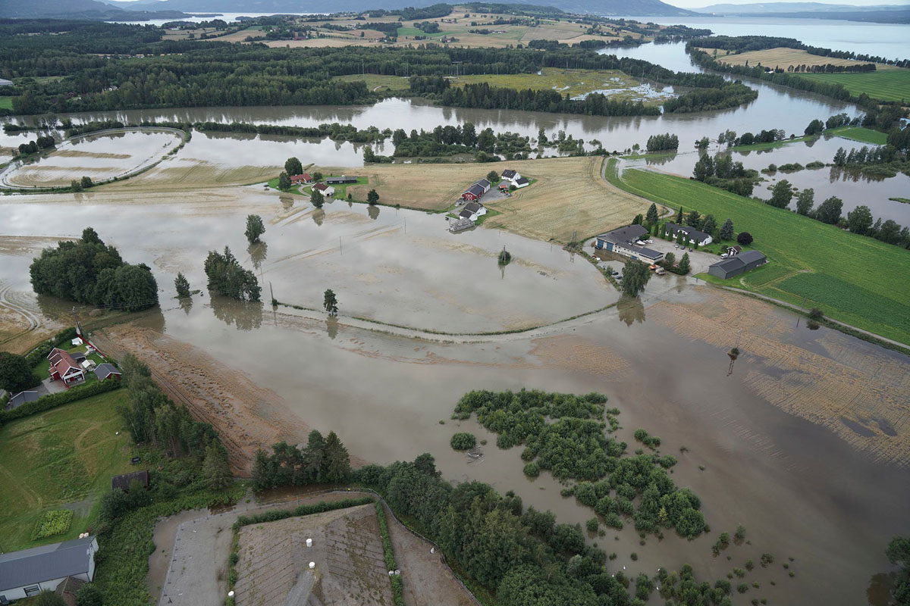
Klimaendringer. De siste tiårene har klimaendringer ført til mer ekstremvær. Når kraftig regnvær får elver til å flomme over sine bredder, legges byer, tettsteder og landbruk under vann. Dette bildet er fra Hokksund sentrum under ekstremværet «Hans» sommeren 2023.
Foto: Ole Berg-Rusten/NTB
Samtidig har vi ikke noen konkret plan for å slutte med olje. Vi fortsetter å utvinne olje, og vi leter etter nye oljefelt som kan gi oss nye ressurser (og utslipp) langt inn i fremtiden. Regjeringen, både når den er ledet av venstresiden og høyresiden, deler ut lisenser til oljeselskaper for å lete etter olje i Nordsjøen, Norskehavet og Barentshavet.
Det er mye diskusjon om dette i den norske offentlige debatten og mange ulike meninger. De såkalte styringspartiene, Arbeiderpartiet og Høyre, holder på at oljenæringen skal «utvikles, ikke avvikles». Fagbevegelsen og arbeidsgiverorganisasjonene, organisert gjennom blant andre LO og NHO, støtter denne linjen. Så lenge disse mektige kreftene i norsk politikk er enige i dette spørsmålet vil linjen ligge fast.
Argumentet bak dette er at verden vil trenge noe olje og gass også i fremtiden, og at Norge produserer olje med mindre forurensning og utslipp enn mange andre land. Norsk gass som eksporteres til Europa, gjør at europeiske land kan bruke mindre kull, som gir mer utslipp enn gass. Dessuten trengs kompetansen og kapitalen i oljenæringen til å lage teknologien som skal ta oss gjennom det grønne skiftet.
Motstemmene sier at mantraet «utvikle, ikke avvikle» egentlig handler om at vi prøver å fortsette med oljeutvinning til tross for at klimaforskningen sier at denne må fases ut. Alle land vil mene at de har rett til å være de som produserer det lille som trengs av olje i fremtiden. De kritiske stemmene peker på at samtidig som oljeindustrien mener den er viktige for å få til omstillingen, investerer den egentlig relativt sett lite i fornybar energi og teknologiutvikling.
Slik journalisten Anders Bjartnes sier det, har Norge også et «veddemål mot klimapolitikken». Det det mener han at med alle investeringene vi gjør i olje og gass, satser vi på at verden ikke skal lykkes med klimapolitikken. Norge kunne heller ha blitt et internasjonalt foregangsland ved å gå foran i å fase ut oljen. Vi må velge mellom verdiene oljen gir oss, på den ene siden, og forsøkene på å være offensiv i møte med miljø og klimaproblemer på den andre.
Vi kan se på strategien med å «utvikle, ikke avvikle» oljeindustrien som et forsøk på å forene oljefortellingen og miljøfortellingen om Norge. Men til nå har den betydd høyt tempo i utvinning og fortsatt leting etter mer olje.

Hvorfor er det så vanskelig å slutte med olje?
Hvorfor er det så vanskelig å slutte med olje? Det enkle svaret er at oljenæringen gir inntekter og arbeidsplasser, og at dette er viktig for samfunnet. Hvis man inkluderer de som jobber i tilknytning til industrien, altså de som driver med vedlikehold eller leverer tjenester til oljenæringen, så gir oljenæringen rundt 200 000 jobber. I tillegg har oljenæringen ringvirkninger for andre jobber, i for eksempel hoteller og restauranter. Og inntektene bidrar jo både til oljefondet og til skatteinntekter til staten – som igjen betaler for barnehager, sykehus, universiteter og en masse annet.
Men det er også mer kompliserte grunner til at det er vanskelig å slutte med olje. I samfunnsvitenskapen, som forfatteren av dette kapittelet kommer fra, bruker vi begrepet «stiavhengighet». Begrepet kan være nyttig for å forstå situasjonen Norge er i når det gjelder oljen. Når vi går på en sti, er det letteste å holde seg på den stien – den er kjent og gir oss en retning, mens det å gå utenfor stien er å gi seg i kast med noe nytt og usikkert der vi ikke helt hvor vi ender opp. I overført betydning, Norge har tråkket opp en sti som det er vanskelig å gå ut av. Denne stien består av kunnskap, nettverk og interesser, og disse er med på å gjøre omstillingen bort fra oljen vanskeligere.
Når så mange arbeidsplasser er tilknyttet oljenæringen, betyr det også at kompetansen til disse arbeidstakerne i stor grad er innenfor olje og gass. De som er optimistisk på vegne av oljens rolle i omstillingen, vil si at denne kompetansen lett kan brukes innen fornybar næring. Men per i dag er den rettet inn mot oljenæringen, og det er ikke sikkert om så mange arbeidere kan eller er villige til å omstille seg raskt til fornybar-jobber eller andre jobber. De store fagforeningene er opptatt av å beskytte oljeindustrien for at jobbene der skal beholdes. Og meningsmålinger viser at de som jobber i oljeindustrien, er mer skeptiske til klimapolitikk som går ut over oljenæringen enn befolkningen ellers. Med andre ord har arbeidere og bedriftene i Norge mye av sin kompetanse innenfor oljenæringen. Det er med på å holde oss på oljestien.
Samfunnsforskere, journalister og politikere peker ofte på at det er tette bånd mellom oljeselskapene og de som skal bestemme over dem. Staten eier oljeressursene og skal lage politikk og lover for oljesektoren, samtidig som den får store inntekter fra oljen og eier en stor del av Equinor. Dette er ikke enkelt å holde adskilt fra hverandre. Equinor og andre oljeselskaper bruker også mye penger på påvirkning og reklamekampanjer for at politikken skal bli best mulig for dem. Samfunnsforskere og journalister som skriver om dette, sier gjerne at de tette båndene mellom oljeselskapene og staten gjør at oljenæringen får for stor innflytelse på norsk politikk, og at dette er med på å holde oss på oljestien.
Samtidig er det nok riktig å si at oljenæringen er populær i den norske befolkningen. Spørreundersøkelser viser at omtrent halvparten av befolkningen mener at oljenæringen bør være mindre på sikt, altså om noen tiår. Men per i dag gir oljen jobber både i hovedstaden, i de andre store byene, og langs kysten. Den gir muligheter for at folk kan jobbe «offshore» i noen uker og ellers bo på mindre steder der det finnes få andre muligheter til de høye lønningene en slik jobb kan gi. Oljen holder liv i flere små steder, hvor et verft som vedlikeholder oljeplattformer eller infrastruktur, kan være bedriften alle er avhengig av.
Diskusjonen om oljens fremtid i Norge blir derfor raskt konkret og personlig. Oljearbeidere har snakket om at de selv blir utsatt for «oljeskam», nemlig at de som jobber i oljeindustrien, blir urettferdig sett på som de skyldige i klimakrisen. I en periode rundt 2019 oppdaterte mange Facebook-profilen sin med teksten «stolt oljearbeider» for å markere at de ikke ville la seg stigmatisere.
De fleste nordmenn kjenner noen som jobber i oljen. Hvis vi diskuterer klima i et familieselskap eller med naboer, vil det gjerne være en i samtalen som jobber i oljen. Så for mange av oss, når vi tenker på å slutte med olje, kan vi se for oss ansiktet til noen vi kjenner som kan miste jobben.
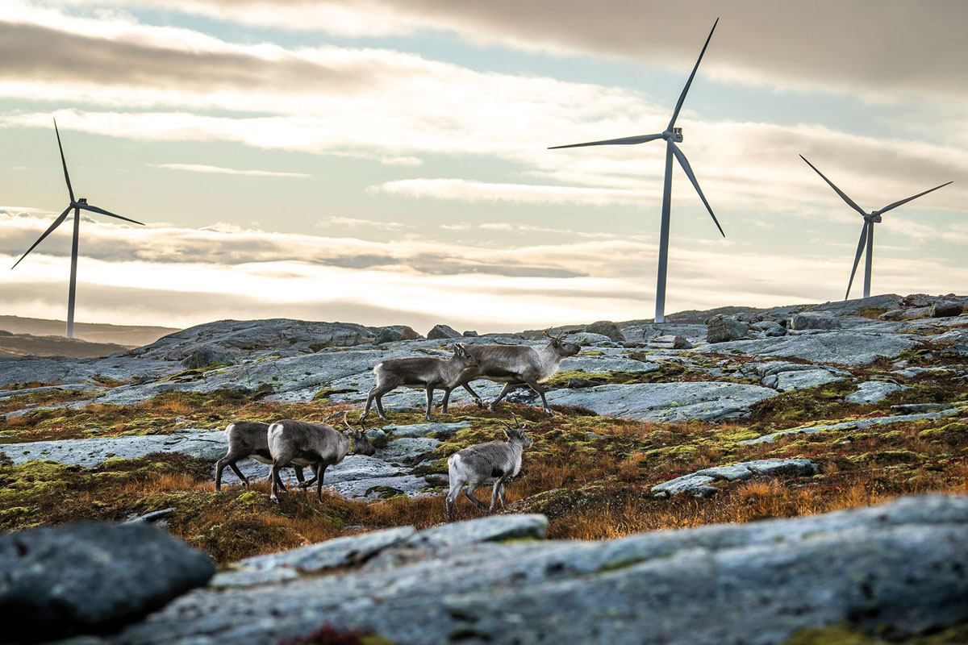
Storheia på Fosen. «Det grønne skiftet» gjør at stadig mer av norsk kraftproduksjon flyttes til vindturbinparker. Dette skjer imidlertid ikke uten konflikter. På Fosen-halvøya i Trøndelag har turbinene fått plass på tidligere beiteområder for samisk tamrein.
Foto: Heiko Junge/NTB

Et Norge uten olje?
Selv om omstilling bort fra olje er vanskelig i det norske samfunnet, kommer vi ikke unna at fossil energi skaper klimaendringer som truer fremtiden. Jo mer tid som går uten at verden går over til fornybar energi, desto større blir omstillingen, og desto mindre olje vil det bli rom for i fremtiden. Klimaendringene rammer gjerne andre mer enn de vil ramme oss i Norge. Så vi vet at rikdommen vi får fra oljen er på bekostning av både mennesker andre steder i verden og fremtidige generasjoner i Norge.
Det er to ting som er i ferd med å skje, som gjør at Norge ikke kan fortsette som før. Det første er at effektene av klimaendringene nå kommer for fullt. Det er ikke tvil om at konsekvensene blir dramatiske hvis ikke verden får til en omstilling som kutter klimagassutslippene. I Norge har vi mer ekstremvær, og i verden ellers ser vi temperaturstigning som gir hetebølger, havnivåstigning og flom. Vi i Norge er avhengig av verden rundt oss, ikke minst til å produsere mat. Derfor er vi utsatt for klimaendringer som skjer andre steder.
Det andre er at andre land har konkrete planer om å fase ut fossil energi og investerer mye i fornybare kilder som vindkraft og solenergi. Lenge har olje og gass vært billigere å bruke enn fornybar energi. Men dette holder på å forandre seg. Jo mer solkraft og vindkraft som bygges, desto mer vil disse industriene utvikle seg, og desto billigere blir de. Mange steder er nå solkraft og vindkraft billigere enn olje og gass. Spesielt solenergi har også fordeler som oljen ikke har, nemlig at solkraftverk kan bygges ut raskt på liten skala. Mens det kan ta 10–20 år å bygge ut et oljefelt, kan man sette sammen store solenergianlegg på noen måneder.
Det vokser frem nye næringer innen fornybar energi i EU, USA, Kina og andre land. EU, som nå kjøper mesteparten av norsk gass, har vedtatt en stor pakke med lover og støtteordninger kalt European Green Deal. Et viktig mål der er å «avkarbonisere» energien og gjøre EU mindre avhengig av fossil energi – ikke bare fra Russland, men også fra Norge. De store landene konkurrerer nå om å være først og best på fornybar energi, elbiler og annen teknologi som gir lavere utslipp. I neste omgang er de kanskje positive til strengere og mer forpliktende klimaavtaler.
Denne utviklingen gjør fremtiden til norsk oljeindustri usikker. I verste fall kan stiavhengigheten vår gjøre at vi ikke blir med på utviklingen, og ender opp med en ensidig industri og et produkt som ingen lenger vil ha.
Vi kan lure på hvordan Oljemuseet i Stavanger ser ut i 2050. Det er året da verden må ha redusert klimagassutslippene til omtrent null. Hvordan blir fortellingen om oljen i tiårene som gikk fra i dag og til 2050? Det vet vi selvfølgelig ikke. Men en mulighet er at fortellingen blir noe som dette:
Samtidig som klimaendringene ble tydeligere utover 2020-tallet, begynte «Greta Thunberg-generasjonen» å innta kommunestyrer og lederjobber. Norske politikere og næringslivsledere så etter mulighetene for Norge i å først gi landet flere bein og stå på. Vi bygde havvind langs kysten og solceller på tak rundt i hele landet. Norske bedrifter, mange av dem med ingeniører fra oljeindustrien, oppfant nye og bedre varmepumper, batterier og vannturbiner. Dette skapte mange nye arbeidsplasser langs kysten, som ble sett på som sikrere enn arbeidsplassene i oljen.
Etter hvert som mulighetene med klimaomstilling ble tydeligere for folk flest, ble den grønne omstillingen et felles prosjekt nordmenn kjente seg hjemme i. Som del av dette felles prosjektet ble det populært å spare energi og ha lavere forbruk. Høyt forbruk ble «harry», og «miljøskam» ble et vanlig ord på folk om ikke tok hensyn til planeten. Vi fikk til å utvikle en mer sirkulær økonomi, der vi i stedet for å kaste ting brukte det på nytt eller reparerte det. Vi stoppet ikke med oljeproduksjon over natta. Men da omstillingen tok fart, ble oljen raskt mindre viktig for samfunnet, og overgangen til fornybare energikilder og mindre forbruk ble mindre smertefull enn de fleste hadde sett for seg. Jobber i oljeindustrien ble mindre attraktive og mindre sikre, men de fleste som jobbet der, fikk nye jobber i fornybare næringer. I 2050 var fossil energi omtrent helt erstattet med fornybar.
Kanskje er det naivt å se for seg at en så stor endring skulle skje på så kort tid? Men på den andre siden, skjedde også endringen fra Norge før oljen til det oljeavhengige Norge på veldig kort tid. Tenk på dette: Den første overføringen av penger inn i oljefondet skjedde i 1996. Det er altså ikke lenge siden at vi begynte å samle opp overskuddet fra oljen på denne måten, og i dag har oljefondet blitt en naturlig del av hvordan vi tenker på Norge. Når endringer først skjer, kan de skje raskt.
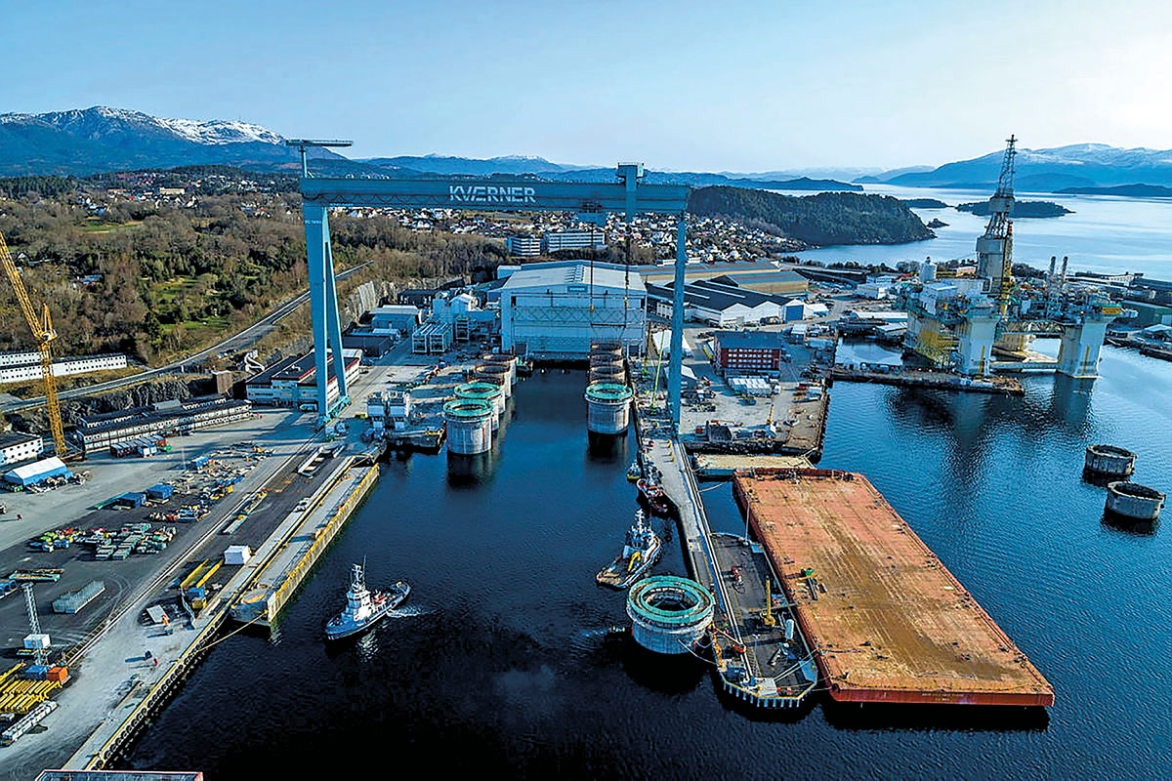
Produksjon av vindturbiner. Ved anlegget til Aker Solutions på Stord produseres det vindturbiner.
Foto: Jan Arne Wold/Equinor

Forfattere

Redaktører og forfattere
Marta Bivand Erdal, f. 1979, geograf, Forsker I ved Fredsforskningsinstituttet PRIO
Benedikte Moltumyr Høgberg, f. 1972, professor i offentlig rett ved Universitetet i Oslo
Jan Eivind Myhre, f. 1947 (leder), professor emeritus i moderne historie ved Universitetet i Oslo

Øvrige forfattere
Jonas Bals, f. 1977, historiker, forfatter, malersvenn og politisk rådgiver
Lucy Furuholmen, f. 1992, stipendiat ved Institutt for offentlig rett, Universitetet i Oslo
Håvard Haarstad, f. 1978, professor i geografi, senterleder for Senter for klima og energiomstilling, Universitetet i Bergen
Ingrid Rosendorf Joys, f. 1971, sosiolog, generalsekretær i Caritas, under arbeidet generalsekretær i Samarbeidsrådet for tros- og livssynssamfunn
Shazia Majid, f. 1974, økonom, journalist og forfatter
Julie Maske, f. 1965, journalist, fotograf og forfatter
Yohan Shanmugaratnam, f. 1979, samfunnsgeograf, journalist og forfatter

